Документация, содержащая описание
функциональных характеристик программного обеспечения
​«ERP Fincomtech»

Содержание
ГЛАВА 1. ОБЩИЕ СВЕДЕНИЯ О ПРОГРАММНОМ ОБЕСПЕЧЕНИИ 5
1.1. Введение 5
1.2. Назначение и область применения 5
1.3. Ключевые функциональные характеристики 5
1.4. Структура программного обеспечения 6
1.5. Интеграция и совместимость 6

Глава 2. Краткое описание модульности программы 6
2.1. Модульный интерфейс 6
2.2. Системные требования 9
2.3. Задействованные языки программирования 10
2.4. Используемые среды, фреймфорки и платформы 11
2.5. Платформы и фреймворки 11
2.6. Надстройки и компоненты 14

Глава 3. Ядро системы 17 3.1. Основные функции ядра Fincomtech 17
3.2. Основные компоненты ядра Fincomtech 19
3.3. Взаимодействие ядра с модулями 20

Глава 4. Основные модули 23
4.1. Модуль «Общение» 23
4.2. Модуль «Календарь» 29 4.3. Модуль «Дела» 34 4.4. Модуль «Встречи» 38
4.5. Модуль «Знание» 43
4.6. Модуль «Контакты» 49
4.7. Модуль «CRM» 54
4.8. Модуль «Продажи» 61
4.9. Модуль «Панель управления» 68
4.10. Модуль «Финансы» 72
4.11. Модуль «Документы» 80
4.12. Модуль «Проекты» 86
4.13. Модуль «Планирование» 97
4.14. Модуль «Сопровождение» 104
4.15. Модуль «Сайт» 110
4.16. Модуль «Онлайн-обучение» 118
4.17. Модуль «Закупки» 125
4.18. Модуль «Склад» 132
4.19. Модуль «Производство» 144
4.20. Модуль «Цех» 152
4.21. Модуль «Качество» 158
4.22. Модуль «Обслуживание» 164
4.23. Модуль «PLM» (Управление жизненным циклом продукта) 171
4.24. Модуль «Штрихкод» 177
4.25. Модуль «Сотрудники» 184
4.26. Модуль «Выплата» 189
4.27. Модуль «Аттестация» 193
4.28. Модуль «Посещаемость» 199
4.29. Модуль «Найм» 203
4.30. Модуль «Обеды» 207
4.31. Модуль «Отпуска» 211
4.32. Модуль «Расходы» 215
4.33. Модуль «Одобрения» 220
4.34. Модуль «События» 224
4.35. Модуль «Рекомендации» 230
4.36. Модуль «Живой чат» 235
4.37. Модуль «Опросы» 242
4.38. Модуль «Аренда» 248
4.39. Модуль «Автопарк» 254
4.40. Модуль «Социальный маркетинг» 258
4.41. Модуль «СМС Маркетинг» 262
4.42. Модуль «Почтовая рассылка» 266
4.43. Модуль «Автоматизация маркетинга» 271
4.44. Модуль «Приложения» 276
4.45. Модуль «Подписки» 282
4.46. Модуль «Ремонты» 286
4.47. Модуль «Подпись» 290
4.48. Модуль «Табели учета» 294
4.49. Модуль «Участники» 298
4.50. Модуль «Конференц-залы» 301
4.51. Модуль «Стойка регистрации» 307
4.52. Модуль «Выездная служба» 313
4.53. Модуль «Торговая точка» 317
4.54. Модуль «Кухонный дисплей» 323
4.55. Модуль «Лояльность» 326
4.56. Модуль «Консолидация» 329
4.57. Модуль «IoT» 333
4.58. Модуль «Очистка данных» 336
4.59. Модуль «Настройки» 341

ГЛАВА 1. ОБЩИЕ СВЕДЕНИЯ О ПРОГРАММНОМ ОБЕСПЕЧЕНИИ

1.1. Введение
Программное обеспечение Fincomtech представляет собой современную интегрированную платформу для управления бизнес-процессами, обладающую модульной архитектурой и гибкостью настройки. Разработанная как универсальная ERP-система (Enterprise Resource Planning), Fincomtech охватывает широкий спектр бизнес-функций, включая бухгалтерский учет, управление финансами, логистику, продажи, производство, маркетинг и взаимодействие с клиентами. Благодаря своей архитектуре и разработчикам, Fincomtech потенциально может стать одним из наиболее востребованных решений в области управления предприятием.

1.2. Назначение и область применения
Fincomtech предназначена для автоматизации и оптимизации различных бизнес-процессов на предприятиях малого, среднего и крупного бизнеса. Программное обеспечение применяется в таких отраслях, как:
- Финансовый учет и бухгалтерия;
- Розничная и оптовая торговля;
- Производство и логистика;
- Управление персоналом и кадровый учет;
- Электронная коммерция;
- Обслуживание клиентов и CRM;
- Проектное управление и документооборот.

Благодаря высокой адаптивности, Fincomtech используется как в локальном, так и в облачном развертывании, поддерживая многокомпонентные архитектуры предприятий с распределенной инфраструктурой.

1.3. Ключевые функциональные характеристики
Fincomtech предоставляет пользователям обширный набор инструментов для управления основными бизнес-процессами. Среди ключевых характеристик системы можно выделить:
Модульность — возможность настраивать систему в соответствии с требованиями бизнеса, добавляя или удаляя необходимые модули.
Интуитивно понятный пользовательский интерфейс — современный и удобный, адаптированный под работу с веб-браузерами и мобильными устройствами.
Автоматизация процессов — интегрированные инструменты автоматизации задач, отчетности и расчетов.
Гибкость настройки — возможность адаптации системы без необходимости глубокого программирования, настройка бизнес-логики через встроенные инструменты.
Интеграция с внешними сервисами — поддержка API и интеграция с банковскими системами, маркетплейсами, почтовыми сервисами и платежными шлюзами.
Безопасность и контроль доступа — разграничение прав пользователей, поддержка многофакторной аутентификации и централизованного управления учетными записями.

1.4. Структура программного обеспечения
Fincomtech построена на трехуровневой архитектуре:
База данных (PostgreSQL) — централизованное хранилище всех данных и журналов операций.
Серверное приложение (Fincomtech Framework) — основное ядро, управляющее логикой бизнес-процессов и взаимодействием между модулями.
Клиентский интерфейс (Web/Мобильное приложение) — обеспечивает доступ к функционалу системы через веб-браузер или мобильное приложение.

1.5. Интеграция и совместимость
Fincomtech поддерживает интеграцию с:
Системами электронного документооборота;
Платежными шлюзами (банковские API);
Внешними BI-системами и аналитическими сервисами.
Благодаря открытым API и гибким инструментам настройки, Fincomtech может быть интегрирована с любыми внешними системами, что делает её универсальным инструментом для управления предприятием.

Глава 2. Краткое описание модульности программы

2.1. Модульный интерфейс
Fincomtech— это интегрированная система управления предприятием (ERP), которая объединяет более 30 приложений для автоматизации бизнес-процессов. Она охватывает ключевые области, такие как продажи, закупки, склад, бухгалтерия, производство, управление проектами и CRM. Fincomtech предлагает гибкие решения, которые можно адаптировать под нужды компании любого размера, обеспечивая единую платформу для управления всеми аспектами бизнеса. Пользователи могут настраивать интерфейсы, интегрироваться с внешними сервисами.

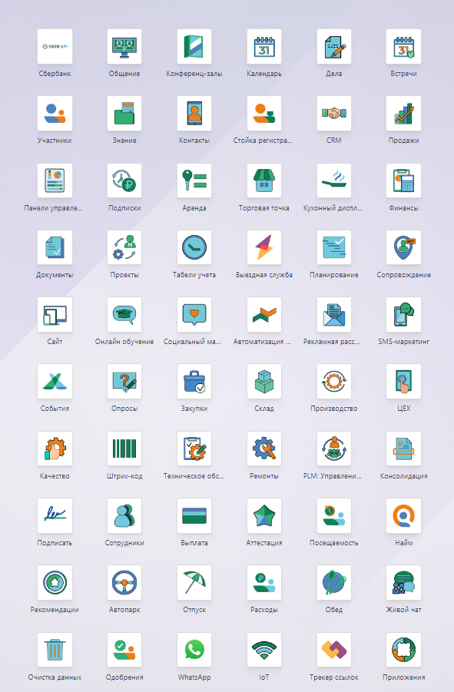

Система охватывает широкий спектр функциональных возможностей, что делает её подходящей для компаний любого размера и отрасли. От управления продажами до бухгалтерского учёта и от логистики до кадрового учёта — Fincomtech предоставляет все инструменты в единой экосистеме.
Одним из главных преимуществ системы является модульная структура. Система построена таким образом, что каждая компания может выбрать только те модули, которые ей необходимы, и интегрировать их в свою рабочую среду. Это обеспечивает гибкость и возможность масштабирования системы по мере роста компании.
Каждый модуль не только может работать автономно, но и тесно интегрирован с другими модулями. Например, данные из модуля «Продажи» автоматически передаются в модули «Склад» и «Финансы», что позволяет исключить дублирование информации и повысить точность учёта.
Модуль «Документы» предоставляет централизованное место для хранения и управления всеми файлами компании. Это не только упрощает поиск и доступ к информации, но и позволяет автоматизировать процессы, такие как согласование договоров или управление архивами документов.
Fincomtech также предлагает мощный модуль «CRM», который помогает управлять отношениями с клиентами. В нём можно отслеживать сделки, назначать задачи для менеджеров и вести коммуникацию с клиентами. Интеграция CRM с другими модулями, такими как «Продажи» и «Календарь», делает этот инструмент незаменимым для эффективного управления процессом продаж.
Модуль «Склад» позволяет управлять всеми аспектами логистики и складского учёта. Он поддерживает мультискладские операции, инвентаризацию, отслеживание серийных номеров и партий, а также интеграцию с курьерскими службами. Этот модуль особенно полезен для компаний с большими объёмами товарооборота.
Для управления проектами предусмотрен модуль «Проекты». Он обеспечивает удобный интерфейс для планирования, выполнения и мониторинга задач. Гибкая система постановки задач, диаграммы и отчёты помогают командам эффективно работать над проектами и соблюдать сроки.
Модуль «Календарь» синхронизирует задачи, встречи и события, предоставляя сотрудникам централизованный инструмент планирования. Благодаря интеграции с другими модулями, такими как «Продажи» и «CRM», пользователи всегда видят актуальную информацию о своей загруженности и могут лучше организовать рабочее время.
Для учебных заведений и корпоративного обучения предусмотрен модуль «Онлайн-обучение». Он позволяет создавать курсы, проводить тренинги и отслеживать прогресс участников. Система поддерживает интерактивные элементы, такие как тесты и сертификаты по завершении курсов.
Модуль «Закупки» автоматизирует процессы взаимодействия с поставщиками. Он помогает отслеживать заявки на закупки, сравнивать предложения поставщиков и формировать заказы. Интеграция с модулями «Склад» и «Финансы» обеспечивает прозрачность и контроль на всех этапах процесса закупок.
Для управления финансами и бухгалтерским учётом предусмотрен модуль «Финансы». Он позволяет вести учёт доходов и расходов, управлять бюджетами и генерировать финансовую отчётность. Интеграция с другими модулями, такими как «Продажи» и «Склад», позволяет автоматизировать процесс выставления счетов и отслеживания платежей.
Модуль «Планирование» помогает распределять ресурсы и планировать рабочее время сотрудников. Он интегрирован с модулями «Проекты» и «Календарь», что позволяет эффективно управлять командой и избегать перегрузок.
Система также предоставляет модуль «Сопровождение», который позволяет организовать техническую поддержку клиентов. Система поддерживает создание тикетов, управление уровнями соглашения обслуживания и отслеживание их выполнения, а также анализ эффективности работы службы поддержки.
Для компаний, которые хотят развивать свой онлайн-бизнес, Fincomtech предлагает модуль «Вебсайт». Он позволяет создавать и управлять веб-сайтами, интернет-магазинами и блогами. Интуитивно понятный интерфейс и интеграция с другими модулями, такими как «Склад» и «Продажи», делают этот инструмент мощным решением для электронной коммерции.
Модуль «Контакты» является центральным местом для хранения информации о клиентах, партнёрах и поставщиках. Система поддерживает привязку контактов к сделкам, добавление меток и сегментацию базы данных для маркетинговых кампаний.
Для работы с расписаниями сотрудников в системе предусмотрен модуль «Расписание». Он упрощает управление графиками, синхронизируется с «Календарём» и позволяет учитывать рабочее время для расчёта заработной платы.
Модуль «Знания» предоставляет сотрудникам централизованный доступ к корпоративной базе знаний. Это может быть руководство для новых сотрудников, ответы на часто задаваемые вопросы или техническая документация.
Система Fincomtech поддерживает полную интеграцию между всеми своими модулями. Это позволяет исключить ручной ввод данных, уменьшить количество ошибок и ускорить выполнение задач. Гибкость и масштабируемость платформы делают её подходящей для компаний любого масштаба — от малого бизнеса до крупных корпораций.

2.2. Системные требования

Требования к серверу для работы с системой Fincomtech могут варьироваться в зависимости от версии и масштаба использования, но в целом для стандартных установок обычно указываются следующие минимальные и рекомендуемые характеристики:

Минимальные требования:
- ОС: Linux (например, Ubuntu 20.04 или CentOS 7) или Windows Server.
- Процессор: 2 ядра.
- Оперативная память (RAM): 2 ГБ.
- Место на диске: 10 ГБ для установки системы (не включая данные).
- База данных: PostgreSQL 9.6 или более новая версия.
- Сетевое подключение: скорость интернет-соединения не ниже 1 Мбит/с.

Рекомендованные требования:
- ОС: Linux (Ubuntu 20.04 LTS, CentOS 8) или Windows Server 2016 и выше.
- Процессор: 4 ядра.
- Оперативная память (RAM): 8 ГБ.
- Место на диске: 50 ГБ и более для хранения данных и системы.
- База данных: PostgreSQL 13 или выше.
- Сетевое подключение: скорость интернет-соединения 10 Мбит/с и выше.

Для масштабных установок (например, на крупном предприятии):
- Процессор: многопроцессорная конфигурация с несколькими ядрами (8 и более).
- Оперативная память (RAM): 16–32 ГБ и более.
- Место на диске: SSD объемом 100 ГБ и более, в зависимости от объема данных.
- База данных: использование кластеров PostgreSQL или других решений для обеспечения высокой доступности и масштабируемости.
- Сетевое подключение: высокоскоростное соединение с пропускной способностью 100 Мбит/с или выше.
Эти параметры могут меняться в зависимости от конкретной конфигурации и нагрузки, которую предполагается возложить на систему.

При разработке системы Fincomtech используется несколько языков программирования, технологий и платформ. Вот основные из них:

2.3. Задействованные языки программирования

Python — основной язык для разработки серверной логики в Fincomtech. Все основные модули и функции системы написаны на Python. Он используется для работы с бизнес-логикой, интеграциями, API и взаимодействием с базой данных.

JavaScript — используется для разработки клиентской части и динамических интерфейсов. JavaScript помогает создавать интерактивные элементы на веб-страницах, такие как формы, графики и другие динамические компоненты.

XML — используется для описания структуры данных, интерфейсов и представлений в Fincomtech. Описание модели данных, представлений и действий выполняется с помощью XML.

HTML/CSS — стандартные технологии для разметки и стилизации веб-интерфейсов. Они используются для создания внешнего вида пользовательского интерфейса (UI) в Fincomtech.

SQL — используется для взаимодействия с базой данных PostgreSQL, особенно для написания запросов, создания индексов и оптимизации производительности.

2.4. Используемые среды, фреймфорки и платформы

Среды тестирования:
unittest — стандартная библиотека для написания модульных тестов в Python. Она используется в Fincomtech для автоматизации тестирования отдельных компонентов системы.

pytest — еще одна популярная библиотека для тестирования в Python. Она используется для написания и запуска тестов, проверки работы модуля и выполнения интеграционных тестов.

2.5. Платформы и фреймворки

Платформы:

PostgreSQL — это реляционная база данных, которая используется в Fincomtech для хранения всех данных, таких как информация о пользователях, транзакциях, документах и т. д. Fincomtech использует PostgreSQL для обеспечения надёжности и масштабируемости хранения данных.

Docker — это технология контейнеризации, которая используется для развёртывания и управления средами Fincomtech, особенно для тестирования и разработки. Docker позволяет создавать изолированные контейнеры с необходимыми зависимостями.

Git — система контроля версий, используемая для управления исходным кодом Fincomtech и модулями. GitVerse — платформы, которые поддерживают совместную разработку и автоматизацию процессов CI/CD.

Фреймворки и дополнительные технологии:

QWeb — фреймворк для создания отчетов в Fincomtech. Используется для создания PDF- и HTML-отчетов, которые могут включать шаблоны и динамическую информацию.

Werkzeug — веб-фреймворк, который используется в Fincomtech для обработки HTTP-запросов, маршрутизации и работы с сервером.

Jinja2 — шаблонизатор для Python, используемый в Fincomtech для динамического создания HTML-шаблонов, отчётов и других данных на стороне сервера.

Таким образом, для разработки и тестирования Fincomtech активно используются несколько технологий, включая Python, JavaScript, XML и SQL, а также платформы для хостинга, контейнеризации и управления версиями.

В Fincomtech сеансы при авторизации пользователя управляются с помощью механизмов веб-сервера и клиентских сессий. Основной процесс авторизации и управления сеансами можно разделить на несколько этапов:
1. Авторизация пользователя
Когда пользователь пытается войти в систему Fincomtech, происходит следующее:
- Проверка пользователя: сервер проверяет введенные данные в базе данных, ищет пользователя в модели res.users (пользователи в Fincomtech) и проверяет, существует ли пользователь с таким логином и правильным паролем.
- Пароль: важно, что пароли в Fincomtech хранятся в зашифрованном виде с использованием алгоритма хеширования (например, PBKDF2), и при сравнении с введённым паролем сервер извлекает хэш из базы данных и проверяет его на совпадение с хэшем, полученным из введённого пароля.
- Аутентификация: если данные верны, сервер генерирует уникальную сессию для пользователя. В противном случае выводится ошибка, и процесс авторизации не завершается.

2. Создание сессии
Когда пользователь успешно проходит авторизацию, сервер генерирует идентификатор сеанса и отправляет его в браузер клиента.
- Сессионные куки: после успешной авторизации сервер создает уникальную сессию, которая сохраняется в виде куки на стороне клиента. Этот куки называется session_id и содержит уникальный идентификатор сессии, который помогает серверу отслеживать запросы от этого пользователя в дальнейшем.
- Жизненный цикл сеанса: когда пользователь выполняет запросы к серверу (например, открывает страницу, отправляет данные форм session_id в запросе, сервер использует этот идентификатор для поиска активного сеанса. В Fincomtech сеанс имеет ограниченное время жизни (например, 1 час), после чего требуется повторная авторизация.

3. Работа с сессиями на сервере
Сессии в Fincomtech хранятся в базе данных. Каждая сессия связана с определенным пользователем и его действиями. Fincomtech использует модель ir.sessions для хранения информации о сессиях:
- Модельir.sessions: эта модель хранит информацию о текущих сеансах, такую как:
  - Идентификатор сессии
  - Дата и время создания сессии
  - Идентификатор пользователя
  - Дополнительная информация, например, последние действия пользователя.
- Обновление сеансов: при каждом запросе от клиента сервер проверяет активность сеанса и обновляет соответствующие данные в базе. Если сеанс устарел (например, из-за завершения работы или по истечении времени), он будет удалён или помечен как неактивный.

4. Работа с авторизацией через API
Если авторизация происходит через API (например, через XML-RPC или JSON-RPC), процесс аналогичен, но вместо веб-форм и браузера запросы отправляются программно. В этом случае клиент получает токен сеанса, который можно использовать для выполнения дальнейших операций.
- Токен сеанса: API может использовать токен (например, OAuth2), который передается в заголовках запросов для авторизации. Этот токен также связывается с сеансом в базе данных Fincomtech.

5. Выход из системы
Когда пользователь выходит из системы, например, нажимая кнопку «Выйти», сервер удаляет сессионные данные из базы данных и очищает соответствующие файлы cookie в браузере пользователя. Сессия завершается, и при следующем запросе потребуется повторная авторизация.

6. Безопасность сессий
Для обеспечения безопасности в Fincomtech реализованы следующие меры:
- SSL/TLS: использование защищенного соединения для передачи данных, что предотвращает перехват файлов cookie сеанса.
- Срок действия сеанса: ограничение времени действия сеанса (например, через несколько часов бездействия).
- Защита от CSRF-атак: использование токенов CSRF для защиты от атак, когда злоумышленник пытается выполнить действия от имени пользователя без его ведома.

Важные моменты:
- Вся работа с сеансами происходит автоматически на уровне веб-сервера и базы данных.
- В Fincomtech можно настроить параметры сеансов, такие как время жизни сеанса и настройки безопасности.
- Сессии могут использоваться для хранения дополнительной информации о пользователе (например, настроек интерфейса).

Таким образом, управление сессиями в Fincomtech осуществляется с помощью файлов cookie на стороне клиента и таблиц сессий в базе данных на стороне сервера, что позволяет эффективно отслеживать действия пользователя и обеспечивать безопасность работы системы.

2.6. Надстройки и компоненты

Для развёртывания системы Fincomtech на сервере, помимо самого Fincomtech, необходимо несколько серверных надстроек и компонентов, которые обеспечат корректную работу и оптимальное функционирование системы. Вот основные из них:

1. Операционная система
- Linux — рекомендуемая ОС для сервера. Fincomtech лучше работает на Linux, особенно на таких дистрибутивах, как:
  - Ubuntu (рекомендуемая версия 20.04 LTS или более поздняя)
  - CentOS (7 и выше)
  - Debian (9 и выше)
Возможна установка на Windows Server, но это менее распространённая практика для серверных развёртываний.

2. Python
Fincomtech разработан на языке Python, и для его работы требуется соответствующая версия Python.
- Python 3.7 или более поздняя версия — для последних версий Fincomtech требуется Python 3.7 или более поздняя версия.
Также необходимо установить несколько библиотек Python для работы Fincomtech, таких как:
  - psycopg2 — драйвер для взаимодействия с PostgreSQL.
  - lxml, pillow, reportlab, и другие зависимости, которые можно установить через pip.

3. База данных
- PostgreSQL — Fincomtech использует PostgreSQL для хранения данных. Рекомендуемая версия PostgreSQL — 13 или выше.
  - Необходимо установить сервер PostgreSQL и создать пользователя для Fincomtech с правами доступа к базе данных.
  - Настройте параметры конфигурации PostgreSQL, такие как настройки памяти и производительности, в зависимости от нагрузки.

4. Веб-сервер
Для обеспечения доступности Fincomtech через Интернет необходим веб-сервер, который будет проксировать запросы к серверу Fincomtech. Чаще всего используется:
- Nginx — один из самых популярных веб-серверов, используемый для настройки обратного проксирования запросов (reverse proxy). Он также может обрабатывать статические файлы, SSL-сертификаты и выполнять другие задачи.
Пример настройки Nginx для Fincomtech:
  - Прокси-сервер будет направлять HTTP-запросы на порт, на котором работает Fincomtech (обычно 8069).
  - Поддержка SSL/TLS для безопасного подключения (через сертификаты HTTPS).
- Apache (реже) — также может использоваться для проксирования запросов, но Nginx является более предпочтительным выбором для Fincomtech.

5. Механизм очередей задач (для некоторых модулей)
- Redis — Fincomtech использует Redis для кэширования, управления сессиями и работы с очередями задач (например, для обработки фоновых задач). Redis можно использовать для:
  - Кеширования данных.
  - Обработка очередей задач (например, для создания отчётов, рассылки электронной почты и т. д.).
Для работы с Redis требуется установить и настроить сервер Redis.
6. Управление сессиями (через прокси)
Для повышения производительности и масштабируемости можно настроить uWSGI или Gunicorn для работы с Fincomtech. Эти серверы помогают обрабатывать запросы пользователей, проксируя их через веб-сервер, и обеспечивают более эффективное использование ресурсов:
- uWSGI — часто используется для работы с приложениями на Python. Он эффективно работает с Fincomtech и может использоваться вместе с Nginx для обработки запросов.
7. Контейнеризация (не обязательно, но рекомендуется)
Для упрощения развёртывания и масштабирования Fincomtech можно использовать Docker:
- Docker позволяет упаковать Fincomtech и все его зависимости в контейнер, который можно развернуть на любом сервере с установленным Docker. Это упрощает настройку и обновление системы.
- Можно использовать docker-compose для настройки многоконтейнерных приложений, таких как связка Fincomtech+ PostgreSQL + Redis.

8. Безопасность
- SSL-сертификат для безопасного HTTPS-соединения. Для этого можно использовать Let's Encrypt для бесплатных сертификатов или приобрести коммерческие сертификаты.
- Брандмауэр для ограничения доступа к серверу только с нужных IP-адресов.
- Fail2Ban — для защиты от атак на веб-сервер.
- SELinux (для Linux) — настройка политик безопасности для защиты системы.

9. Мониторинг и логирование
- Grafana и Prometheus — для мониторинга производительности системы и сбора метрик.
- Logrotate — для управления логами и их автоматической архивации.
- Sentry или аналогичные сервисы для отслеживания ошибок.

10. Инструменты для разработки
В процессе разработки Fincomtech вам могут понадобиться следующие инструменты:
- GitVers — для управления версиями кода.
- PyCharm или VSCode — для разработки и отладки кода Python.
- Jenkins или GitLab CI — для автоматизации процессов развертывания (CI/CD).

11. Дополнительные надстройки и инструменты
- Celery (интеграция с Redis) для обработки асинхронных задач, таких как отправка уведомлений по электронной почте или обработка больших данных.
- Email-сервер — для отправки и получения почты в Fincomtech можно использовать SMTP-сервер или интеграцию с внешними сервисами.

Резюмируем
Для развертывания Fincomtech на сервере требуется несколько ключевых компонентов:
- Операционная система (Linux)
- Python и необходимые библиотеки
- PostgreSQL для хранения данных
- Веб-сервер (Nginx или Apache)
- Redis для кеширования и очередей задач
- Инструменты для мониторинга и логирования
- SSL-сертификаты для безопасного соединения

Правильная настройка этих компонентов обеспечит надежную и безопасную работу системы Fincomtech.

Глава 3. Ядро системы

Ядро программы Fincomtech представляет собой центральную часть системы, которая контролирует основные процессы, связанные с бизнес-логикой, данными и взаимодействием между различными модулями. Оно содержит несколько ключевых механизмов, которые обеспечивают работу системы в целом.

3.1. Основные функции ядра Fincomtech:

- Управление бизнес-логикой:
  - Ядро Fincomtech управляет процессами, связанными с бизнес-логикой, такими как создание, изменение, удаление и управление данными в различных модулях (например, продажи, закупки, финансы, управление складом и т. д.).
  - Бизнес-логика также включает в себя различные механизмы автоматизации процессов, например, расчёты, составление отчётов, автоматические уведомления, согласование бизнес-операций.

- Модульная архитектура:
  - Fincomtech построен на модульной архитектуре, где каждый модуль может расширять или изменять функциональность системы. Ядро контролирует взаимодействие модулей между собой и с другими компонентами системы.
  - Ядро отвечает за загрузку, активацию, деактивацию и обновление модулей, а также за их совместную работу.

- Управление базой данных:
  - Ядро Fincomtech управляет взаимодействием с базой данных PostgreSQL. Это включает в себя создание, чтение, обновление и удаление данных (операции CRUD) с помощью ORM (объектно-реляционного отображения).
  - Взаимодействие с данными через ORM позволяет абстрагироваться от работы с базой данных и предоставляет объектно-ориентированный интерфейс для разработки.
  - Поддержка транзакций и синхронизация данных между различными модулями системы.

- Управление сессиями и пользователями:
  - Ядро отвечает за аутентификацию пользователей, создание сеансов, управление правами доступа и ролями пользователей в системе. Оно определяет, какие действия могут выполнять различные пользователи в зависимости от их ролей и прав.
  - Поддержка системы безопасности на уровне модели данных (модели с правами доступа и управления).

- Механизмы обработки бизнес-процессов:
  - Операции, связанные с обработкой данных (например, создание счетов, выполнение расчётов, управление запасами), контролируются ядром. Включает в себя логику для автоматизации процессов, таких как создание документов (например, счетов) и проверка данных на соответствие бизнес-правилам.

- Платформа для отчетности:
  - Ядро Fincomtech содержит систему создания отчётов. Используя фреймворк QWeb, система создаёт отчёты и документы на основе данных в базе. Это могут быть как текстовые отчёты, так и графики, таблицы и другие визуальные представления данных.
  - Поддержка настройки отчетов, интеграция с внешними сервисами для их экспорта и отправки.

- Механизмы взаимодействия с внешними системами:
  - Fincomtech поддерживает различные механизмы интеграции с внешними сервисами через API (например, XML-RPC, JSON-RPC). Ядро контролирует взаимодействие системы с внешними приложениями и сервисами, такими как финансы, CRM, почтовые серверы и другие.
  - Поддержка интеграции со сторонними приложениями через протоколы, такие как REST API и SOAP.

- Обработка и логирование ошибок:
  - Ядро содержит систему обработки исключений и ошибок, которая помогает обеспечить стабильную работу системы и регистрирует все произошедшие ошибки. Эти логи можно использовать для диагностики и мониторинга системы.
  - Поддержка ведения журнала всех ключевых операций и ошибок с помощью системы ведения журнала Python (logging).

- Планировщик задач (Scheduler):
  - Ядро включает в себя механизм планирования задач, называемый cron или Scheduler. Он позволяет выполнять регулярные задачи, такие как:
    - Автоматическое выполнение заданий по расписанию (например, отправка уведомлений, обработка данных).
    - Обновление информации в базе данных, например, синхронизация с внешними источниками.
    - Выполнение задач, связанных с расчетами или обработкой данных в фоновом режиме.

- API и расширяемость:
  - Fincomtech предоставляет API для расширения системы и взаимодействия с другими приложениями. Механизмы API позволяют другим приложениям подключаться и взаимодействовать с Fincomtech, включая внешние интеграции.
  - Платформа предоставляет инструменты для создания пользовательских модулей и их интеграции в систему с помощью стандартных механизмов расширения.

3.2. Основные компоненты ядра Fincomtech

- ORM (объектно-реляционное отображение):
  - Механизм ORM позволяет разработчикам работать с базой данных через классы Python, упрощая работу с моделями и таблицами. Он абстрагирует запросы SQL и предоставляет объектно-ориентированный доступ к данным.
  - ORM автоматически генерирует SQL-запросы на основе операций с объектами.
- Mako и Jinja2:
  - Mako и Jinja2 — это шаблонизаторы, которые используются для создания HTML-страниц и отчётов на основе данных. Они позволяют внедрять динамическое содержимое в веб-страницы и отчёты.
- QWeb:
  - Это встроенный фреймворк для создания отчётов и представлений. Он используется для рендеринга отчётов и вывода информации в формате HTML.
- Действия:
  - Ядро Fincomtech управляет действиями в системе, такими как создание и отображение записей, переходы между окнами, создание отчётов и выполнение других операций.
Резюме:
Ядро программы Fincomtech является основой, которая контролирует:
- Бизнес-логику и данные,
- Работу с пользователями и сессиями,
- Взаимодействие между модулями,
- Создание отчетов и документов,
- Автоматизацию процессов,
- Интеграцию с внешними системами.
Кроме того, ядро включает в себя механизмы для обеспечения безопасности, обработки ошибок, выполнения фоновых задач и поддерживает расширяемость через модули и API.

3.3. Взаимодействие ядра с модулями

Взаимодействие с модулями в Fincomtech — это ключевая особенность архитектуры системы, которая позволяет легко настраивать и расширять функциональность программы, добавляя новые модули, а также обеспечивать взаимодействие между уже существующими модулями. В Fincomtech каждый модуль представляет собой отдельную часть системы, которая решает определенную задачу, например, управление продажами, складом, бухгалтерией и т. д. Взаимодействие между модулями происходит через ядро системы, а также с помощью стандартных механизмов и API.

Как происходит взаимодействие с модулями в Fincomtech?
- Модульная архитектура Fincomtech основана на модульной архитектуре, где каждый модуль является независимой единицей, но в то же время тесно интегрирован с другими модулями через ядро системы. Это означает, что каждый модуль имеет свои модели, бизнес-логику и представления, но может взаимодействовать с другими модулями для обмена данными и выполнения общих задач.
- Механизмы взаимодействия между модулями
  - Модели и связи между ними: каждый модуль в Fincomtech использует модели данных, которые описывают структуру таблиц в базе данных. Модели могут содержать связи с моделями из других модулей через различные типы отношений, такие как:
    - One2many — один ко многим (например, один клиент может иметь несколько заказов).
    - Many2one — многие к одному (например, несколько заказов могут быть привязаны к одному клиенту).
    - Many2many — многие ко многим (например, товары могут быть связаны с несколькими категориями).
Эти связи позволяют модулям обмениваться данными и корректно взаимодействовать друг с другом. Например, модуль продаж может взаимодействовать с модулем складского учёта, чтобы автоматически обновлять остатки товаров после совершения продажи.
  - API и сервисы: Fincomtech предоставляет возможность взаимодействия с модулями через внутренний API. Это можно сделать с помощью методов, доступных в моделях Fincomtech, через RPC (вызов удаленной процедуры). Модули могут обмениваться данными и вызывать функции других модулей с помощью стандартных механизмов, таких как:
    - XML-RPC или JSON-RPC для взаимодействия с внешними приложениями.
    - Внутренние вызовы API между модулями через Python-код.
  - Активатор действий: каждый модуль может настраивать действия, которые запускаются при определенных условиях или по запросу пользователя. Это могут быть действия, связанные с переходом между видами данных, созданием отчетов, созданием новых записей в базе данных и так далее. Модули могут перекрывать или расширять действия других модулей. Например, модуль продаж может инициировать создание счет-фактуры в бухгалтерском модуле при оформлении заказа.
  - Сигналы: в Fincomtech также реализована система сигналов, с помощью которой один модуль может уведомить другой о каких-либо событиях. Это может быть полезно для асинхронной обработки задач или для реагирования на изменения данных в других модулях. Например, после создания нового клиента в модуле CRM другой модуль может получить сигнал о необходимости создания записи в бухгалтерской системе.
- Механизмы взаимодействия на уровне интерфейса (UI)
  - Виджеты и формы: в Fincomtech можно создавать пользовательские формы и виджеты, которые обеспечивают взаимодействие между модулями на уровне пользовательского интерфейса. Это может быть полезно, если требуется объединить данные из нескольких модулей в одном интерфейсе. Например, при создании заказа в модуле продаж можно добавить в форму виджет для выбора складских запасов из модуля склада, что позволит пользователю сразу увидеть актуальные данные о наличии товаров.
  - Подключаемые компоненты: Fincomtech поддерживает использование различных виджетов и компонентов, которые можно повторно использовать в разных модулях. Например, пользователь может вставить кнопку или элемент интерфейса, который будет запускать действие в другом модуле. Это позволяет создавать гибкий пользовательский интерфейс, который автоматически подстраивается под требования разных модулей.
- Наследование моделей и расширение функциональности: Fincomtech позволяет расширять функциональность существующих моделей с помощью механизма наследования. Это может быть полезно, когда нужно добавить новый функционал в уже существующую модель без необходимости переписывать код. Например, финансовый модуль может расширить стандартную модель «Счет-фактура» в Fincomtech, добавив дополнительные поля или логику обработки платежей.
- Обработчики событий: модули могут использовать обработчики событий для выполнения действий в ответ на изменения в данных. Например, при изменении статуса заказа в модуле продаж может быть автоматически отправлено уведомление в модуль CRM или складского учета.
Эти обработчики позволяют создавать сложные бизнес-правила и процессы, которые будут выполняться автоматически при изменении данных или наступлении определённых условий.
- Механизмы синхронизации и очереди: Fincomtech поддерживает использование фоновых задач и очередей, которые могут применяться для взаимодействия между модулями в асинхронном режиме. Например, при получении нового заказа в модуле продаж могут быть отправлены сообщения в очередь для обработки в финансы и склад. Это позволяет не блокировать основную работу системы и ускорить выполнение процессов.
- Пример взаимодействия модулей: пример взаимодействия между модулями Fincomtech можно привести на основе стандартной схемы работы:
  - В модуле продаж создается заказ на покупку, который автоматически генерирует счет-фактуру в модуле финансов.
  - Одновременно с этим в модуле склада обновляются данные о товарных остатках на складе.
  - После выполнения этих шагов модуль CRM может отправить клиенту уведомление о статусе заказа.
Все эти процессы происходят благодаря интеграции между модулями через общую базу данных, API и механизмы синхронизации.

Взаимодействие между модулями в Fincomtech осуществляется через несколько ключевых механизмов:
- Модели и связи — модули взаимодействуют через связи в базе данных (например, «один ко многим», «многие ко многим»).
- API — модули могут вызывать функции других модулей через внутренний API или внешние протоколы (XML-RPC, JSON-RPC).
- Активаторы действий и сигналы — модули могут инициировать действия в других модулях с помощью действий или сигналов.
- Наследование моделей — модули могут расширять функциональность существующих моделей, добавляя новые поля и логику.
Это позволяет Fincomtech быть гибким и масштабируемым решением для управления бизнес-процессами с возможностью интеграции и обмена данными между различными модулями системы.

Глава 4. Основные модули

4.1. Модуль «Общение»

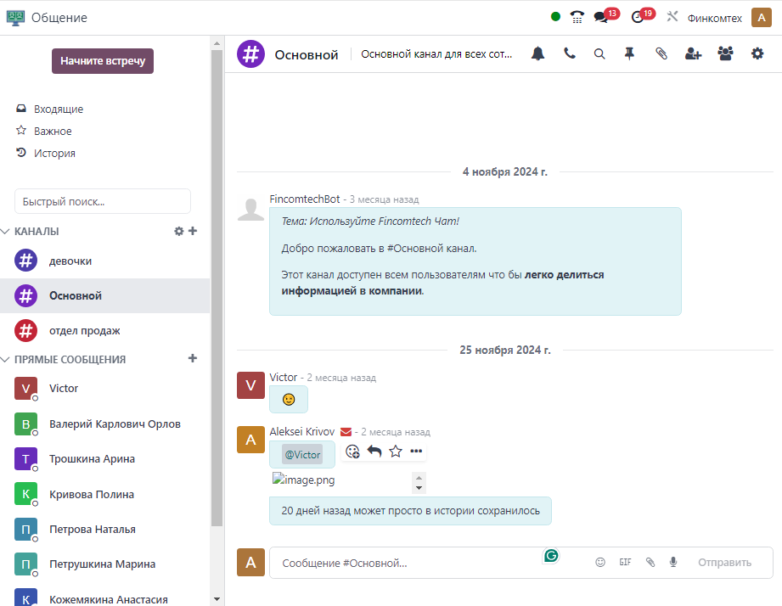
Модуль «Общение» в системе представляет собой инструмент для внутренней и внешней коммуникации в компании. Он объединяет возможности чатов, каналов, групповых обсуждений и интеграции с почтовыми сервисами, что помогает сотрудникам эффективно взаимодействовать в рамках бизнес-процессов. Этот модуль тесно интегрирован с другими приложениями, такими как CRM, продажи, проекты и задачи.

Основной функционал:

1. Чат в реальном времени
- Возможность вести личную переписку между сотрудниками.
- Поддержка групповых чатов для обсуждения в рамках команд или проектов.
- Отправка файлов (документы, изображения) прямо в чат.
- Уведомления о новых сообщениях с поддержкой системы реального времени.
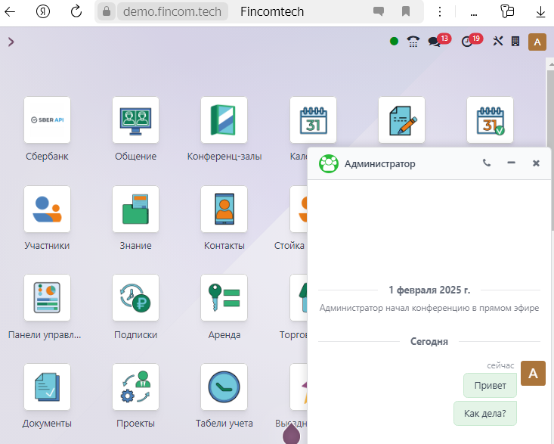

2. Каналы общения
- Создание публичных и приватных каналов для обсуждений.
- Каналы могут быть тематическими (например, «Новости компании», «Бухгалтерия») или связанными с конкретным проектом.
- Возможность управления доступом к каналам на основе ролей пользователей.

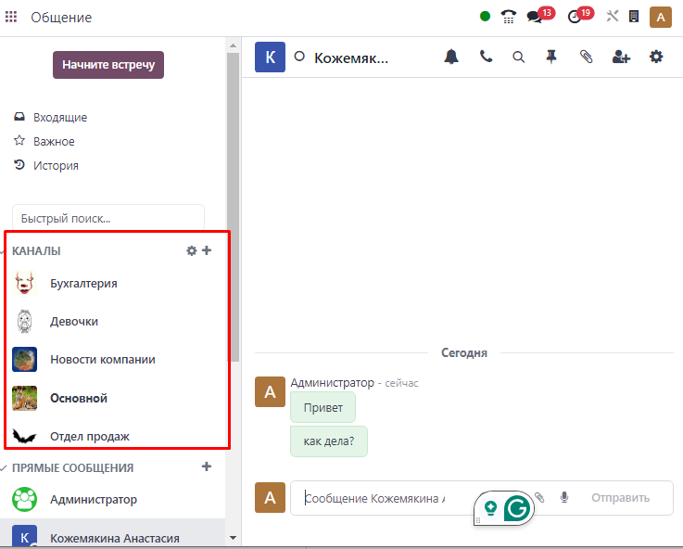
3. Интеграция с электронной почтой
- Полная интеграция с почтовыми сервисами для отправки и получения писем.
- Автоматическое преобразование писем в задачи, заявки или обсуждения (в зависимости от модуля).
- Поддержка шаблонов писем для стандартизированной коммуникации.

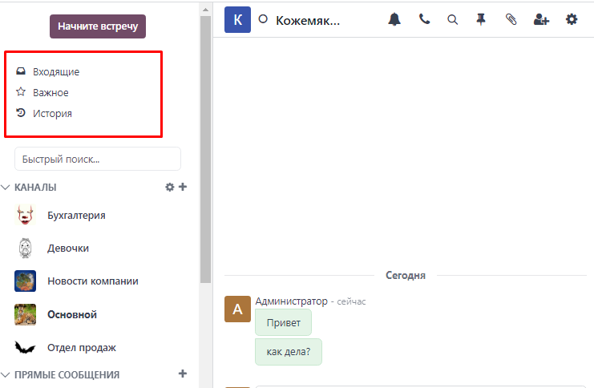

4. Комментарии и обсуждения
- Возможность оставлять комментарии в карточках записей (например, в заявках, задачах или продажах).
- Уведомления о новых комментариях для вовлечения нужных сотрудников.
- Привязка комментариев к определённым действиям или задачам.
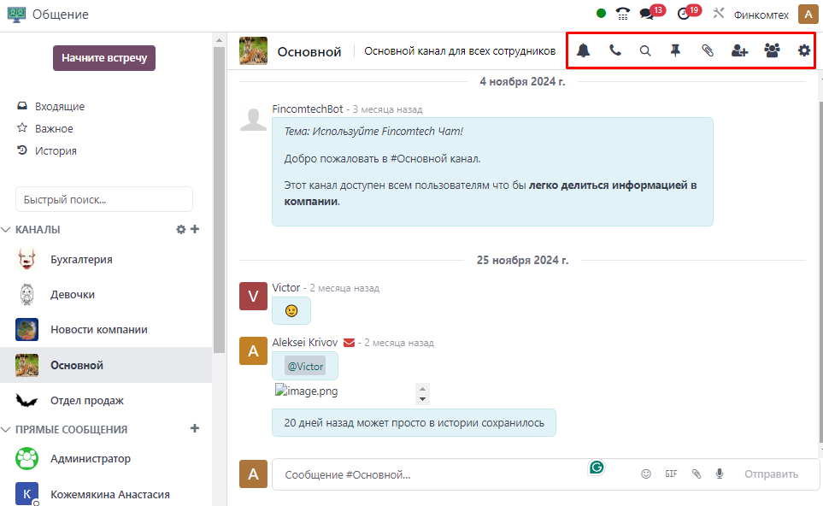

5. Уведомления
- Поддержка системы уведомлений (внутренних и по электронной почте).
- Гибкая настройка уведомлений: можно выбирать, за какие события получать уведомления (например, новый комментарий, изменение статуса задачи, новое сообщение в чате).

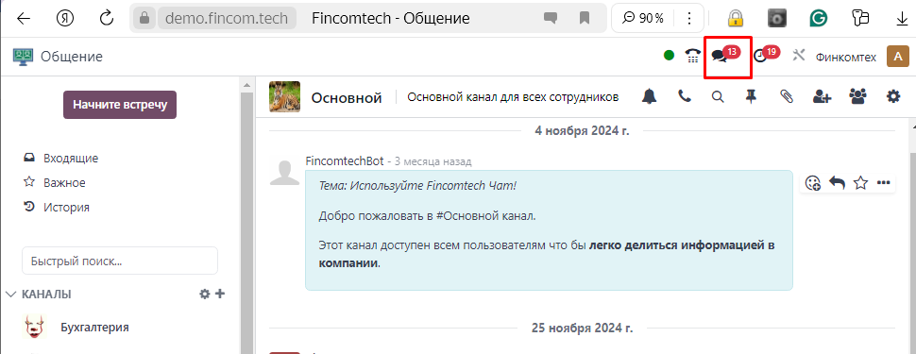

6. Интеграция с задачами и проектами
- Возможность обсуждения задач прямо в интерфейсе.
- Привязка сообщений и комментариев к определённым этапам выполнения задач.
7. Функции видеоконференций (опционально)
- При установке сторонних модулей доступна интеграция с сервисами для видеоконференций (например, Jitsi, Zoom, Asteriks).
- Возможность планирования видеозвонков прямо из календаря.

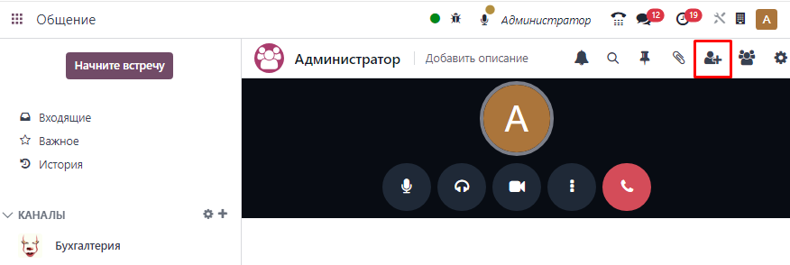
8. Управление доступом
- Администраторы могут управлять доступом пользователей к каналам, чатам и другим элементам модуля.
- Настройка уровней доступа: открытые каналы, каналы только по приглашению или приватные чаты.
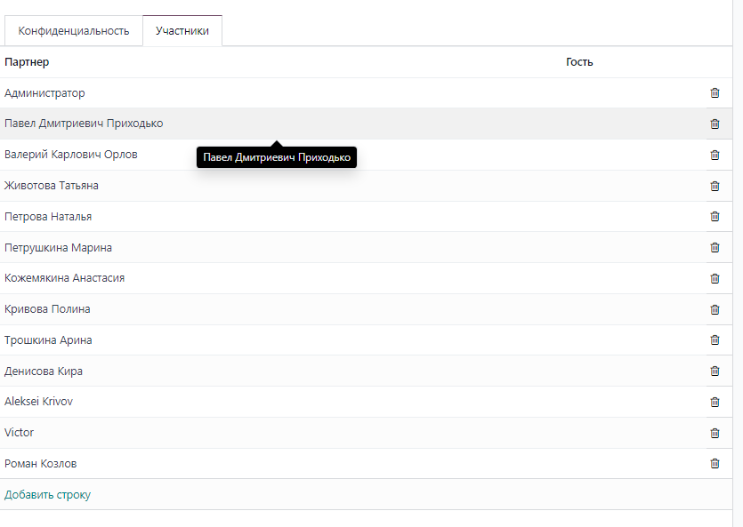

9. История сообщений
- Полная история сообщений сохраняется в базе данных.
- Возможность поиска по истории для быстрого доступа к ранее обсуждаемым темам.
10. Интеграция с другими модулями
- CRM: обсуждение клиентов, сделок или встреч.
- Продажи: коммуникация по конкретным заказам.
- Проекты: совместная работа над задачами и этапами.
- Склад: обсуждение поставок и операций.
- Подбор персонала: обсуждение кандидатов в процессе рекрутинга.

Преимущества модуля «Общение»:
- Централизованная коммуникация: все обсуждения, письма и уведомления находятся в одной системе.
- Повышение эффективности: меньше переключений между сторонними приложениями.
- Прозрачность процессов: записи обсуждений привязаны к задачам, проектам и бизнес-процессам.
- Удобство: интуитивно понятный интерфейс, интеграция с другими приложениями.

Модуль «Общение» является важным элементом экосистемы Fincomtech, способствуя улучшению коммуникации внутри компании и предоставляя сотрудникам доступ к нужной информации в удобной форме.

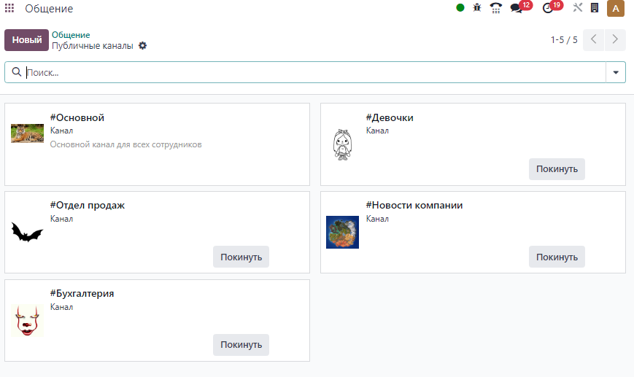

4.2. Модуль «Календарь»

Модуль «Календарь» в Fincomtech представляет собой инструмент для управления временем, планирования встреч, мероприятий и задач. Он интегрирован с другими модулями системы, что позволяет эффективно организовывать рабочий процесс, распределять ресурсы и синхронизировать расписания сотрудников.

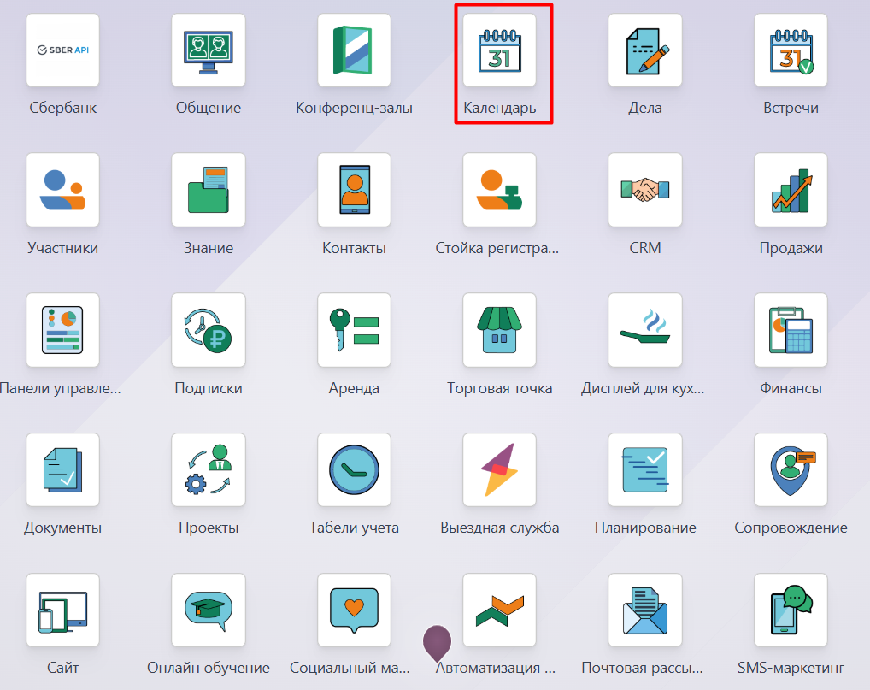

Основной функционал модуля «Календарь»:
1. Управление встречами
- Создание, редактирование и удаление встреч.
- Указание времени, длительности, места и участников мероприятия.
- Уведомления о предстоящих встречах.
- Возможность добавить описание или прикрепить документы к встрече.

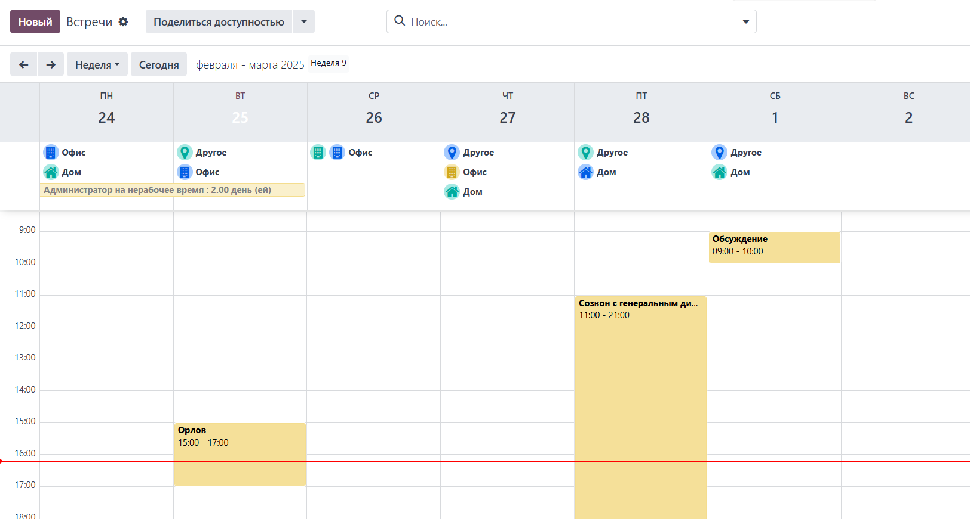

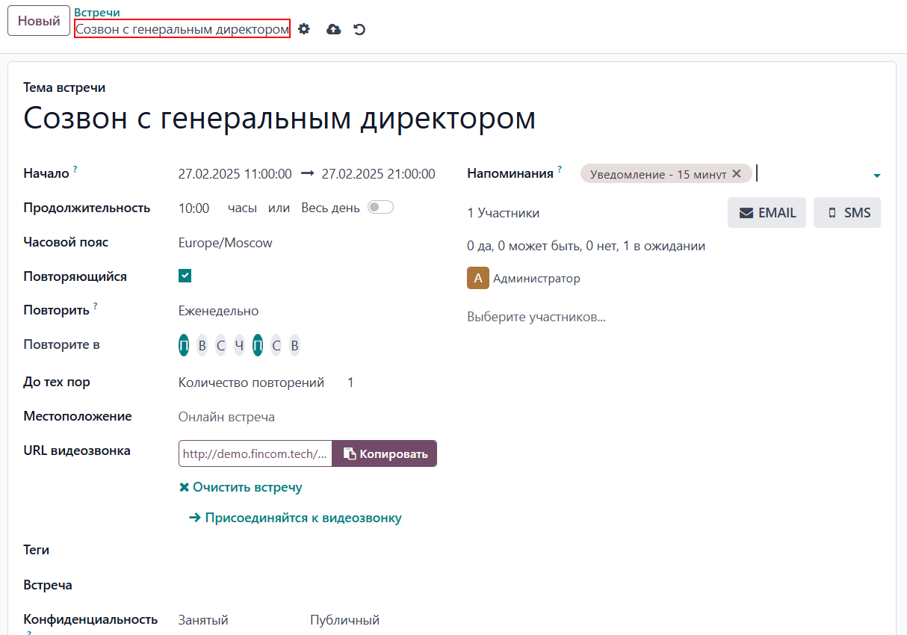

2. Интеграция с почтовыми сервисами
- Отправка приглашений участникам по электронной почте.
- Синхронизация встреч с внешними календарями (Google Calendar, Outlook и другими) через стандартные протоколы (CalDAV, iCal).

3. Совместное планирование
- Отображение расписания других сотрудников для согласования времени.
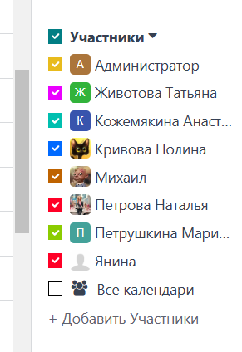
- Возможность создания групповых встреч.
- Проверка доступности участников на момент создания мероприятия.
4. Различные виды отображения
- Просмотр расписания в формате:
  - День.
  - Неделя.
  - Месяц.
  - Список мероприятий.

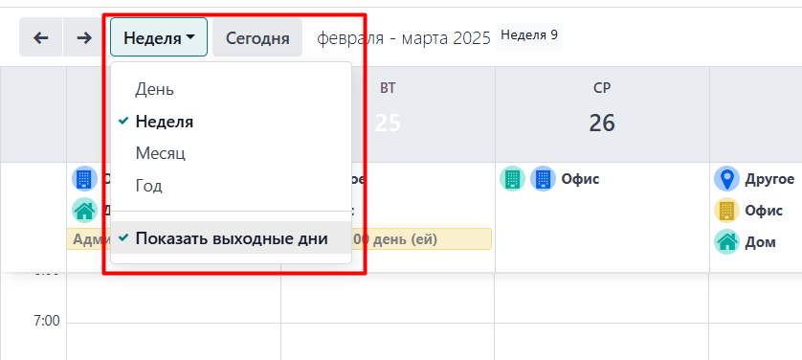
- Гибкая фильтрация событий: по участникам, проектам, категориям или другим параметрам.

5. Интеграция с задачами и проектами
- Автоматическое добавление в календарь событий, связанных с задачами или этапами проектов.
- Привязка событий к задачам, чтобы отслеживать прогресс выполнения.
6. Планирование ресурсов
- Возможность добавлять в календарь не только людей, но и ресурсы (например, переговорные комнаты, оборудование).
- Бронирование ресурсов для встреч и мероприятий.
7. Повторяющиеся события
- Создание регулярных встреч с настраиваемыми интервалами (ежедневно, еженедельно, ежемесячно и т. д.).
- Возможность автоматического изменения всех событий в серии или только одного.
8. Интеграция с другими модулями
- CRM: автоматическое создание встреч с клиентами.
- Проекты: добавление в календарь сроков выполнения задач и этапов.
- Задачи: отображение дедлайнов и важных событий, связанных с выполнением задач.
- Продажи: планирование встреч с клиентами по сделкам.
- HR: управление графиком отпусков и других событий сотрудников.
9. Управление доступом
- Разграничение прав доступа к календарям: публичные и приватные события.
- Возможность делиться календарем с коллегами или клиентами.
- Настройка видимости событий для конкретных пользователей или групп.
10. Уведомления и напоминания
- Настраиваемые напоминания о мероприятиях (push-уведомления, электронная почта).
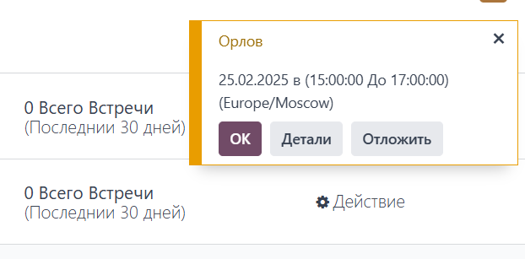
- Напоминания о повторяющихся задачах и дедлайнах.
11. Синхронизация с мобильными устройствами
- Модуль «Календарь» доступен через веб-интерфейс и мобильное приложение Fincomtech.
- Синхронизация с мобильными календарями для удобного управления расписанием на ходу.

Преимущества модуля «Календарь»:
- Централизация данных: все события и мероприятия хранятся в одной системе.
- Интеграция с бизнес-процессами: автоматическое добавление событий из других модулей Fincomtech .
- Удобное планирование: инструменты для согласования времени, бронирования ресурсов и управления задачами.
- Повышение продуктивности: прозрачность рабочего графика и доступ к событиям для всех сотрудников.

Пример использования:
- Менеджер по продажам назначает встречу с клиентом через модуль CRM. Эта встреча автоматически добавляется в «Календарь».
- Сотрудники видят, когда коллега будет занят, что позволяет избежать конфликтов в расписании при планировании других мероприятий.
- К каждой встрече или задаче можно добавлять комментарии, чтобы уточнять детали или фиксировать ключевые моменты обсуждений.

Модуль «Календарь» в Fincomtech — это мощный инструмент для планирования и управления временем, который идеально подходит для упрощения коммуникации, координации действий сотрудников и оптимизации рабочего процесса.

4.3. Модуль «Дела»

Модуль «Дела» представляет собой инструмент для управления задачами и поручениями. Он предназначен для организации повседневной деятельности сотрудников, контроля выполнения задач, а также отслеживания их прогресса. Этот модуль интегрирован с другими приложениями, что позволяет эффективно связывать задачи с проектами, клиентами, событиями или документами.

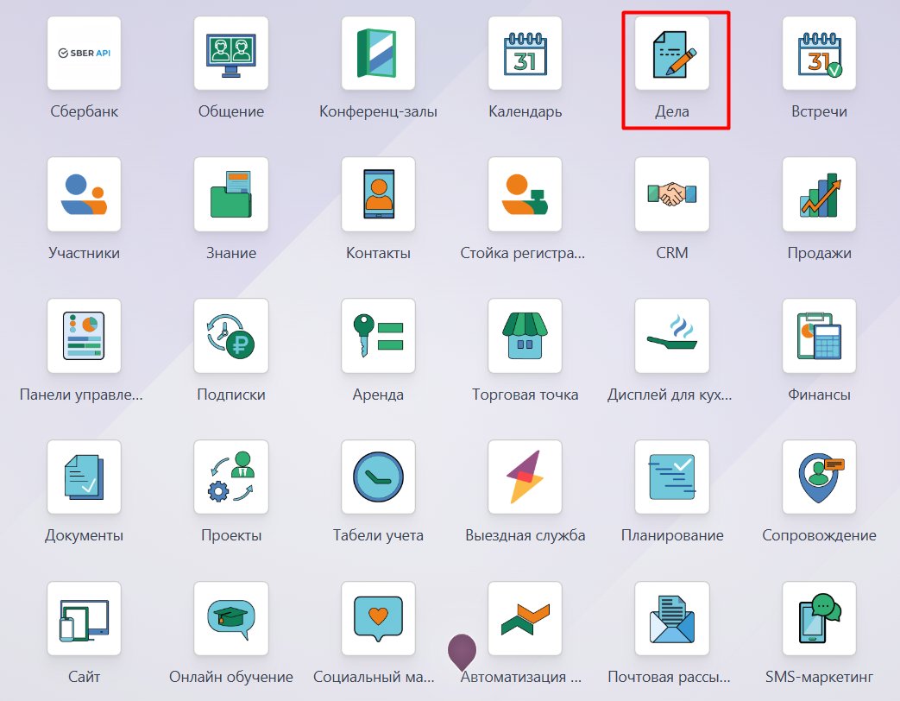

Основной функционал модуля «Дела»:
1. Создание и управление задачами
- Создание задач с указанием названия, описания и сроков выполнения.
- Установка приоритетов задач (высокий, средний, низкий).
- Назначение ответственных сотрудников или групп.
- Указание подзадач для более детальной проработки крупных дел.

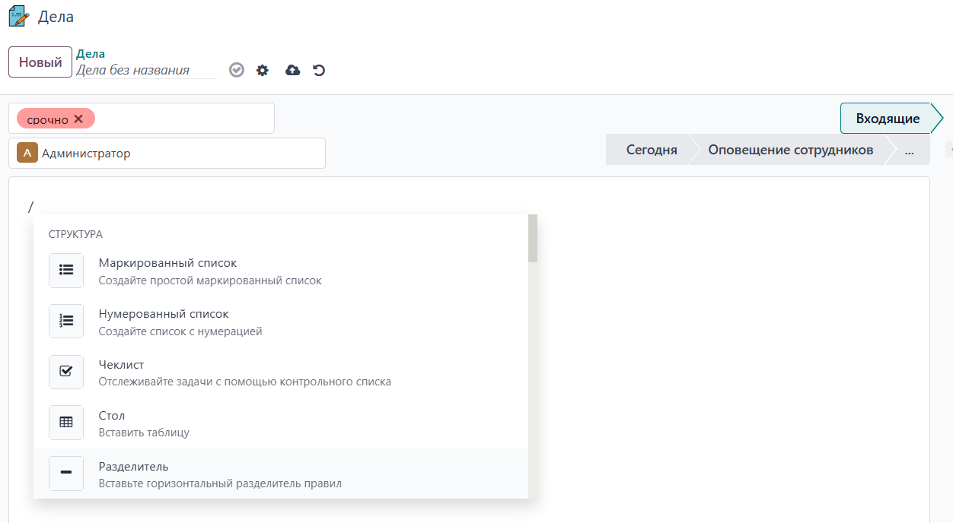
2. Отслеживание прогресса выполнения
- Возможность обновления статуса задач (например, «В работе», «На проверке», «Завершено»).
- Фиксация процентного выполнения задачи.
- Автоматическое уведомление участников о статусе задачи.

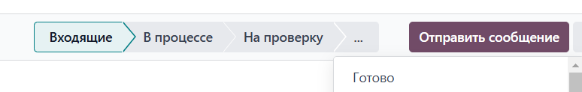
3. Календарная интеграция
- Автоматическое добавление задач в «Календарь» с указанием сроков выполнения.
- Отображение всех задач на временной шкале для планирования.
4. Управление сроками и дедлайнами
- Возможность настройки напоминаний о приближающемся деле
- Уведомления при превышении установленного срока выполнения.
5. Комментарирование и совместная работа
- Добавление комментариев к задачам для уточнения деталей.
- Возможность прикрепления файлов и документов.
- Уведомление участников о новых комментариях или изменениях в задаче.

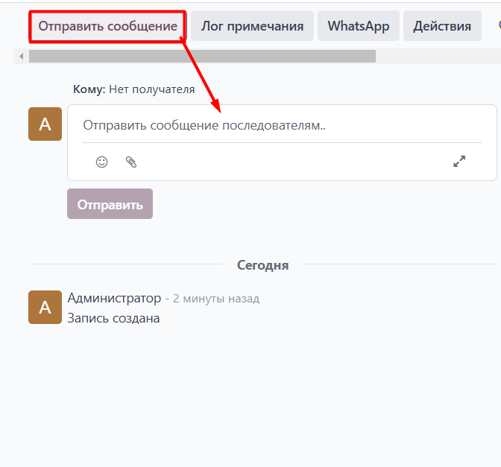
6. Фильтрация и сортировка задач
- Возможность фильтрации задач по:
  - Статусу (в работе, завершено и т.д.).
  - Исполнителю.
  - Дедлайну.
  - Приоритету.

- Удобная сортировка задач по категориям и проектам.

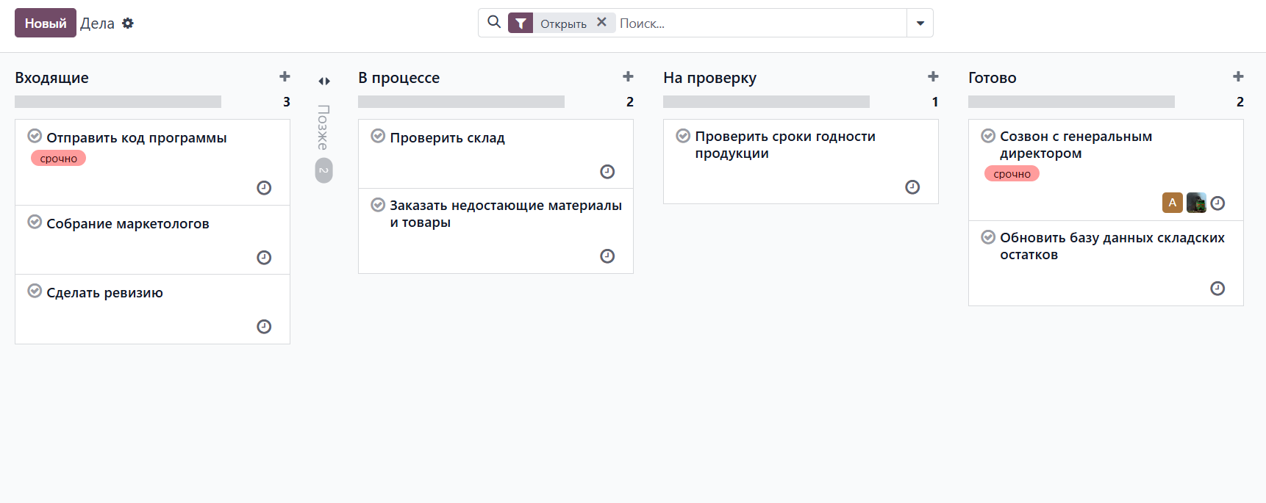
7. Интеграция с другими модулями
- Проекты: автоматическое привязка задач к проектам.
- CRM: возможность создания задач, связанных с клиентами или сделками.
- Календарь: синхронизация задач с календарём для отображения сроков.
- Продажи: создание задач на основании сделок или заказов клиентов.
8. Управление правами доступа
- Настройка прав для просмотра и редактирования задач.
- Возможность скрывать задачи, связанные с конфиденциальной информацией.
9. Аналитика и отчёты
- Формирование отчётов о выполнении задач: завершённые, просроченные, выполняемые.
- Диаграммы Ганта для визуализации зависимости задач.
- Аналитика загрузки сотрудников по объёму поручений.

Преимущества модуля «Дела»:
- Централизованное управление задачами: все поручения и дела хранятся в одном месте.
- Повышение эффективности: прозрачность статусов и сроков задач.
- Интеграция с бизнес-процессами: задачи легко связать с клиентами, проектами или документами.
- Удобство работы: интуитивно понятный интерфейс и гибкие фильтры позволяют быстро находить нужные задачи.

Пример использования:
- Руководитель создает задачу в модуле «Дела» с описанием поручения и назначает ответственного сотрудника.
- Сотрудник получает уведомление и приступает к выполнению задачи, отмечая её статус и добавляя комментарии по мере необходимости.
- Руководитель отслеживает ход выполнения в режиме реального времени, а при завершении задачи система автоматически уведомляет всех участников.
- Если задача связана с клиентом или проектом, её данные автоматически отображаются в модулях CRM или «Проекты».

Модуль «Дела» — это универсальный инструмент для управления повседневными задачами. Он позволяет не только организовать рабочие процессы, но и обеспечить прозрачность и контроль над их выполнением.

4.4. Модуль «Встречи»

Модуль «Встречи» представляет собой инструмент для организации, планирования и управления встречами и совещаниями внутри компании. Он позволяет эффективно координировать мероприятия, контролировать их проведение, а также интегрируется с другими модулями, обеспечивая синхронизацию с календарём, контактами и документами. Такой подход способствует улучшению коммуникации между сотрудниками и повышению общей продуктивности работы.

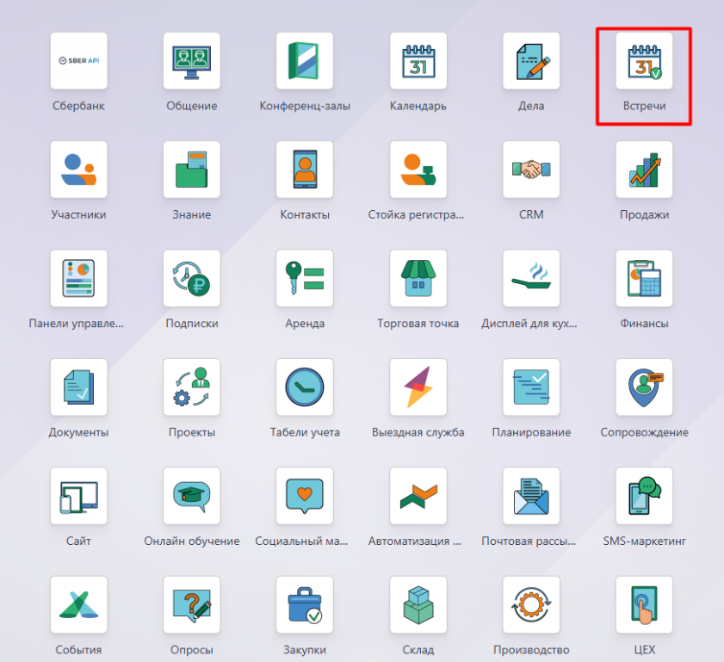
Основной функционал модуля «Встречи»:
- Создание и управление встречами
  - Планирование встреч: создание записей о встречах с указанием названия, описания, даты, времени, места проведения и списка участников.
  - Назначение организатора: определение ответственного сотрудника, который курирует подготовку и проведение мероприятия.
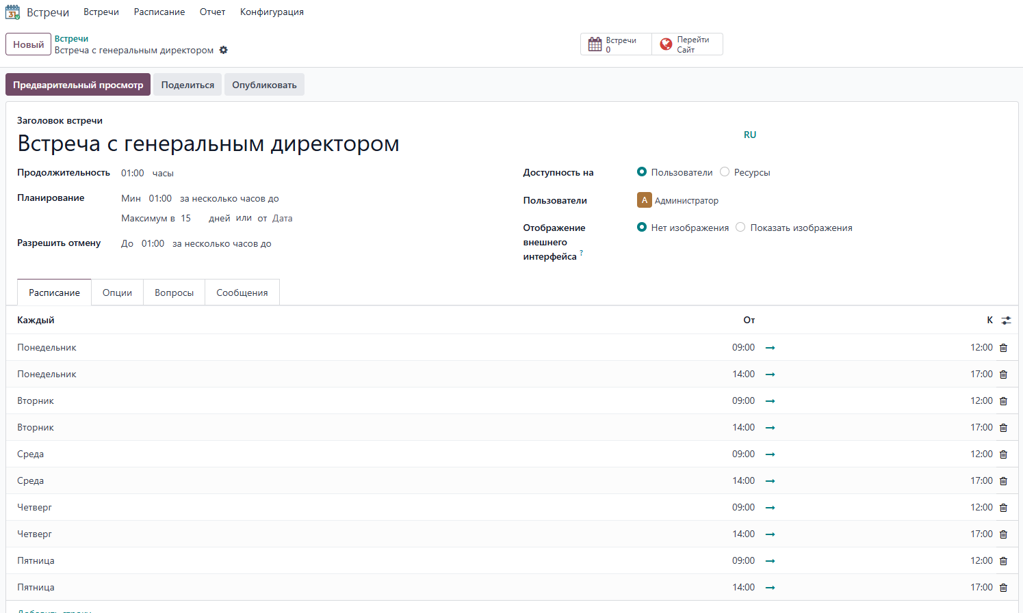
  - Редактирование деталей: возможность вносить изменения в параметры встречи, добавлять или удалять участников, корректировать дату и время по необходимости.

- Календарная интеграция
  - Синхронизация с календарём: автоматическое добавление встреч в «Календарь» для удобного отслеживания расписания.
  - Визуализация расписания: отображение всех запланированных встреч на временной шкале, что помогает избежать пересечений и оптимизировать время проведения мероприятий.

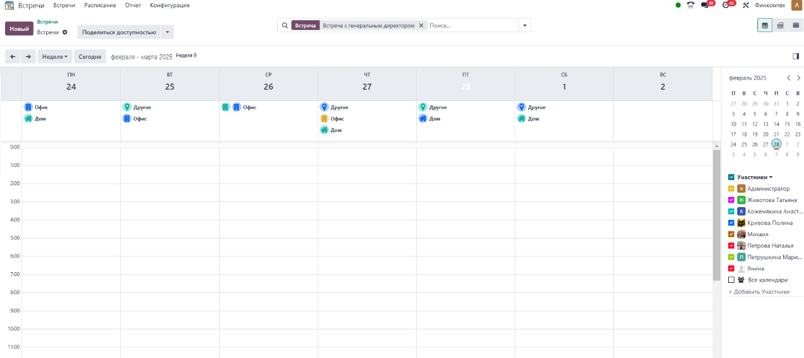

- Напоминания и уведомления
  - Автоматические напоминания: система отправляет уведомления участникам за определённое время до начала встречи.
  - Обновления статуса: информирование о изменениях в деталях встречи или отмене мероприятия в режиме реального времени.

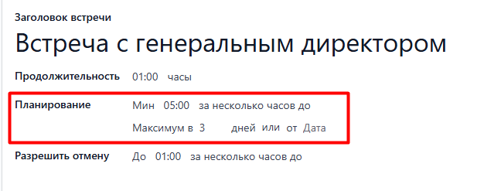

- Документация и протоколирование
  - Прикрепление файлов: возможность добавления презентаций, повесток дня, протоколов встреч и других документов.
  - Протоколирование: фиксация ключевых моментов встречи, решений и поручений, принятых во время мероприятия.
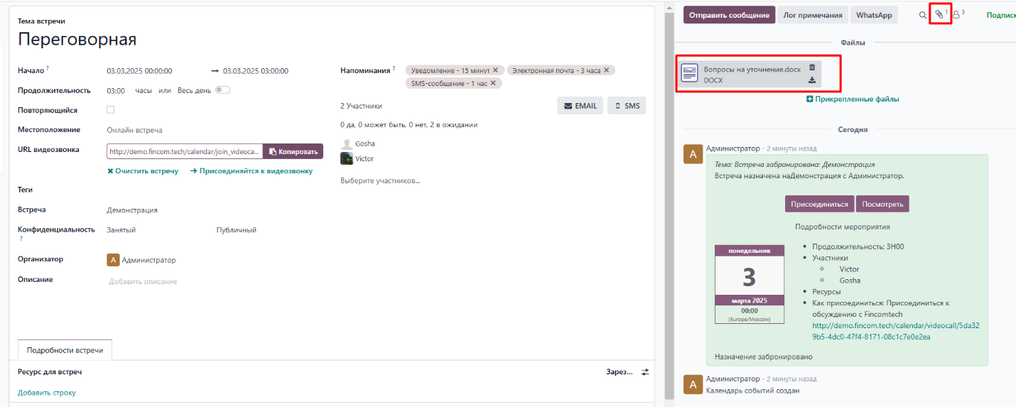

- Интеграция с другими модулями
  - Контакты и CRM: привязка встреч к клиентам, партнёрам или внутренним контактам для более эффективной работы с информацией.
  - Сотрудники: автоматическая синхронизация участников встречи с данными модуля «Сотрудники».
  - Проекты: возможность связывать встречи с конкретными проектами или задачами, обеспечивая комплексный подход к управлению делами.
- Управление правами доступа
  - Настройка доступа: определение прав просмотра и редактирования встреч для различных групп пользователей.
  - Конфиденциальность: возможность ограничения доступа к встречам, содержащим конфиденциальную информацию.

- Аналитика и отчёты
  - Отчёты по встречам: формирование статистики по проведённым встречам, включая количество, длительность, участие сотрудников и достигнутые результаты.
  - Анализ эффективности: оценка результативности встреч и выработка рекомендаций по оптимизации организации мероприятий.
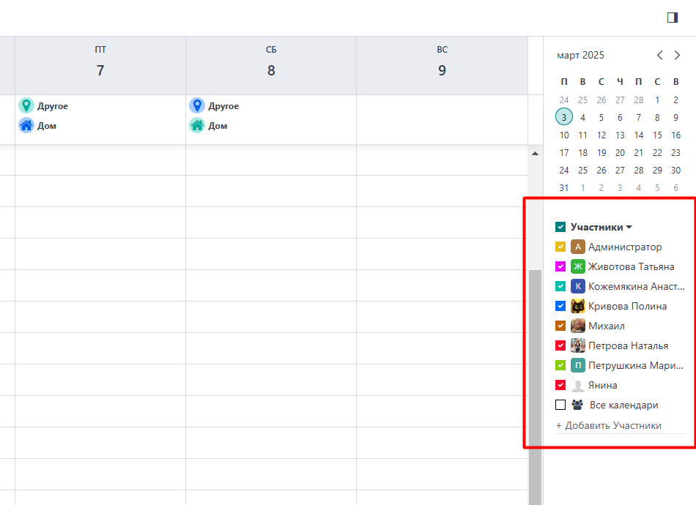

Преимущества модуля «Встречи»:
- Централизованное управление: все встречи и связанные с ними данные хранятся в одном месте, что облегчает планирование и контроль.
- Оптимизация расписания: интеграция с календарём позволяет избежать конфликтов и обеспечить эффективное использование рабочего времени.
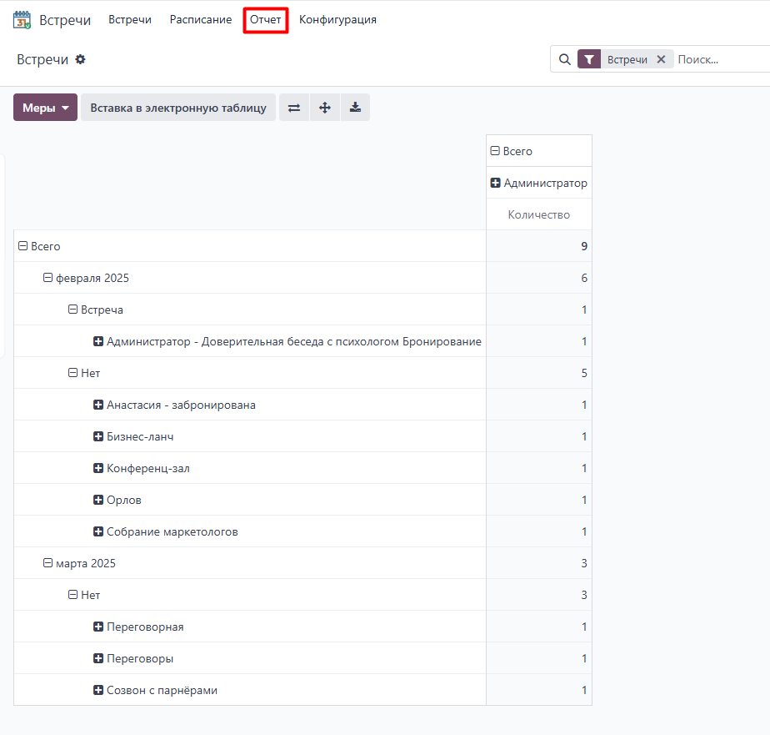
- Улучшение коммуникации: автоматические уведомления и возможность прикрепления документов способствуют прозрачности и оперативному обмену информацией между участниками.
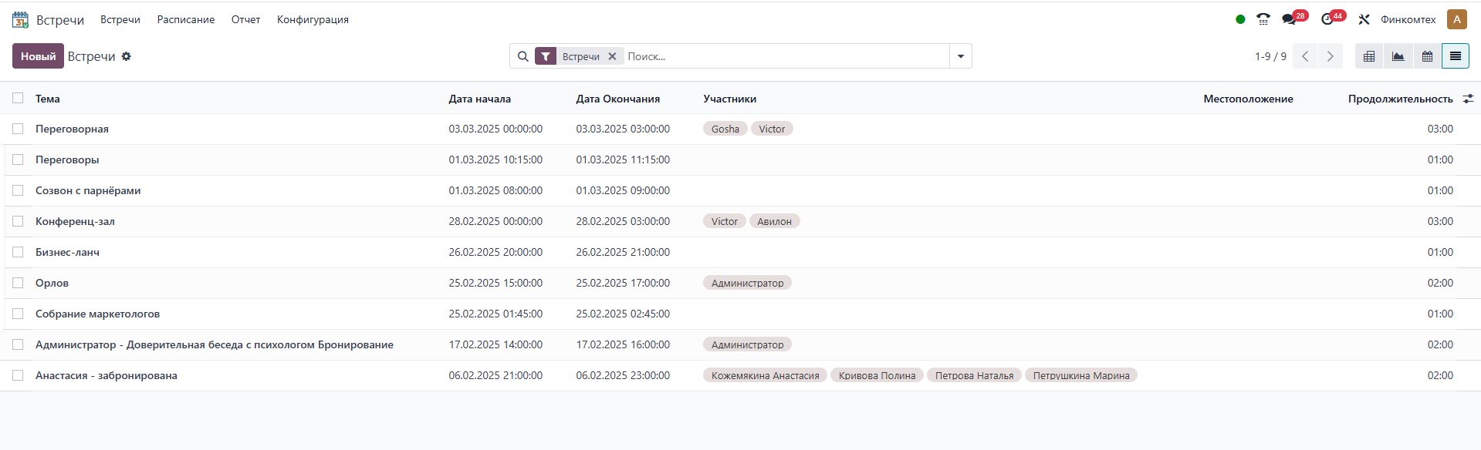
- Интеграция с бизнес-процессами: встречи легко связываются с другими модулями, что обеспечивает комплексное управление проектами и задачами компании.
Пример использования:
- Планирование совещания: руководитель создаёт запись о еженедельном собрании команды, указывая дату, время, место и список участников, а также прикрепляет повестку дня.
- Уведомления: участники получают автоматические напоминания о предстоящем совещании, а также обновления, если время или место встречи изменяются.
- Проведение и документирование: во время встречи фиксируются ключевые решения, которые в дальнейшем сохраняются в системе, а протокол встречи автоматически связывается с соответствующими проектами и контактами.
- Анализ эффективности: по завершению мероприятия HR-отдел получает отчёт с аналитикой по посещаемости и результативности встречи, что позволяет оценить её эффективность и внести коррективы в планирование будущих мероприятий.

Модуль «Встречи» помогает структурировать и упорядочить процесс организации встреч, делает коммуникацию более прозрачной и эффективной, а также способствует лучшей координации работы внутри компании.

4.5. Модуль «Знание»

Модуль «Знание» — это инструмент для создания, организации и управления базой знаний внутри компании. Он позволяет структурировать и централизовать информацию, обеспечивая сотрудникам доступ к необходимым материалам, инструкциям, справочной информации и другим полезным данным. Благодаря интуитивно понятному интерфейсу модуль способствует эффективному обмену знаниями и поддерживает коллективное обучение.

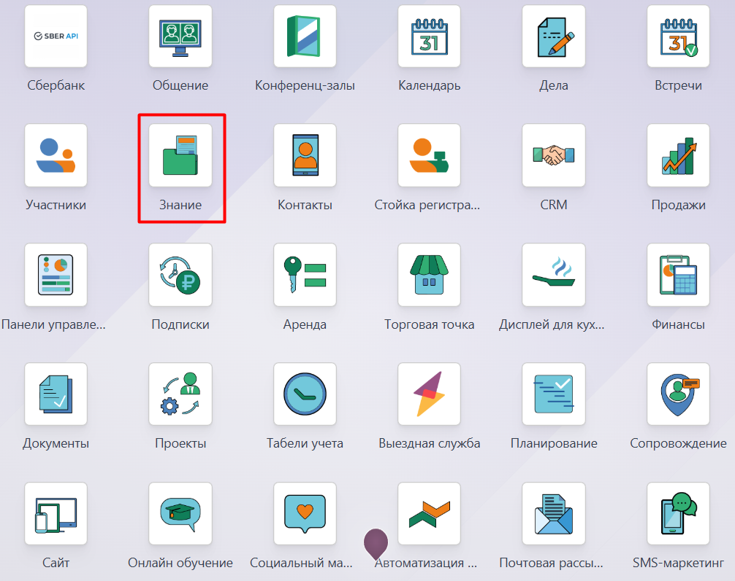

Основной функционал модуля «Знание»:
1. Создание и управление статьями
- Добавление текстов, изображений, файлов и других материалов.
- Возможность указания авторов и редакторов статей.
- Использование категорий и тегов для структурирования контента.

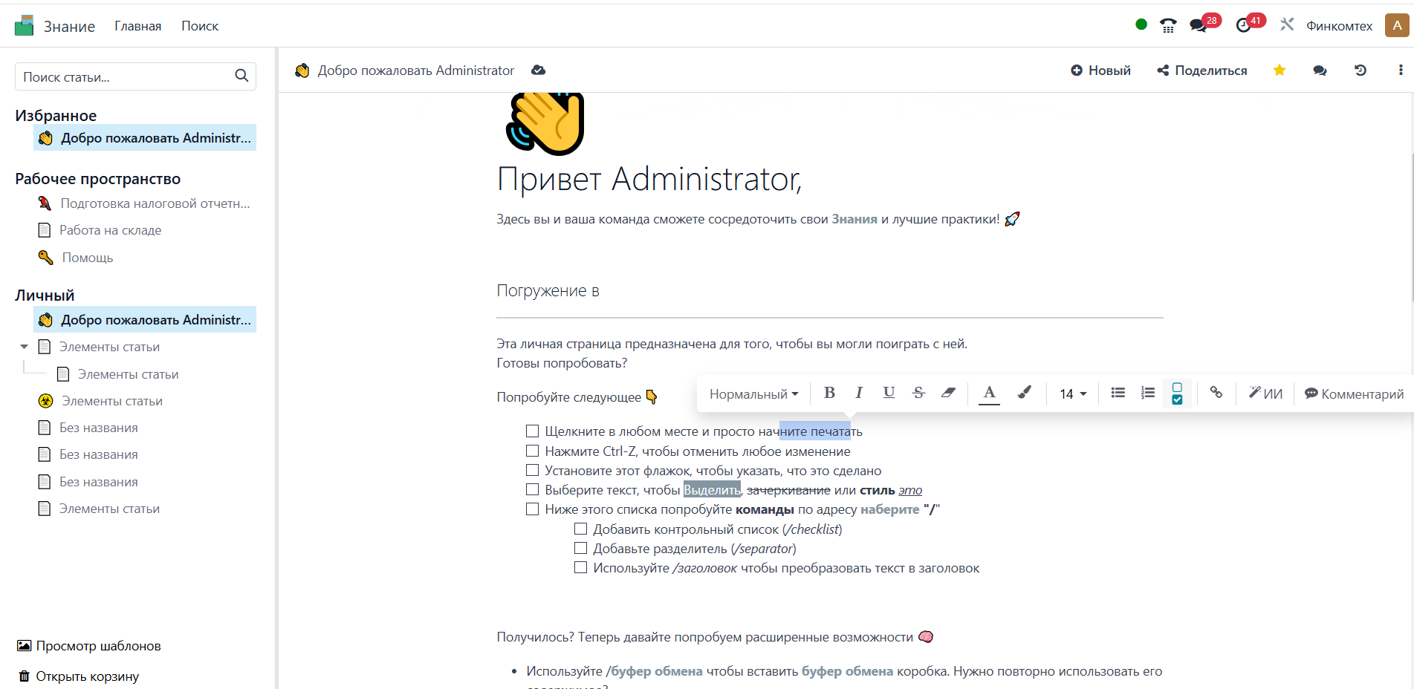
2. Поиск и навигация
- Быстрый полнотекстовый поиск по базе знаний.
- Навигация по категориям и тегам для быстрого доступа к материалам.
- Фильтрация контента по дате, автору, ключевым словам или популярности: позволяет сотрудникам легко находить нужные материалы в зависимости от контекста.
- Рекомендации контента: система предлагает статьи, схожие с текущим запросом или связанные с популярными темами.
- Закладки и избранное: возможность добавлять статьи в личный список для быстрого доступа в будущем.

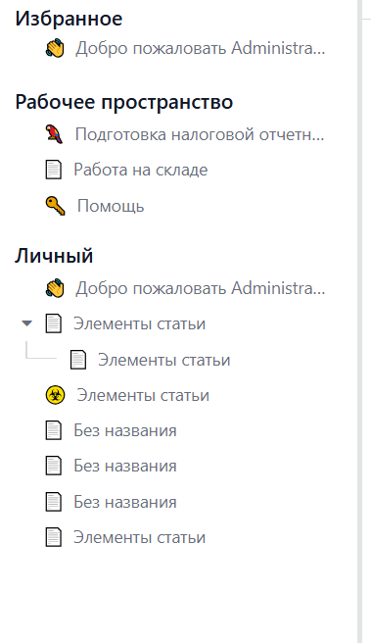

3. Совместная работа
- Возможность комментирования и обсуждения статей внутри команды.
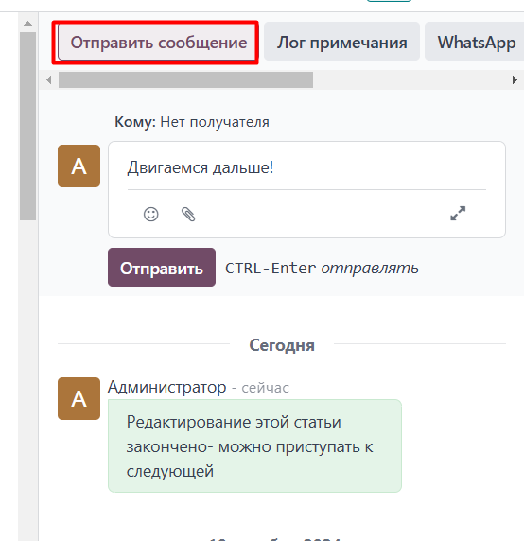
- Редактирование контента несколькими сотрудниками.
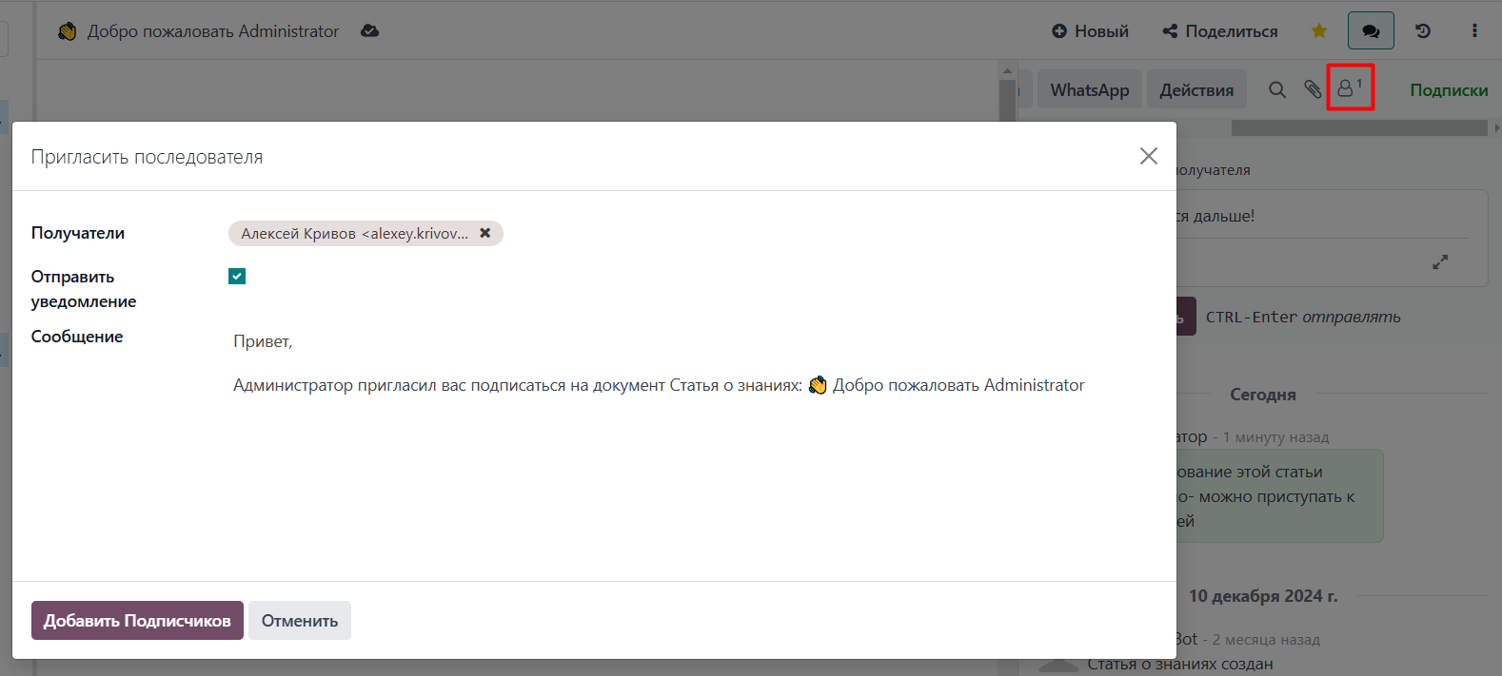
- Отслеживание изменений и управление версиями (история редактирования). 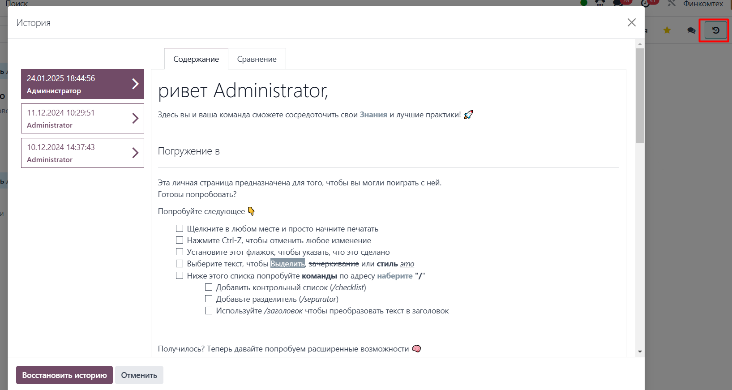
4. Управление правами доступа
- Настройка прав для просмотра и редактирования статей.
- Ограничение доступа к конфиденциальной информации для отдельных пользователей или групп.

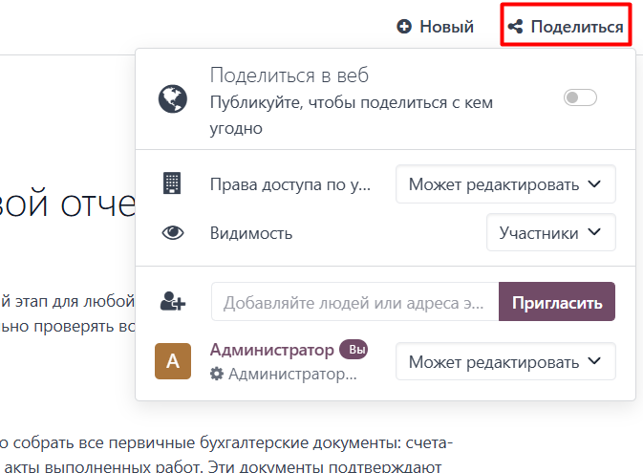
5. Интеграция с другими модулями
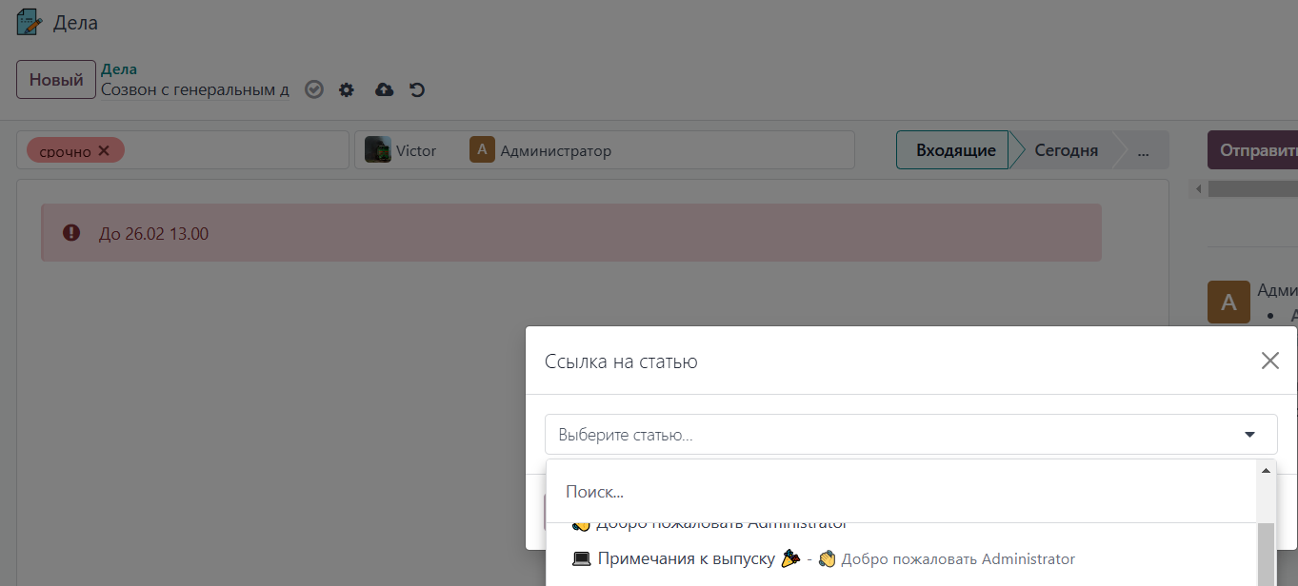
- Проекты: привязка инструкций или справочной информации к задачам или этапам проекта.

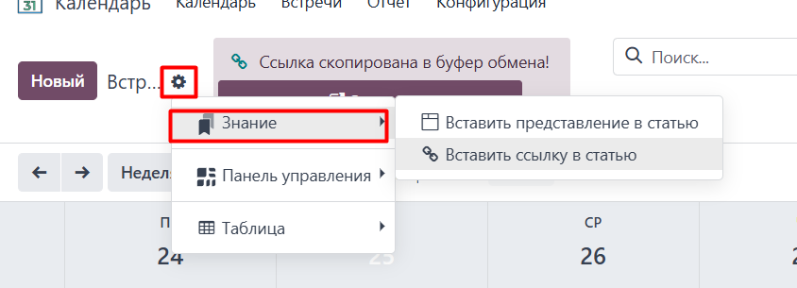

- CRM: предоставление статей из базы знаний клиентам в рамках обслуживания.
- Служба сопровождения: автоматическая выдача статей с ответами на часто задаваемые клиентами вопросы.
- Чат и обсуждения: ссылка на статьи во внутренних чатах для быстрого доступа.
6. Шаблоны статей
- Использование готовых шаблонов для создания однородного контента.
- Структурирование информации (например, пошаговые инструкции, часто задаваемые вопросы, описания процессов).

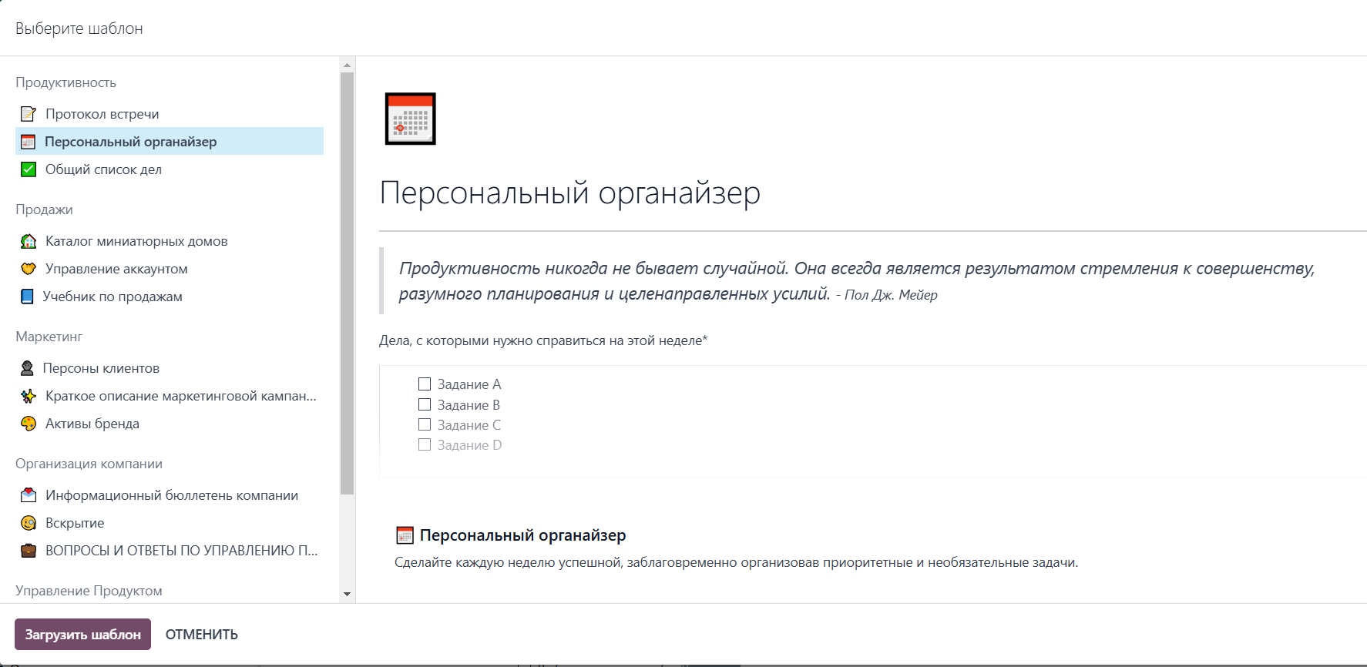
7. Аналитика и отчёты
- Отслеживание популярности статей (число просмотров, оценки, комментарии).
- Анализ наиболее востребованных тем среди сотрудников.
- Сбор обратной связи для улучшения материалов.

Преимущества модуля «Знание»:
- Улучшение коммуникации: сотрудники имеют доступ к актуальной информации в любое время.
- Централизованная база знаний: исключение дублирования данных и потери информации.
- Обучение и адаптация сотрудников: ускорение процесса обучения новых сотрудников за счёт использования готовых материалов.
- Снижение нагрузки на службу сопровождения: предоставление готовых решений на частые вопросы.

Пример использования:
- Сотрудник сопровождения создаёт статью с ответом на часто задаваемый вопрос
- Эта статья автоматически становится доступной для всех сотрудников через модуль «Знания».
- Менеджер по проекту использует её как ссылку в ответе на обращение клиента.
- Другие сотрудники дополняют статью новыми деталями, которые становятся видимыми для всех.
- Руководитель анализирует, какие статьи наиболее популярны, чтобы определить области для создания нового контента.

Сценарии использования:
- Создание базы знаний для службы сопровождения.
- Подготовка внутренней документации по проектам.
- Хранение инструкций и руководств для сотрудников.
- Обеспечение единого пространства для обучения и развития команды.

Модуль «Знание» предоставляет компаниям инструмент для эффективного управления корпоративными знаниями. Это помогает не только повысить продуктивность сотрудников, но и обеспечить качество обслуживания клиентов.

4.6. Модуль «Контакты»

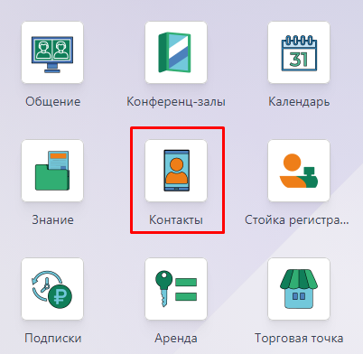
Модуль «Контакты» — это централизованная база данных для управления контактной информацией клиентов, поставщиков, сотрудников и других организаций. Он обеспечивает эффективную работу с контактами, поддерживает их категоризацию и интеграцию с другими модулями, такими как CRM, продажи, закупки и маркетинг.

Основной функционал модуля «Контакты»:

1. Создание и управление контактами
- Добавление информации о контактах: имя, адрес, номер телефона, электронная почта, сайт.
- Возможность хранения нескольких адресов для одного контакта (например, юридический и фактический адреса).
- Указание ролей (клиент, поставщик, сотрудник, партнёр).
- Ведение истории взаимодействий с контактом.
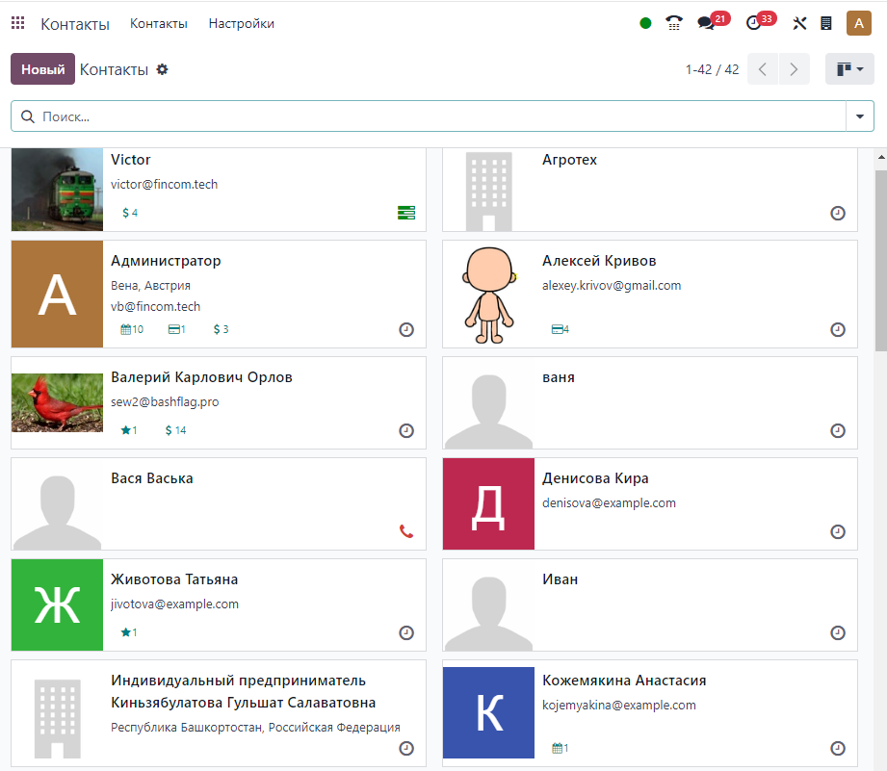

2. Категоризация контактов
- Разделение контактов на группы (клиенты, поставщики, VIP-клиенты и т. д.).
- Присвоение меток для более удобной фильтрации и поиска.
- Возможность связать контакты с компаниями или организациями.

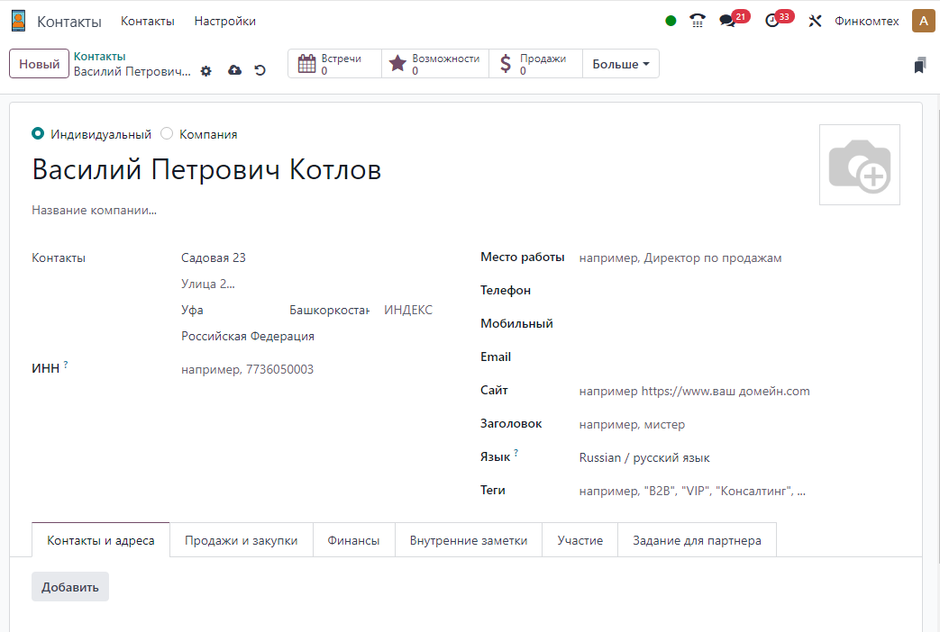
3. Интеграция с другими модулями
- CRM: автоматическая привязка сделок к контактам.
- Продажи: создание коммерческих предложений или заказов для клиентов.
- Закупки: ведение информации о поставщиках.
- Календарь: назначение встреч и событий для контактов.
- Счета и платежи: отображение финансовой информации, связанной с контактами, включая выставленные счета, платежи, задолженности и историю транзакций.
- Почта и рассылки: отправка писем и маркетинговых кампаний прямо из карточки контакта.
- Сопровождение: отслеживание обращений клиентов и их статуса в карточке контакта.
- Проекты: привязка контактов к задачам или этапам проекта.

4. Поиск и фильтрация
- Полнотекстовый поиск по базе контактов.
- Фильтрация контактов по ролям, тегам, категориям и другим параметрам.
- Сортировка по активности, дате создания или алфавиту.
5. Управление правами доступа
- Настройка уровней доступа к контактам (например, ограничение доступа к конфиденциальной информации).
- Возможность разделения контактов между отделами компании.
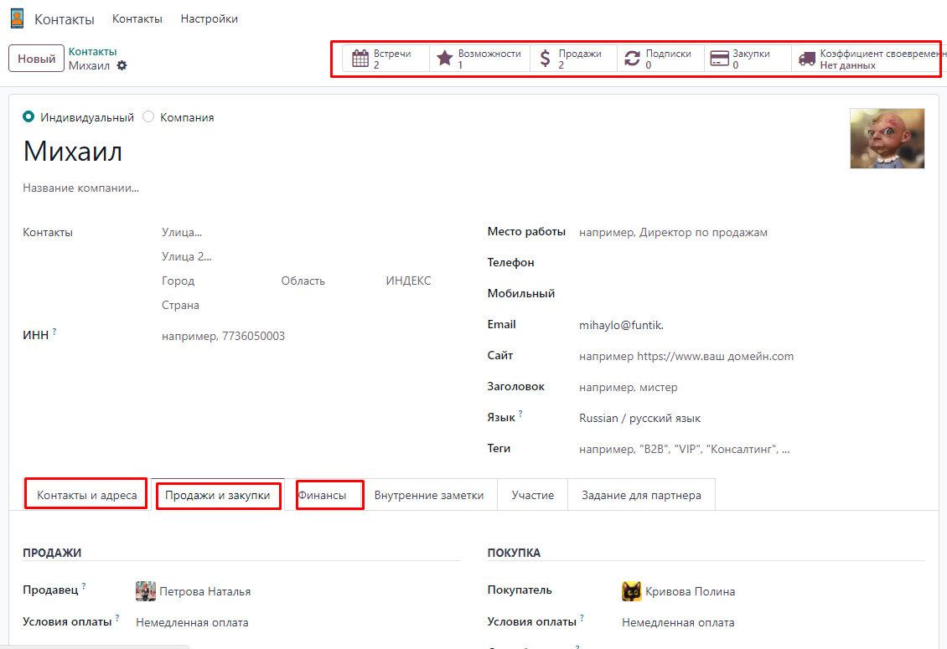

6. Дополнительные возможности
- Импорт и экспорт контактов в формате Excel или CSV.
- Интеграция с почтовыми сервисами для отправки писем клиентам.
- Сохранение файлов и документов, связанных с контактами (например, договоров или коммерческих предложений).

Преимущества модуля:

- Централизованное управление контактами: вся информация о клиентах, поставщиках и партнёрах
- Интеграция с бизнес-процессами: бесшовная связь с другими модулями.
- Улучшение коммуникации: упрощает взаимодействие с клиентами и партнёрами благодаря хранению актуальных данных.
- Экономия времени: быстрый доступ к контактной информации через удобный интерфейс.

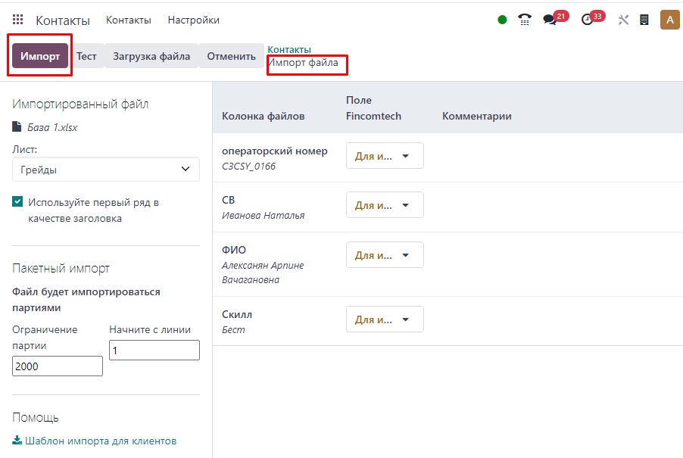
Пример использования:
- Добавление нового клиента: менеджер по продажам добавляет нового клиента в модуль «Контакты», указывая его контактную информацию (например, имя, телефон, электронную почту) и прикрепляя метку «Потенциальный клиент».
Это выполняется непосредственно в модуле «Контакты».
- Связь с CRM: контакт автоматически отображается в модуле CRM, где менеджер создаёт сделку, связывая её с этим клиентом.
Здесь происходит интеграция модуля «Контакты» с модулем CRM.
Выставление счёта: информация о контакте используется в модуле «Финансы» для выставления счёта клиенту.
- Маркетинговая рассылка: отдел маркетинга использует сегментацию контактов (например, метку «VIP-клиенты») для запуска кампании через модуль «Рассылки».
Это делается через модуль «Рассылки», но контактные данные берутся из модуля «Контакты».

Таким образом, модуль «Контакты» в основном хранит и предоставляет доступ к базовой информации о клиентах, поставщиках и других участниках. А сложные бизнес-процессы (CRM, выставление счетов, рассылки) реализуются через другие модули, которые используют данные из модуля «Контакты».
Этот пример отражает взаимодействие модулей, но уточняет, что для выполнения различных задач требуются дополнительные модули, интегрированные с «Контактами».

4.7. Модуль «CRM»

Модуль CRM (управление взаимоотношениями с клиентами) в системе Fincomtech предназначен для управления взаимоотношениями с клиентами и автоматизации продаж. Он помогает отслеживать все этапы взаимодействия с потенциальными и текущими клиентами, улучшая коммуникацию и повышая конверсию сделок. Модуль CRM интегрируется с другими модулями, такими как Контакты, Продажи, Маркетинг и Проекты, что позволяет создавать единую систему для управления бизнес-процессами.
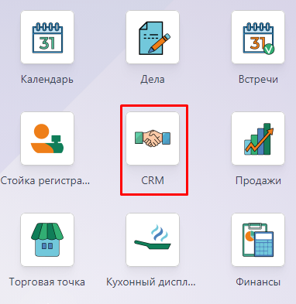

Основной функционал модуля CRM:
1. Управление сделками
- Лиды: модуль CRM позволяет управлять лидами (потенциальными клиентами), которые могут быть автоматически созданы или добавлены вручную.

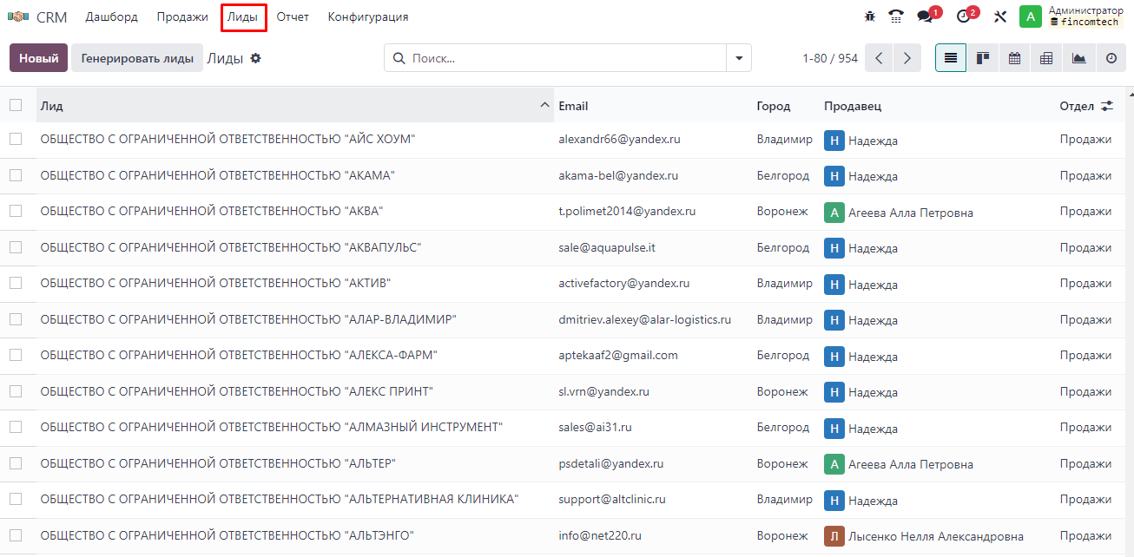
- Сделки (Возможности): Лиды можно преобразовывать в сделки и отслеживать их развитие. Каждая сделка имеет свой статус, что позволяет менеджеру видеть, на каком этапе находится процесс продажи.
- Этапы воронки продаж: сделки можно распределять по различным этапам воронки (например, «Новый», «Квалификация», «Переговоры», «Заключение сделки»). Эти этапы можно настроить в зависимости от бизнес-процессов компании.

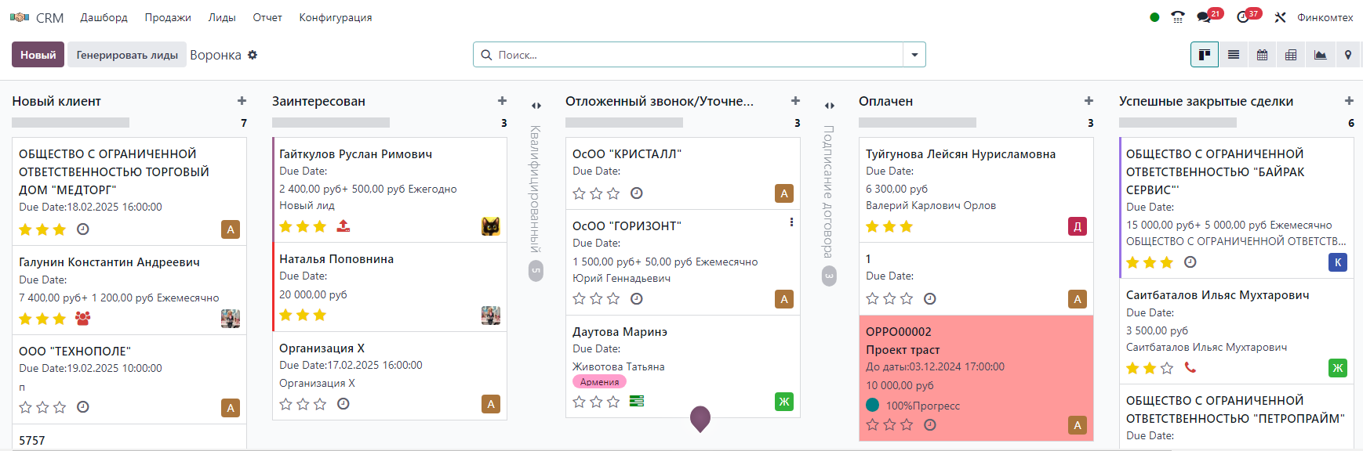

2. Автоматизация продаж
- Автоматические действия: модуль позволяет настроить автоматические действия, такие как создание задач или отправка уведомлений, в зависимости от изменения статуса сделки или этапа.
- Шаблоны для рассылок: оперативное создание шаблонов для email-рассылок и отправка их клиентам прямо из системы.

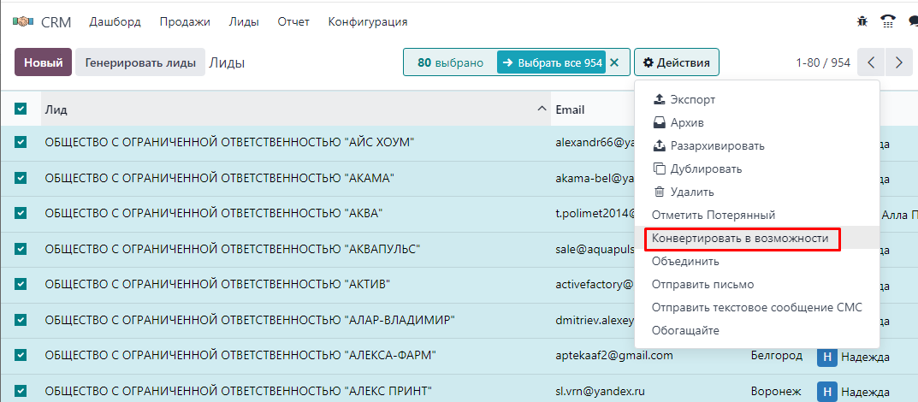

3. Взаимодействие с контактами и компаниями
- Интеграция с модулем «Контакты»: каждая сделка привязывается к контакту или компании, что позволяет легко отслеживать все взаимодействия с клиентом.
- История коммуникаций: все электронные письма, звонки и встречи фиксируются в карточке контакта или сделки, предоставляя полную историю общения с клиентом.

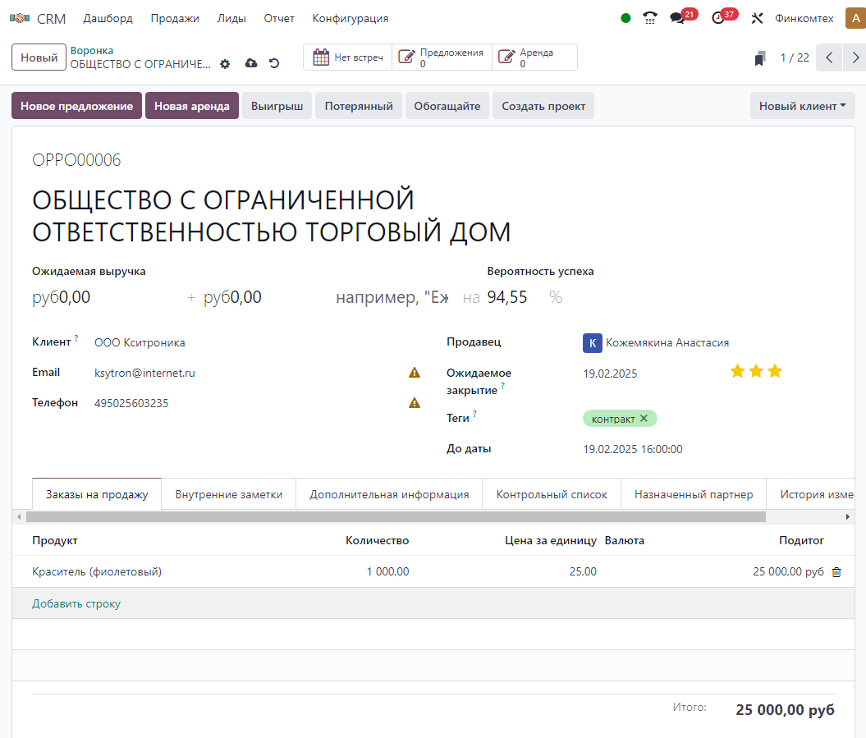

4. Управление задачами и событиями
- Задачи и напоминания: возможность назначать задачи для себя или команды с установкой напоминаний.
- Календарь: связь с модулем «Календарь» для отображения встреч и событий, связанных с сделками или лидами.

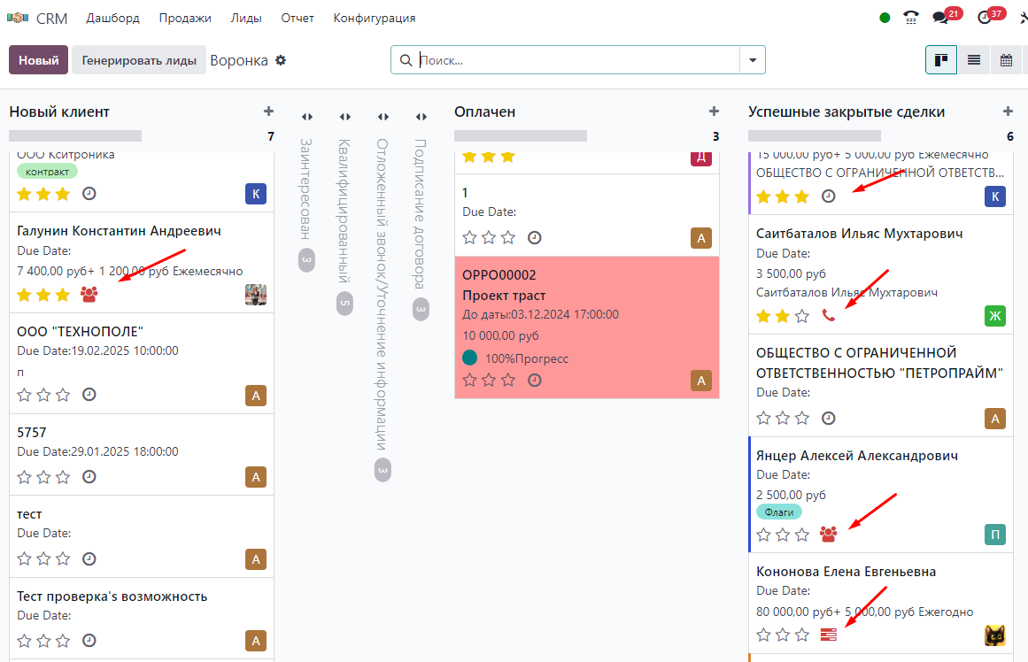

5. Отчеты и аналитика
- Продажи и воронки продаж: создание отчётов по продажам с детализацией по этапам, клиентам и менеджерам.
- Производительность: анализ эффективности работы команды и менеджеров по продажам с помощью диаграмм и графиков.
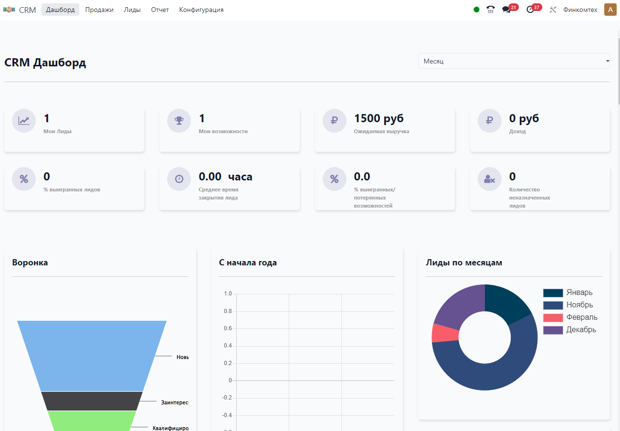

6. Интеграция с другими модулями
- Продажи: при заключении сделки автоматически создаётся заказ на продажу.
- Проекты: связка с проектами для управления выполнением задач и обязательств перед клиентом.
- Маркетинг: интеграция с модулем маркетинга для запуска кампаний по привлечению клиентов.
- Поддержка: передача информации о клиентах в модуль «Сопровождение» для дальнейшей работы с запросами.

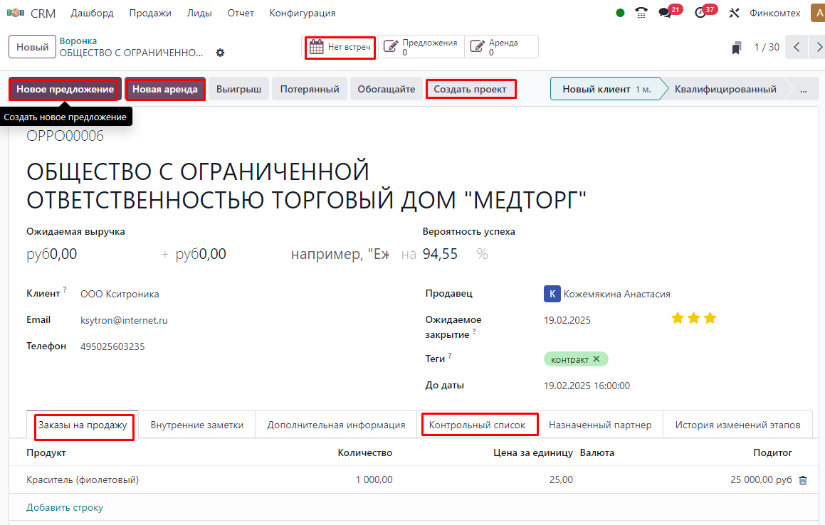

7. Персонализация
- Настройка воронки продаж: возможность настроить отдельные этапы воронки для разных типов сделок.
- Теги и метки: использование меток для сегментации и фильтрации лидов и сделок.

Преимущества использования модуля CRM:
- Увеличение продаж: управление воронкой продаж помогает концентрировать усилия на самых перспективных клиентах.
- Оптимизация процессов: автоматизация задач и напоминаний снижает вероятность пропуска важных действий.
- Улучшение коммуникации: хранение всей истории взаимодействия с клиентами в одном месте помогает улучшить взаимодействие и повышает качество обслуживания клиентов.
- Аналитика и прогнозирование: отчёты и аналитика помогают точно прогнозировать результаты и принимать обоснованные решения.
- Интеграция с другими модулями: обеспечивает единую систему управления клиентами и бизнес-процессами.

Пример использования:
- Создание лида: менеджер по продажам получает новый контакт от отдела маркетинга и добавляет его в систему как лид.
- Преобразование в сделку: лид проходит квалификацию и превращается в сделку, которая добавляется в воронку продаж.
- Отслеживание коммуникаций: менеджер фиксирует все звонки, встречи и электронные письма с клиентом в карточке сделки.
- Создание предложения: когда сделка находится на стадии переговоров, менеджер создаёт коммерческое предложение, которое отправляется клиенту.
- Заключение сделки: когда клиент подтверждает условия, сделка переходит в стадию «Заключение», и система автоматически генерирует заказ на продажу.
- Анализ и отчёты: руководитель просматривает отчёты о продажах и эффективности менеджеров, чтобы улучшить процесс и результативность работы.

Модуль CRM — это мощный инструмент для управления клиентами и продажами. Он помогает структурировать процесс продаж, повышать эффективность взаимодействия с клиентами и обеспечивать рост бизнеса.

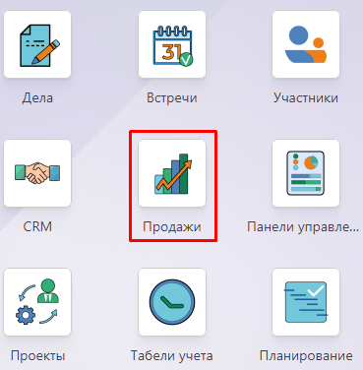
4.8. Модуль «Продажи»

Модуль Продажи предназначен для управления всеми аспектами процесса продаж, от создания предложений до CRM, Закупок, Финансов и Склада, что позволяет создать полноценную систему для управления бизнес-процессами в сфере продаж.

Основной функционал:

1. Управление заказами
- Создание коммерческих предложений: вы можете создавать и отправлять потенциальным клиентам предложения с указанием цен, скидок, условий поставки и других условий.
- Конвертация предложений в заказы: коммерческие предложения легко преобразуются в заказы
- Управление статусами заказов: заказы могут находиться в различных состояниях (например, «Ожидание», «Подтверждение», «Выигрыш»)
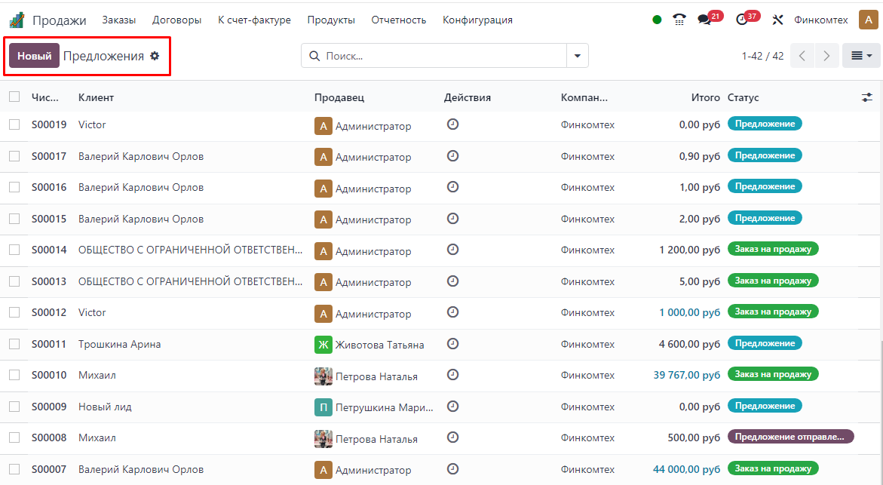

2. Ценообразование и скидки
- Настройки цен: возможность устанавливать различные цены для разных клиентов или групп клиентов.
- Управление скидками: вы можете устанавливать процентные скидки для товаров или групп товаров в коммерческих предложениях и заказах, а также настроить автоматическое применение скидок.
- Условия оплаты: в модуле можно задать условия оплаты, например, предоплату или оплату по факту.

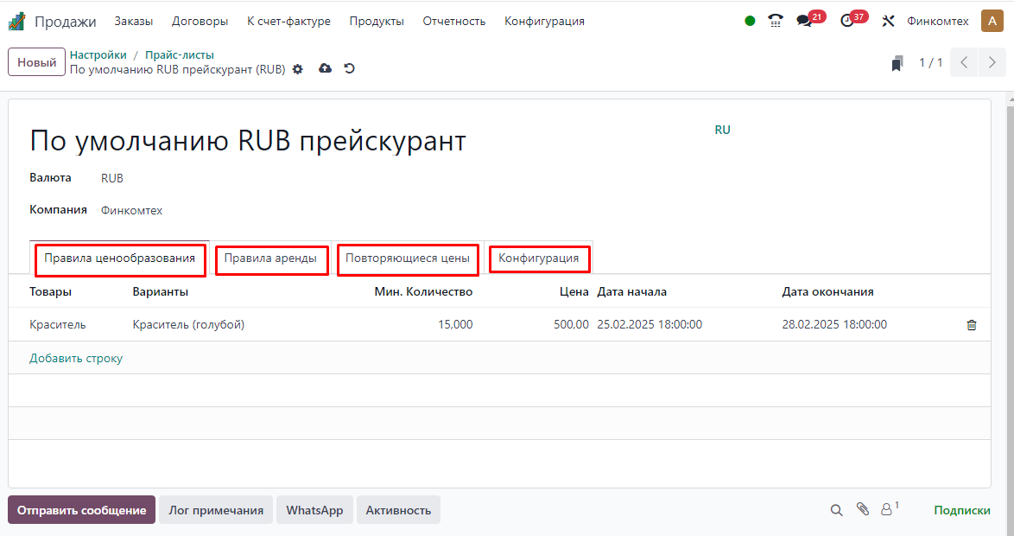
3. Управление товарами и услугами
- Каталог товаров: модуль позволяет работать с каталогом товаров, где можно задавать описание, единицу измерения, цену.
- Управление услугами: в системе можно добавлять не только товары, но и услуги, что делает систему удобной для компаний, работающих в сфере обслуживания или консалтинга.
- Интеграция с запасами: взаимодействие с модулем «Склад» позволяет автоматически отслеживать остатки на складе и контролировать поставки.
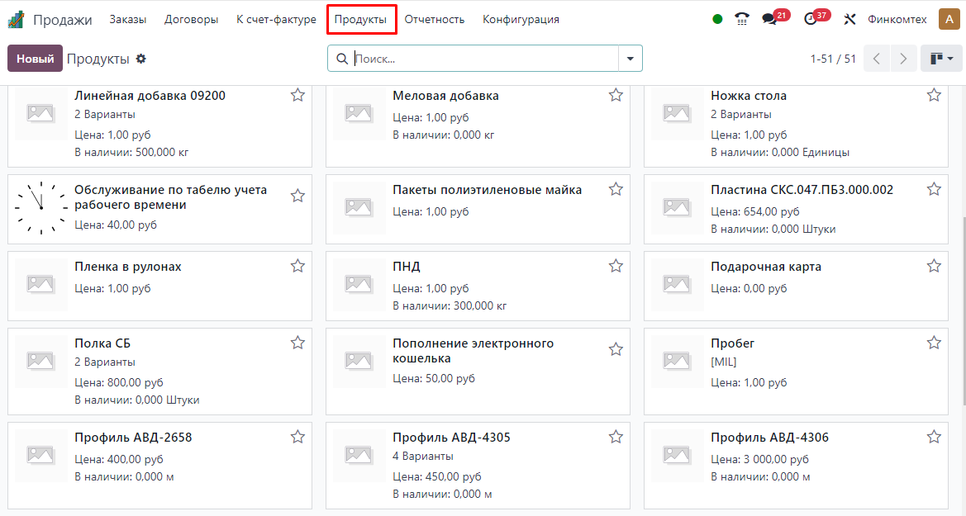

4. Автоматизация процессов
- Автоматические уведомления: система может автоматически отправлять уведомления клиентам о статусе их заказов, доставке или других изменениях.
- Шаблоны документов: использование шаблонов для создания коммерческих предложений.
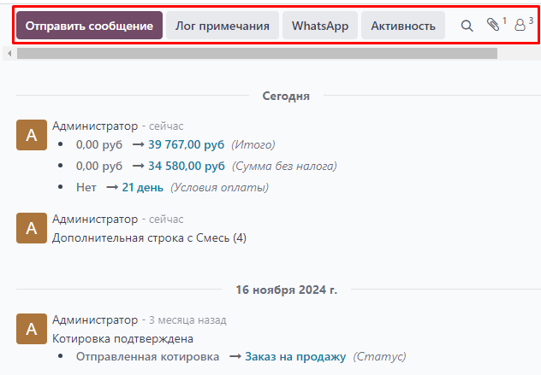

5. Управление клиентами
- Интеграция с CRM: модуль «Продажи» тесно интегрирован с CRM, что позволяет автоматически преобразовывать потенциальных клиентов и сделки в коммерческие предложения и заказы на продажу.
- Учет задолженности клиентов: модуль предоставляет информацию о текущих задолженностях, сроках оплаты и статусах платежей.
- Индивидуальные условия для клиентов: возможность настройки специальных условий для постоянных клиентов (например, скидки, сроки оплаты и доставки).

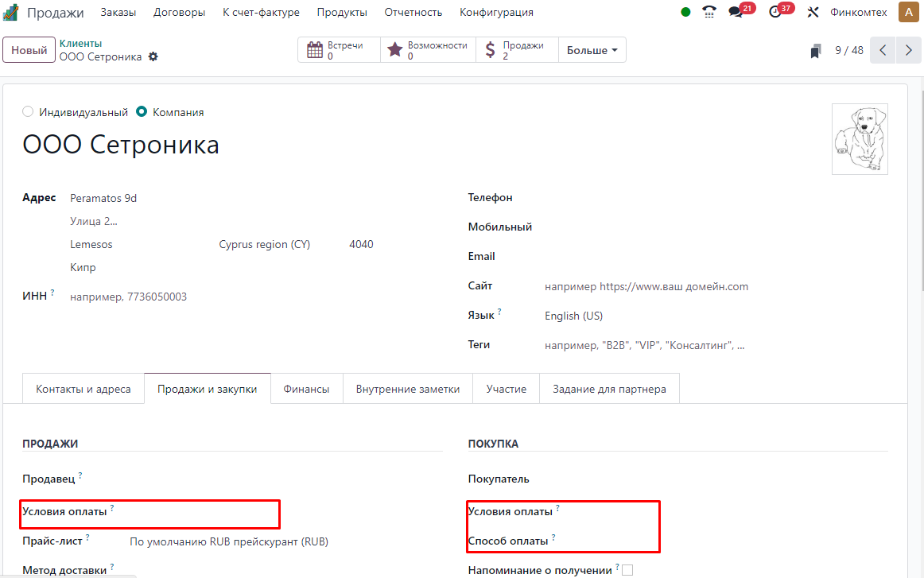

6. Отчеты и аналитика
- Отчеты о продажах: модуль предоставляет мощные инструменты для создания отчетов о продажах, которые могут включать данные о заказах, выручке, прибыли и других показателях.
- Аналитика по клиентам: вы можете отслеживать, какие клиенты приносят наибольшую прибыль, а также анализировать динамику роста заказов по различным группам товаров и услуг.
- Прогнозирование: использование отчётности для прогнозирования будущих продаж и планирования производства или закупок.

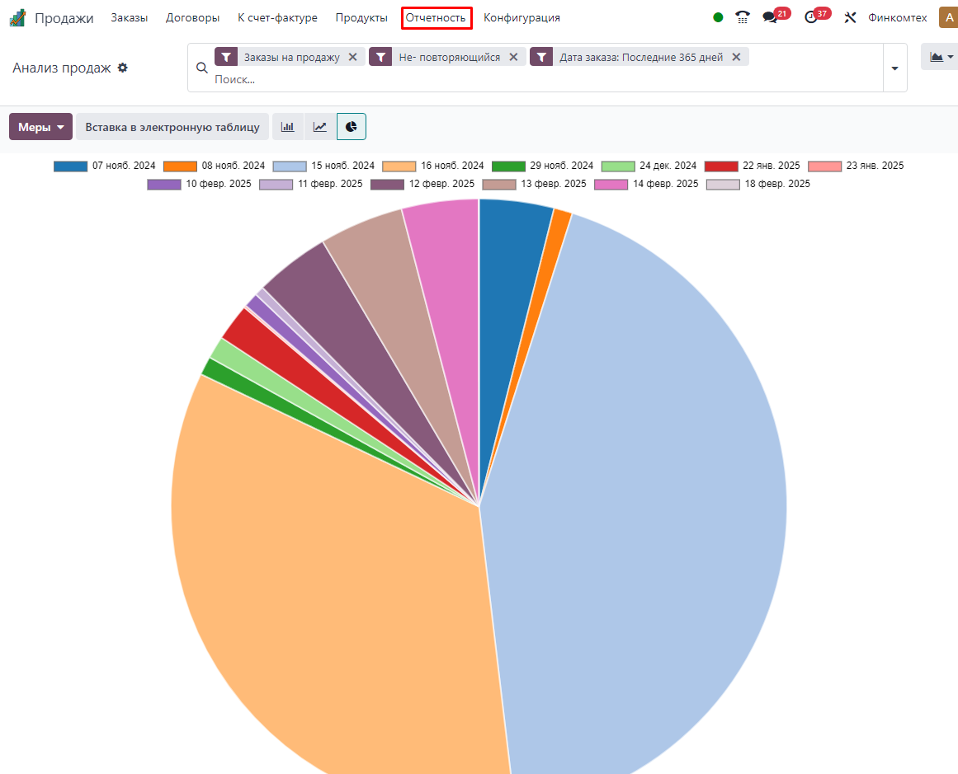
7. Интеграция с другими модулями
- Финансы: заказы автоматически интегрируются с модулем «Финансы», что позволяет сразу формировать счет-фактуры, отслеживать платежи и дебиторскую задолженность.
- Склад: при подтверждении заказа информация о товаре передается в складскую систему для отгрузки, а остатки на складе обновляются в режиме реального времени.
- Проекты: взаимодействие с проектами для отслеживания выполнения заказов в рамках долгосрочных контрактов.
- Маркетинг: интеграция с инструментами маркетинга для автоматической генерации кампаний по продажам.

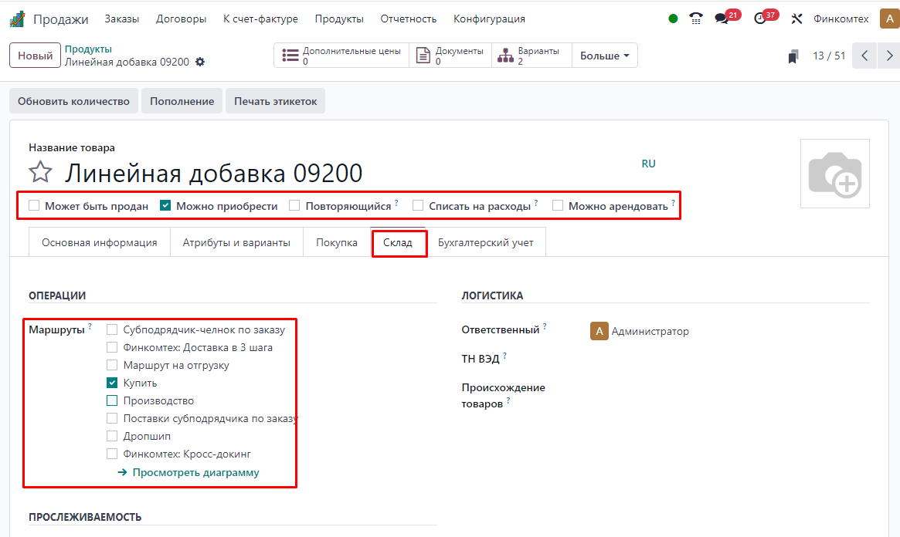

Преимущества модуля «Продажи»:
- Повышение эффективности: модуль автоматизирует процессы продаж, снижая нагрузку на сотрудников и повышая скорость выполнения заказов.
- Интеграция с другими модулями: взаимодействие с модулями CRM, Склад, Финансы и Проекты позволяет создать единый процесс от принятия заказа до его выполнения.
- Гибкость ценообразования: возможность настройки различных ценовых моделей и скидок для разных клиентов или групп товаров.
- Управление остатками: интеграция с модулем «Склад» позволяет оперативно отслеживать остатки и предотвращать ситуации, когда товар заканчивается, а заказ не может быть выполнен.

Пример использования:
- Создание предложения: менеджер по продажам создает коммерческое предложение для клиента с подробным описанием товаров, скидок и сроков доставки.
- Конвертация в заказ: после того как клиент согласовал условия, менеджер конвертирует предложение в заказ на продажу.
- Обновление статуса: заказ проходит этапы обработки и отгрузки, при этом каждый этап обновляется в системе.
- Выставление счета: после выполнения заказа автоматически создается счет для клиента через интеграцию с бухгалтерией.
- Анализ продаж: руководитель может отслеживать результаты продаж с помощью отчетов и аналитики, чтобы понять, какие товары и клиенты приносили наибольшую прибыль.

Модуль «Продажи» помогает компаниям оптимизировать процесс продаж, улучшить управление клиентами и товарами, а также ускорить выполнение заказов, что способствует увеличению прибыли и улучшению обслуживания клиентов.

4.9. Модуль «Панель управления»

Модуль Панель управления предоставляет пользователям единое место для мониторинга ключевых бизнес-процессов, анализа данных и быстрого доступа к наиболее важной информации. Этот модуль позволяет настраивать и персонализировать интерфейс в соответствии с потребностями конкретной роли в компании.
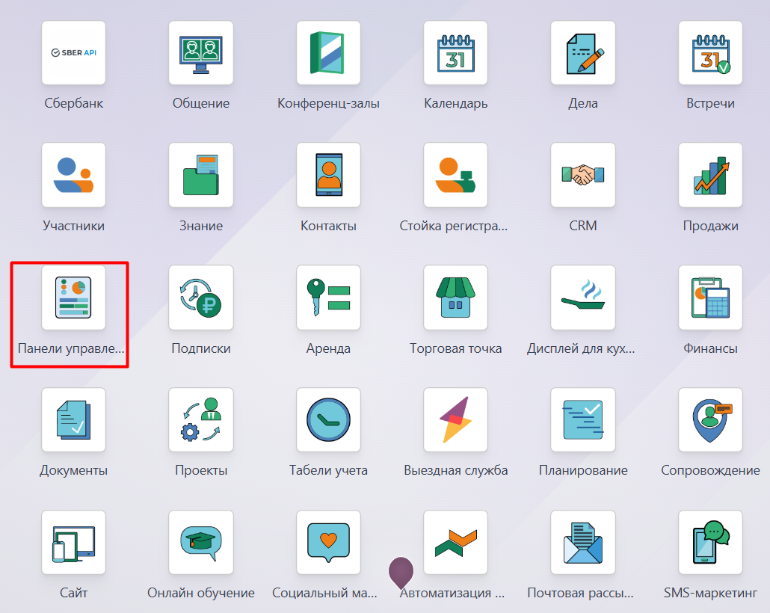
Основной функционал модуля:

1. Дашборды и визуализация данных
- Настройка информационных панелей: панель управления позволяет создавать индивидуальные информационные панели для разных пользователей или групп пользователей, включая менеджеров, руководителей, бухгалтеров и других.

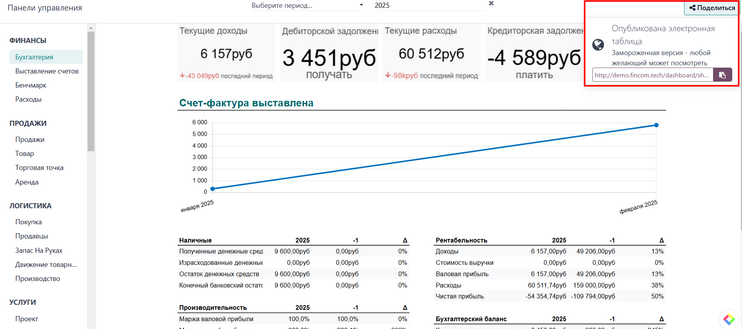
- Визуализация ключевых показателей: пользователи могут настраивать отображение важнейших показателей (KPI), таких как продажи, прибыль, количество заказов, производительность сотрудников и другие. Это помогает отслеживать результаты бизнеса в режиме реального времени.

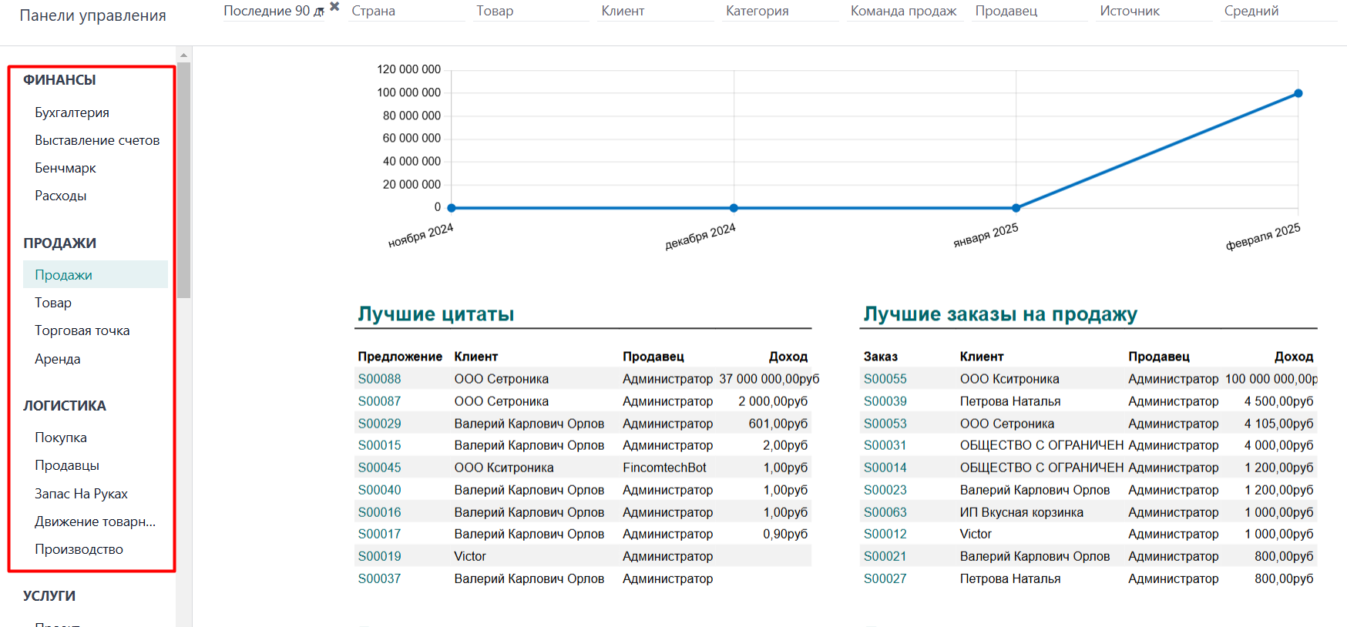
- Графики и диаграммы: использование различных типов графиков, диаграмм и таблиц для визуализации данных, что упрощает восприятие и анализ информации.

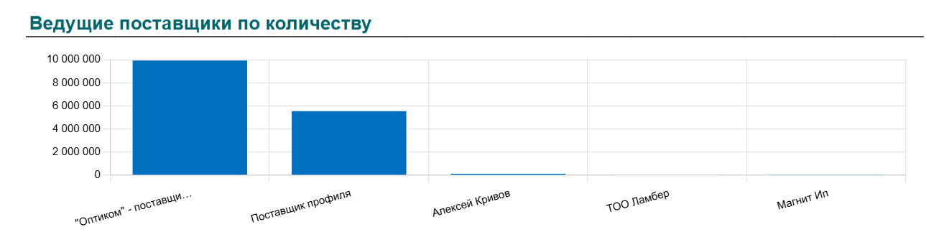
2. Интерактивные отчеты и аналитика
- Отчеты по продажам, финансам, проектам и складу: модуль интегрируется с другими модулями, предоставляя доступ к аналитике и отчетам по всем аспектам бизнеса, включая продажи, финансы, проектную деятельность, запасы и т. д.

- Фильтрация и настройка отчетов: пользователи могут настраивать отчеты по различным фильтрам, таким как период времени, конкретные сотрудники или клиенты, что позволяет детально анализировать данные и получать точные результаты.

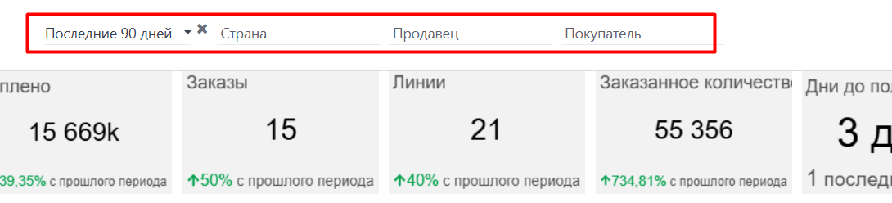

- Экспорт данных: возможность экспорта отчетов и данных в различные форматы (например, PDF, Excel), что удобно для дальнейшего анализа и презентаций.
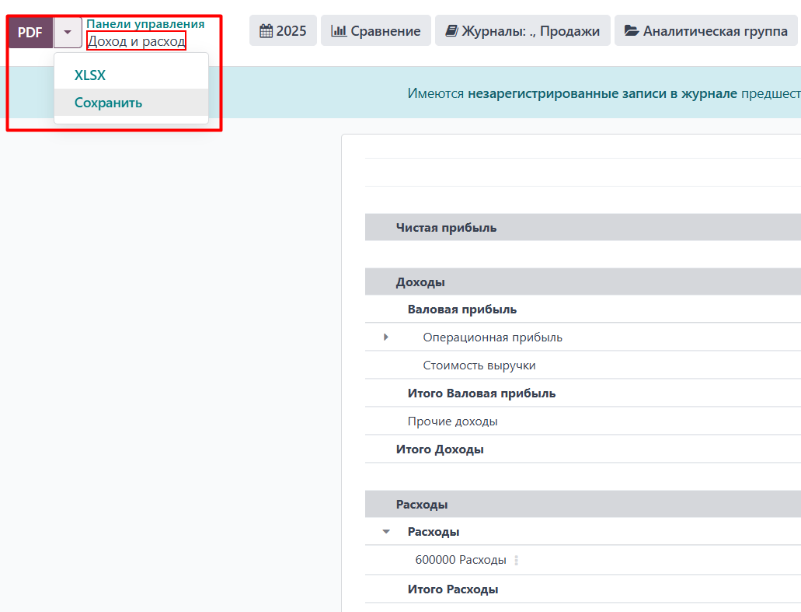
3. Доступ к ключевым задачам и уведомлениям
- Уведомления о важных событиях: панель управления отображает уведомления о важных событиях, таких как завершение сделок, приближающиеся сроки, новые задачи, запросы от клиентов или поставщиков.
- Назначение и отслеживание задач: пользователи могут быстро назначать задачи своим коллегам или себе и отслеживать их выполнение прямо с панели.
- Календарь и события: интеграция с календарем позволяет отслеживать запланированные встречи, события и сроки выполнения задач, что помогает эффективно управлять временем и приоритетами.
4. Персонализация интерфейса
- Индивидуальная настройка: каждый пользователь может настроить панель управления под себя, выбрав, какие данные и виджеты должны отображаться. Это позволяет сосредоточиться только на нужной информации.

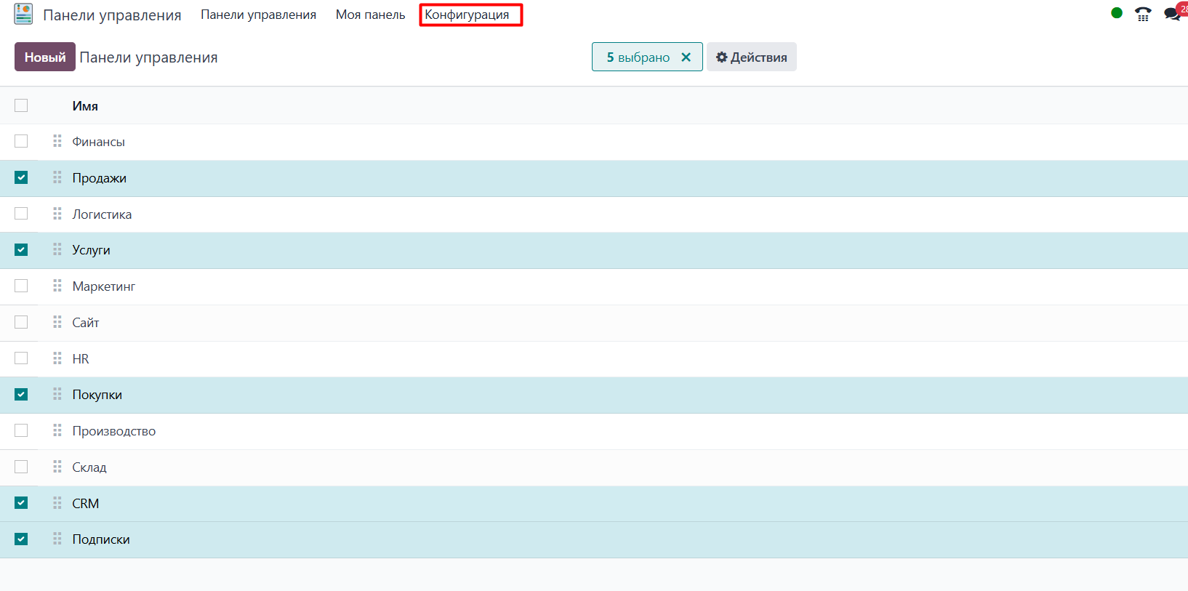
- Множество виджетов: панель может содержать различные виджеты, такие как графики, таблицы, индикаторы и диаграммы, которые отображают данные в реальном времени.
- Роли и разрешения: для разных ролей можно настроить различные уровни доступа к данным на панели управления, что обеспечивает конфиденциальность и безопасность информации.
5. Интеграция с другими модулями
- CRM и продажи: отображение информации о текущих сделках, лидах, статусе заказов и прибыли.
- Финансовые показатели: модуль интегрируется с бухгалтерией и финансами, предоставляя сводную информацию о доходах, расходах и прибыли.
- Проекты и задачи: позволяет отслеживать ход выполнения проектов, задач и этапов их реализации.
- Склад: отображение данных о наличии товаров на складе, текущих отгрузках и поступлениях.

Преимущества модуля «Панель управления»:
- Централизованный доступ к информации: модуль позволяет получить полное представление о текущем состоянии бизнеса, что ускоряет принятие решений и улучшает контроль.
- Персонализированные панели мониторинга: возможность настроить интерфейс в соответствии с потребностями и приоритетами конкретного пользователя.
- В реальном времени: все данные обновляются в реальном времени, что позволяет своевременно реагировать на изменения в бизнесе.
- Повышение эффективности: возможность отслеживать ключевые показатели и управлять задачами помогает повысить производительность сотрудников и оптимизировать бизнес-процессы.

Пример использования:
- Руководитель компании создает дашборд, который отображает ключевые показатели: количество новых заказов, прибыль, количество закрытых сделок, задолженность клиентов и финансовые отчеты.
- Менеджер по продажам настраивает панель для отслеживания своих задач, запланированных встреч и статуса сделок.
- Бухгалтер видит информацию о текущих задолженностях, выставленных счетах и финансовом состоянии.
- Менеджер проекта следит за ходом выполнения проектов, задачами и сроками.

Модуль Панель управления является важным инструментом для контроля, анализа и оптимизации бизнес-процессов. Он помогает пользователям быстро и удобно получать нужную информацию, отслеживать ключевые показатели и управлять задачами, повышая общую эффективность работы компании.

4.10. Модуль «Финансы»

Модуль «Финансы» представляет собой комплексный инструмент для управления всеми аспектами финансовой деятельности компании. Он включает в себя функции для ведения бухгалтерского учёта, управления платежами и расходами, анализа финансовых показателей и подготовки отчётности. Этот модуль интегрируется с другими модулями «Продажи», «Закупки», «Склад», «Проекты» и предоставляет пользователю единую платформу для учета денежных средств.
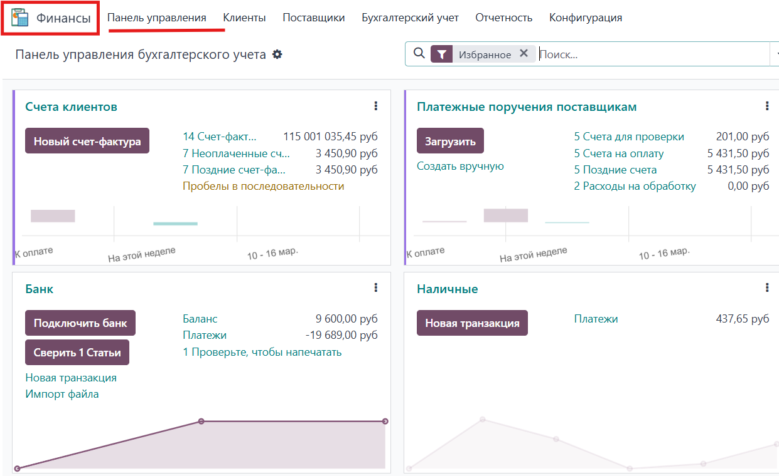
Основной функционал модуля «Финансы»:
- Бухгалтерский учет
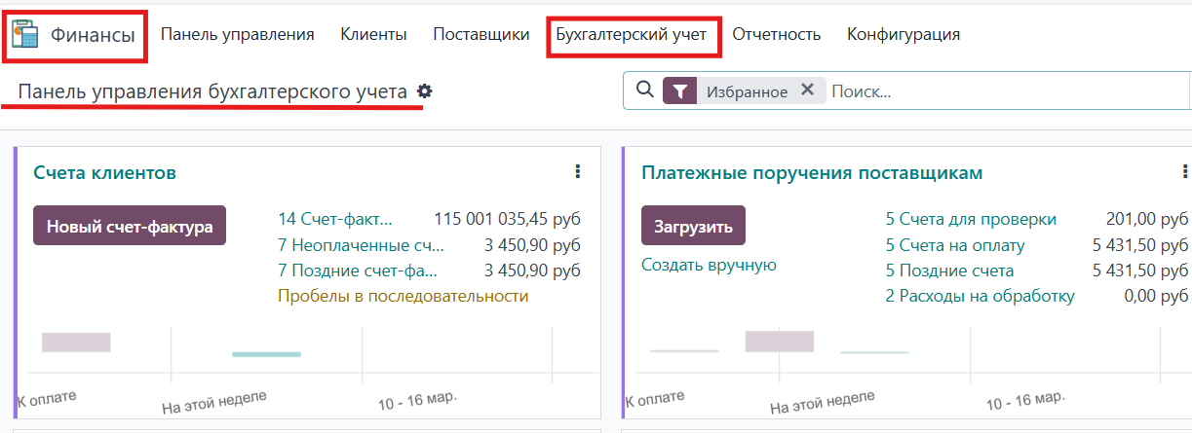

- Операции с банковскими счетами: возможность интеграции с банковскими счетами и автоматического импорта банковских выписок для упрощения учета операций.

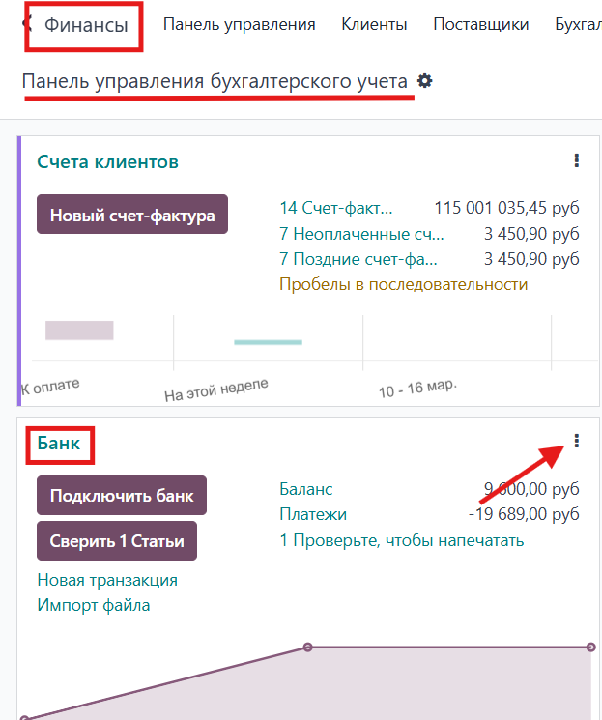
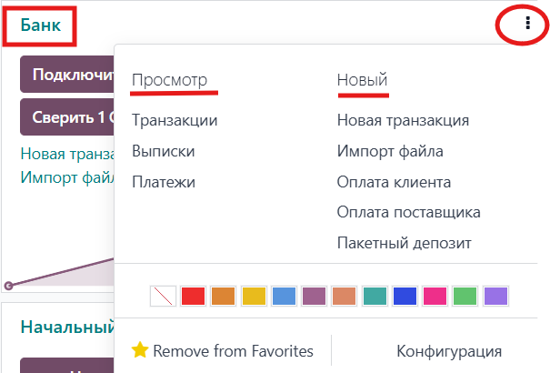

- Ведение счетов: создание и управление бухгалтерскими счетами (активы, пассивы, расходы, доходы и т. д.).
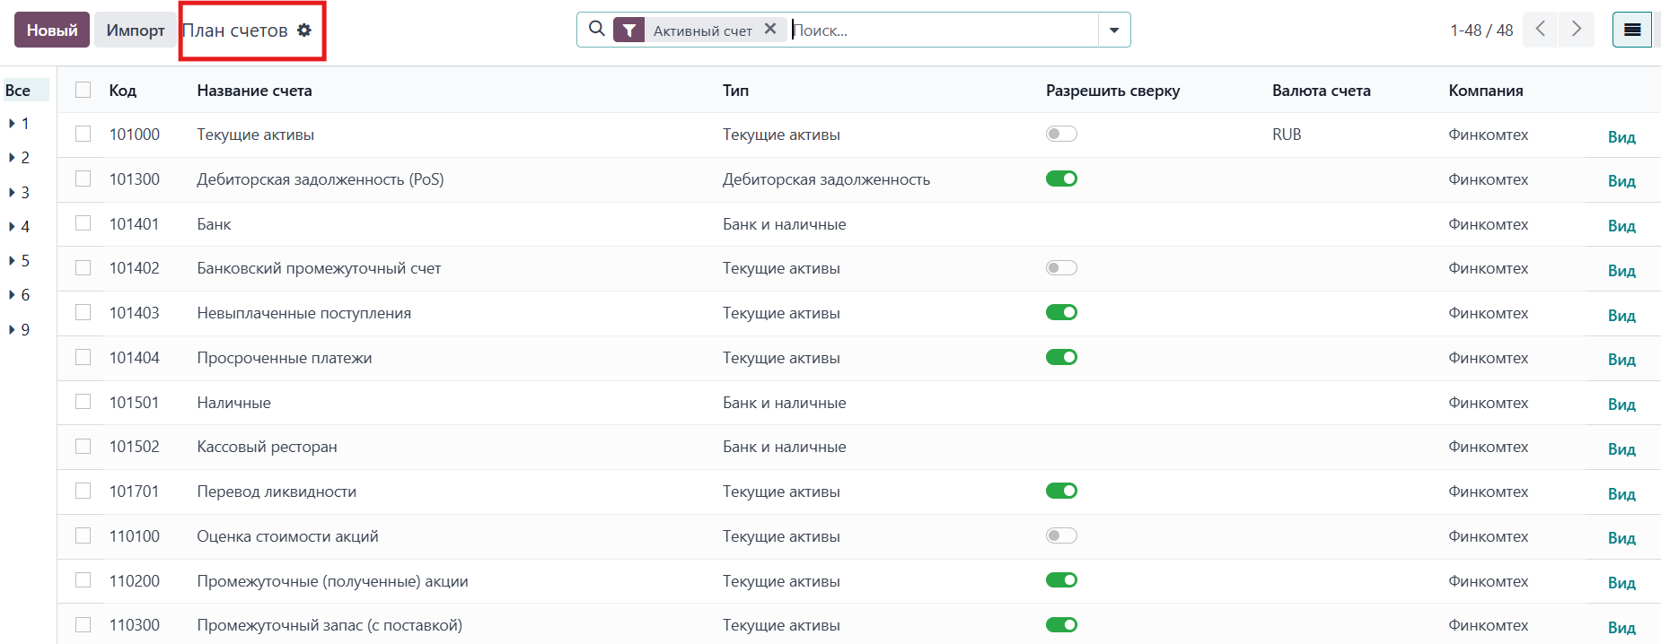
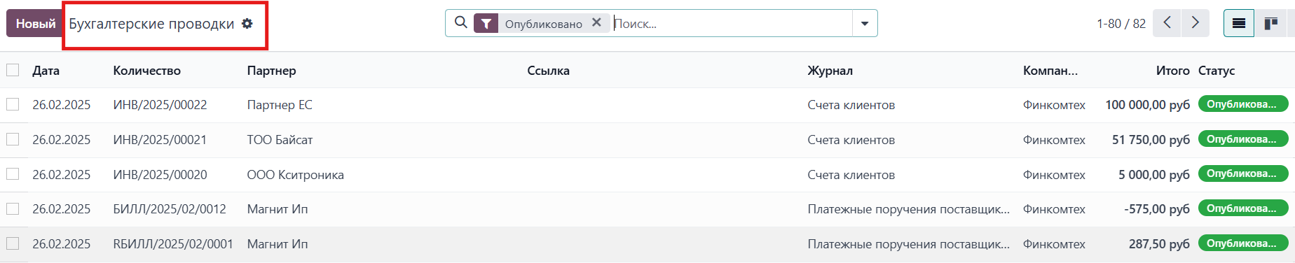
- Журналы операций: оформление и учёт всех финансовых операций в различных журналах (кассовые операции, банковские транзакции, кредиты и т. д.).

- Учетные книги: поддержка обязательных учетных книг (например, книг покупок и продаж, журнала операций), соответствующих законодательным требованиям.

2. Управление дебиторской и кредиторской задолженностью
- Дебиторская задолженность: отслеживание долгов клиентов, создание и управление счетами на оплату, контроль за просроченными платежами.
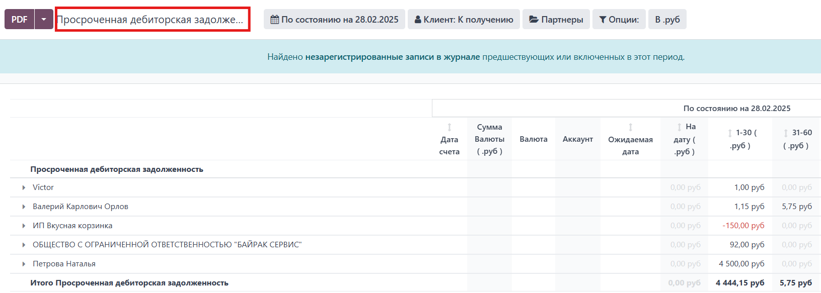
- Кредиторская задолженность: учет долгов перед поставщиками
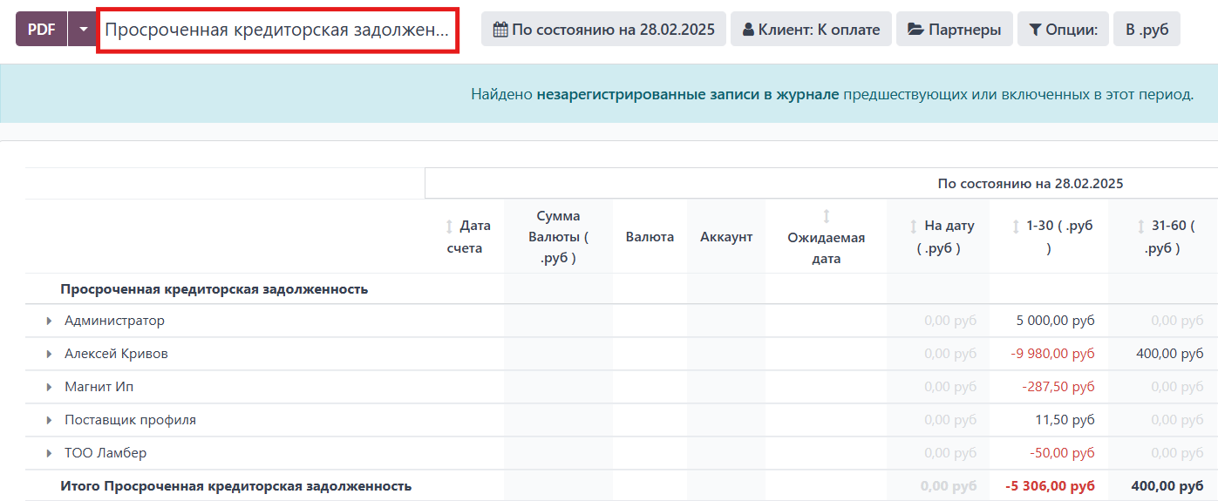

- Платежи и авансовые платежи: управление поступлениями и платежами, включая авансовые платежи, и автоматическое обновление статусов задолженности.

3. Анализ и отчетность
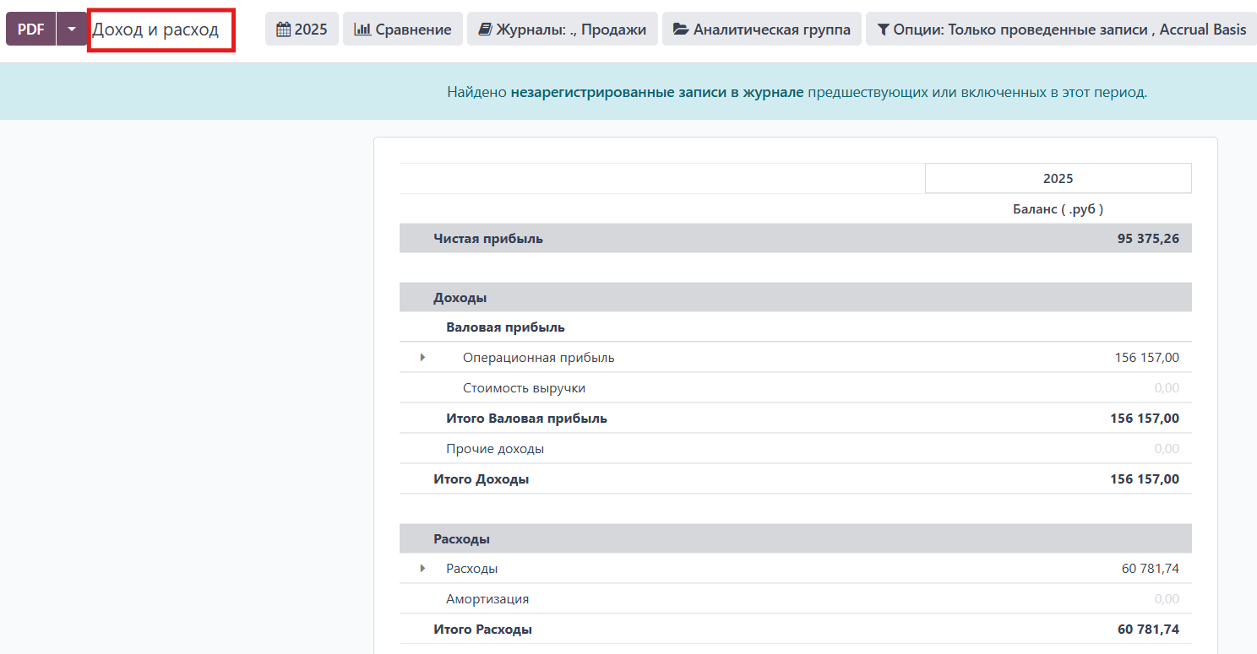

- Финансовые отчеты: создание стандартных и индивидуальных отчетов о прибылях и убытках, балансе, движении денежных средств, налоговых отчетах и т. д.
- Финансовые индикаторы: панели управления для отслеживания ключевых финансовых показателей (прибыль, маржа, денежные потоки и т. д.).
- Налоги и отчеты по НДС: автоматическая генерация отчетов по НДС и налогам с учетом местных налоговых законов.

4. Управление платежами и расчетами

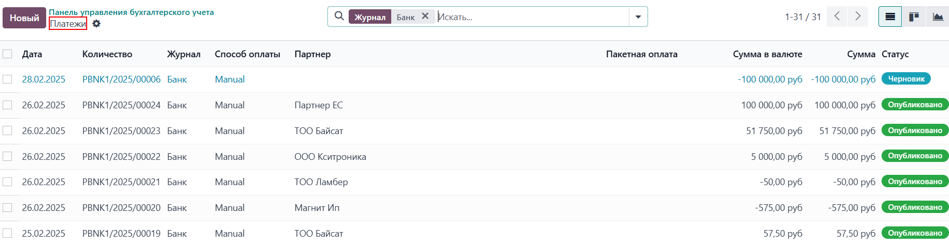

- Платежи поставщикам и клиентам: модуль позволяет создавать платежи для поставщиков и клиентов, отслеживать их статус и учитывать оплату в режиме реального времени.
- Интеграция с платежными шлюзами: возможность интеграции с различными электронными платежными системами для автоматического получения и отправки платежей.
- Автоматическая рассылка уведомлений: напоминания о предстоящих платежах и задолженностях клиентам и поставщикам по электронной почте.
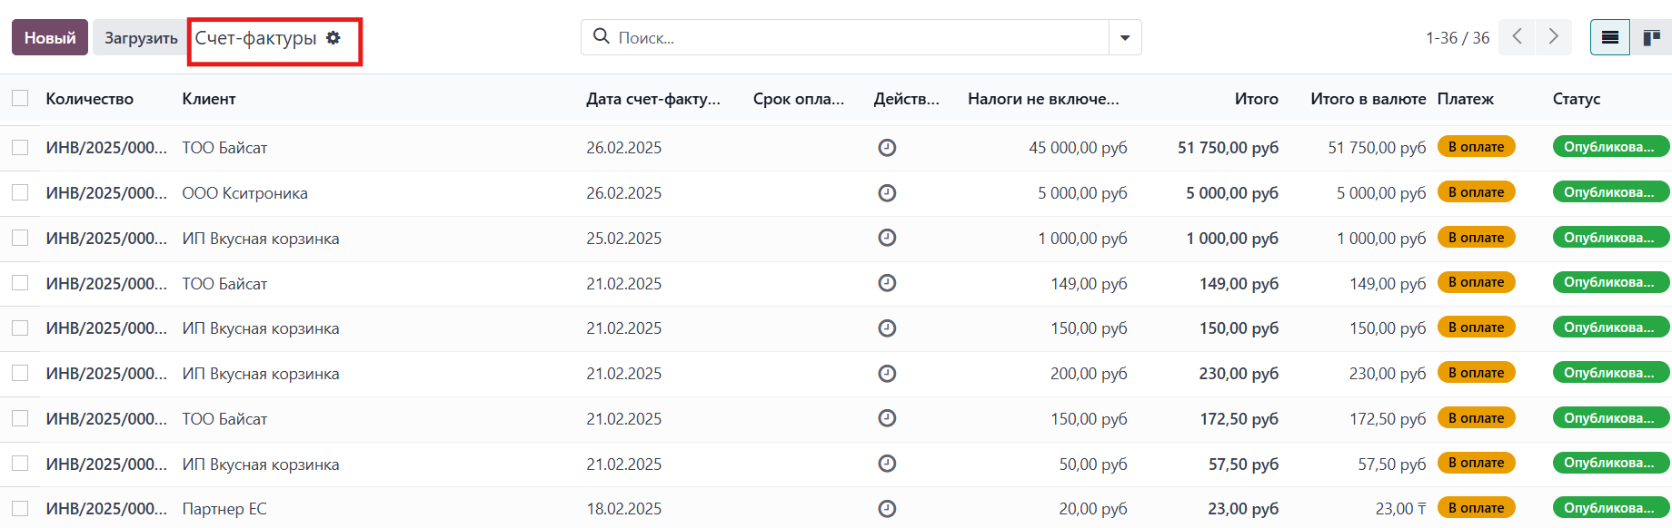
5. Автоматизация бухгалтерских процессов

- Создание счетов и платежных документов: модуль автоматизирует создание счетов на оплату, счет-фактур и других финансовых документов на основе данных из других модулей (например, продаж или закупок).
- Вычисление налогов и сборов: автоматическое вычисление налогов в зависимости от региона и страны.
- Обработка платежей и их сопоставление: сопоставление платежей с соответствующими счетами и автоматическое обновление баланса.

6. Интеграция с другими модулями
- Продажи: автоматическая интеграция с модулем «Продажи» позволяет создавать счета и отслеживать платежи по заказам.

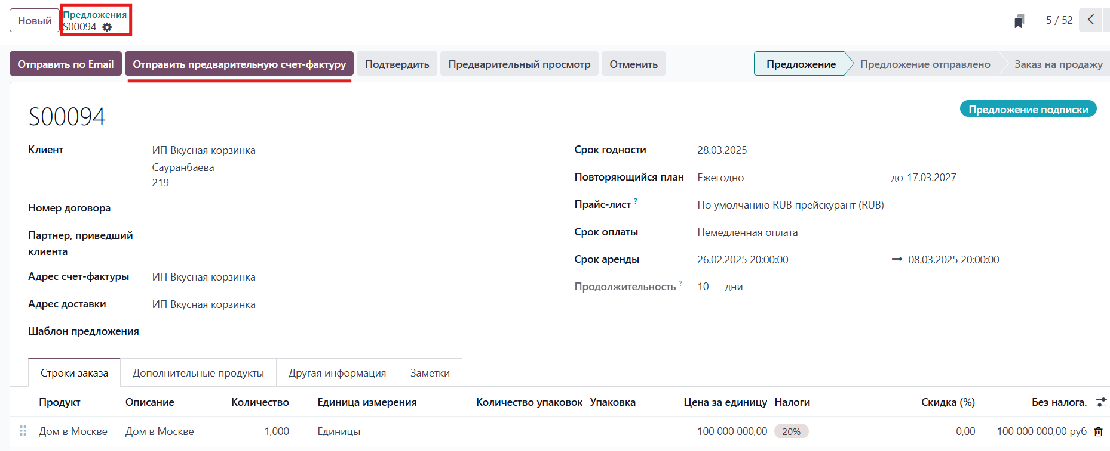
- Закупки: Учет расчетов с поставщиками, создание счетов и их оплату.
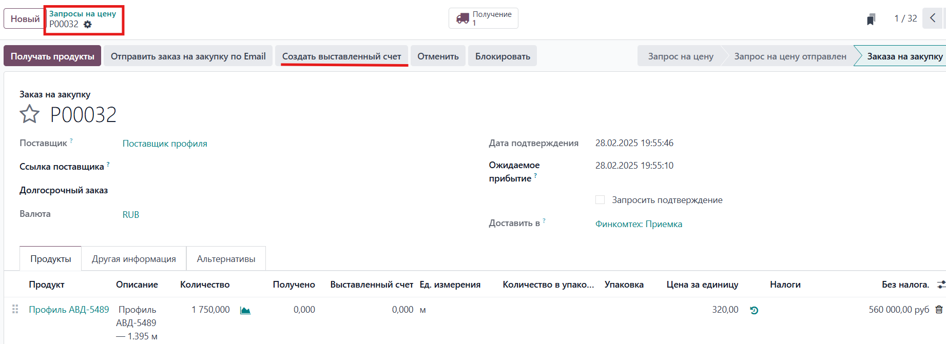
- Проекты: Финансовое отслеживание затрат и доходов по проектам.
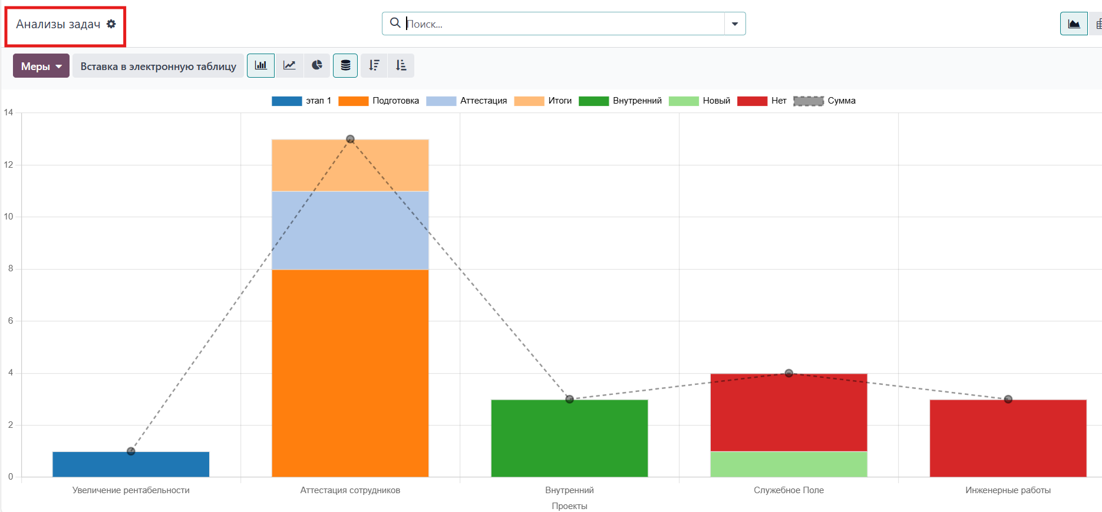
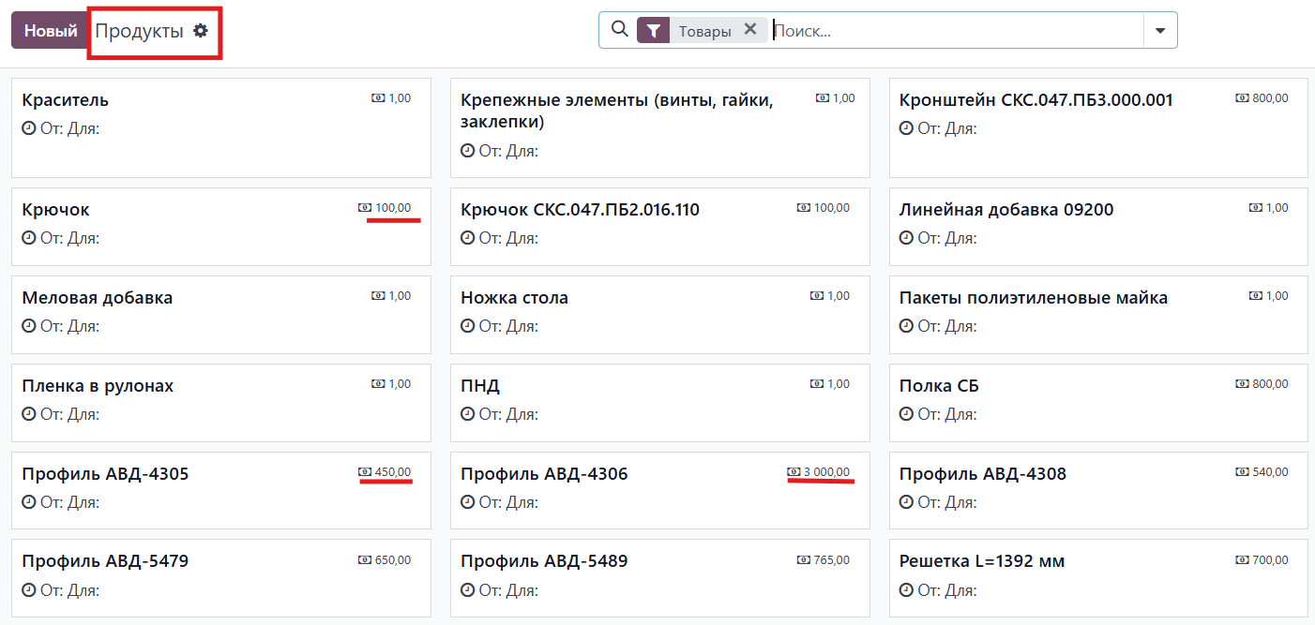
- Склад: учет стоимости товаров на складе, расчет себестоимости и затрат на хранение.

Преимущества модуля «Финансы»:
- Полный контроль над финансами: модуль позволяет контролировать все финансовые операции компании, обеспечивая прозрачность и точность учета.
- Автоматизация процессов: автоматическое создание счетов и отчетов, а также интеграция с другими модулями значительно ускоряют процесс ведения бухгалтерии и снижают вероятность ошибок.
- Гибкая отчетность: возможность настройки отчетности и финансовых показателей в соответствии с потребностями бизнеса.
- Интеграция с налоговыми системами: модуль помогает автоматизировать расчеты по налогам и обеспечить соответствие местным законодательным требованиям.

Пример использования:
- Создание счет-фактуры: менеджер по продажам создает счет для оплаты клиенту через модуль «Продажи». Система автоматически передает информацию о заказе в модуль «Финансы» для выставления счета.
- Отслеживание дебиторской задолженности: бухгалтер отслеживает просроченные платежи, используя отчет по дебиторской задолженности, и связывается с клиентами для урегулирования долгов.
- Оплата поставок: отдел закупок выставляет счета поставщикам, которые затем передаются в «Финансы» для обработки платежей и учета расходов.
- Генерация финансовых отчетов: финансовый директор генерирует отчет о прибылях и убытках за квартал, используя данные из всех подразделений компании.

Модуль «Финансы» является основным инструментом для управления денежными потоками, бюджетирования и бухгалтерского учёта, обеспечивая автоматизацию и точность финансовых операций. Это позволяет компаниям эффективно отслеживать свои финансовые показатели и принимать обоснованные решения для роста и развития бизнеса.

4.11. Модуль «Документы»

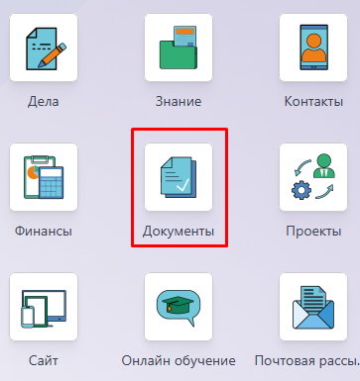
Модуль Документы предназначен для эффективного управления документами, их хранения и обработки в рамках всей организации. Этот модуль предоставляет пользователям централизованную платформу для загрузки, организации, поиска и обмена файлами, связанными с различными бизнес-процессами. Он интегрируется с другими модулями, такими как Продажи, Закупки, Проекты, и позволяет улучшить рабочие процессы, обеспечивая прозрачность и доступность документов для всех сотрудников.

Основной функционал модуля «Документы»:
- Хранение и управление файлами
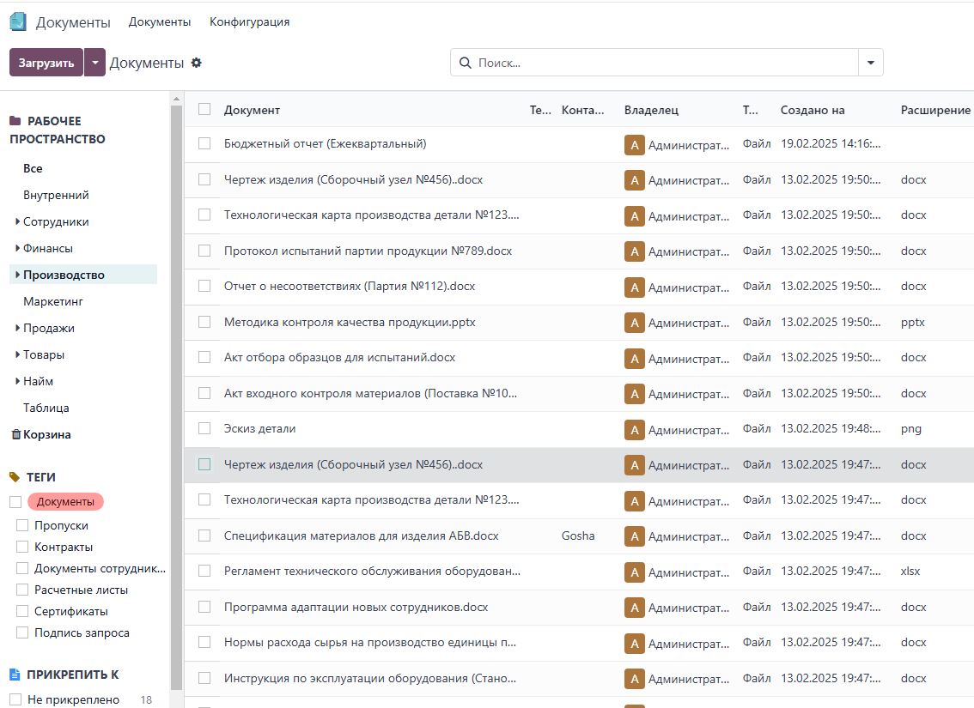
- Загрузка и хранение документов: модуль позволяет загружать документы различных форматов (PDF, Word, Excel, изображения и другие), что упрощает хранение важных материалов.
- Структурирование файлов: документы можно классифицировать по категориям, папкам и тегам для удобной навигации и поиска.
- Автоматическая организация: использование метаданных и правил для автоматического распределения документов по папкам или категориям, что снижает количество ошибок и ускоряет работу с файлами.

- Интеграция с другими модулями
- Продажи и Закупки: модуль интегрируется с модулями Продажи и Закупки, позволяя прикреплять счет-фактуры, контракты и другие документы к сделкам и заказам.
- Проекты: возможность прикреплять проектные документы, такие как спецификации, отчетности и планы, к задачам и этапам проектов.
- Бухгалтерия: все финансовые документы, такие как счета, акты и отчеты, можно напрямую связывать с бухгалтерскими записями и отчетами.
- CRM: прикрепление документов, связанных с лидами и клиентами, для упрощения работы с данными и улучшения коммуникации с клиентами.
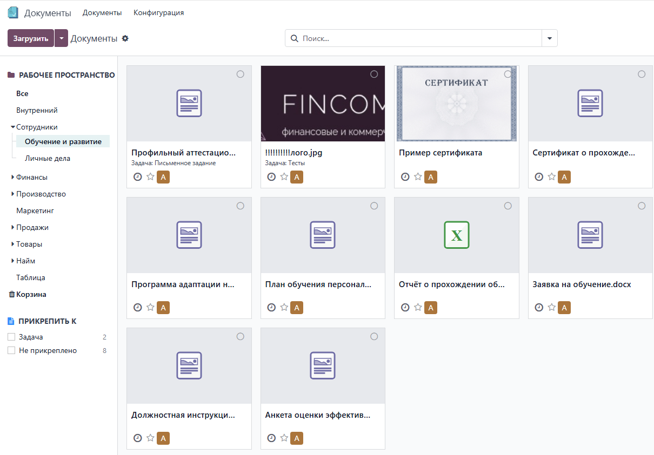

- Поиск и навигация
- Поиск по содержимому и меткам: модуль включает мощный инструмент для поиска по документам, что позволяет находить файлы по ключевым словам, меткам или категориям.
- Фильтрация и сортировка: возможность фильтровать документы по различным параметрам, таким как дата создания, тип документа, автор или категория.
- Предпросмотр документов: встроенная функция предварительного просмотра файлов без необходимости их скачивания, что ускоряет процесс работы с документами.
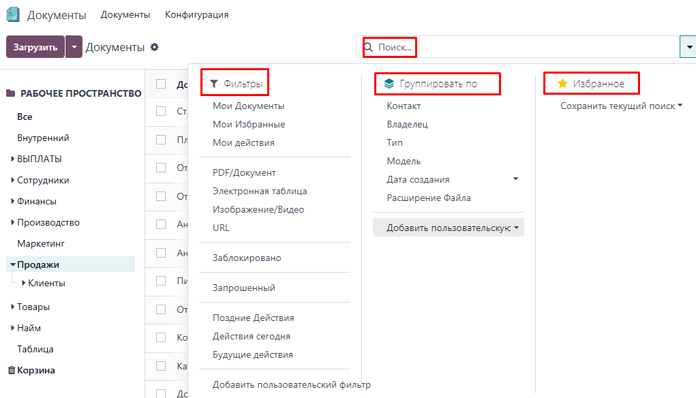

- Управление правами доступа
- Настройка прав доступа: модуль позволяет настраивать уровни доступа к документам в зависимости от ролей пользователей, обеспечивая безопасность данных.
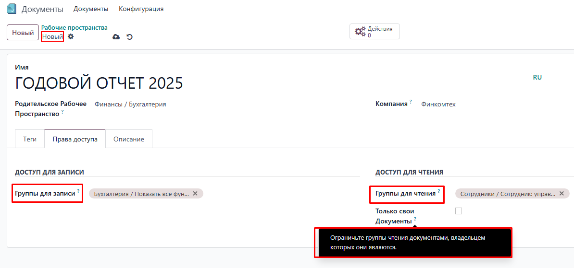
- Контроль версий: ведение истории изменений и версий документов, что позволяет отслеживать редактирование и доступ к файлам.
- Шифрование и защита: возможность защищать документы с помощью паролей или шифрования для обеспечения конфиденциальности.
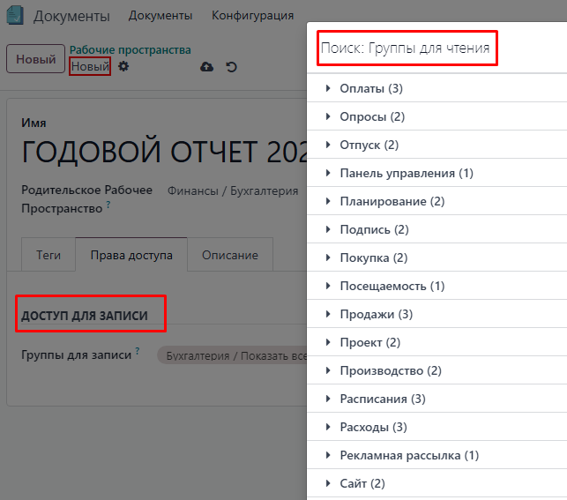

- Работа с шаблонами документов
- Шаблоны документов: можно создавать и хранить шаблоны для часто используемых документов, таких как счета, контракты, предложения и т.д. Это позволяет ускорить создание документов и избежать ошибок.
- Автоматизация процесса создания документов: модуль поддерживает автоматическое создание документов на основе данных из других модулей (например, создание счета на основе заказа из модуля «Продажи»).

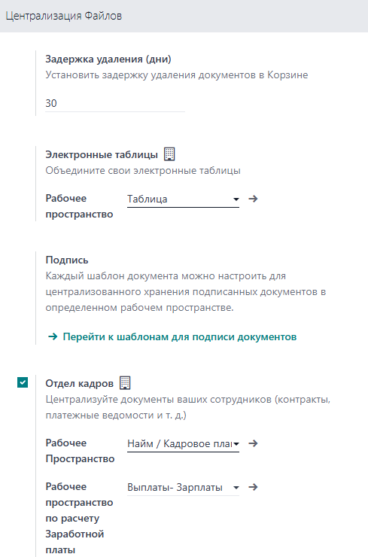
- Совместная работа и обмен документами
- Обмен документами: пользователи могут обмениваться документами с коллегами и клиентами через внутренние сообщения или по электронной почте.
- Комментарии и аннотации: встроенные функции для добавления комментариев и аннотаций непосредственно на документ, что улучшает процесс совместной работы.
- Рейтинг и обсуждения: возможность оставлять рейтинг на документы или вести обсуждения, связанные с файлами.

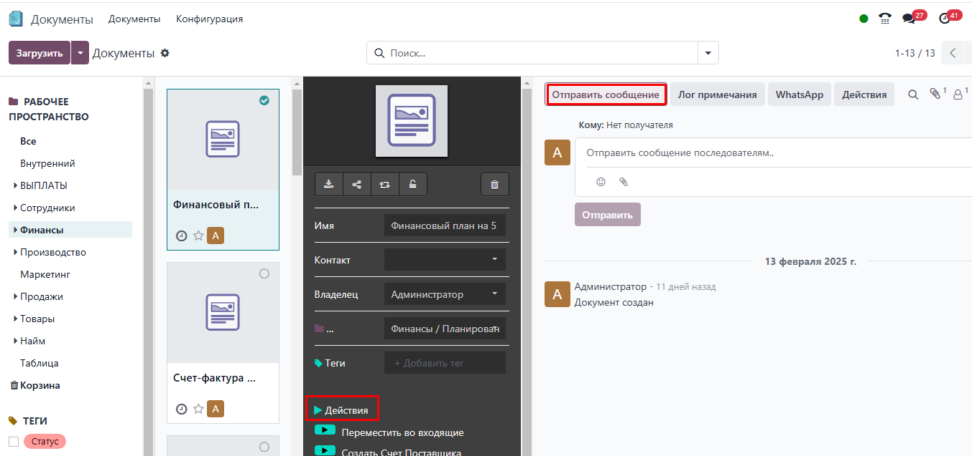

Преимущества модуля «Документы»:
- Централизованное управление файлами: все документы собраны в одном месте, что делает их легко доступными и позволяет избежать дублирования.
- Интеграция с другими модулями: интеграция с другими модулями обеспечивает автоматическую привязку документов к конкретным бизнес-процессам.
- Безопасность и контроль доступа: удобная настройка прав доступа и контроль версий обеспечивают безопасность и надежность хранения документов.
- Мощный поиск и фильтрация: удобные инструменты для поиска и сортировки документов ускоряют работу и повышают продуктивность сотрудников.
- Автоматизация создания документов: шаблоны и автоматическое создание документов значительно ускоряют процессы и снижают количество ошибок.

Пример использования:
- Менеджер по продажам создает новый счет для клиента в модуле «Продажи». Система автоматически прикрепляет этот счет в модуль «Документы», где он доступен для просмотра и редактирования.
- Проектный менеджер прикрепляет к задаче проектные документы, такие как проектные спецификации и отчеты о ходе работ, чтобы команда могла легко к ним получить доступ.
- Бухгалтерия отслеживает все финансовые документы, включая счета и акты, с привязкой к бухгалтерским операциям, что позволяет легко генерировать отчеты и следить за платежами.
- Отдел маркетинга создает шаблон для коммерческого предложения, который автоматически заполняется данными из CRM, сокращая время на подготовку документов.

Модуль Документы является мощным инструментом для централизованного хранения, организации и обработки всех бизнес-документов. Благодаря интеграции с другими модулями и функционалу для удобной работы с файлами, этот модуль помогает повысить производительность и упростить документооборот в компании.

4.12. Модуль «Проекты»

Модуль Проекты предназначен для эффективного управления проектами, задачами и рабочими процессами. Он помогает организовать и отслеживать выполнение проектов, оптимизируя взаимодействие между командами и обеспечивая прозрачность всех этапов. Модуль предоставляет инструменты для планирования, распределения задач, мониторинга выполнения и анализа результатов, что способствует успешному завершению проектов в срок и в рамках бюджета.

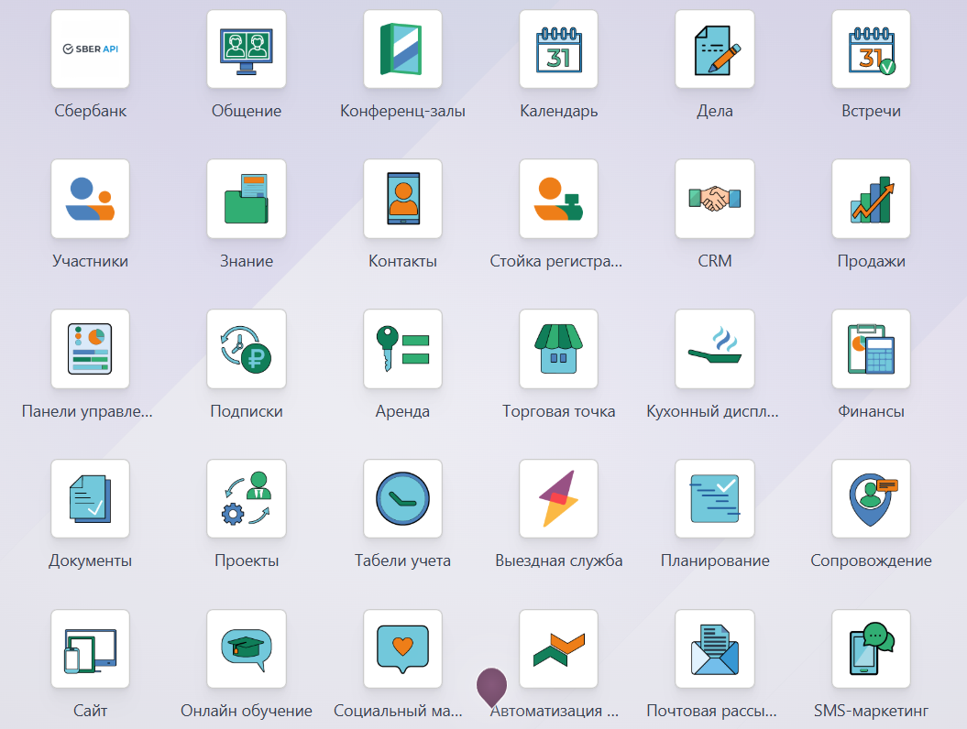

Основной функционал модуля «Проекты»:

1. Управление проектами и задачами
- Создание и управление проектами: модуль позволяет создавать проекты с четким определением целей, сроков, ресурсов и участников. Каждый проект можно детализировать, добавив описание, цели, бюджет, сроки и другие параметры.

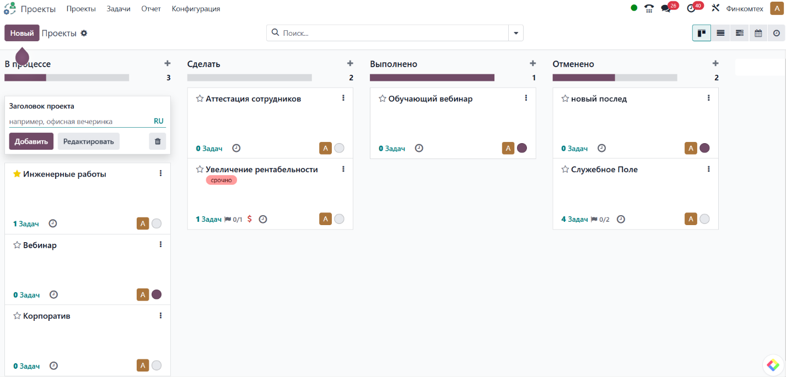

- Разбиение на задачи: проект может быть разбит на отдельные задачи и подзадачи, которые можно распределить среди сотрудников, установить сроки и приоритеты.

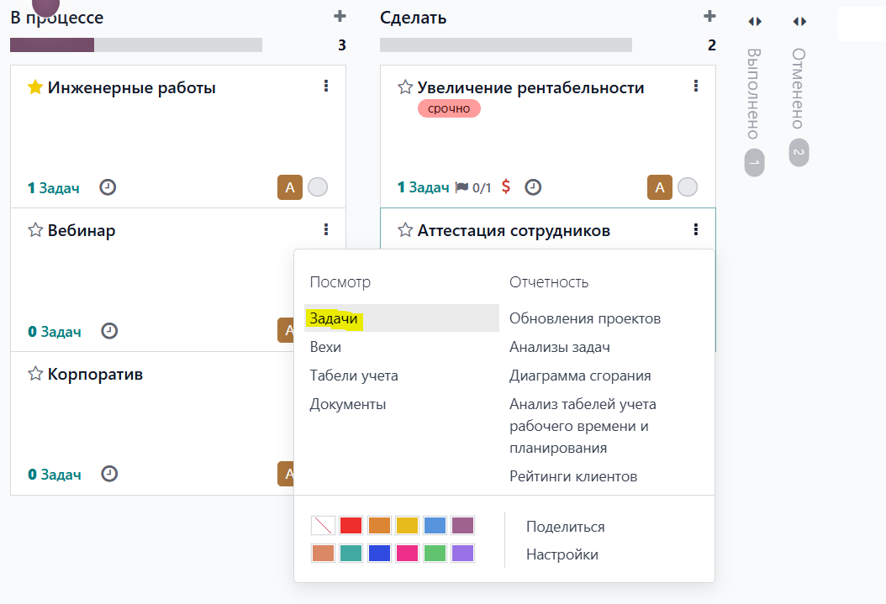
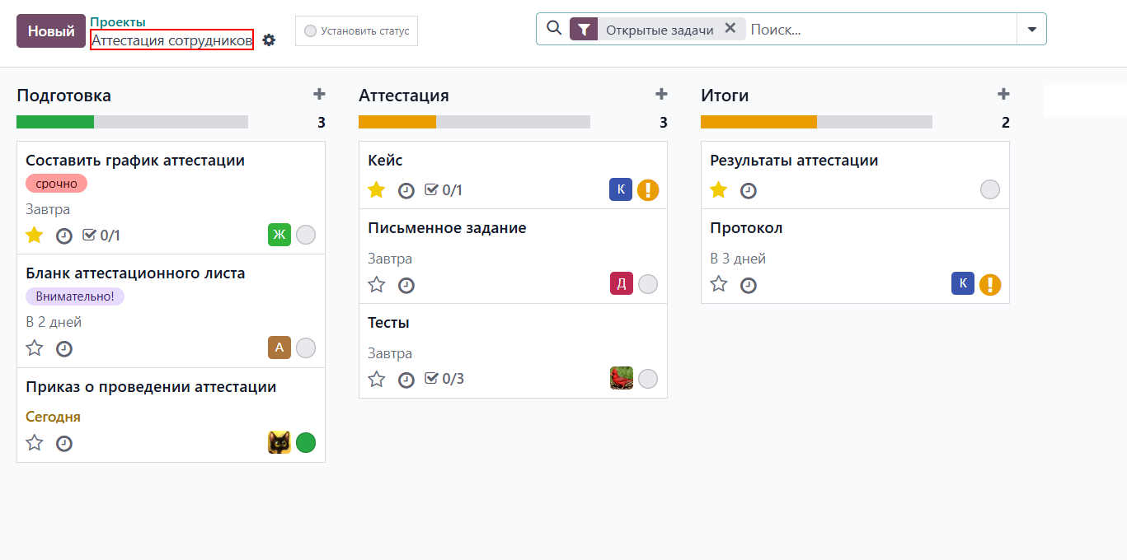
- Группировка задач по этапам: задачи могут быть сгруппированы в этапы, что позволяет отслеживать их выполнение на различных стадиях проекта.

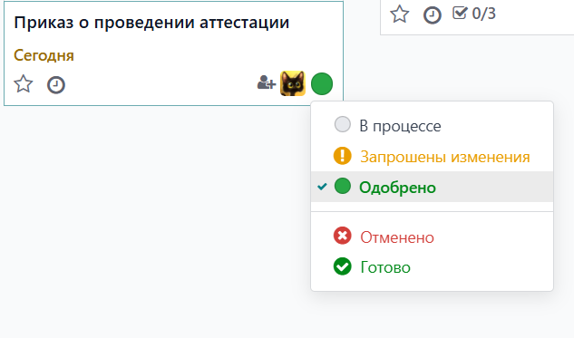

2. Управление ресурсами
- Распределение ресурсов: модуль позволяет назначать задачи конкретным сотрудникам, отслеживая загрузку и доступность ресурсов.

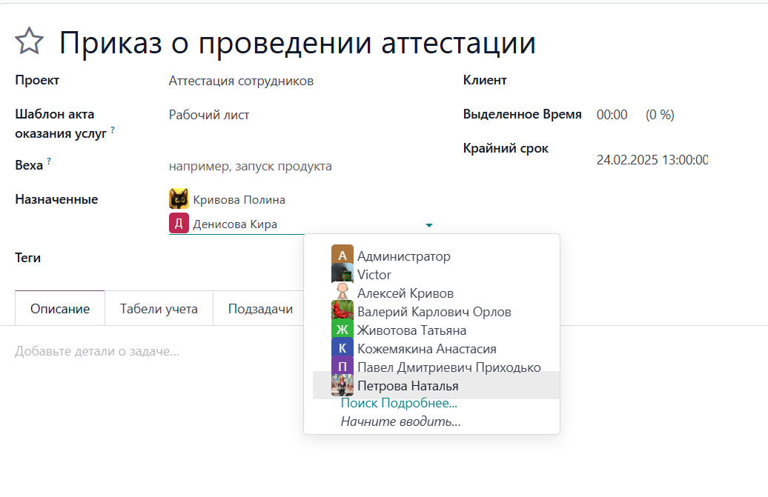
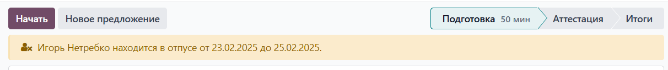
- Учет времени: возможность отслеживать время, затраченное на выполнение задач, что помогает оценить эффективность работы и управлять рабочими часами.
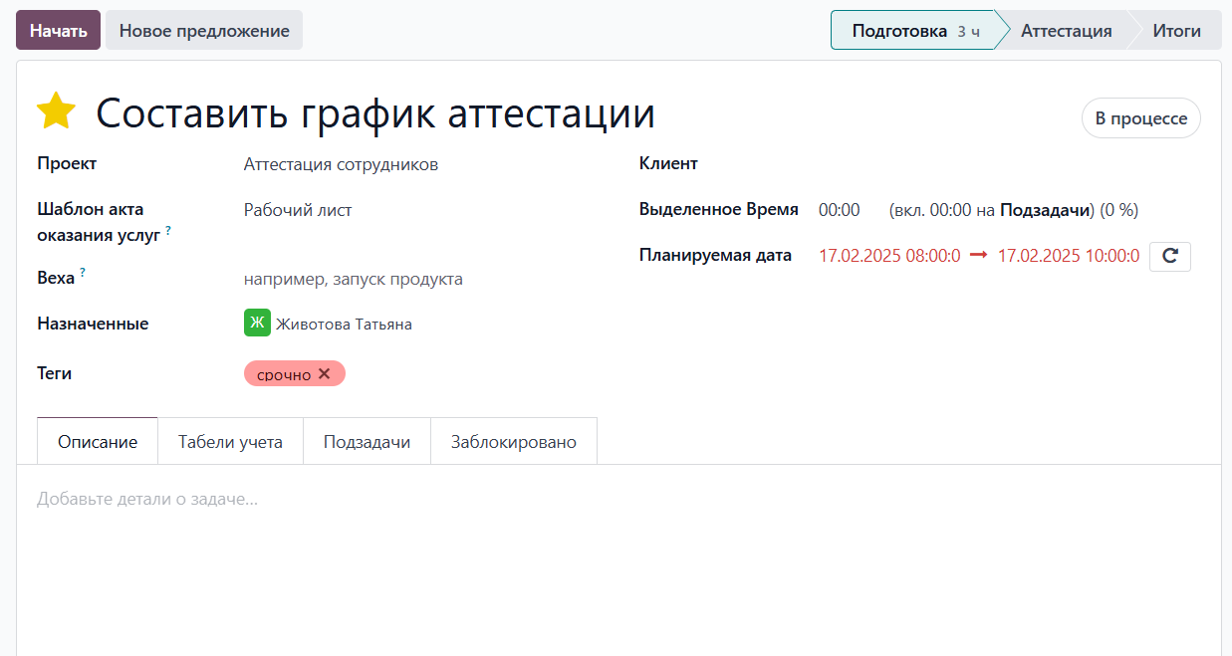

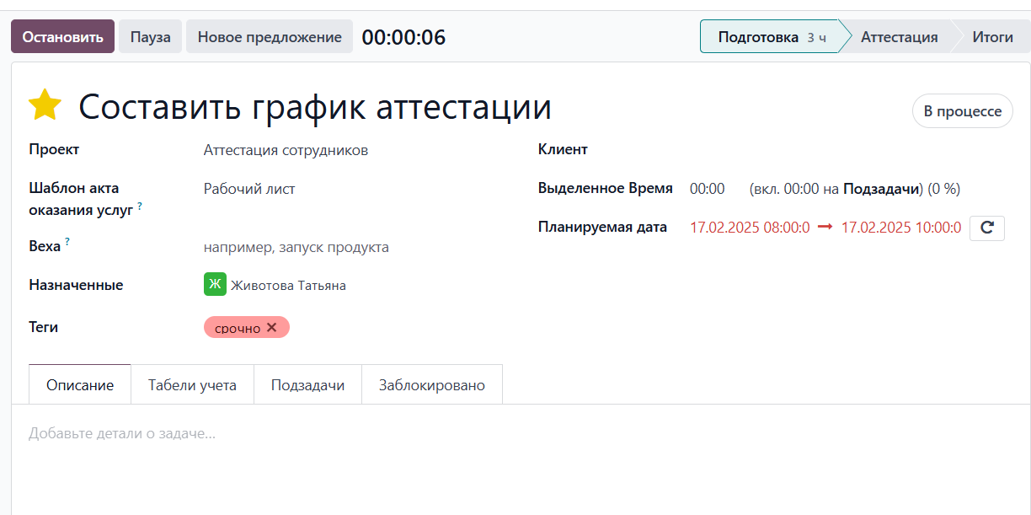
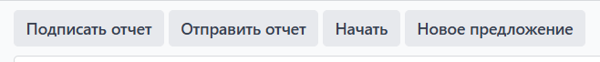
- Ресурсное планирование: инструменты для планирования ресурсов помогают избежать перегрузки сотрудников и оптимизировать распределение работы.

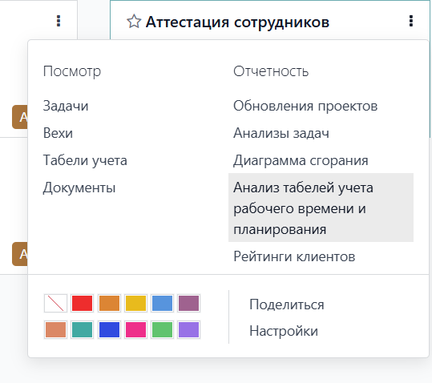
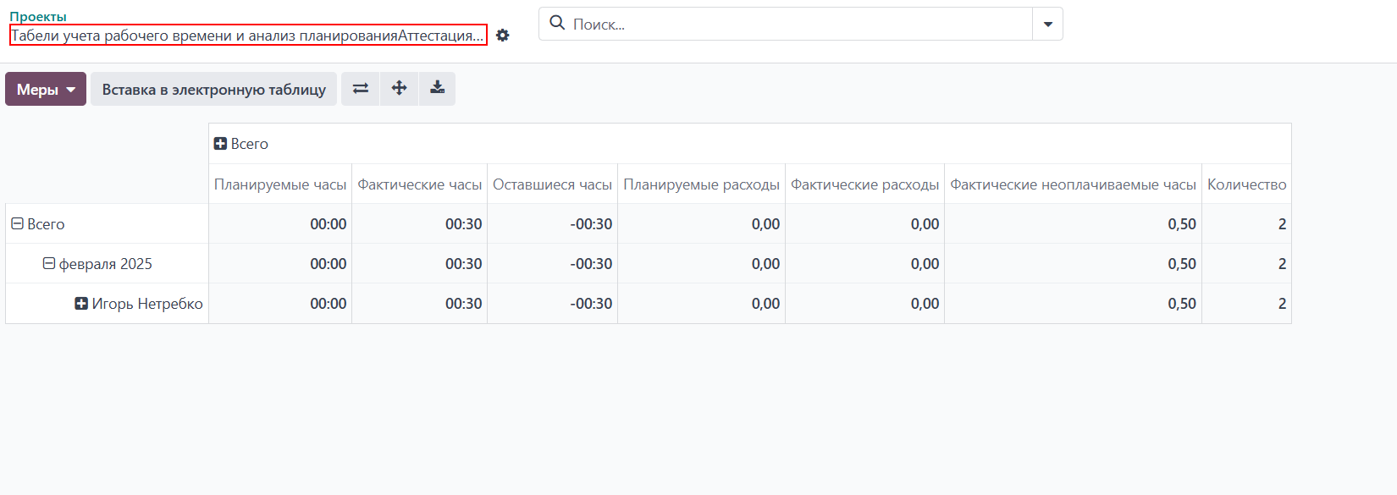
3. Календарь и сроки
- Управление сроками: проектные задачи и этапы можно интегрировать с календарем, чтобы отслеживать сроки выполнения и соблюдение графика.
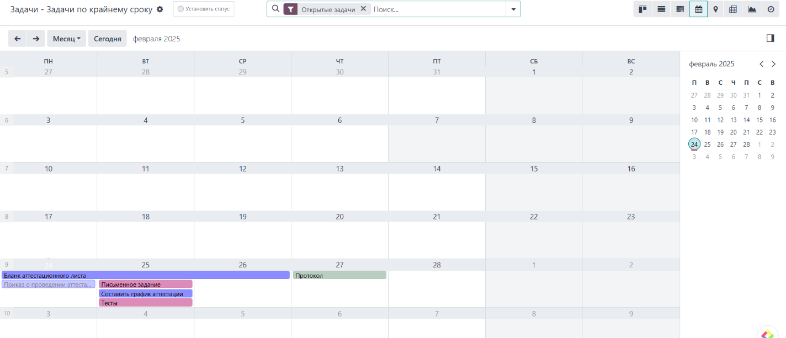

- Уведомления и напоминания: модуль позволяет настроить уведомления для напоминания о приближающихся сроках и событиях, связанных с проектом.
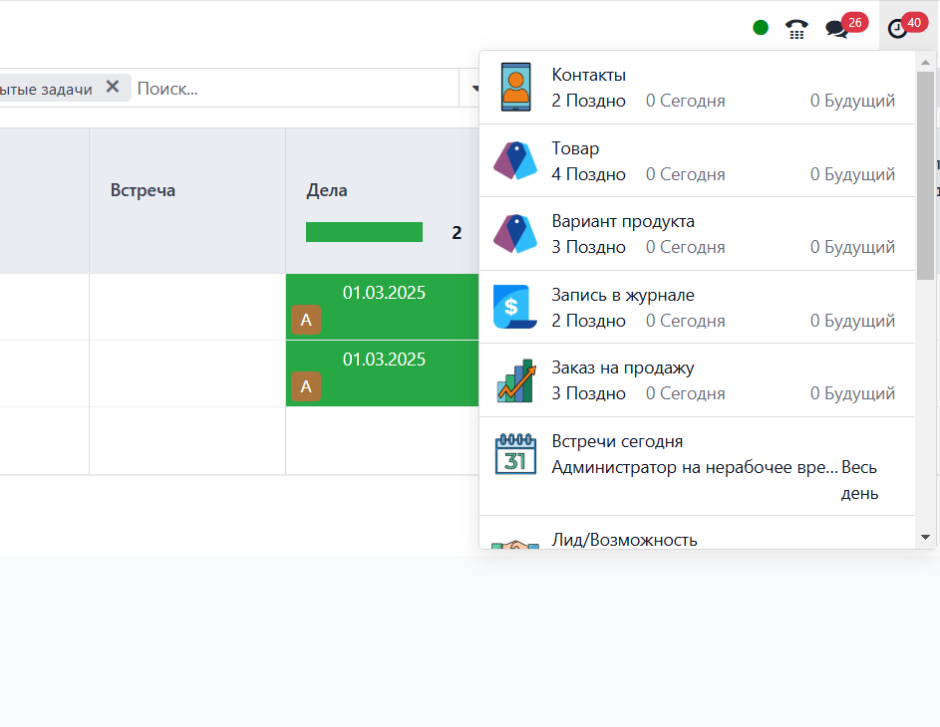

- Отчеты по срокам: генерация отчетов о выполнении задач по срокам и планированию помогает контролировать прогресс проекта.

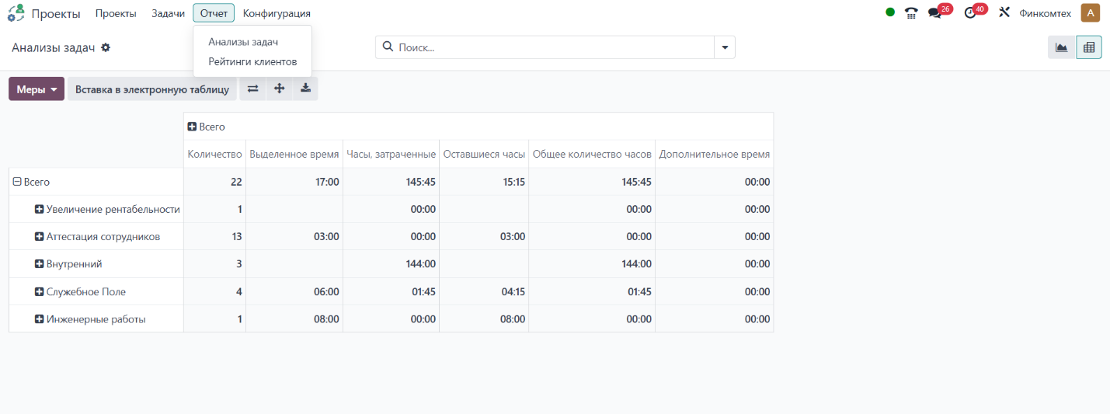
4. Мониторинг и отчетность
- Прогресс выполнения: отчеты и графики, такие как диаграммы Ганта, позволяют наглядно отслеживать прогресс выполнения задач и этапов проекта.

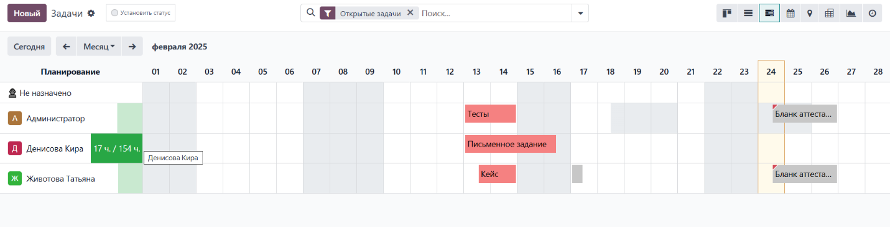
- Отчеты по эффективности: модуль генерирует отчеты о выполнении задач, эффективности использования ресурсов и сроках, что позволяет корректировать действия и улучшать процессы.
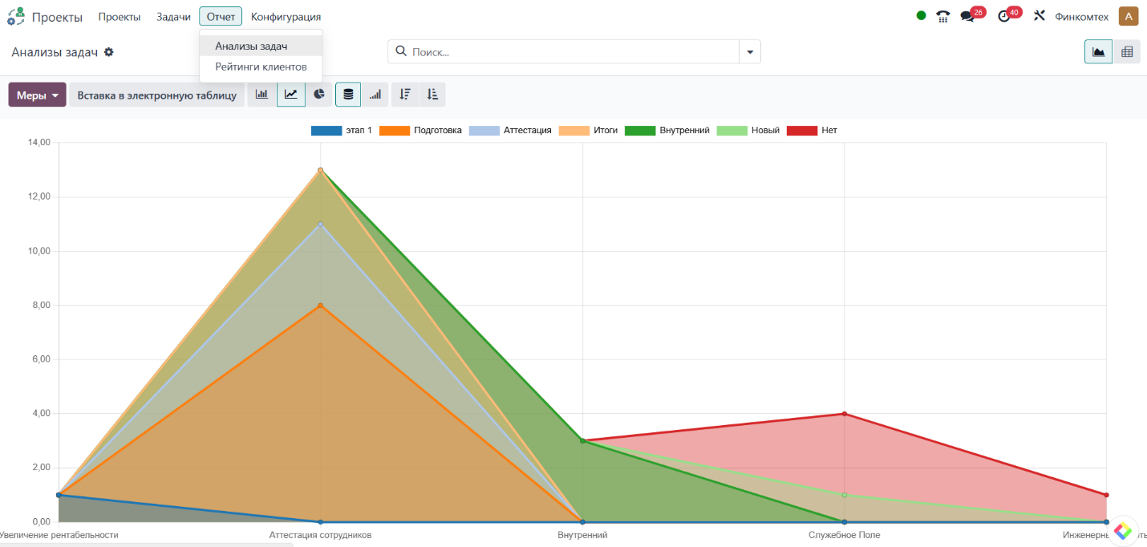

- Оценка бюджета: возможность отслеживать финансовые показатели проекта, такие как расходы и доходы, в контексте планируемого бюджета.

5. Интеграция с другими модулями
- CRM: интеграция с модулем CRM позволяет автоматически создавать проекты на основе сделок с клиентами и отслеживать их выполнение.
- Продажи: возможность привязки проектов к конкретным коммерческим предложениям или заказам, что позволяет отслеживать их реализацию.
- Финансы: связь с модулем «Финансы» помогает отслеживать расходы и доходы, связанные с проектами, и контролировать бюджет.
- Документы: автоматическая привязка всех документов, связанных с проектом, таких как контракты, счета и отчеты, для быстрого доступа.

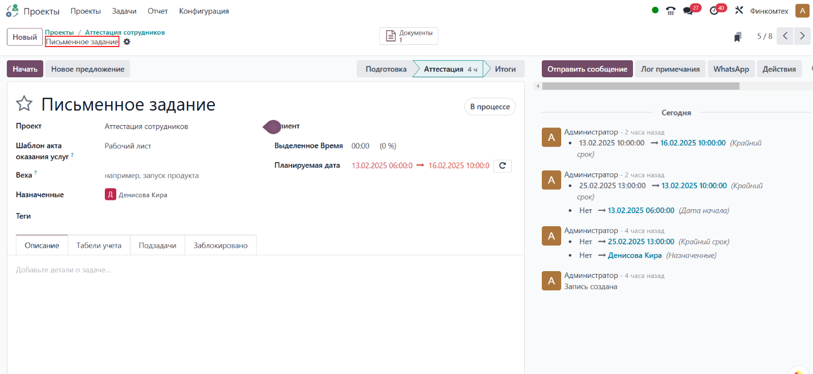
6. Командная работа и коммуникация
- Обмен сообщениями и обсуждения: встроенные функции для обмена сообщениями и ведения обсуждений по каждой задаче и проекту. Это позволяет оперативно решать вопросы и обмениваться мнениями внутри команды.
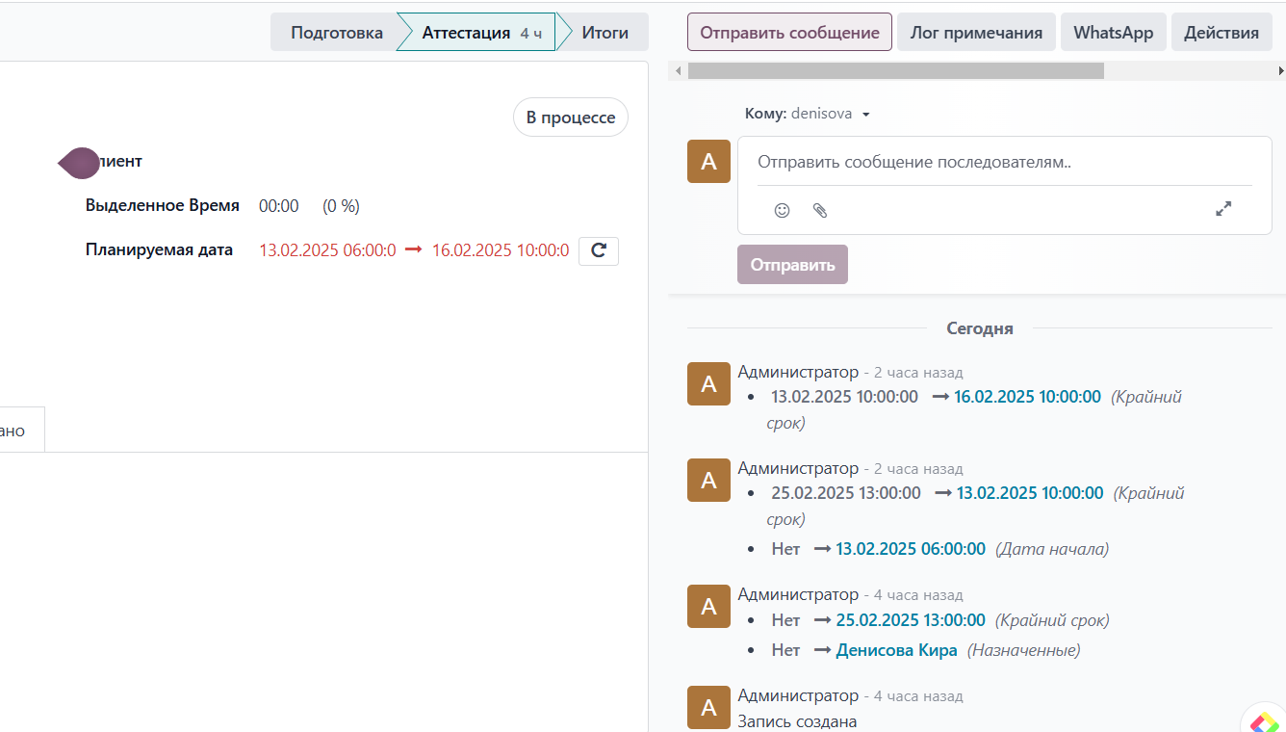
- Совместная работа с документами: все документы, связанные с проектом, можно хранить в одном месте и работать с ними в реальном времени, используя систему совместной работы.
- Комментирование задач: пользователи могут оставлять комментарии к задачам и проектам, что улучшает координацию внутри команды.
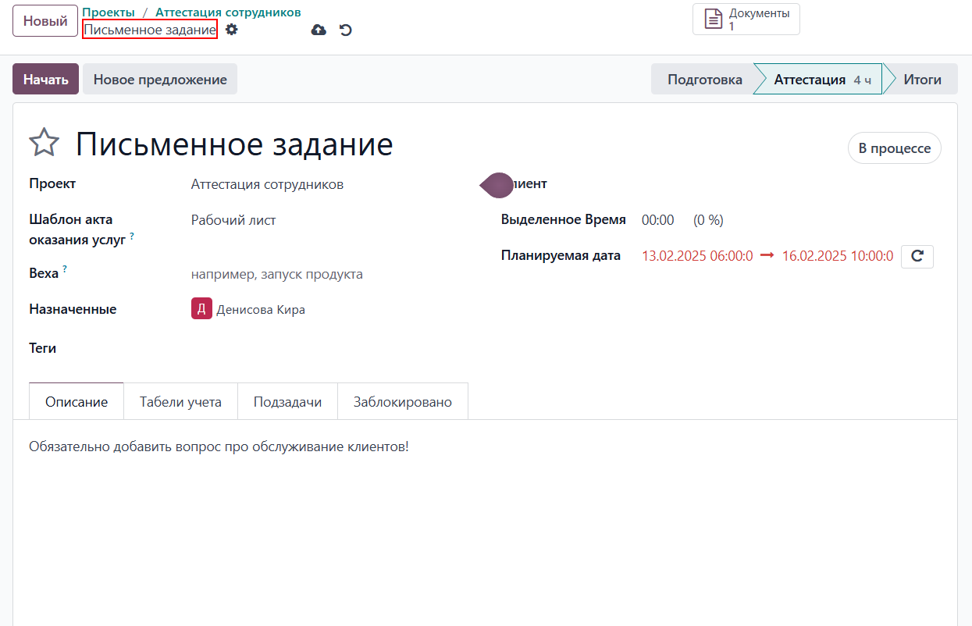
7. Гибкость настройки
- Кастомизация рабочего процесса: модуль позволяет настроить бизнес-процессы под нужды компании, включая определение этапов проекта, распределение задач и создание персонализированных отчетов.
- Шаблоны проектов: возможность создания шаблонов для часто повторяющихся типов проектов, что сокращает время на их планирование.
Преимущества модуля «Проекты»:
- Эффективное управление задачами: все задачи, этапы и ресурсы проекта организованы и отслеживаются централизованно.
- Интеграция с другими модулями: модуль тесно интегрирован с другими модулями, что позволяет автоматизировать создание проектов и отчетности.
- Повышение продуктивности: возможность централизованного мониторинга всех аспектов проекта помогает улучшить взаимодействие между командами и ускорить принятие решений.
- Мощная отчетность: модуль предоставляет богатый выбор отчетов и аналитики, что помогает лучше контролировать ход проектов и выявлять потенциальные риски.
- Гибкость и настройка: возможность адаптировать модуль под специфические нужды организации и разных типов проектов.

Пример использования:
- Менеджер проекта создает новый проект в системе, указывая все необходимые параметры, такие как сроки, бюджет и ответственных сотрудников.
- Каждая задача в проекте получает свой срок выполнения и назначается определенному сотруднику. Прогресс выполнения задач можно отслеживать через диаграмму Ганта.
- Команда выполняет задачи и сообщает о ходе работы через комментарии, прикрепляя документы и отчеты, которые автоматически добавляются в проект.
- Финансовый менеджер использует данные из проекта для контроля расходов и соблюдения бюджета, получая отчеты о расходах и прибыли проекта.
- По завершении проекта генерируется итоговый отчет, который включает информацию о сроках, расходах, выполненных задачах и результатах.

Модуль Проекты предоставляет мощные инструменты для управления проектами, задачами и ресурсами, обеспечивая эффективное взаимодействие между всеми участниками и улучшая контроль за выполнением бизнес-целей.

4.13. Модуль «Планирование»

Модуль Планирование представляет собой мощный инструмент для организации и управления различными бизнес-процессами, связанными с временным планированием и распределением задач. Он помогает автоматизировать создание графиков, отслеживание прогресса и ресурсное планирование, улучшая координацию и повышая эффективность работы компании.
Модуль «Планирование» предоставляет инструменты для управления задачами и встречами, распределения рабочего времени сотрудников, а также позволяет строить долгосрочные планы с учетом всех текущих и будущих задач. Он интегрируется с другими модулями, что помогает создавать единую систему для комплексного планирования на всех уровнях компании.
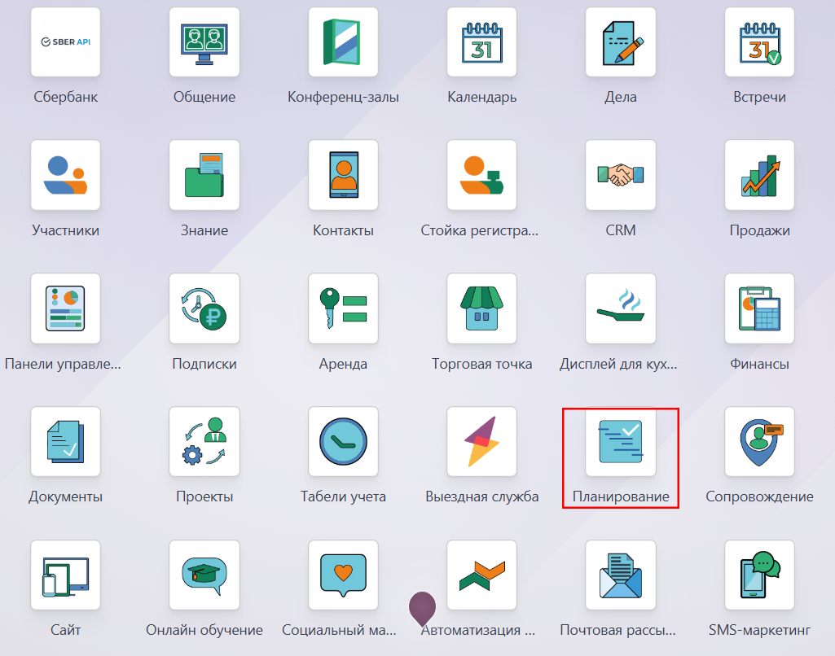

Основной функционал модуля «Планирование»:
1. Управление задачами и проектами
- Создание и распределение задач: модуль позволяет создавать задачи, устанавливать для них сроки, приоритеты и ответственных сотрудников. Задачи могут быть частью более крупного проекта, что помогает отслеживать их выполнение в контексте глобальных бизнес-целей.
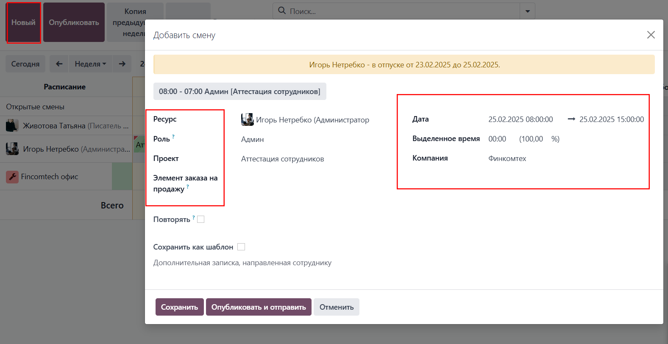

- Поддержка многоуровневых задач: задачи могут быть разбиты на подзадачи, что позволяет более детально планировать процесс выполнения и следить за его прогрессом.
- Назначение ответственных: каждая задача может быть назначена конкретному сотруднику или команде, что помогает четко разделить ответственность за выполнение.
2. Управление ресурсами и временем
- Распределение рабочего времени сотрудников: планирование времени сотрудников для выполнения задач и встреч, чтобы оптимизировать их рабочую нагрузку и избежать перегрузки.

- Автоматизация планирования: модуль позволяет автоматизировать процесс планирования с использованием шаблонов для часто повторяющихся задач и мероприятий.
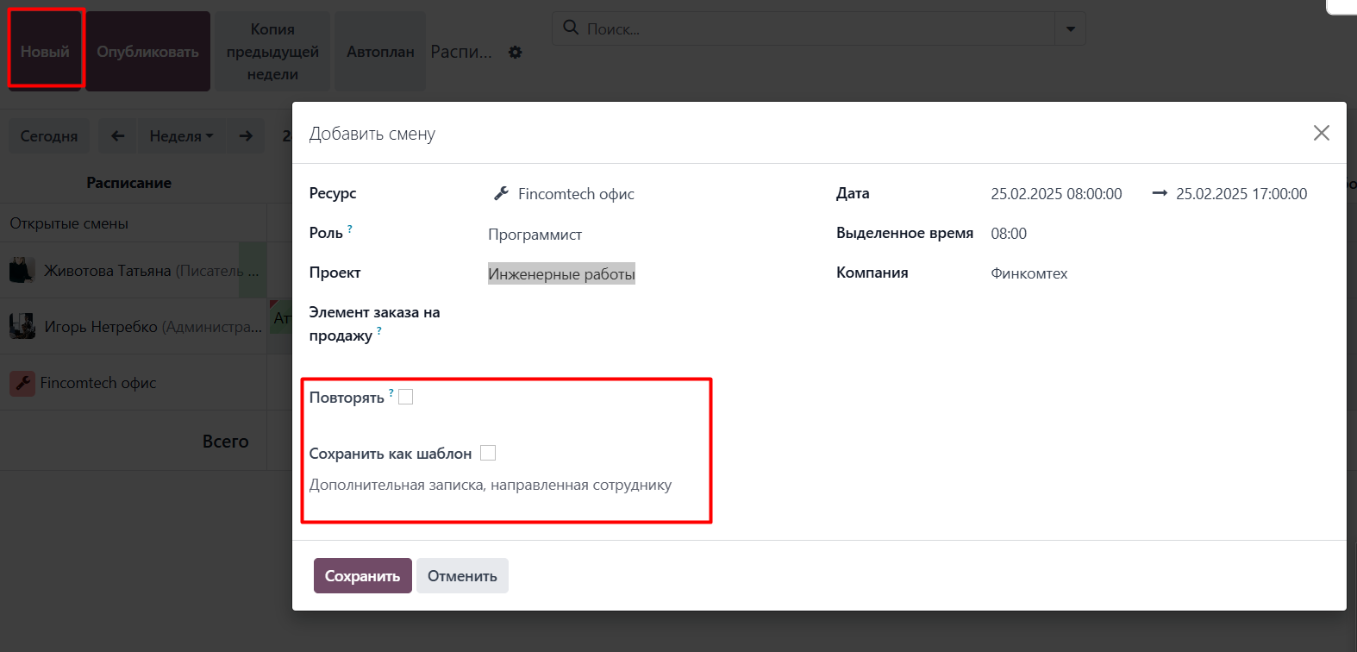
- Гибкость в изменении расписания: возможность легко изменять график работы или перераспределять задачи, если появляются новые приоритеты или изменения в проекте.
3. Интеграция с календарем
- Синхронизация с календарем: все задачи, встречи и мероприятия автоматически отображаются в календаре, что позволяет сотрудникам и менеджерам видеть текущие и запланированные действия в одном месте.

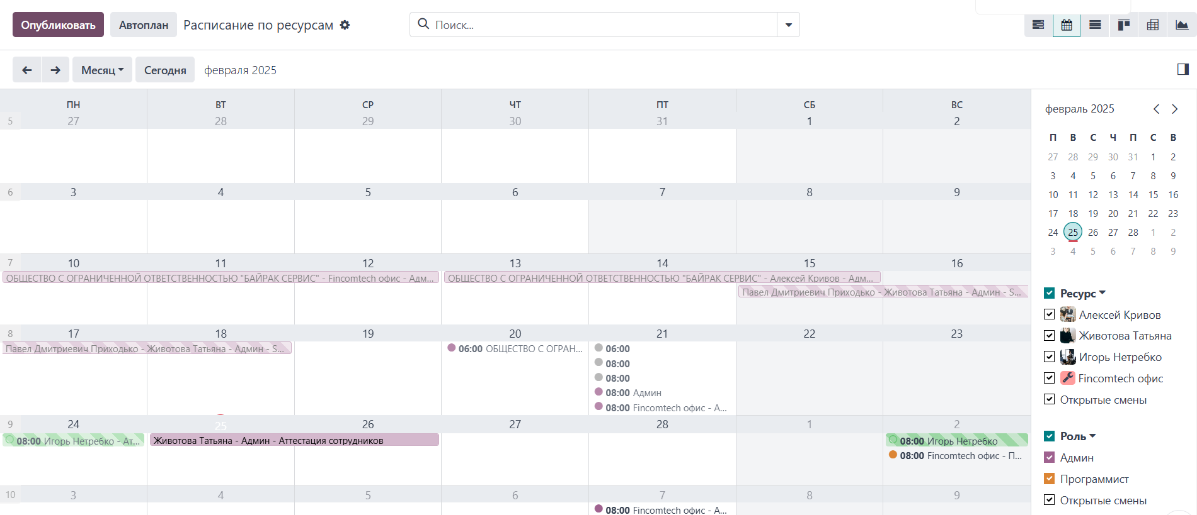
- Настройка напоминаний: возможность настроить уведомления для сотрудников о предстоящих задачах или встречах, что помогает избежать пропуска важных событий.

- Поддержка повторяющихся событий: удобное планирование повторяющихся встреч и задач (например, еженедельные совещания или регулярные отчеты).

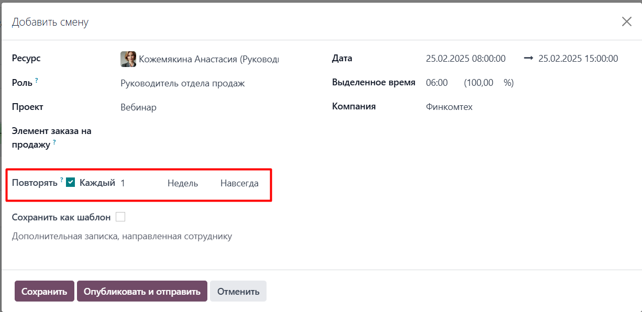
4. Графики и диаграммы
- Диаграмма Ганта: модуль позволяет строить диаграммы Ганта для визуализации процесса выполнения задач и проектных этапов. Это помогает наглядно отслеживать выполнение задач и соблюдение сроков.

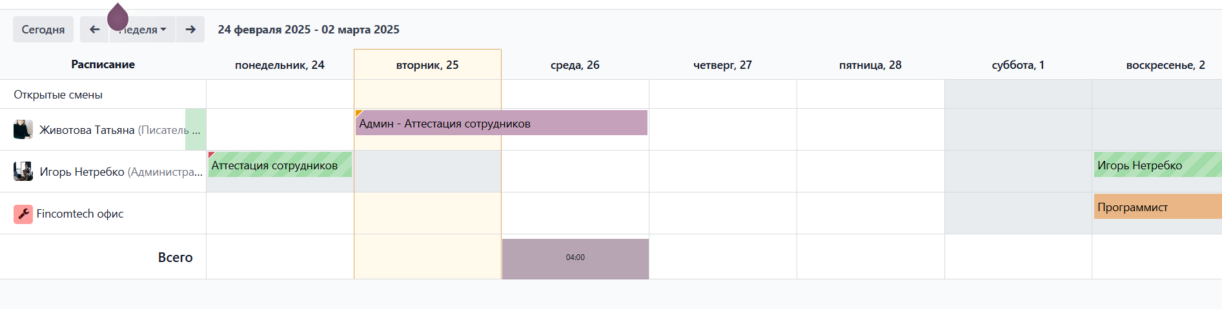
- Графики прогресса: автоматическая генерация графиков для оценки прогресса выполнения задач и достижения ключевых показателей (KPI).

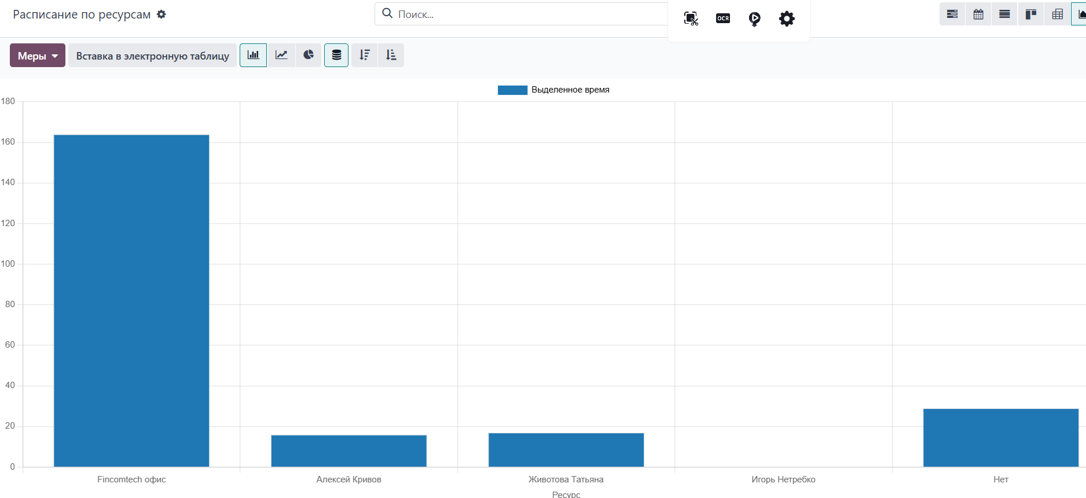
5. Отчеты и аналитика
- Отчеты по выполнению задач: модуль предоставляет отчеты о выполнении задач и их состоянии, что помогает анализировать работу команды и принимать своевременные меры для корректировки планов.

- Анализ нагрузки сотрудников: отчеты о загруженности сотрудников помогают эффективно распределять задачи и избегать перегрузок, а также оптимизировать рабочее время.
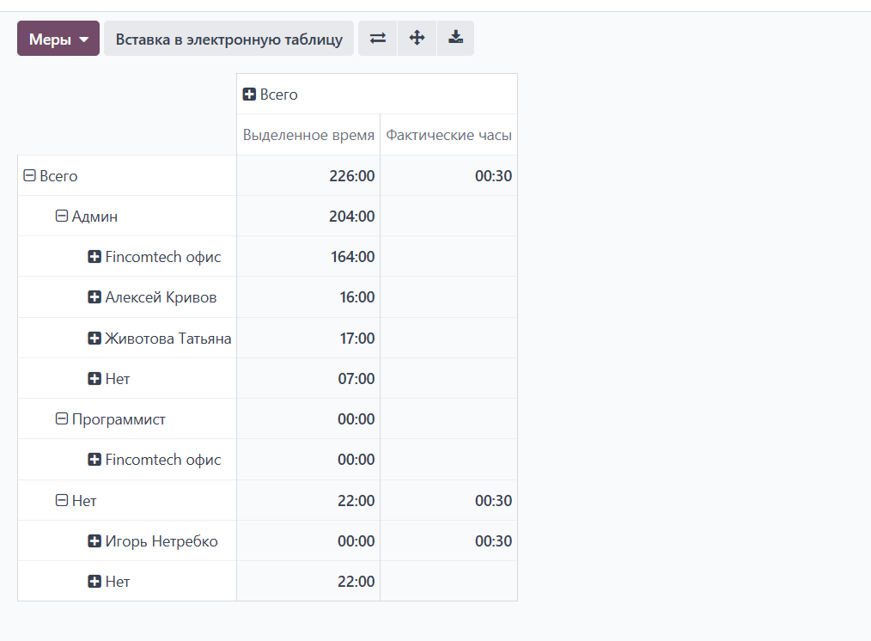
6. Интеграция с другими модулями
- CRM: интеграция с модулем CRM позволяет синхронизировать встречи с клиентами и создание задач в рамках взаимодействия с потенциальными и текущими клиентами.
- Продажи и Закупки: связь с модулями продаж и закупок помогает планировать задачи, связанные с выполнением заказов, поставками и выполнением коммерческих соглашений.

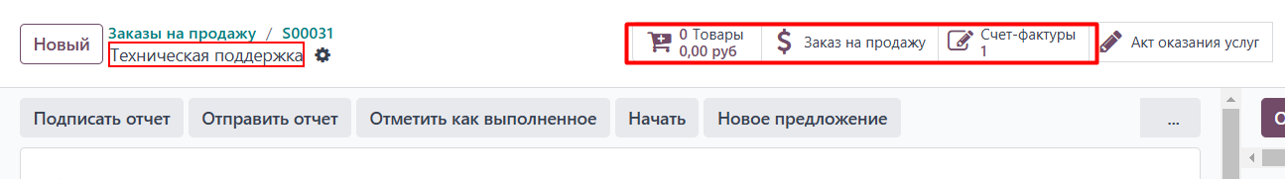
- Проекты: все задачи из модуля «Проекты» могут быть интегрированы с планированием, что позволяет отслеживать проектные сроки и прогресс в режиме реального времени.
- Календарь: интеграция с календарем позволяет просматривать все задачи и мероприятия в одном месте и синхронизировать их с личными и командными расписаниями.

Преимущества модуля «Планирование»:
- Автоматизация процессов: модуль позволяет автоматизировать многие аспекты планирования, такие как создание повторяющихся задач или автоматическое распределение задач между сотрудниками.
- Гибкость и настройка: возможность настройки под различные процессы и специфику бизнеса, будь то проекты, задачи или мероприятия.
- Управление временем и ресурсами: возможность планировать рабочие часы сотрудников, отслеживать их загрузку и эффективно распределять ресурсы.
- Интеграция с другими модулями: плотная интеграция с другими модулями позволяет создавать единую систему для планирования на всех уровнях компании.
- Аналитика и отчеты: гибкие инструменты для анализа выполнения задач, отчеты о прогрессе и эффективности, что помогает принимать информированные решения.

Пример использования:
- Менеджер проекта создает задачи для своей команды, назначая ответственных и устанавливая сроки. Эти задачи автоматически отображаются в календаре сотрудников.
- Ресурсный менеджер использует диаграмму Ганта для отслеживания сроков и загрузки ресурсов, чтобы избежать перегрузки и обеспечить своевременное выполнение всех этапов проекта.
- Коммерческий директор с помощью модуля планирования организует встречи с ключевыми клиентами, синхронизируя все мероприятия с корпоративным календарем.
- Отдел кадров использует модуль для планирования рабочих смен сотрудников, чтобы обеспечить оптимальную работу персонала и соблюдение норм рабочего времени.

Модуль Планирование позволяет эффективно управлять временем, задачами и проектами, обеспечивая высокую степень координации и прозрачности во всех процессах компании.

4.14. Модуль «Сопровождение»

Модуль Сопровождение (также известен как Техподдержка) предоставляет комплексные инструменты для управления запросами клиентов, поддержания высокого уровня обслуживания и решения технических проблем. Этот модуль помогает организовать работу службы поддержки, отслеживать запросы, обеспечивать их быстрое и качественное решение, а также интегрировать эти процессы с другими функциями бизнеса.

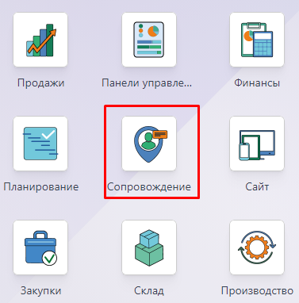
Модуль предназначен для того, чтобы повысить эффективность работы команды поддержки, улучшить взаимодействие с клиентами и обеспечить прозрачность всех этапов обработки запросов.

Основной функционал модуля «Сопровождение» (Техподдержка):
1. Управление заявками (Тикетами)
- Создание заявок: запросы клиентов могут быть автоматически преобразованы в тикеты, которые поступают в систему. Эти тикеты могут быть созданы через электронную почту, веб-формы или вручную сотрудниками службы поддержки.
- Категоризация тикетов: тикеты могут быть классифицированы по типу проблемы (например, техническая проблема, вопрос по продукту, запрос на сервисное обслуживание), что упрощает их обработку и распределение.
- Приоритеты тикетов: каждый тикет может быть назначен с приоритетом, что позволяет техподдержке сразу же выявлять наиболее критические запросы и работать с ними в первую очередь.
- Назначение сотрудников: заявки можно назначить конкретным сотрудникам или группам, что позволяет более эффективно распределить рабочую нагрузку среди команды.
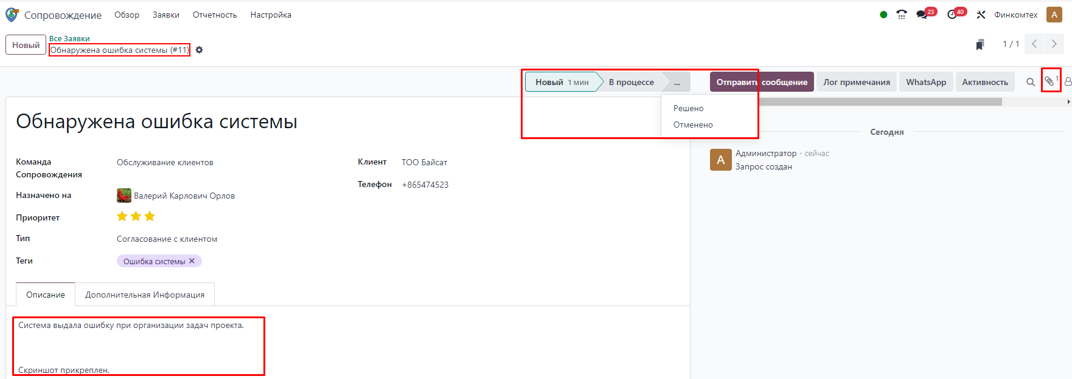

2. Автоматизация обработки запросов
- Правила автоматизации: модуль поддерживает создание автоматических правил для распределения тикетов, таких как автоматическое назначение тикетов в зависимости от типа запроса или определенного приоритета.
- Автоматические уведомления: система отправляет уведомления как клиентам, так и сотрудникам техподдержки о новых запросах, изменениях в статусе и решении проблем.
- Ответы на часто задаваемые вопросы (ЧаВо): Модуль позволяет создавать базу знаний с ответами на часто задаваемые вопросы, что помогает ускорить процесс решения типичных проблем.
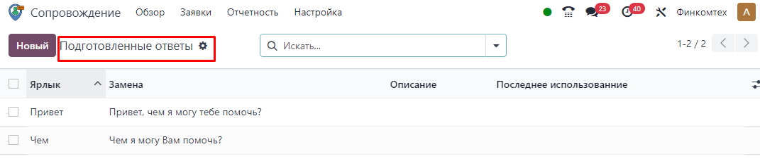

3. Мониторинг и аналитика
- Статистика по тикетам: модуль предоставляет отчеты о количестве открытых, закрытых и ожидающих тикетов, что помогает отслеживать эффективность работы техподдержки и время, затраченное на решение запросов.
- Анализ производительности: можно анализировать, как быстро тикеты решаются, а также отслеживать производительность каждого сотрудника.
- Рейтинг сотрудников: оценка сотрудников техподдержки на основе их эффективности в решении тикетов, что позволяет выявить сильные стороны и области для улучшения.

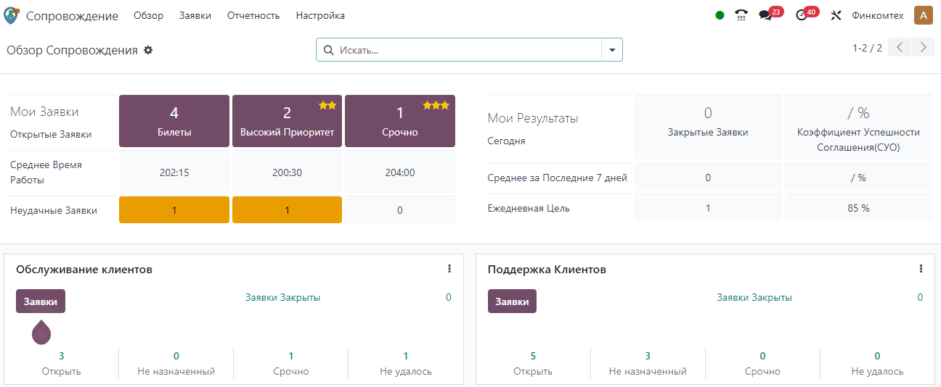

4. Интеграция с другими модулями
- CRM: Модуль интегрируется с CRM, что позволяет иметь полную историю взаимодействий с клиентами, включая запросы в техподдержку. Это помогает получить более точную информацию о клиенте и его потребностях.
- Продажи и Закупки: модуль позволяет отслеживать сервисные запросы, связанные с конкретными продуктами или заказами, и управлять рекламациями по этим заказам.
- Проекты и Задачи: запросы клиентов могут быть автоматически преобразованы в задачи для команды или отдельного сотрудника, что позволяет организовать работу по устранению проблем в рамках более крупных проектов.
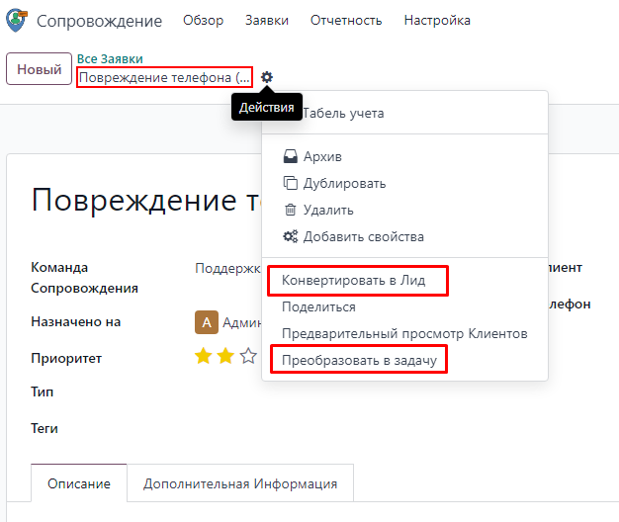

5. Каналы связи с клиентами
- Интеграция с электронной почтой: клиенты могут отправлять запросы по электронной почте, и эти письма автоматически создают тикеты в системе.
- Чат с клиентом: возможность общения с клиентами через чат или веб-формы, которые также создают тикеты для дальнейшей обработки.
- Телефонные звонки: система может интегрироваться с телефонией, позволяя автоматически создавать тикеты по звонкам, которые поступают в службу поддержки.
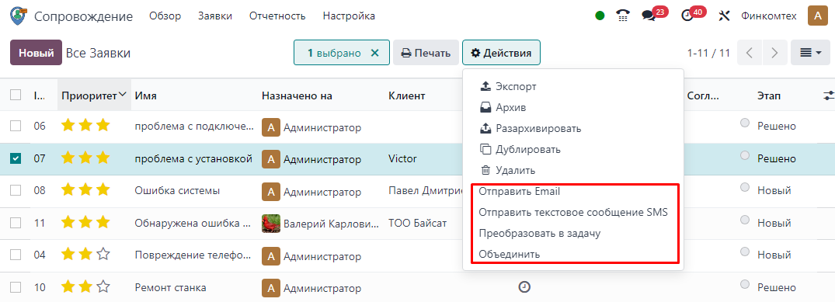

6. Управление по соглашению об уровне обслуживания
- Условия обслуживания: модуль позволяет настроить соглашение для разных типов тикетов. Это помогает обеспечить соблюдение соглашений по времени решения проблем и гарантировать своевременное обслуживание.
- Оповещения о нарушениях соглашения: система автоматически отправляет уведомления о нарушении, что помогает минимизировать время отклика и увеличивает удовлетворенность клиентов.
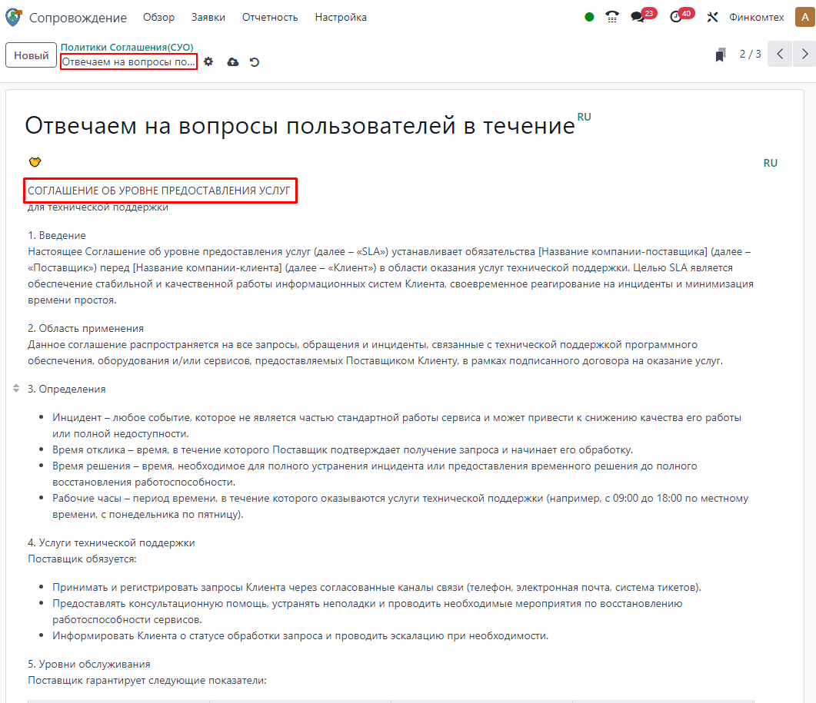

7. База знаний
- Документация и статьи: модуль позволяет создавать и поддерживать базу знаний с инструкциями, статьями и руководствами для самопомощи, что снижает нагрузку на службу поддержки.
- Интерактивная поддержка: включает возможность поиска по базе знаний, что позволяет клиентам находить ответы на свои вопросы самостоятельно, минимизируя количество тикетов.
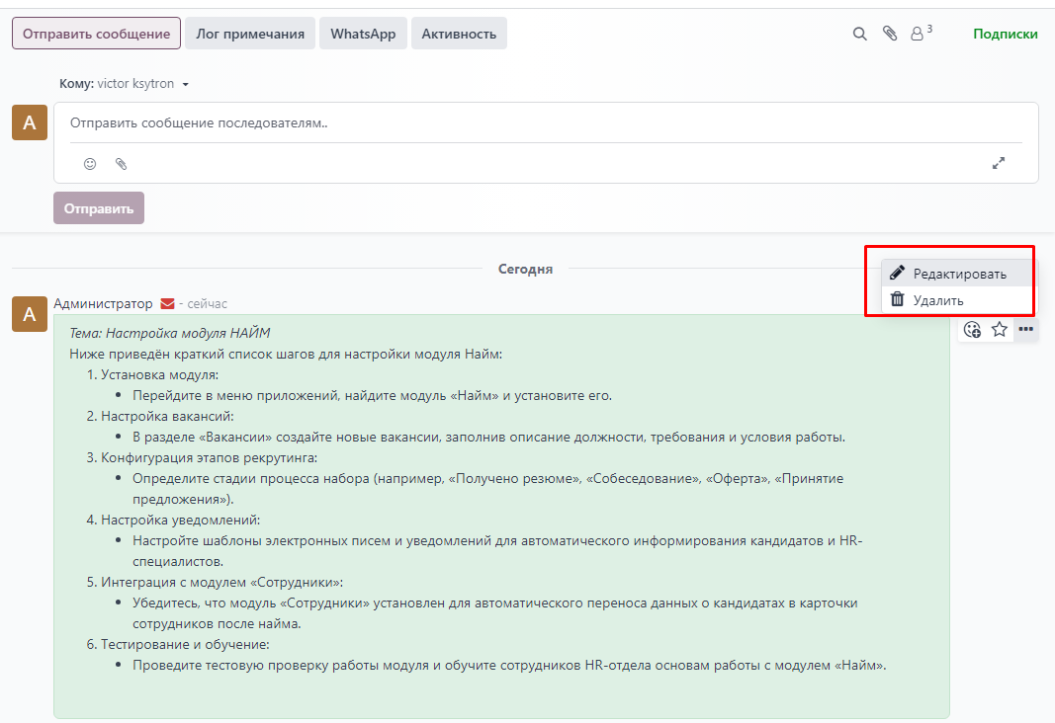
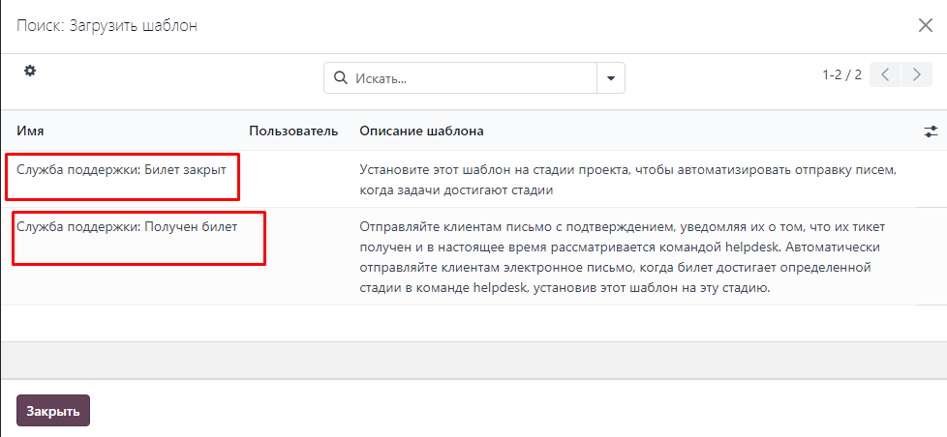

Преимущества модуля «Сопровождение»:
- Улучшенная поддержка клиентов: тикеты создаются и обрабатываются быстро и эффективно, что помогает повысить уровень удовлетворенности клиентов.
- Автоматизация процессов: модуль позволяет автоматизировать многие рутинные процессы, такие как распределение тикетов и уведомления, что снижает рабочую нагрузку на сотрудников и повышает производительность.
- Прозрачность работы: модуль предоставляет подробную информацию о каждом тикете, включая его историю и статус, что повышает прозрачность работы техподдержки.
- Гибкость и настройки: возможность настроить параметры соглашения, приоритеты и категории тикетов позволяет адаптировать систему под конкретные бизнес-потребности.
- Интеграция с другими модулями: модуль тесно интегрируется с другими модулями, такими как CRM, продажи и проекты, что позволяет эффективно управлять всей историей взаимоотношений с клиентами.

Пример использования:
- Клиент отправляет запрос через форму на сайте или по электронной почте, создавая тикет в системе.
- Служба поддержки принимает тикет, классифицирует его по типу проблемы и назначает ответственного сотрудника для решения.
- Менеджер техподдержки использует автоматические уведомления, чтобы отслеживать прогресс решения тикета и напоминать сотрудникам о превышении времени отклика по соглашению.
- База знаний помогает клиенту найти решение проблемы без необходимости обращения в техподдержку, а в случае необходимости служба поддержки быстро решает задачу, используя доступные ресурсы.
- Менеджер по качеству анализирует отчеты по работе техподдержки для улучшения качества обслуживания.

Модуль Сопровождение предоставляет мощные инструменты для организации работы службы поддержки, улучшения взаимодействия с клиентами и обеспечения высокого уровня обслуживания, что делает его незаменимым для компаний, ориентированных на эффективную работу с клиентами.

4.15. Модуль «Сайт»

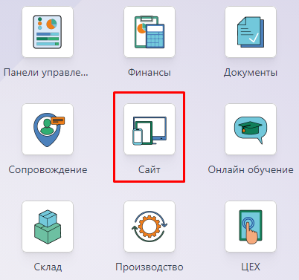
Модуль «Сайт» предназначен для создания, управления и оптимизации корпоративных сайтов. Он предоставляет широкий набор инструментов для удобной работы с контентом, дизайном, настройкой пользовательского интерфейса и интеграцией с другими модулями, такими как продажи, CRM и маркетинг. С помощью этого модуля компании могут создавать функциональные и привлекательные веб-сайты без необходимости в глубоких знаниях программирования.

Модуль «Сайт» идеально подходит для создания сайтов для малого и среднего бизнеса, а также для более крупных компаний, которые хотят иметь интегрированное решение для управления своим онлайн-присутствием.

Основной функционал модуля «Сайт»:
1. Создание и управление страницами
- Редактор Drag-and-Drop: Модуль предоставляет визуальный редактор с функцией перетаскивания, который позволяет пользователю создавать и редактировать страницы без необходимости в программировании. Пользователи могут добавлять текст, изображения, кнопки, формы и другие элементы.
- Шаблоны и темы: система предоставляет различные шаблоны и темы для создания сайтов, что позволяет легко настроить внешний вид сайта в соответствии с потребностями бизнеса. Эти шаблоны адаптивны и автоматически подстраиваются под мобильные устройства.
- Блоки контента: возможность использования различных блоков контента (например, текст, изображения, видео, карты), чтобы улучшить визуальное восприятие страниц и улучшить пользовательский опыт.
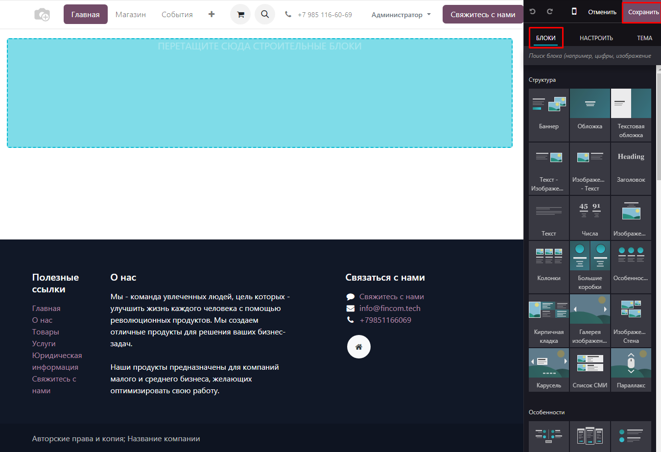

2. Интеграция с электронной коммерцией
- Магазин: модуль позволяет добавить функционал интернет-магазина на сайт, с возможностью управления товарами, заказами, платежами и доставкой. Это обеспечивает полную интеграцию с другими модулями, такими как Продажи и Склад.
- Корзина покупок и оформление заказа: встроенная функциональность для создания корзины покупок и оформления заказа на сайте.
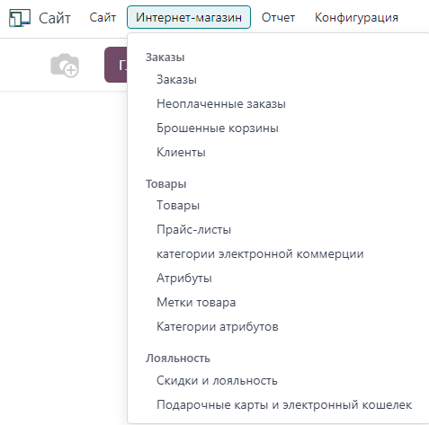
- Интеграция с платежными системами: возможность подключения популярных платежных систем для удобства клиентов.

3. SEO-оптимизация
- Настройка SEO: модуль позволяет настраивать мета-теги, заголовки, описания и ключевые слова для каждой страницы, что помогает улучшить видимость сайта в поисковых системах.
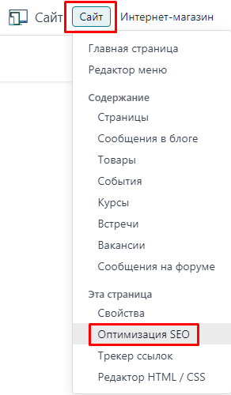
- ЧПУ (Человекопонятные урлы): система позволяет создавать чистые и понятные URL-адреса для страниц, что улучшает SEO и облегчает навигацию для пользователей.
- Аналитика и отчеты: встроенные инструменты для отслеживания показателей сайта (посещения, источники трафика и другие метрики), что помогает улучшить эффективность веб-страниц.

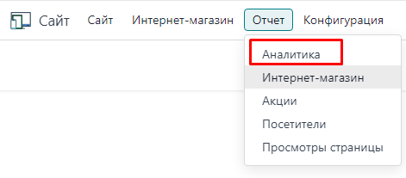

4. Интерактивность и формы
- Формы обратной связи: модуль позволяет добавлять формы для сбора данных с пользователей, такие как формы для подписки на рассылку, обратной связи или регистрации.
- Комментарии и отзывы: возможность добавления системы комментариев или отзывов на продуктовые страницы, что способствует улучшению взаимодействия с клиентами.
- Чат с клиентами: интеграция с чатом для общения с посетителями сайта в реальном времени.

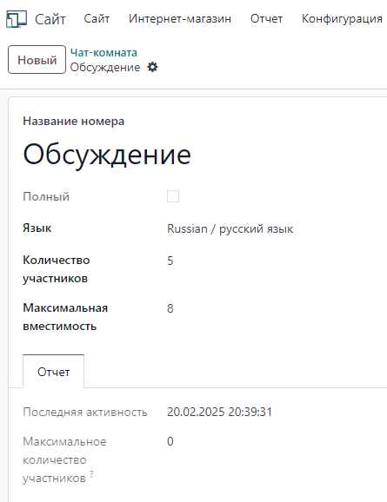

5. Мультиязычность
- Поддержка нескольких языков: модуль поддерживает создание сайтов на нескольких языках, что позволяет вам охватить более широкую аудиторию и предоставить удобство пользователям из разных стран.
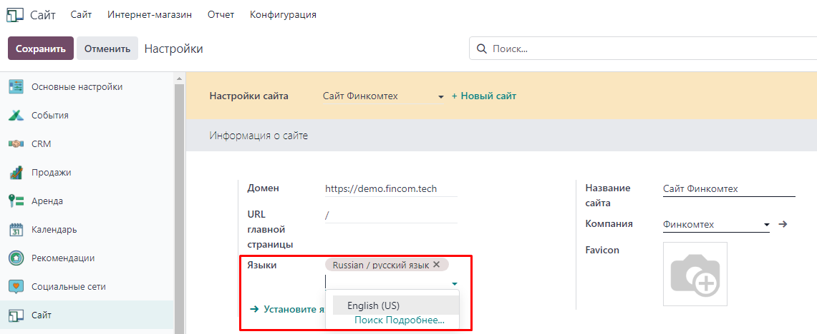

- Автоматический перевод: Fincomtech предоставляет возможность автоматического перевода контента с помощью интеграций с системами перевода.

6. Интеграция с другими модулями
- CRM: Сайт может быть интегрирован с модулем CRM, чтобы собирать информацию о клиентах и автоматически создавать лиды и контакты.
- Маркетинг: интеграция с рекламными рассылками и другими маркетинговыми инструментами для проведения рекламных кампаний, сбора лидов и анализа поведения пользователей на сайте.
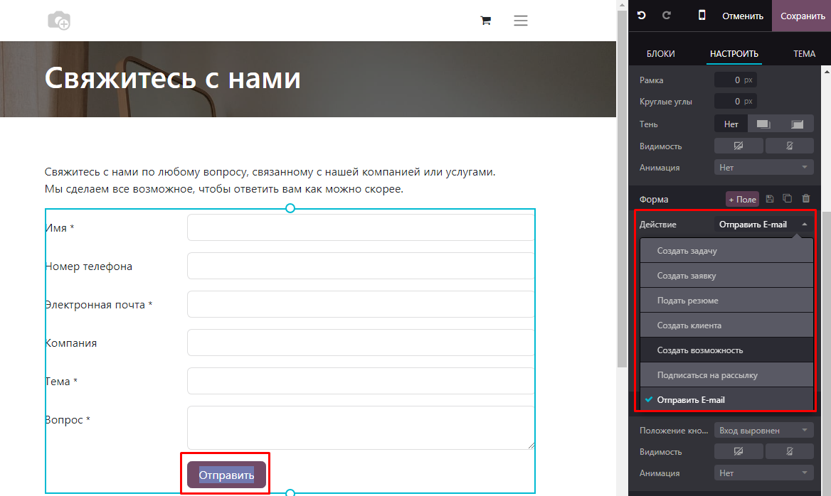
- Счета и платежи: модуль позволяет интегрировать оформление заказов с бухгалтерией и системой платежей, чтобы гарантировать полную автоматизацию финансовых процессов.
7. Адаптивность и мобильная версия
- Мобильная версия: все страницы автоматически адаптируются под мобильные устройства, что обеспечивает отличный пользовательский опыт на любых экранах.
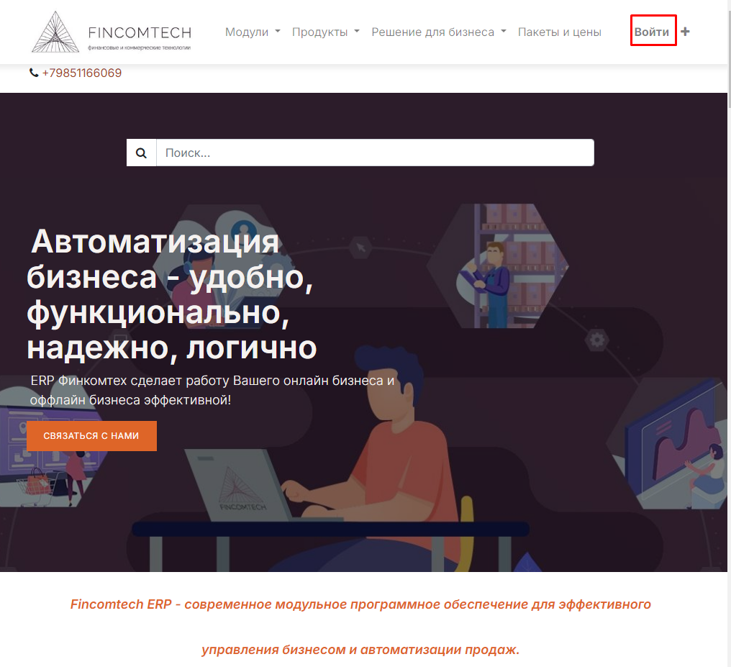
- Реактивный дизайн: шаблоны и страницы создаются с учетом современной тенденции реактивного дизайна, что позволяет сайту выглядеть хорошо как на компьютерах, так и на мобильных устройствах.

8. Безопасность и доступность
- SSL-сертификаты: встроенная поддержка SSL для обеспечения безопасности передаваемых данных.
- Многоуровневая система прав доступа: возможность настроить различные уровни доступа для сотрудников, что позволяет ограничить доступ к редактированию контента или настройкам сайта.

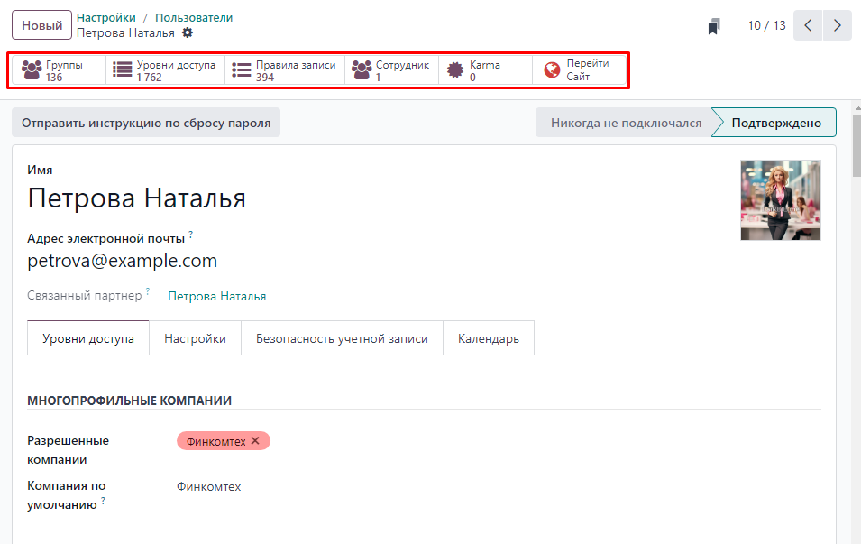

Преимущества модуля «Сайт»:
- Простота в использовании: пользователи, не имеющие опыта в разработке, могут с легкостью создавать и управлять сайтом благодаря визуальному редактору.
- Интеграция с другими модулями: глубокая интеграция с другими модулями позволяет автоматизировать многие бизнес-процессы, такие как продажи, маркетинг и управление клиентами.
- Мультиязычность: возможность создания многоязычных сайтов позволяет расширить аудиторию и обслуживать клиентов по всему миру.
- Гибкость и настраиваемость: модуль предлагает гибкие настройки для дизайна и функциональности, что позволяет адаптировать сайт под конкретные нужды бизнеса.

Пример использования:
- Компания использует модуль «Сайт» для создания корпоративного сайта с онлайн-магазином.
- На сайте отображаются товары, которые можно купить, а информация о продуктах поступает напрямую из модуля «Продажи» в Fincomtech.
- Клиенты могут оформить заказ, который автоматически обрабатывается в системе, и информация о заказе передается в бухгалтерию для выставления счета.
- Через формы на сайте компания собирает данные для маркетинговых кампаний и создает сегменты клиентов в CRM.
- На сайте есть раздел с часто задаваемыми вопросами, что снижает нагрузку на службу поддержки.

Модуль «Cайт» позволяет легко создавать и управлять корпоративными сайтами с интегрированными функциями электронной коммерции, маркетинга и обслуживания клиентов, что делает его мощным инструментом для онлайн-присутствия бизнеса.

4.16. Модуль «Онлайн-обучение»

Модуль «Онлайн-обучение» предоставляет все необходимые инструменты для создания и управления курсами, учебными материалами, тестами и сертификациями. Это решение идеально подходит для компаний, которые хотят обучать своих сотрудников или клиентов через интернет, предоставляя доступ к обучающим материалам, лекциям и тренингам.
Модуль позволяет создавать структурированные курсы, отслеживать прогресс участников, проводить тестирования и выдавать сертификаты, обеспечивая весь процесс онлайн-обучения в одном месте.
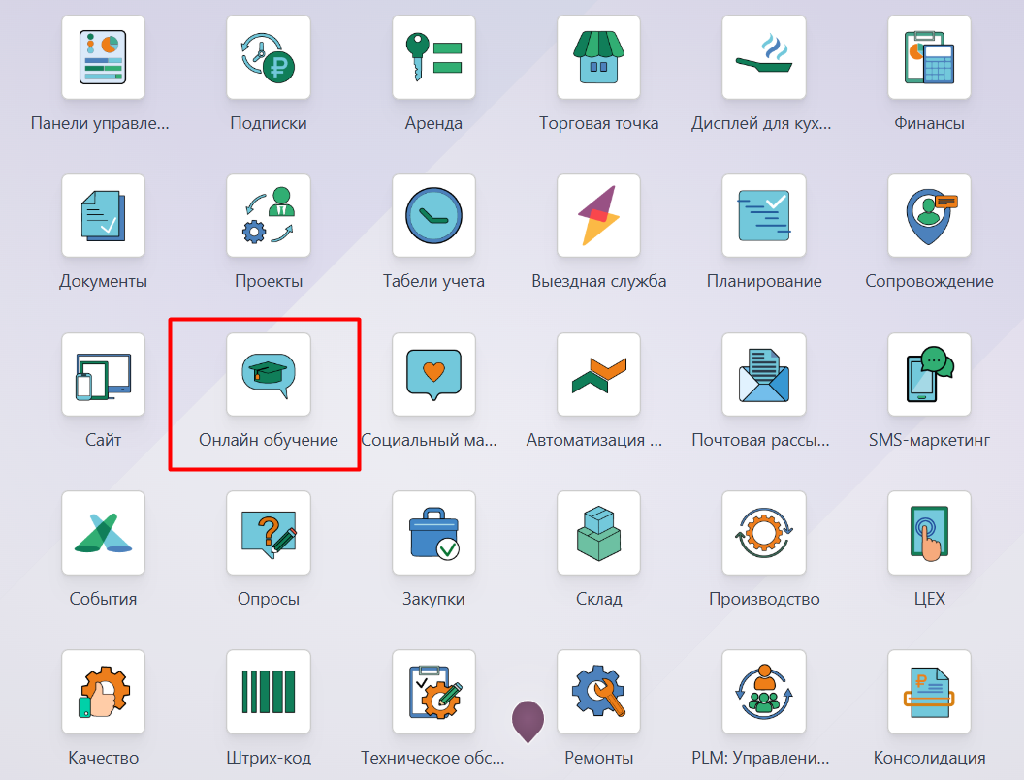
Основной функционал модуля Онлайн-обучение:

1. Создание и управление курсами
- Модули и уроки: создание курсов, которые могут состоять из нескольких модулей и уроков. Каждый урок может включать видео, текстовые материалы, изображения, документы и другие ресурсы.
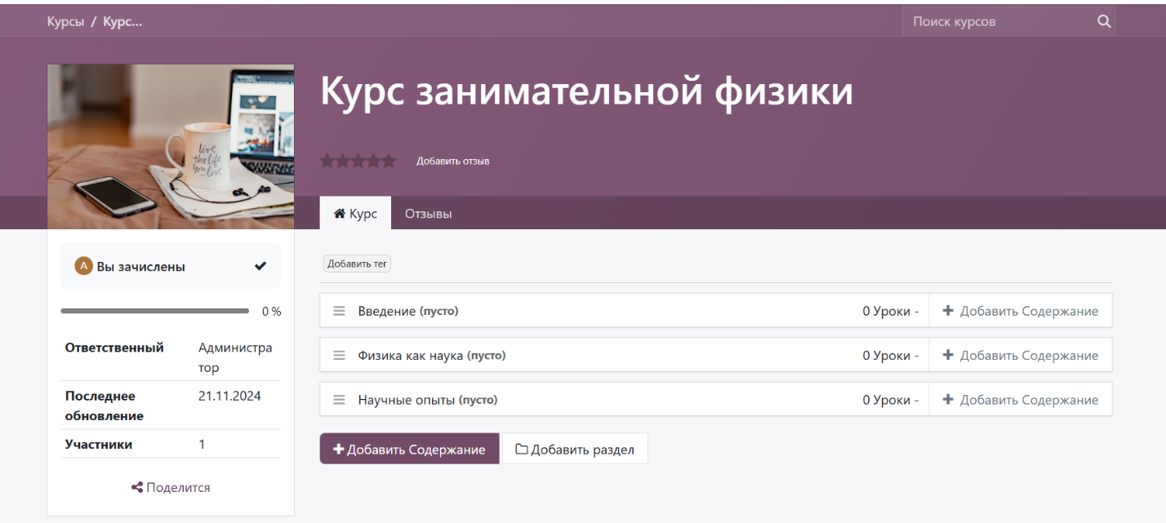
- Дружественный интерфейс: модуль предлагает визуальный и интуитивно понятный интерфейс для создания и редактирования обучающих материалов. Нет необходимости в технических знаниях для создания курсов.

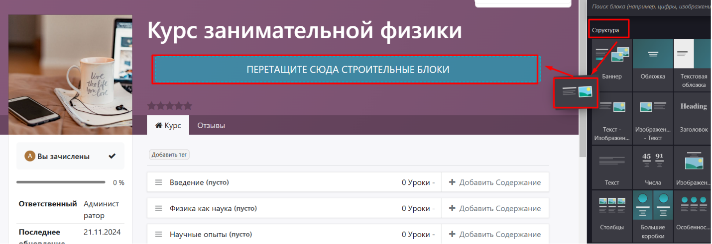

- Планирование курса: вы можете установить временные рамки для прохождения курса или сделать его доступным на постоянной основе.
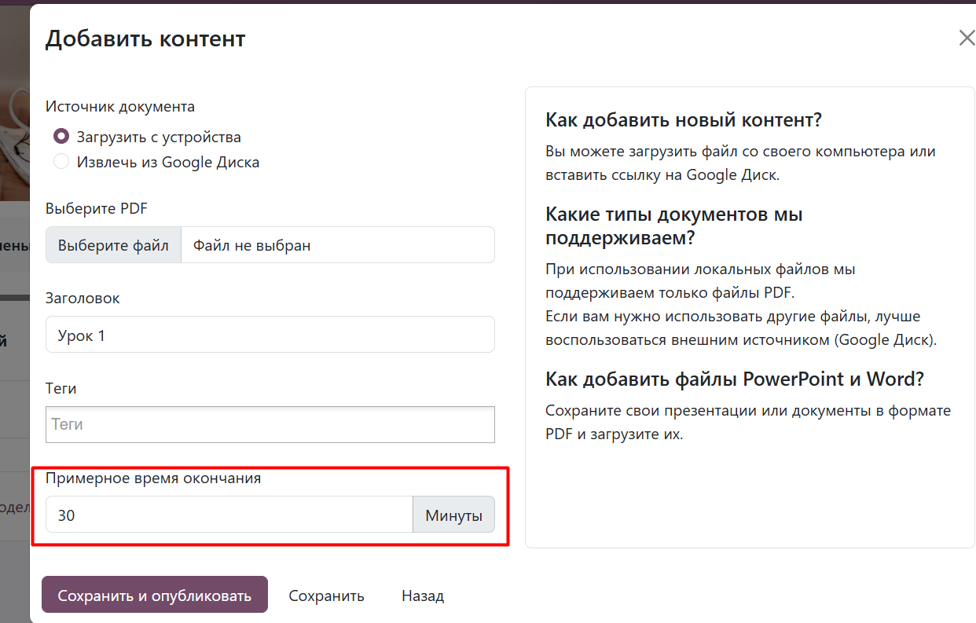
2. Тестирование и оценка
- Встроенные тесты: для оценки знаний участников вы можете создавать тесты и опросники с различными типами вопросов (множественный выбор, открытые вопросы, рейтинг и т.д.).

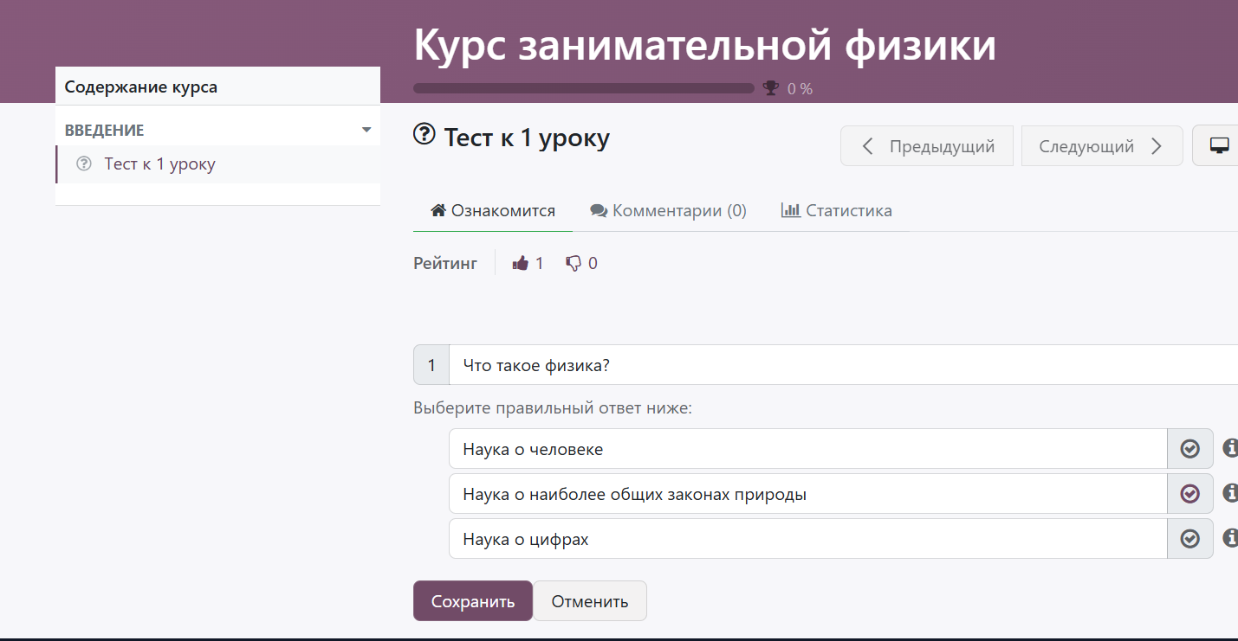
- Автоматическая оценка: тесты автоматически оцениваются системой, что позволяет быстро получить обратную связь и понять уровень усвоения материала.
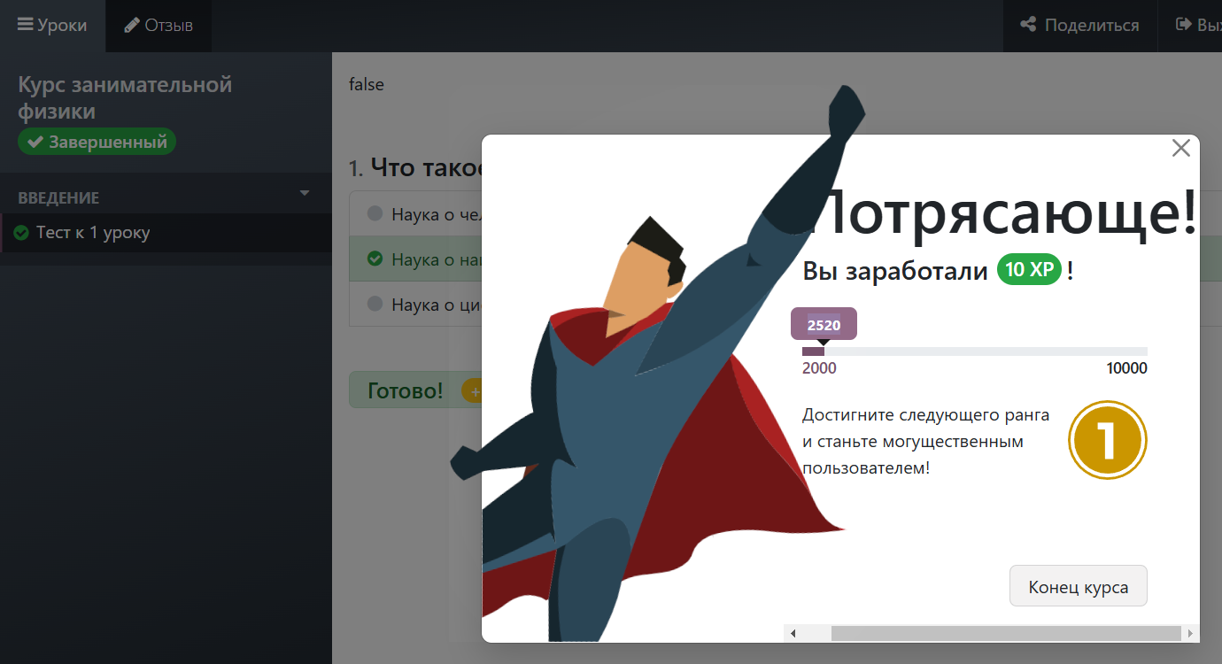
- Мониторинг прогресса: администраторы могут отслеживать прогресс участников, видеть результаты тестов и оценок, а также следить за завершением каждого урока и курса в целом.
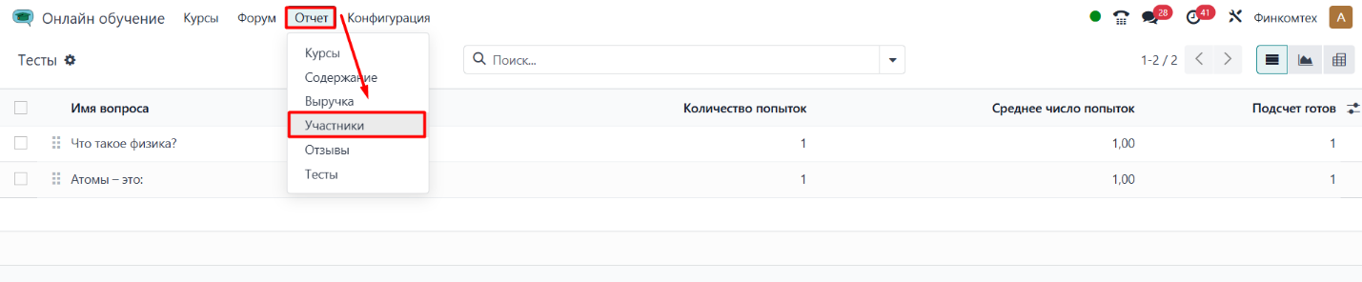

3. Пользовательские группы и доступ
- Группы пользователей: вы можете создавать различные группы для сотрудников, клиентов или партнеров и предоставлять им доступ к определенным курсам.

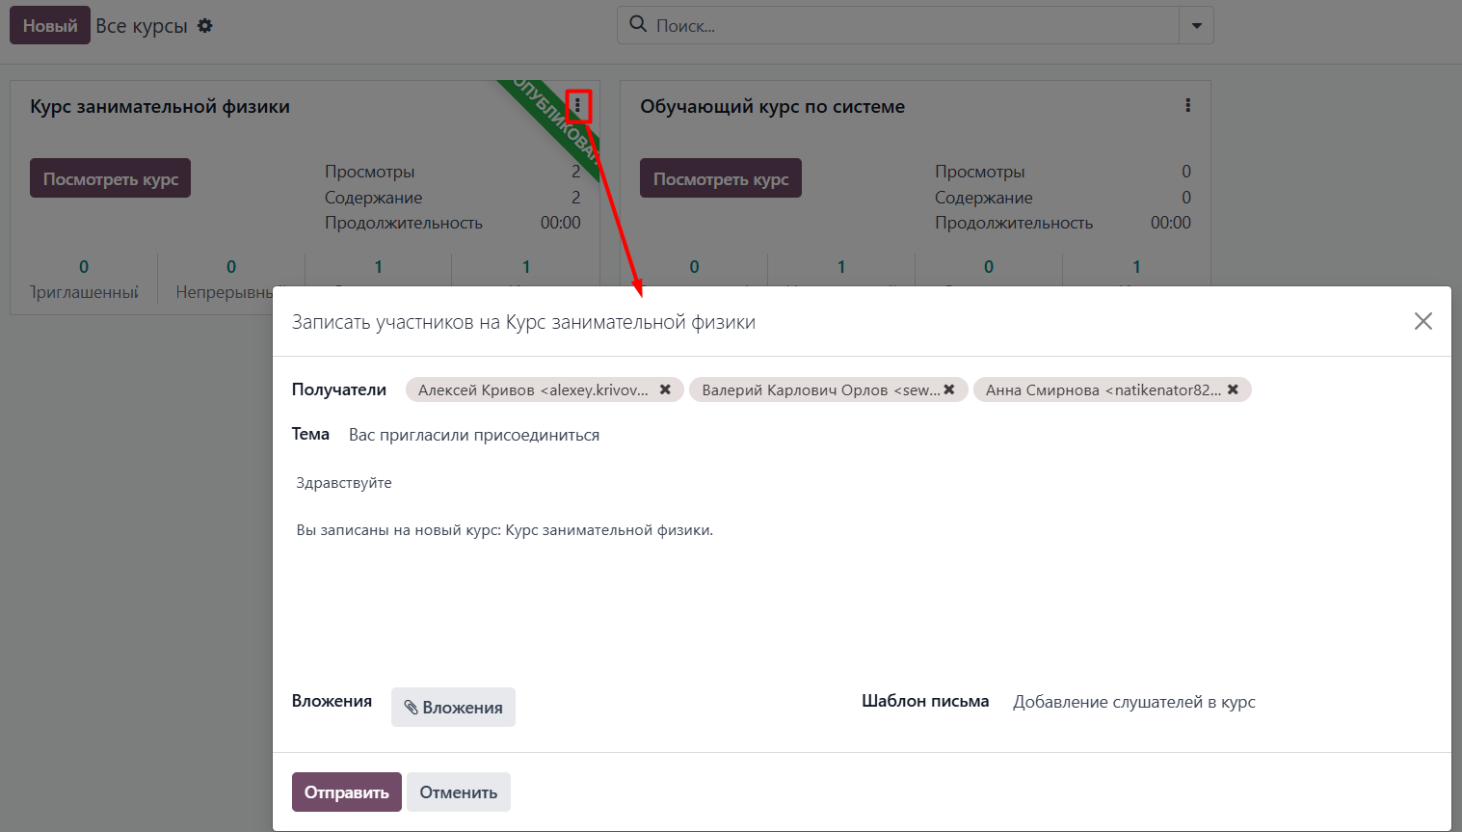

- Персонализированные курсы: возможность предоставить каждому пользователю или группе индивидуальные курсы, основанные на их потребностях или должностных обязанностях.

- Права доступа: определение прав доступа для каждого пользователя: кто может создавать, редактировать или просматривать курсы и материалы.
4. Интерактивность и мультимедийные элементы
- Видео и медиа: модуль поддерживает вставку видеоуроков, изображений и аудиофайлов в курсы, что делает обучение более интерактивным и разнообразным.

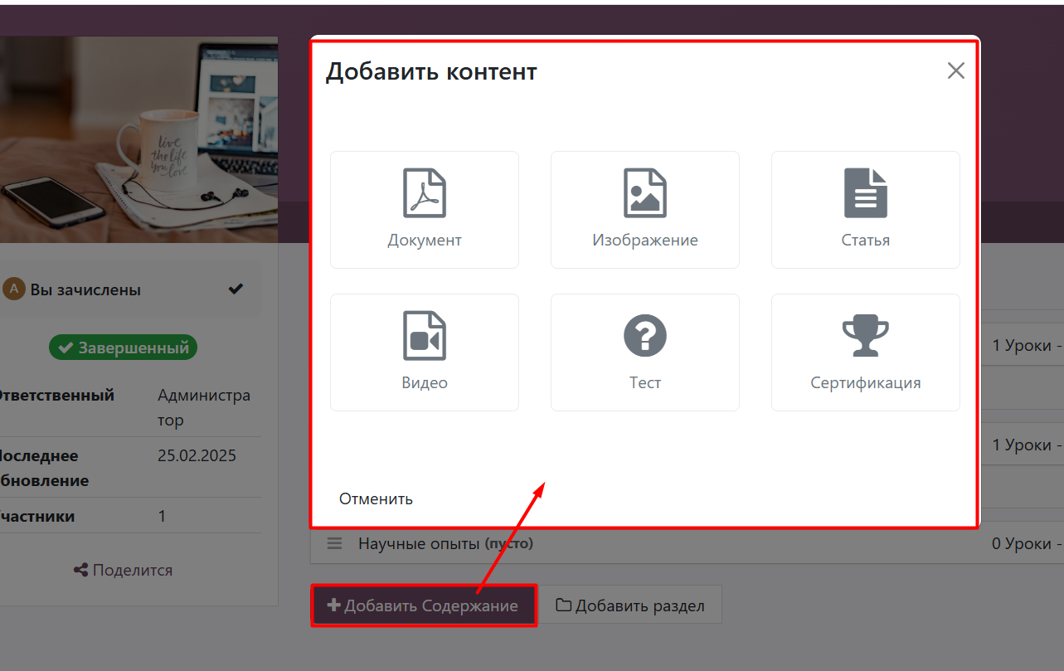
- Вебинары и онлайн-сессии: можно интегрировать с вебинарными платформами или организовать прямые трансляции с учителями или лекторами для проведения онлайн-занятий.
5. Сертификация
- Автоматическое создание сертификатов: после успешного прохождения курса или теста пользователи могут получить сертификаты, которые автоматически генерируются системой.
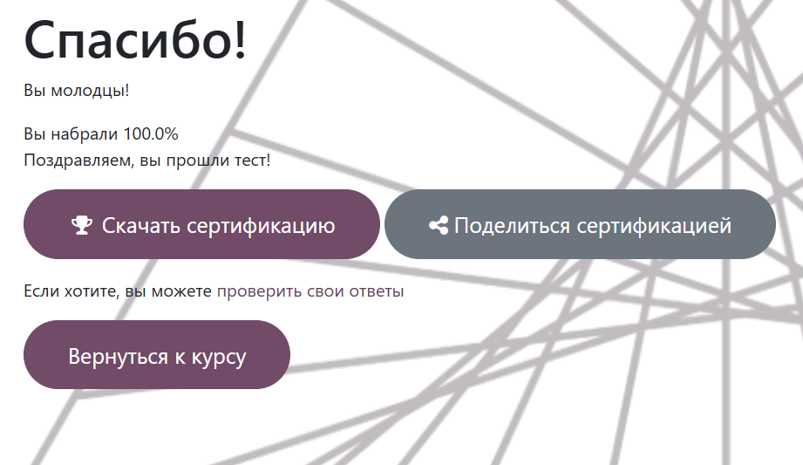
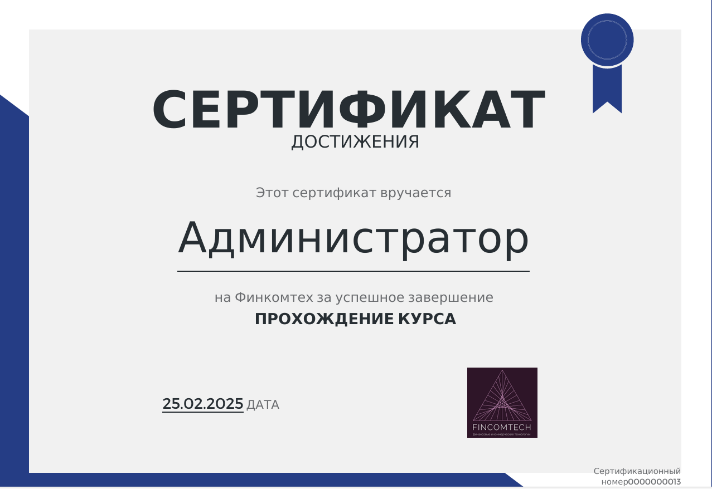
- Настройка сертификаций: вы можете настроить различные сертификаты для разных курсов и пользователей, а также установить минимальные требования для их получения.

- 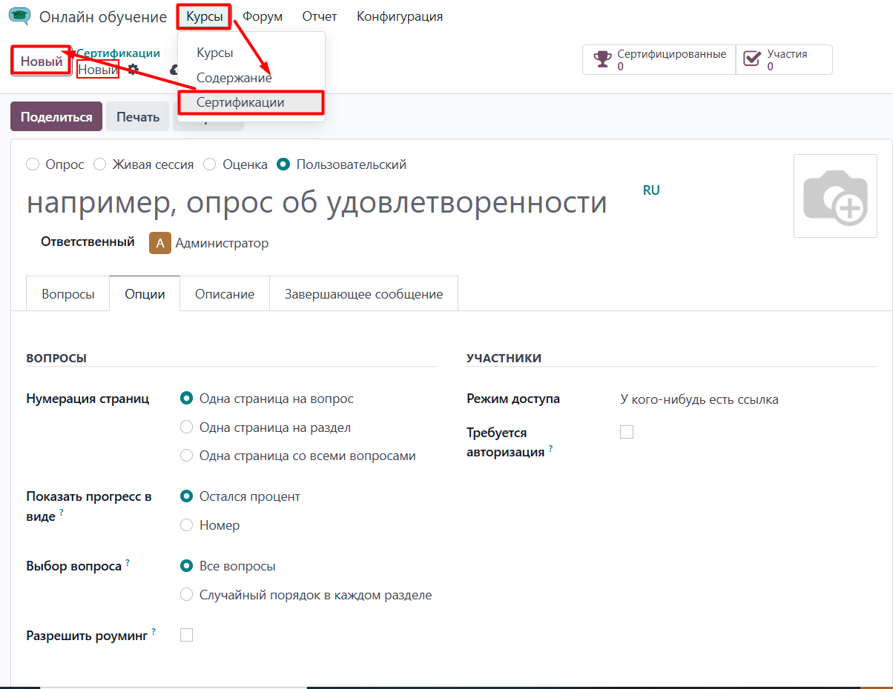

6. Интеграция с другими модулями
- CRM: интеграция с модулем CRM позволяет отслеживать, какие курсы прошли ваши клиенты или партнеры, и использовать эту информацию для дальнейшей работы с ними.
- Продажи: прямое подключение курсов к модулю Продаж, чтобы клиенты могли оплачивать доступ к курсам.
- Маркетинг: можно интегрировать с модулями Рекламные рассылки и Социальные сети, чтобы привлекать студентов и клиентов для обучения.
- Проекты: для корпоративного обучения можно интегрировать курсы с проектами и задачами, чтобы обучать сотрудников прямо в процессе выполнения работы.
7. Аналитика и отчеты
- Отчеты о прогрессе: модуль позволяет создавать подробные отчеты о том, как участники проходят курсы, какие тесты сдают, кто завершил обучение, а кто еще нет.

- Анализ результатов: вы можете анализировать результаты тестов и тестовых заданий, что помогает лучше понять, где требуется улучшение в обучении.
- Аналитика использования: модуль предоставляет данные о том, какие курсы самые популярные, сколько времени пользователи проводят на курсах и другие метрики.
8. Мобильная версия
- Мобильный доступ: все курсы адаптированы для мобильных устройств, что позволяет пользователям учиться в любое время и в любом месте с помощью смартфонов и планшетов.

Преимущества модуля Онлайн-обучение:
- Интуитивно понятный интерфейс: легкость в использовании как для создателей курсов, так и для участников.
- Гибкость и настройка: вы можете настроить курсы в зависимости от потребностей вашего бизнеса, предлагая персонализированные образовательные программы для сотрудников или клиентов.
- Автоматизация: все процессы, включая создание курсов, оценку знаний, выдачу сертификатов и мониторинг прогресса, автоматизированы.
- Мобильность: доступ к курсам и материалам с мобильных устройств дает гибкость в обучении.
- Интеграция с другими модулями: полная интеграция с другими модулями делает процесс обучения частью более широких бизнес-процессов.

Пример использования:
- Компания разрабатывает курс по безопасности для своих сотрудников. Курс состоит из нескольких модулей, в которых используются видеоматериалы, текстовые задания и тесты.
- Сотрудники компании регистрируются на курсы через портал компании. Они проходят уроки и сдают тесты.
- После завершения курса, система автоматически генерирует сертификаты для всех сотрудников, успешно прошедших обучение.
- Руководители отслеживают результаты сотрудников в реальном времени, видя, кто завершил обучение и кто еще не приступил к курсам.

Модуль «Онлайн-обучение» предоставляет мощное решение для организации обучения сотрудников, партнеров и клиентов с интеграцией всех процессов в единую систему.

4.17. Модуль «Закупки»

Модуль «Закупки» — это инструмент для автоматизации процессов закупок товаров и услуг, который помогает компаниям управлять своими поставками и запасами более эффективно. Он обеспечивает интеграцию с другими модулями, такими как Склад, Продажи, Финансы и Производство, что делает управление закупками частью общего бизнес-процесса.
Модуль позволяет пользователям организовать процесс от создания запроса на закупку до получения товара или услуги, а также автоматически обновлять уровень запасов и вести учет затрат.

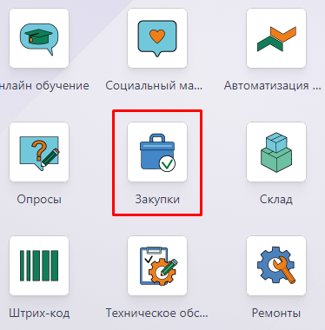

Основной функционал модуля Закупки:

1. Создание и управление запросами на закупку
- Запросы на закупку: Вы можете создавать запросы на закупку для поставщиков, указывая товары, количество и требования. Эти запросы могут быть созданы вручную или автоматически на основе потребностей в запасах.
- Множественные поставщики: система позволяет работать с несколькими поставщиками для каждого товара, что дает возможность сравнивать предложения и выбирать наиболее выгодные условия.
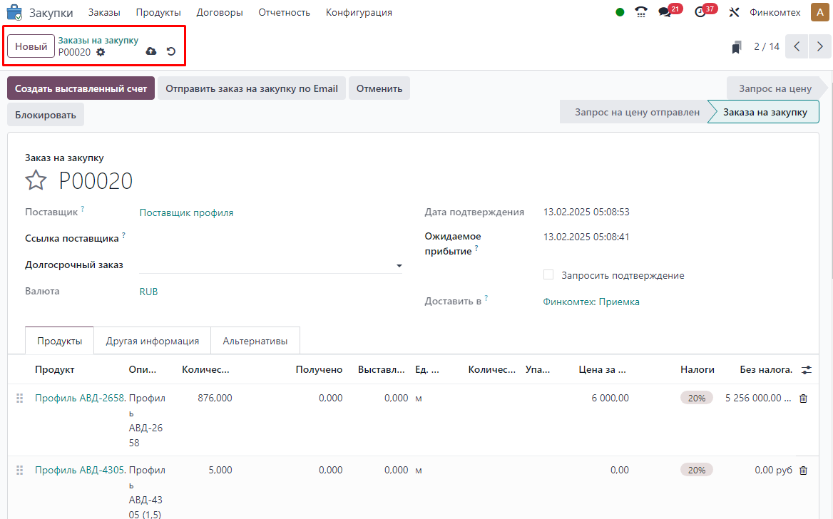
- Поручения на закупку: после утверждения запроса на закупку, можно формировать поручения для поставщиков, которые могут быть отправлены непосредственно из системы.

2. Автоматизация процесса закупок
- Автоматическое создание заказов: когда уровень запасов достигает минимального значения, система может автоматически создавать заказ на закупку для пополнения склада.
- Повторяющиеся закупки: вы можете настроить регулярные закупки для часто приобретаемых товаров, задав периодичность заказов.
- Прогнозирование потребностей: модуль использует данные о текущих запасах, продажах и производственных потребностях для прогнозирования закупок и автоматического формирования заказов.

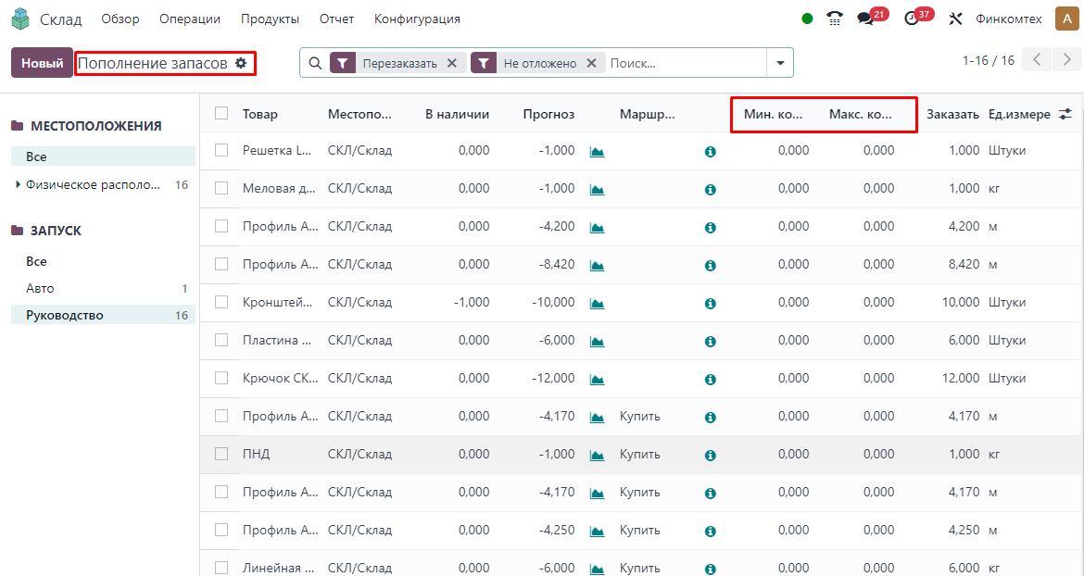

3. Управление поставками
- Отслеживание статуса заказа: вы можете следить за статусом заказа на закупку в реальном времени: от размещения заказа до доставки товара.
- Планирование поставок: настройка графика поставок для планирования получения товаров в нужное время.
- Контроль сроков поставки: оповещения о просроченных или задержанных поставках, чтобы избежать дефицита товаров.

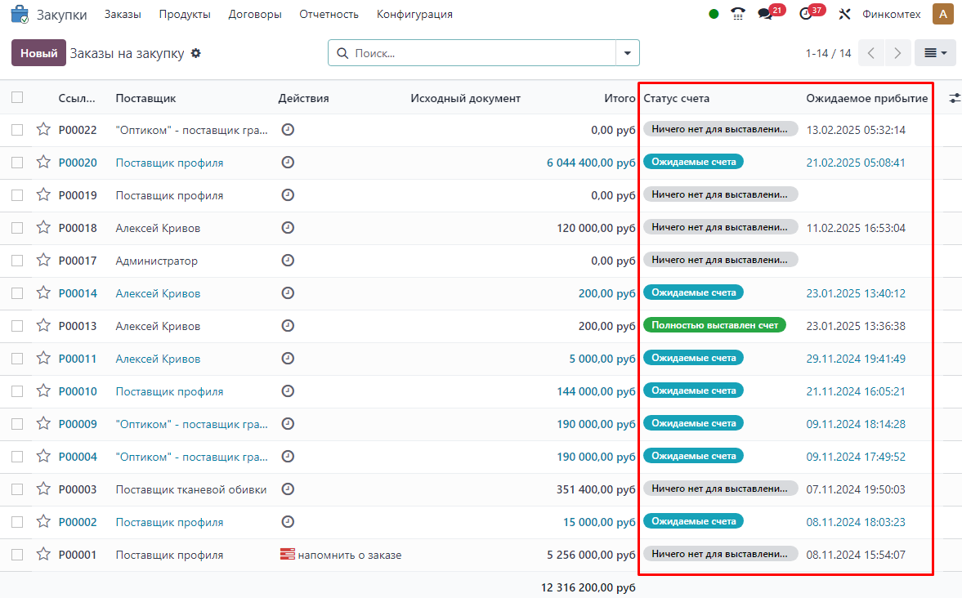
4. Управление поставщиками
- Карточки поставщиков: хранение информации о поставщиках, включая контактные данные, условия оплаты, историю заказов и другие важные параметры.
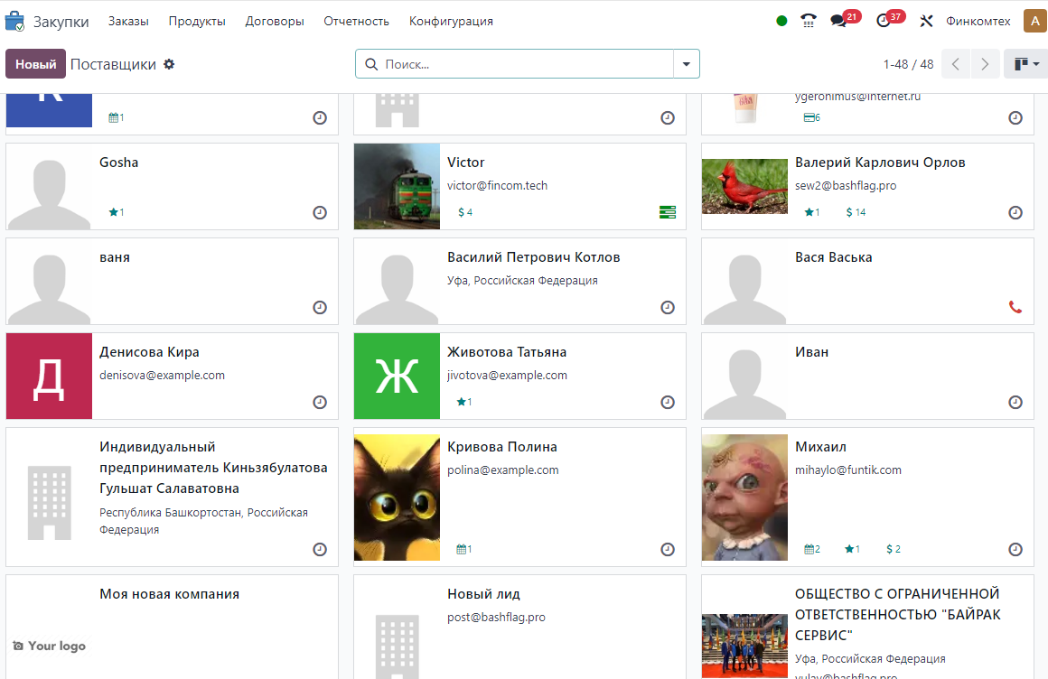
- Оценка поставщиков: возможность оценивать качество поставок и работу с поставщиками на основе различных критериев (сроки доставки, качество товара, цена).
- Контракты с поставщиками: ведение договоров и соглашений с поставщиками, автоматическое отслеживание сроков действия контрактов и условий оплаты.

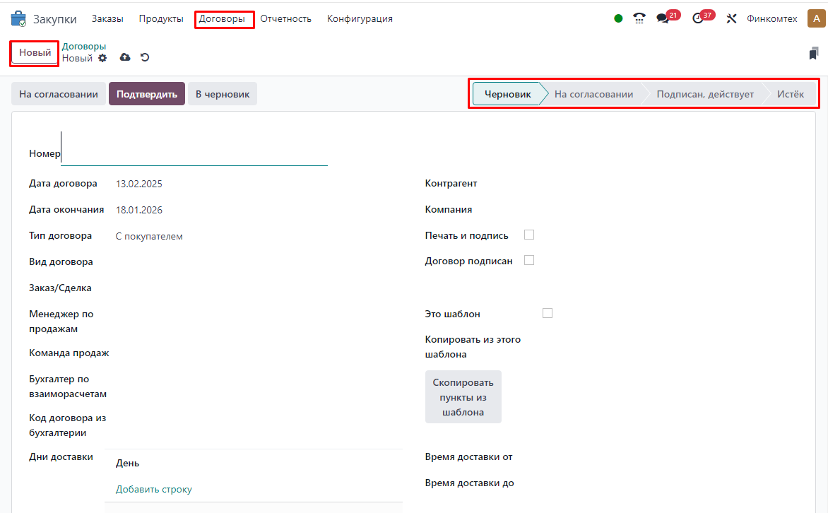
5. Интеграция с другими модулями
- Склад: после получения товаров от поставщиков, информация автоматически передается в модуль Склад, где происходит обновление остатков и управление размещением товаров.
- Продажи: если товар был заказан в рамках продажи, данные о закупке синхронизируются с модулем Продажи, чтобы обеспечить актуальность информации о доступных товарах для клиентов.
- Финансы: после оформления закупки данные передаются в модуль Финансы, где осуществляется учет и создание счетов на оплату.
- Производство: если закупка связана с производственным процессом, модуль Закупки интегрируется с Производством, чтобы гарантировать наличие всех необходимых материалов для производства.
6. Контроль затрат
- Отчеты о затратах: модуль генерирует отчеты о расходах на закупки, что позволяет анализировать и оптимизировать затраты на приобретение товаров и услуг.
- Сравнение цен: возможность сравнивать цены от разных поставщиков, чтобы выбирать наиболее выгодные условия покупки.
7. Отчеты и аналитика
- Анализ поставок: модуль предоставляет отчеты о заказах, доставках, поставках и затратах, что помогает проводить глубокий анализ эффективности работы с поставщиками и управлением запасами.
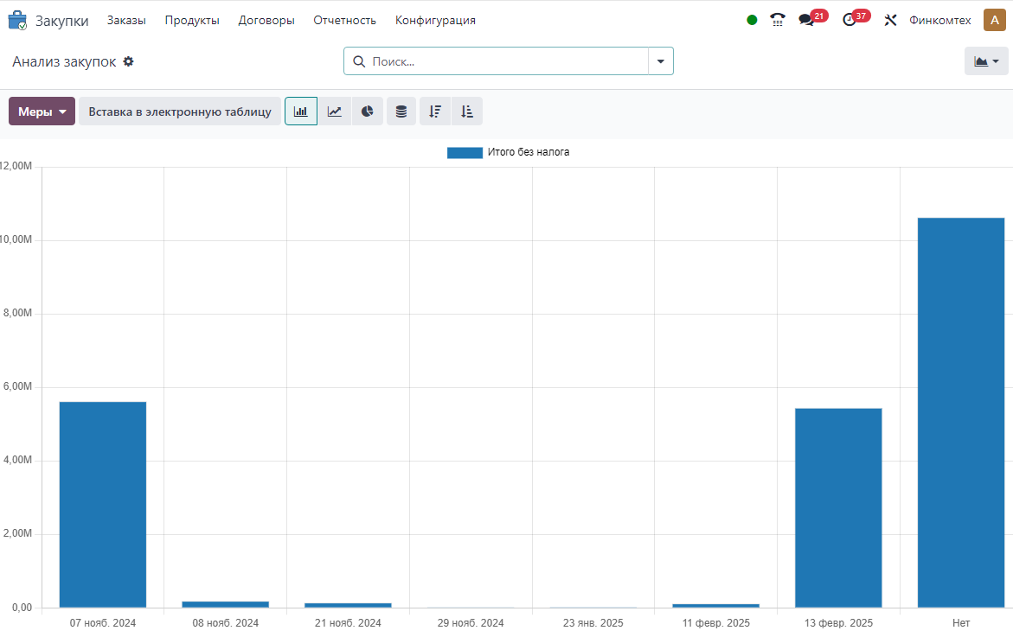
- Запасы и оборот товаров: отчеты об остатках товаров и анализ их оборота позволяют прогнозировать потребности и минимизировать риски дефицита.

Преимущества модуля Закупки:
- Автоматизация процессов: модуль позволяет автоматизировать процесс закупок, начиная от создания запросов и заказов до учета полученных товаров и оплаты поставщикам.
- Интеграция с другими модулями: полная интеграция с модулями Склад, Продажи, Финансы и Производство помогает обеспечить единую систему управления бизнесом.
- Оптимизация затрат: сравнение предложений от разных поставщиков помогает выбрать наиболее выгодные условия закупок, а отчеты по расходам позволяют эффективно управлять бюджетом.
- Гибкость и настройка: модуль можно настроить под специфические потребности вашего бизнеса, включая частоту закупок, минимальные уровни запасов и другие параметры.
- Контроль поставок: отслеживание статуса поставок позволяет заранее узнать о возможных задержках или проблемах с доставкой.

Пример использования:
- Менеджер по закупкам анализирует данные о текущем уровне запасов и обнаруживает, что количество товара на складе приближается к минимальному значению.
- Система автоматически генерирует запрос на закупку для пополнения запасов, а менеджер выбирает наилучшего поставщика из предложенных вариантов.
- Закупка оформляется, и заказ отправляется поставщику.
- Когда товары поступают на склад, информация о доставке автоматически обновляется в системе и передается в модуль Склад для дальнейшей обработки.
- В финансовом отделе создается счет на оплату поставщику, а расходы автоматически записываются в систему учета.

Модуль Закупки помогает бизнесу упростить и автоматизировать процесс закупок, повысить эффективность управления запасами и снизить затраты на товары и услуги.

4.18. Модуль «Склад»

Модуль «Склад» — это инструмент для управления складскими операциями, который помогает отслеживать движение товаров, организовывать хранение и оптимизировать процессы приемки, хранения, упаковки и отгрузки. Он интегрируется с другими модулями, такими как Продажи, Закупки, Производство и Финансы, что делает управление складом неотъемлемой частью бизнес-процессов компании.
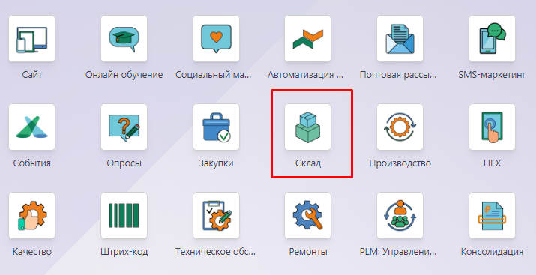

Модуль позволяет автоматизировать и упростить работу с запасами, улучшить точность учета и сократить затраты на логистику.

Основной функционал модуля Склад:
1. Управление складом
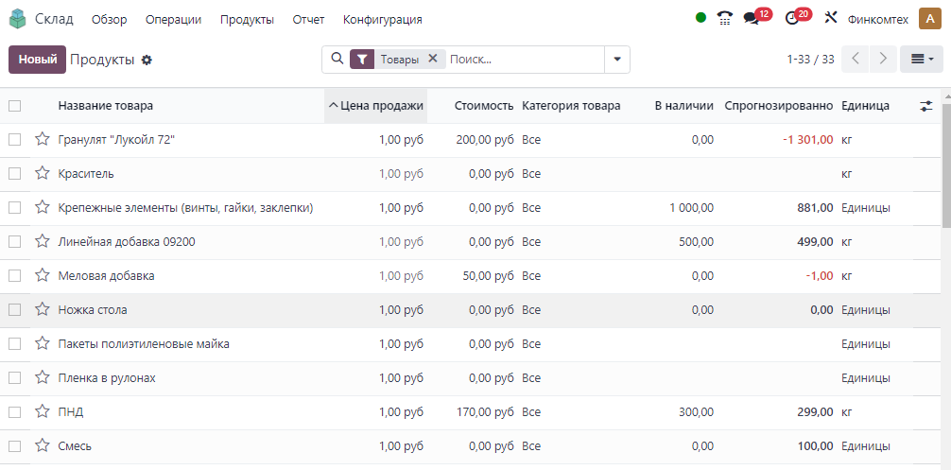
- Учет и классификация товаров: модуль позволяет вести учет товаров, их количественные остатки, описание и характеристики. Товары могут быть организованы по категориям, местам хранения (например, по складам или зонам на складе).

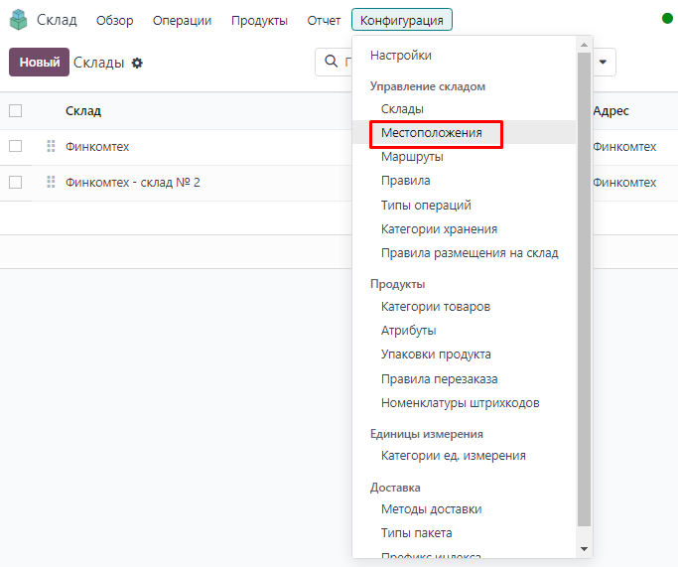
- Местоположения на складе: вы можете разделить склад на различные зоны и места хранения для более удобного размещения товаров и их быстрого нахождения.
- Многоуровневый учет: модуль поддерживает возможность создания нескольких складов и учета товаров на разных складах в разных локациях.

2. Процесс приемки товаров
- Получение товаров: когда товары поступают на склад, информация о поступлении автоматически фиксируется в системе. Процесс включает проверку товаров, их приемку и распределение по местам хранения.
- Проверка качества: в процессе приемки можно добавить этапы проверки качества, чтобы убедиться в соответствии товаров с заказом и стандартами.
- Автоматическое обновление запасов: после приемки товаров система автоматически обновляет остатки на складе и создаёт соответствующие документы для учета.
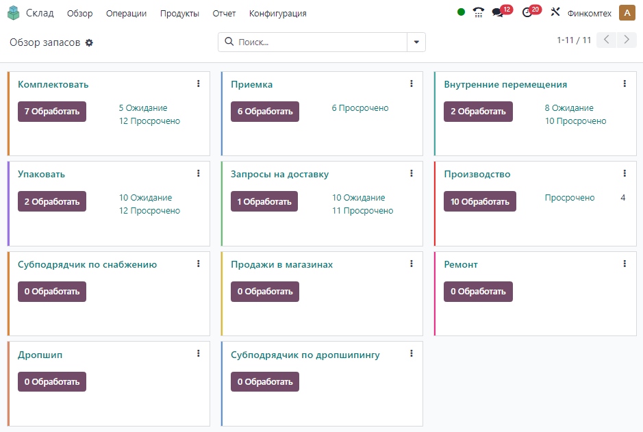

3. Движение товаров

- Перемещение товаров: модуль позволяет отслеживать перемещение товаров внутри склада, а также между складами, если у вас их несколько. Перемещение может быть автоматическим или вручную.

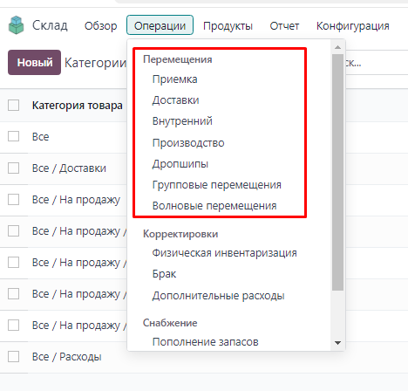
- Подтверждение отгрузки: после выполнения отгрузки товаров, система автоматически обновляет информацию о запасах и генерирует соответствующие документы, включая накладные и счета.
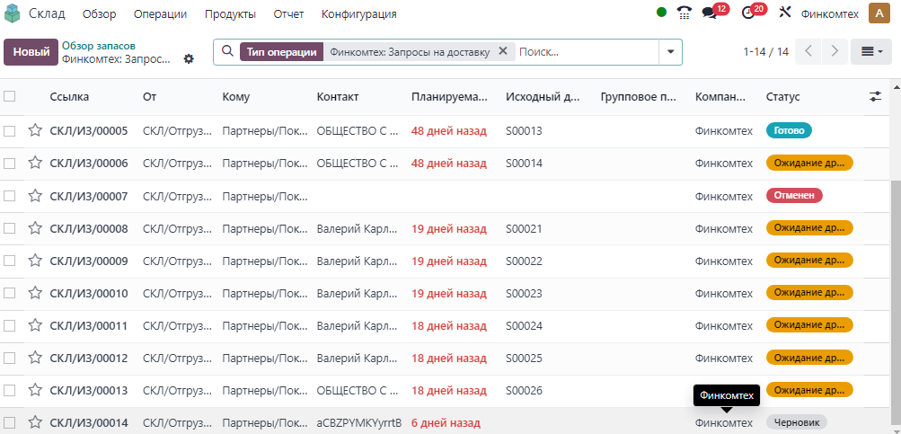

- Отслеживание серийных номеров и партий: в случае необходимости можно отслеживать товары по серийным номерам или партиям, что важно для точного учета и контроля качества.

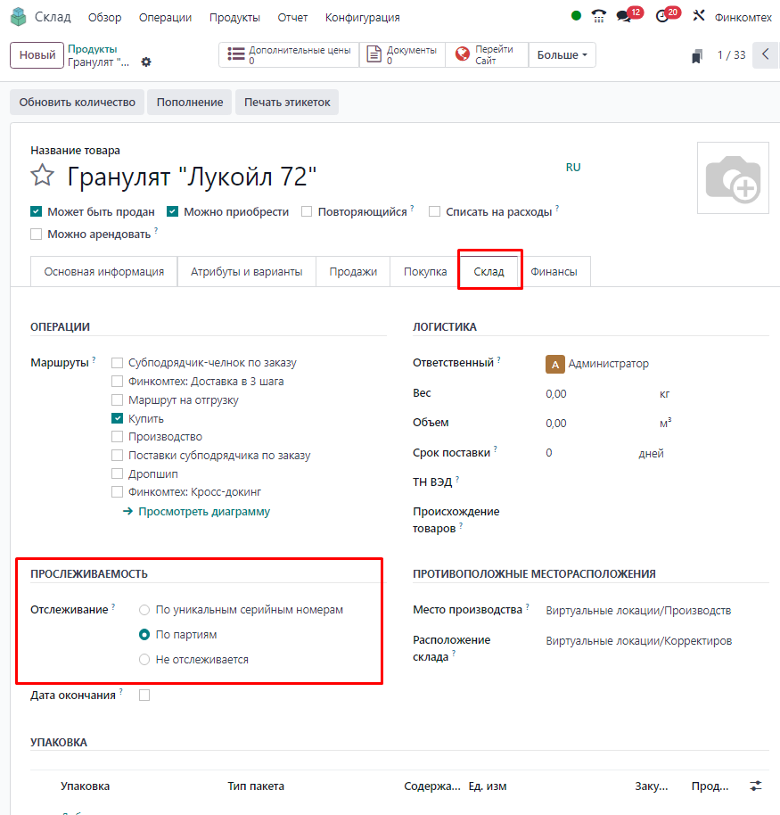
4.Инвентаризация

- Проведение инвентаризаций: модуль поддерживает проведение плановых или внеплановых инвентаризаций для сверки фактических остатков с учетными данными.
- Автоматическое обновление данных: система может автоматически обновлять данные в случае выявленных расхождений в ходе инвентаризации.

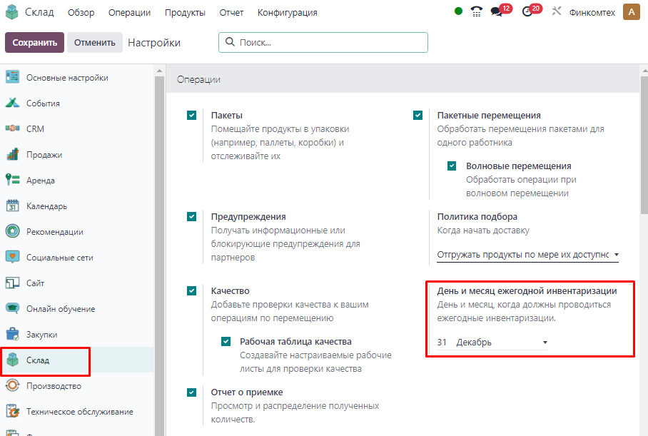

5. Управление запасами
- Минимальные и максимальные запасы: вы можете настроить минимальные и максимальные уровни запасов для каждого товара, чтобы избежать дефицита или излишков.

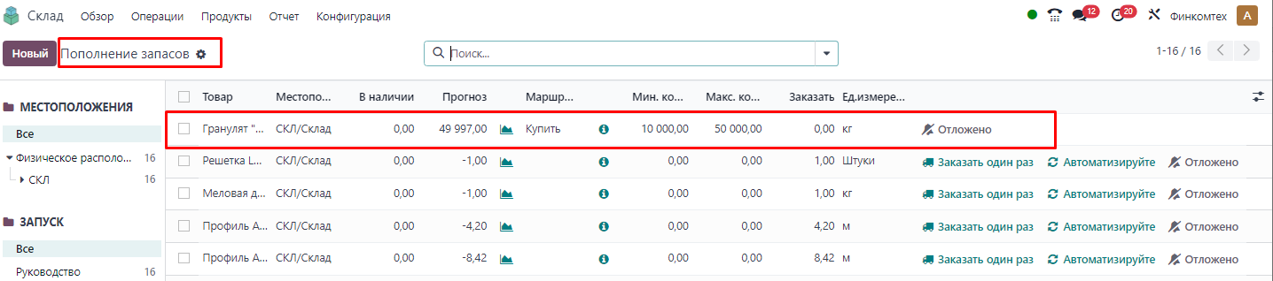
- Автоматические заказы на пополнение: на основе данных о текущих запасах и прогнозах спроса, система может автоматически создавать заказы на закупку, чтобы поддерживать нужный уровень запасов.
- Оповещения: модуль предоставляет возможность настроить оповещения о низких уровнях запасов или когда товары подходят к сроку годности.
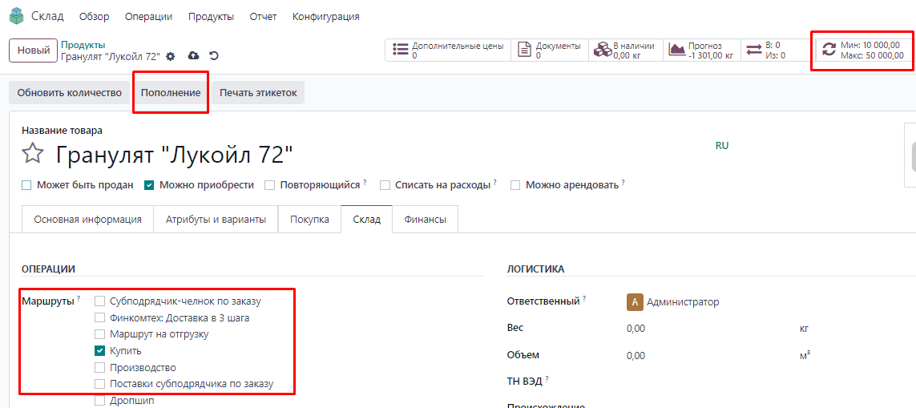

6. Управление отгрузками
- Генерация документов: когда товар готов к отгрузке, система автоматически генерирует необходимые документы (накладные, счета-фактуры, транспортные документы).
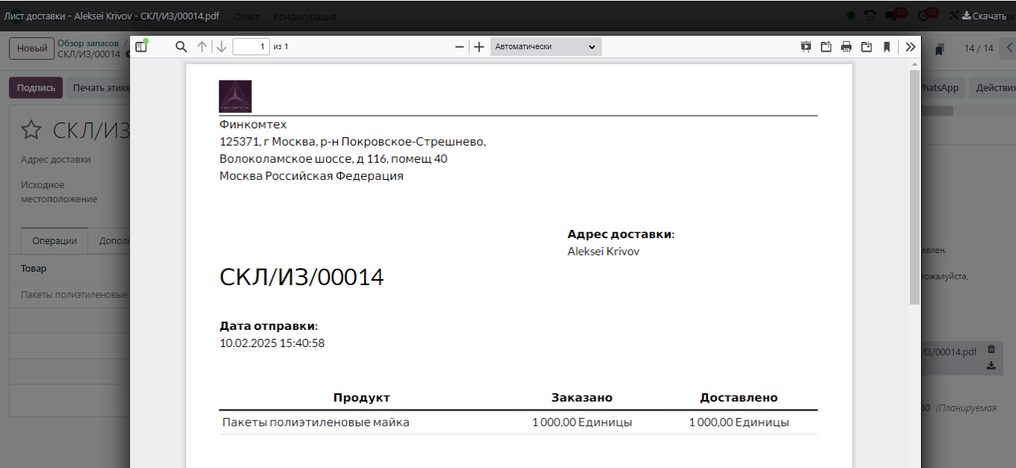

- Интеграция с курьерскими службами: модуль может быть интегрирован с внешними системами доставки и курьерскими службами для автоматизации процессов отгрузки.
- Управление возвратами: если клиент возвращает товар, система позволяет легко оформить возврат, а также отслеживать процесс его обработки и складирования.
7. Аналитика и отчеты
- Отчеты по запасам: модуль позволяет генерировать отчеты по запасам, включая информацию о текущих остатках, товарах на складе, перемещениях и поставках.

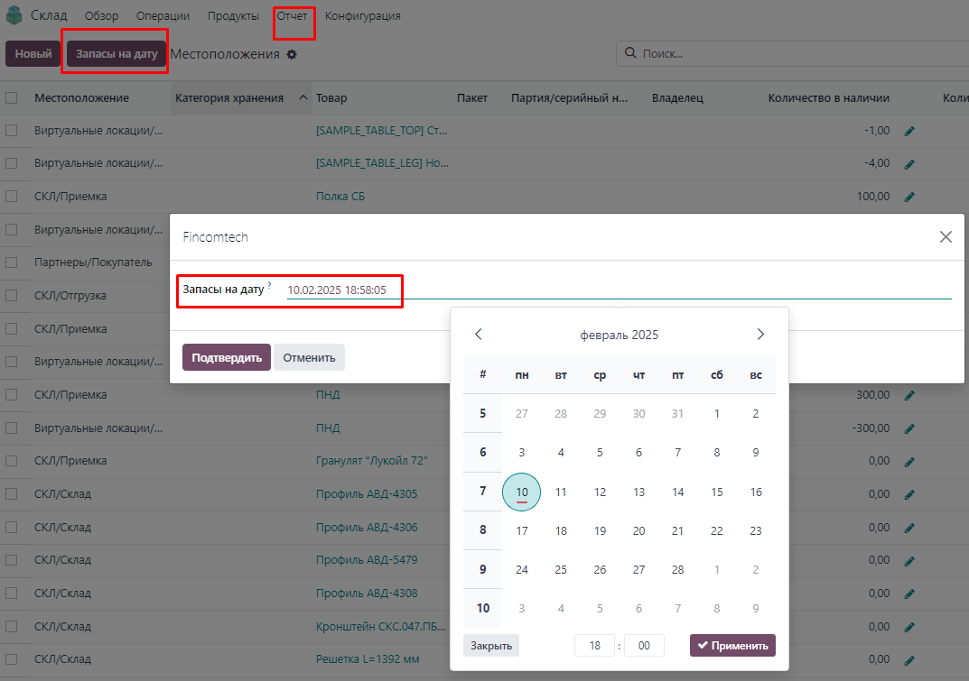
- Анализ оборота товаров: система предоставляет аналитику по обороту товаров, что позволяет более эффективно планировать закупки и производственные процессы.
- Отчеты по складам и движениям: вы можете отслеживать движение товаров между складами, а также получать подробные отчеты по деятельности склада.

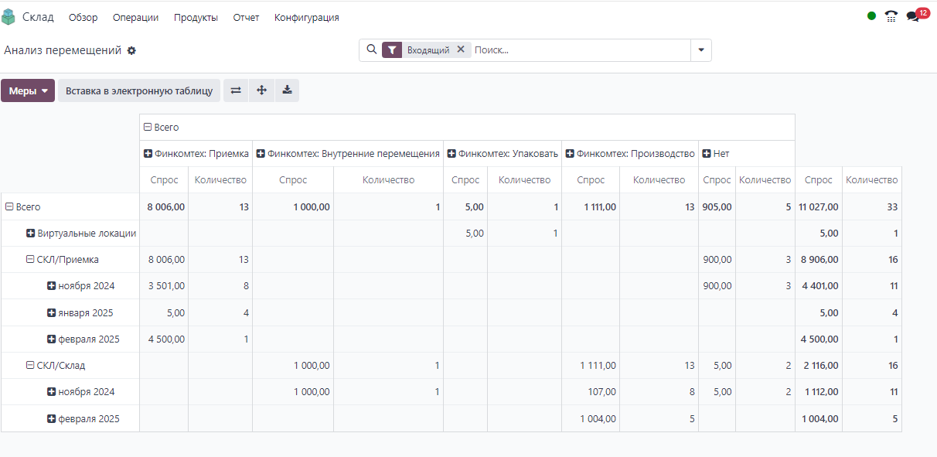
8. Интеграция с другими модулями
- Продажи: когда заказ на продажу оформляется, данные о товарах автоматически передаются в складскую систему для отгрузки.
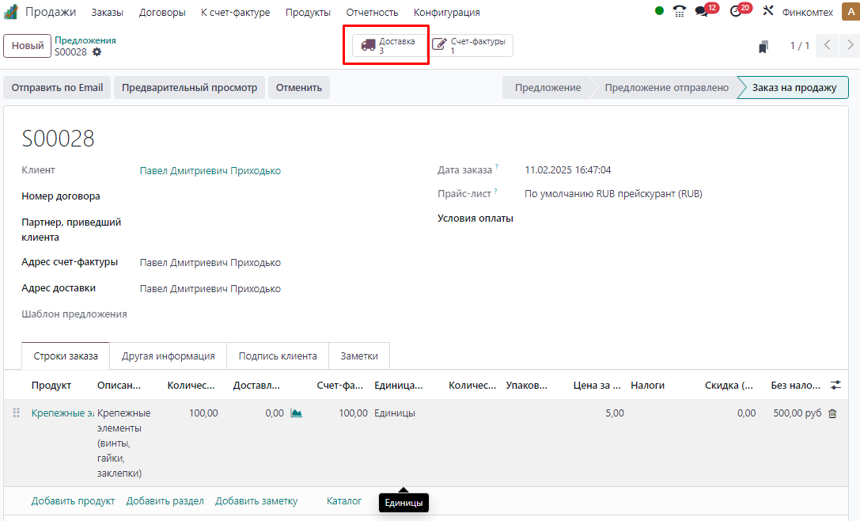

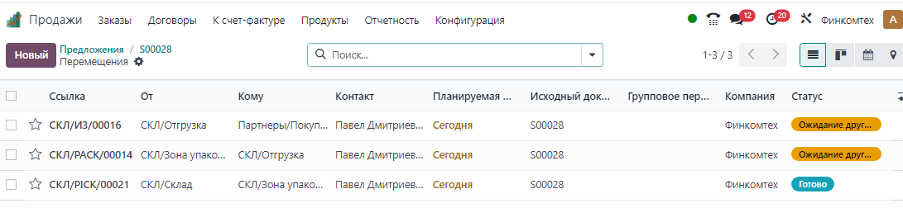

- Закупки: модуль закупок интегрирован с модулем склада, что позволяет автоматически пополнять запасы на складе на основе данных о закупках.

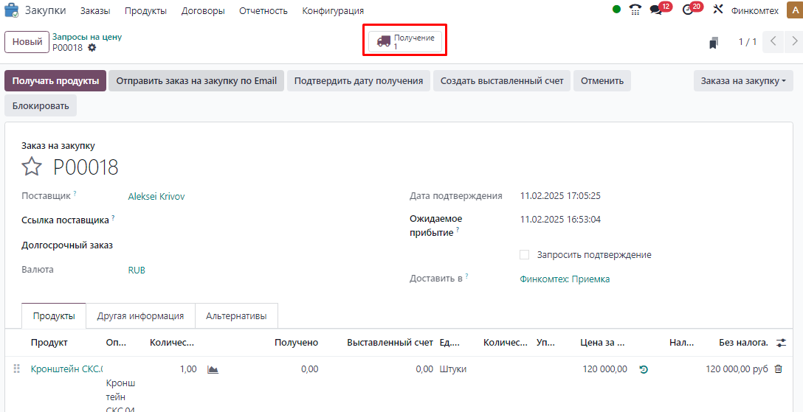

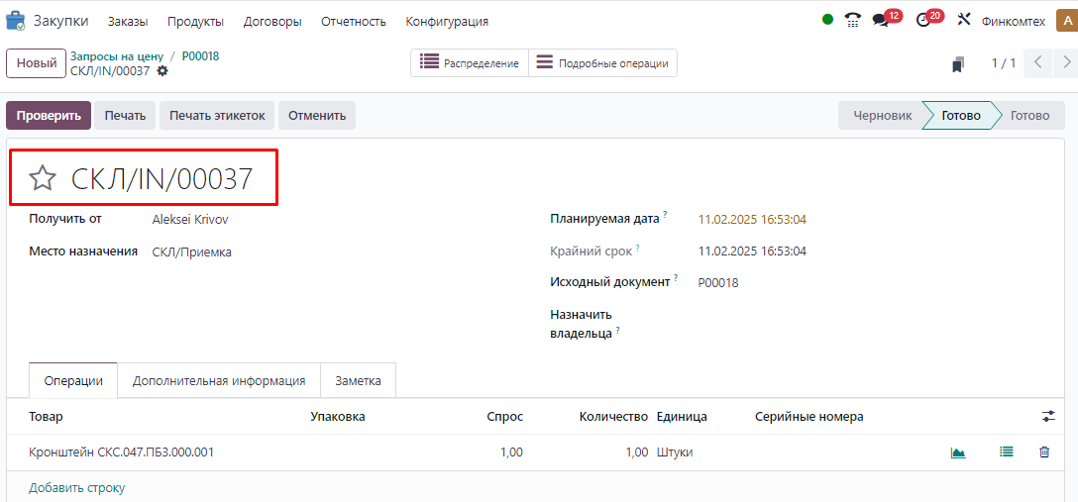

- Производство: когда товар используется в производственном процессе, система автоматически списывает его с остатка на складе.

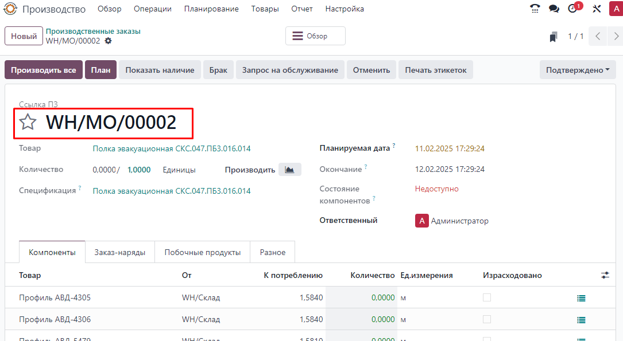

- Финансы: после продажи товаров система передает информацию о движении товаров в финансовый модуль для учета доходов и затрат.

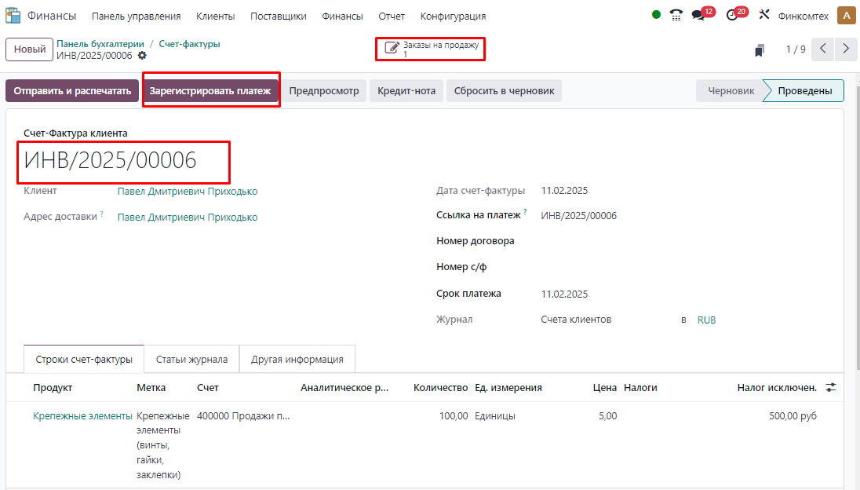

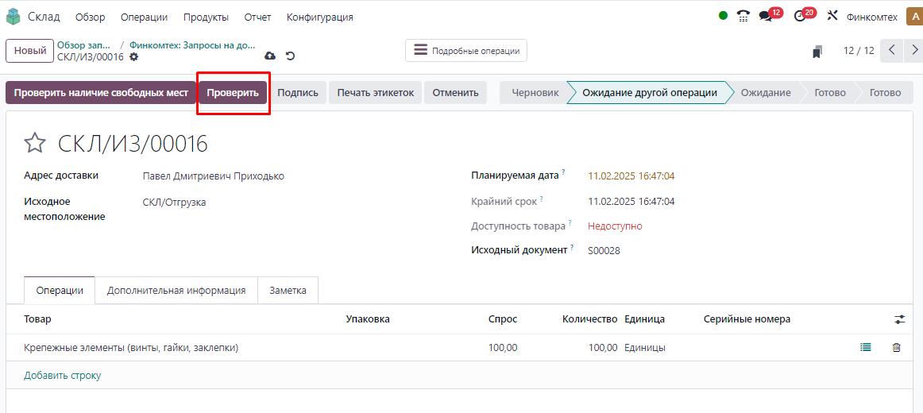

Преимущества модуля Склад:
- Автоматизация учета товаров: упрощение процессов приема, хранения и отгрузки товаров с автоматическим обновлением данных о запасах.
- Интеграция с другими модулями: модуль взаимодействует с другими частями системы (Продажи, Закупки, Финансы), что помогает обеспечить целостность бизнес-процессов.
- Оптимизация складских процессов: возможность оптимизировать складские операции, улучшить точность учета и ускорить обработку заказов.
- Управление запасами: автоматическое пополнение запасов на основе прогнозируемых потребностей, что минимизирует риски дефицита и избытка товаров.
- Аналитика и отчеты: гибкие отчеты и аналитика позволяют проводить глубокий анализ эффективности работы склада и использования товаров.

Пример использования:
- Менеджер по складу получает уведомление о том, что товар, заказанный на продажу, поступил на склад.
- Система фиксирует поступление и автоматически обновляет остатки товаров в системе.
- Продавец оформляет заказ, и система автоматически передает данные о заказанных товарах в складскую систему.
- Товар упаковывается и отправляется клиенту, а система генерирует все необходимые документы (накладную, счет-фактуру).
- Когда товар поступает в отдел учета, финансовая система автоматически обновляет информацию о продажах и доходах.
- По завершении месяца проводится инвентаризация, и система сравнивает фактические остатки с учетными данными для выявления расхождений.

Модуль Склад значительно облегчает управление складскими процессами, улучшает точность учета и помогает повысить эффективность бизнеса за счет автоматизации всех ключевых операций.

4.19. Модуль «Производство»

Модуль «Производство» — это инструмент для управления производственными процессами, который позволяет отслеживать создание, сборку и изготовление продукции, а также управлять ресурсами, временем и затратами на производственные операции. Модуль интегрируется с другими модулями системы, такими как Закупки, Склад, Продажи и Финансы, обеспечивая целостное управление процессами производства и учета.

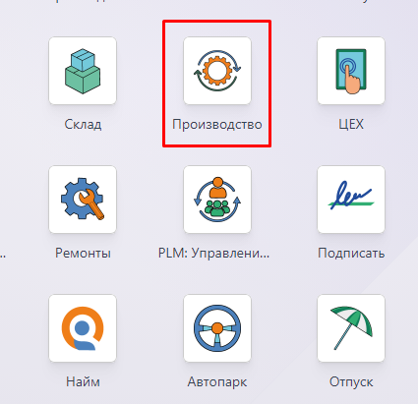

Основной функционал модуля Производство:

- Управление производственными операциями
• Создание производственных заказов: модуль позволяет создавать производственные заказы на основе потребностей бизнеса, заказов на продажу или прогнозов производства. Каждый заказ включает список необходимых материалов, времени и этапов производства.
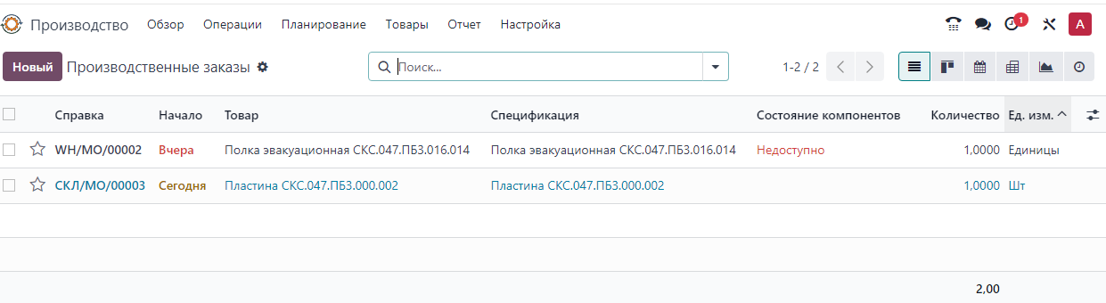

• Планирование производства: можно планировать графики производственных операций с учетом доступности ресурсов и сроков выполнения заказов.
• Мониторинг выполнения: система отслеживает ход выполнения производственных заказов, включая этапы, продолжительность операций и использование ресурсов.

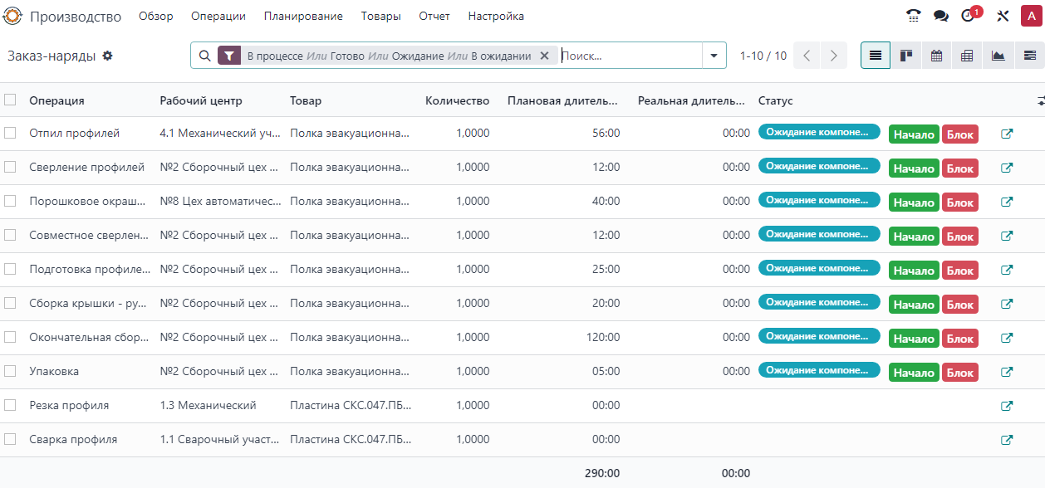

- Процесс производства
• Рабочие центры: модуль позволяет настроить рабочие центры для разных типов операций (например, сборка, упаковка, сварка), что помогает организовать процессы по этапам.
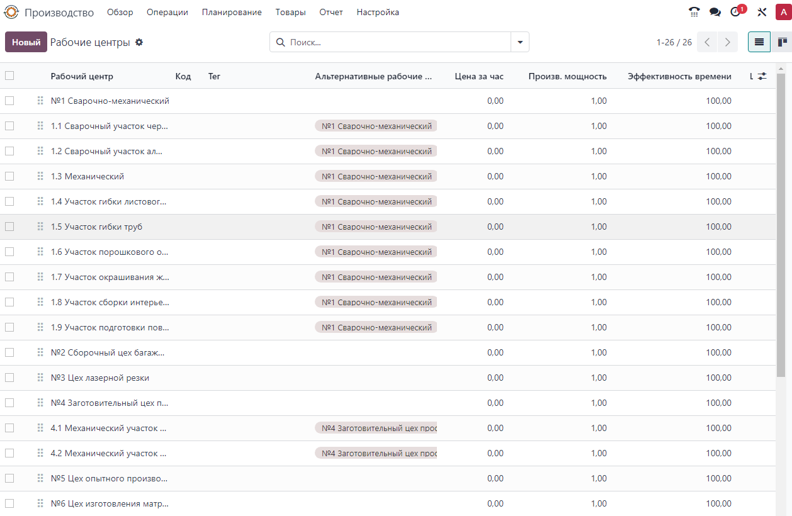

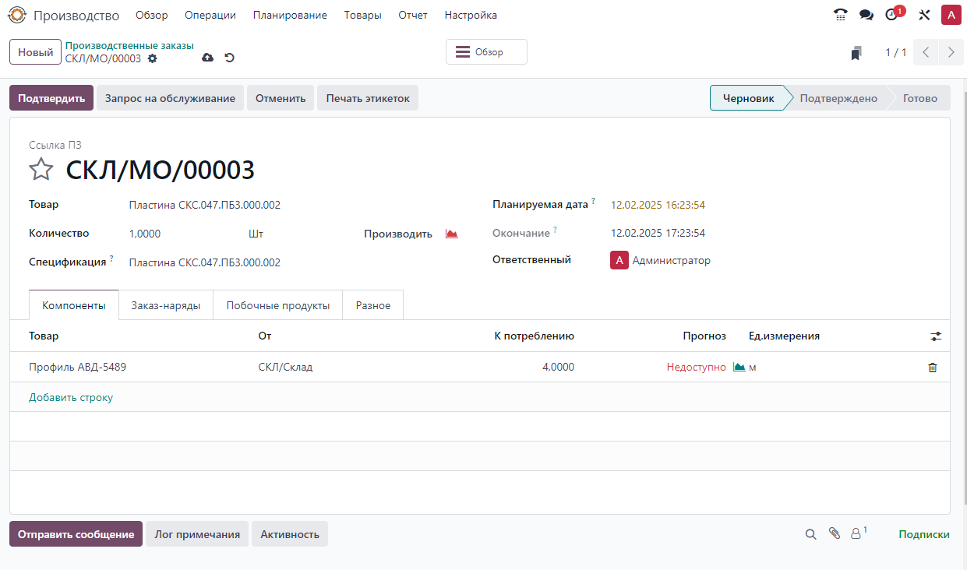
• Ресурсы и материалы: система автоматически списывает необходимые материалы для производства, обеспечивает учет их использования и помогает отслеживать остатки.

• Производственные этапы: можно разбить процесс на несколько этапов, назначить ответственных сотрудников и контролировать выполнение каждого из них.

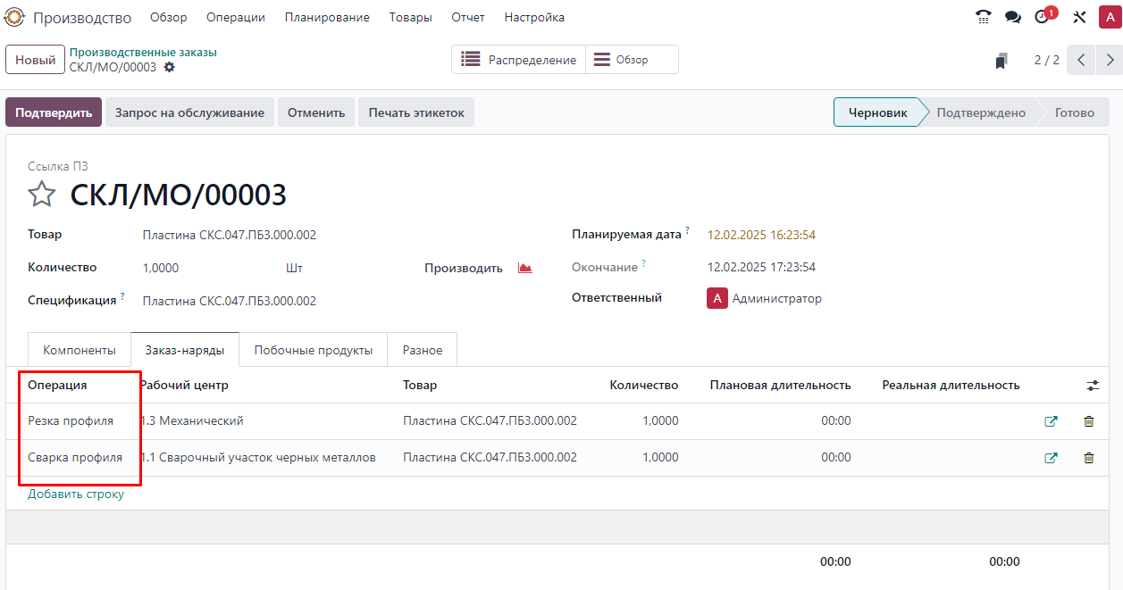

- Управление ресурсами
• Оборудование и инструменты: модуль позволяет отслеживать состояние и использование оборудования и инструментов, которые требуются для производства.

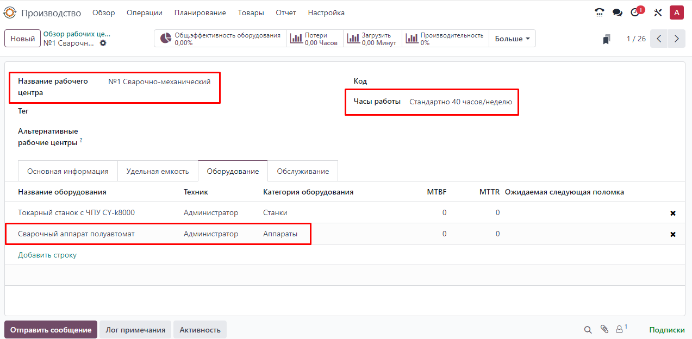

• Ресурсная планировка: помогает оптимизировать использование ресурсов (например, рабочие часы сотрудников или оборудование), что способствует сокращению времени простоя и увеличению производительности.
- Учет затрат
• Себестоимость продукции: система позволяет учитывать затраты на материалы, работу и другие ресурсы, что помогает точно рассчитывать себестоимость продукции.

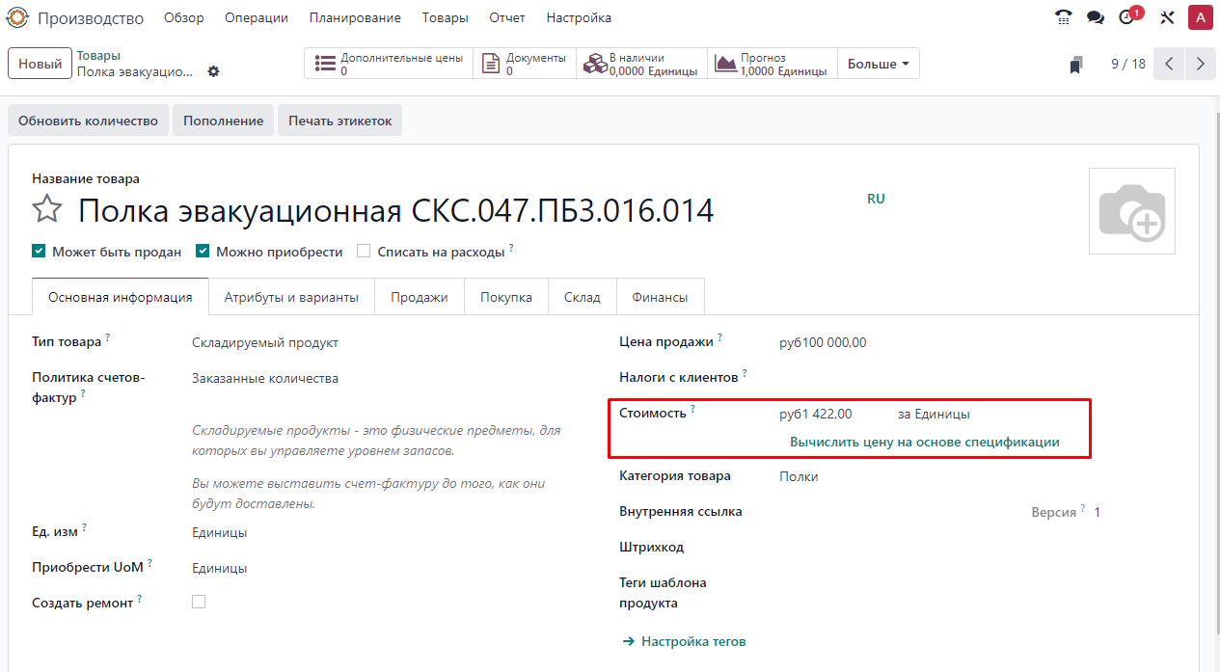

• Мониторинг затрат: можно контролировать отклонения от бюджета, анализировать причины увеличения затрат и принимать меры для их сокращения.

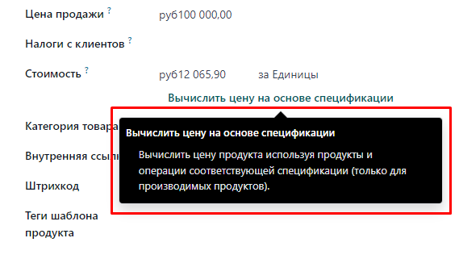

- Контроль качества
• Проверка качества: на каждом этапе производства можно внедрить процедуры контроля качества, чтобы удостовериться в соответствии продукции стандартам.

• Отчеты по качеству: система позволяет генерировать отчеты по результатам проверки качества и выявленным дефектам.
- Процесс отгрузки и завершение заказа
• Генерация документов: после завершения производства система автоматически генерирует необходимые документы (накладные, счета-фактуры), чтобы товар был готов к отправке.
• Интеграция с модулем склада: когда продукция завершена, она передается в систему склада для дальнейшего хранения и отгрузки.
- Инвентаризация
• Инвентаризация материалов: модуль поддерживает проведение инвентаризаций для сверки фактического количества материалов с учетными данными.
• Снижение потерь: с помощью инвентаризаций и учета системы можно минимизировать потери и перерасход материалов.
- Аналитика и отчеты
• Отчеты по производственным заказам: модуль позволяет генерировать отчеты по каждому производственному заказу, включая информацию о расходах, сроках выполнения и итоговой себестоимости.
• Анализ эффективности производства: позволяет отслеживать ключевые показатели эффективности (KPI), такие как время простоя, использование ресурсов и скорость выполнения заказов.
• Анализ затрат: помогает анализировать затраты на производство, включая рабочую силу, материалы и оборудование.
- Интеграция с другими модулями
• Закупки: модуль закупок интегрируется с производственным модулем для автоматического заказа материалов, если запасы на складе низкие.
• Склад: после завершения производства готовая продукция поступает на склад для хранения и дальнейшей отгрузки клиентам.
• Продажи: информация о произведенной продукции передается в модуль продаж для учета готовности товаров для отгрузки.
• Финансы: данные о затратах на производство передаются в финансовый модуль для точного учета доходов и расходов.

Преимущества модуля Производство:
• Автоматизация производственного процесса: упрощение и ускорение процессов производства, включая планирование, учет и контроль.
• Оптимизация использования ресурсов: возможность эффективного использования оборудования, материалов и трудовых ресурсов.
• Контроль себестоимости: позволяет точно рассчитывать затраты на производство и оперативно управлять ими.
• Интеграция с другими модулями: модуль взаимодействует с модулями Закупки, Склад, Продажи и Финансы, что позволяет обеспечить бесперебойное производство.
• Аналитика и отчеты: предоставляет возможность анализа эффективности производства и контроля затрат.

Пример использования:
- Менеджер по производству получает заказ на изготовление продукции и создает производственный заказ в системе.
- Система автоматически рассчитывает необходимые материалы и ресурсы, которые будут списаны из склада.
- Производственные этапы выполняются, и сотрудники отслеживают их выполнение через систему.
- По завершении производства продукция поступает на склад, и генерируются все необходимые документы.
- Информация о затратах на производство передается в финансовый модуль для учета.
- По завершении месяца проводится анализ производственных показателей и затрат.

Модуль Производство значительно улучшает эффективность производства, помогает снизить затраты и повысить качество продукции за счет автоматизации и интеграции с другими бизнес-процессами.
4.20. Модуль «Цех»

Модуль «Цех» — это инструмент для управления производственными процессами в рамках конкретных производственных участков или цехов. Модуль помогает эффективно планировать, контролировать и отслеживать выполнение задач на уровне отдельных рабочих мест или рабочих групп, что способствует оптимизации процессов и повышению производительности на всех этапах производства. Он интегрируется с модулями Производства, Склад, Закупки и Финансы, обеспечивая возможность детального контроля за рабочими процессами в рамках цеха.

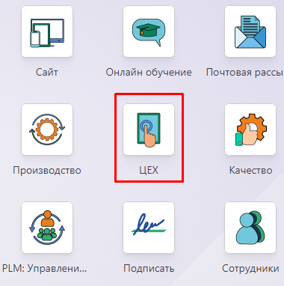

Основной функционал модуля Цех:
- Управление рабочими местами
• Создание рабочих мест и рабочих групп: модуль позволяет создать и настроить рабочие места и группы, назначив их для выполнения конкретных операций. Каждое рабочее место может быть связано с определенными ресурсами, оборудованием и рабочими.
• Расписание рабочих смен: система поддерживает возможность планирования рабочих смен, учета рабочего времени и оптимизации использования рабочего времени.
• Учёт работы сотрудников: модуль помогает отслеживать время, затраченное на выполнение операций, и учитывать рабочие часы сотрудников, что способствует более точному расчету заработной платы.
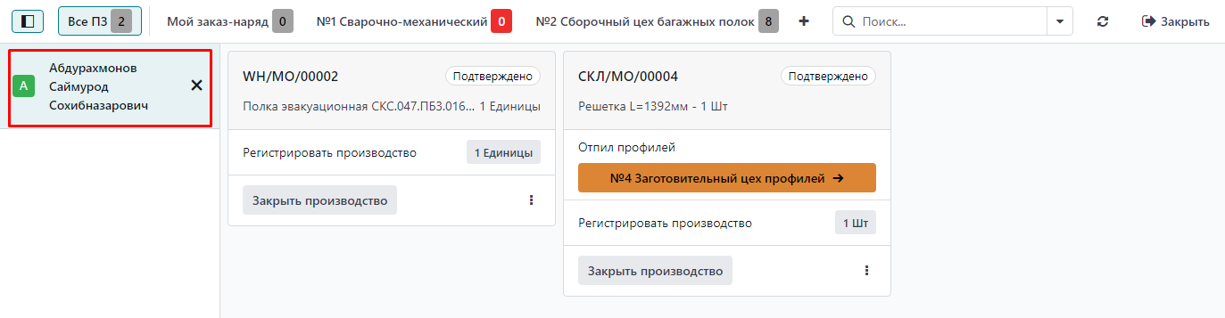

- Процесс производства в цехе
• Планирование производственных операций: можно создать и планировать операции на уровне цеха, указывая необходимые материалы, оборудование и сроки выполнения работ.
• Мониторинг выполнения операций: система отслеживает выполнение операций в цехе, фиксирует затраты времени и анализирует производственные показатели, такие как эффективность и производительность труда.
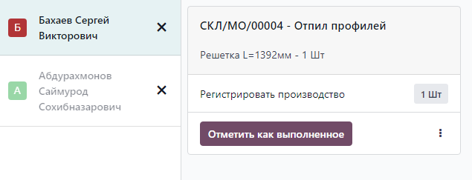
• Распределение задач: задания могут быть распределены среди рабочих в зависимости от их квалификации, загрузки и доступности оборудования.

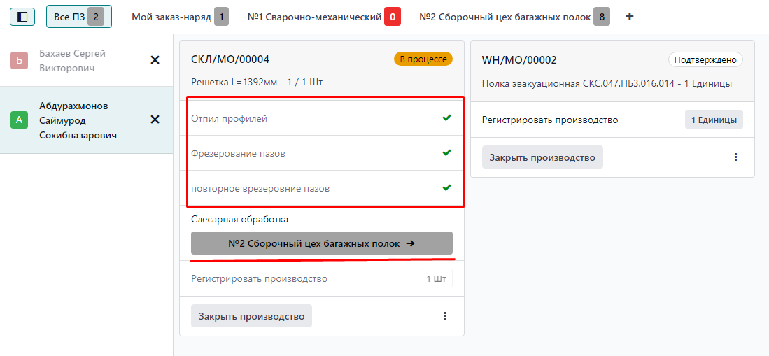

- Управление оборудованием и инструментами
• Контроль за состоянием оборудования: модуль позволяет отслеживать состояние оборудования и инструмента, назначать плановые профилактические работы и учёт использования оборудования.
• Инвентаризация инструментов: можно проводить инвентаризацию инструментов и оборудования, чтобы избежать их потерь и неправильного использования.
• Планирование обслуживания: в рамках модуля Цех можно интегрировать контроль за состоянием оборудования и мониторинг его использования в производственном процессе, что позволит более эффективно управлять его загрузкой и предотвращать простои.

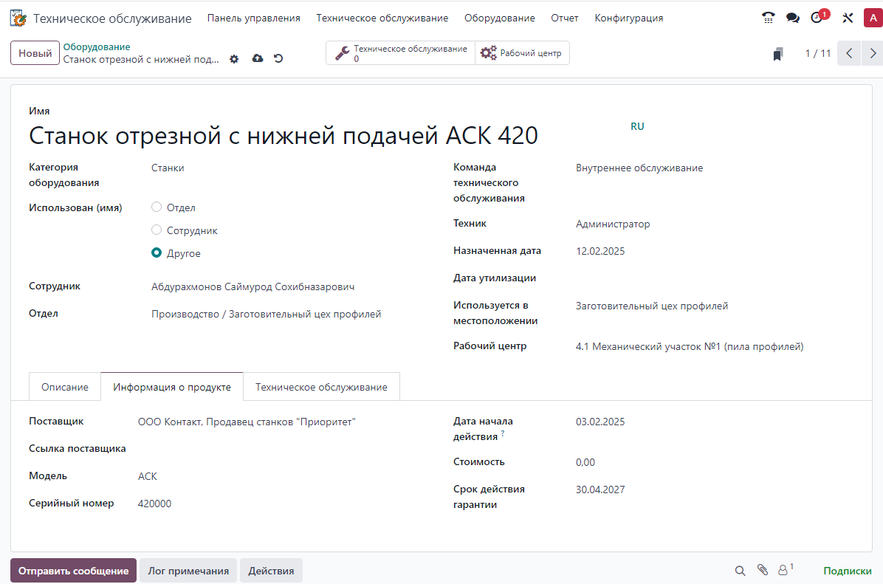

- Учет материалов и ресурсов
• Автоматическое списание материалов: при производстве на уровне цеха система автоматически списывает материалы, необходимые для выполнения заказов, и отслеживает их использование.
• Ресурсное планирование: система помогает планировать потребности в материалах, инструментах и оборудовании на основе производственных заказов.
• Управление запасами: можно отслеживать остатки материалов, инструмента и запасных частей, а также своевременно заказывать недостающие ресурсы.
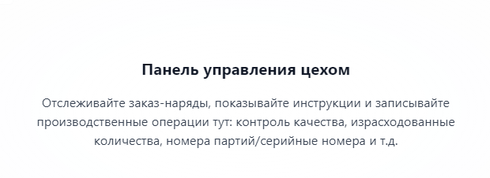
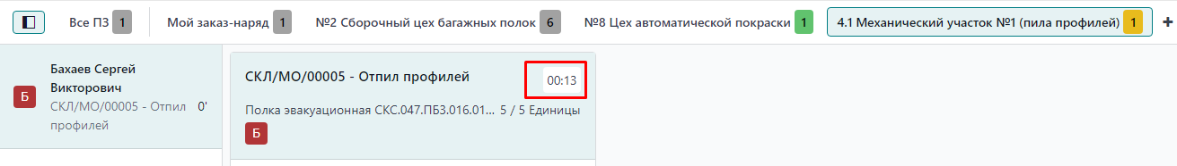

- Производственные отчеты
• Отчеты по производительности: модуль предоставляет отчеты по производственным показателям цеха, включая эффективность работы, использование ресурсов и оборудование.
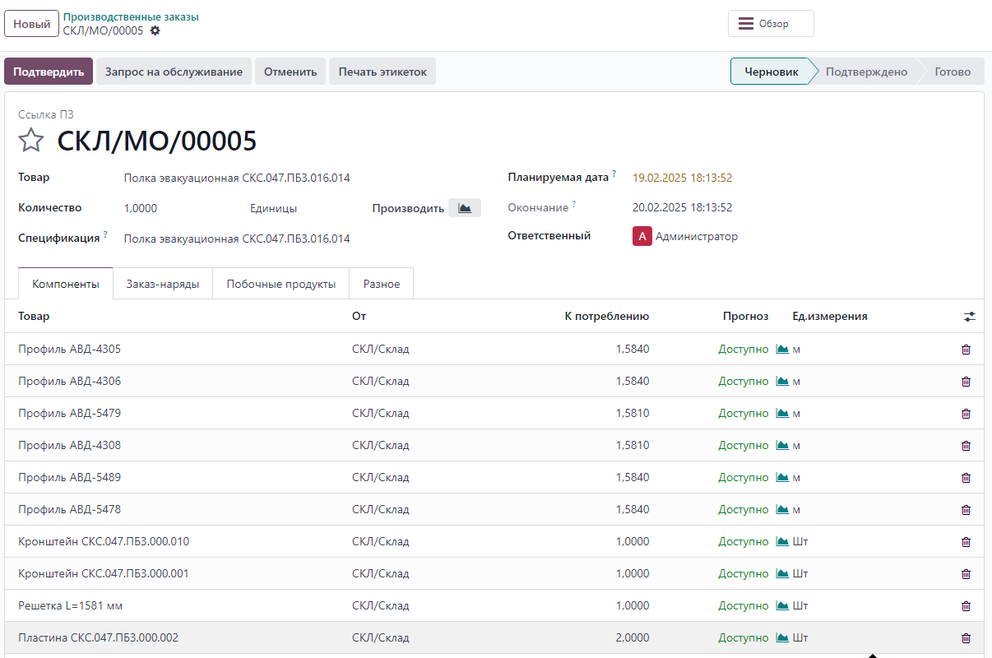
• Анализ выполнения планов: можно анализировать выполнение планов производства, выявлять отклонения и причины их возникновения.
• Отчеты по времени работы: система генерирует отчеты по рабочим сменам, времени, затраченному на операции, и эффективности выполнения задач.

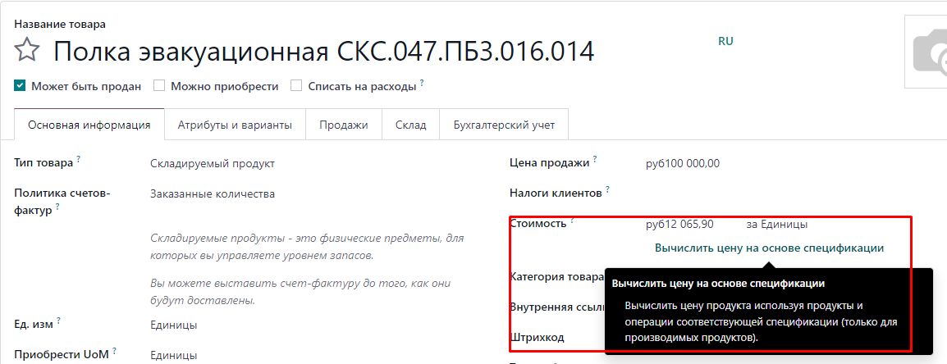

- Контроль качества на уровне цеха
• Проверка качества продукции: модуль позволяет организовать процесс контроля качества на уровне цеха, проверяя продукцию на каждом этапе производственного процесса.
• Регистрация дефектов: можно регистрировать дефекты продукции и анализировать их причины, чтобы своевременно устранять возможные проблемы.
• Статистика по качеству: система позволяет собирать данные о проверках качества и проводить анализ производственных дефектов.
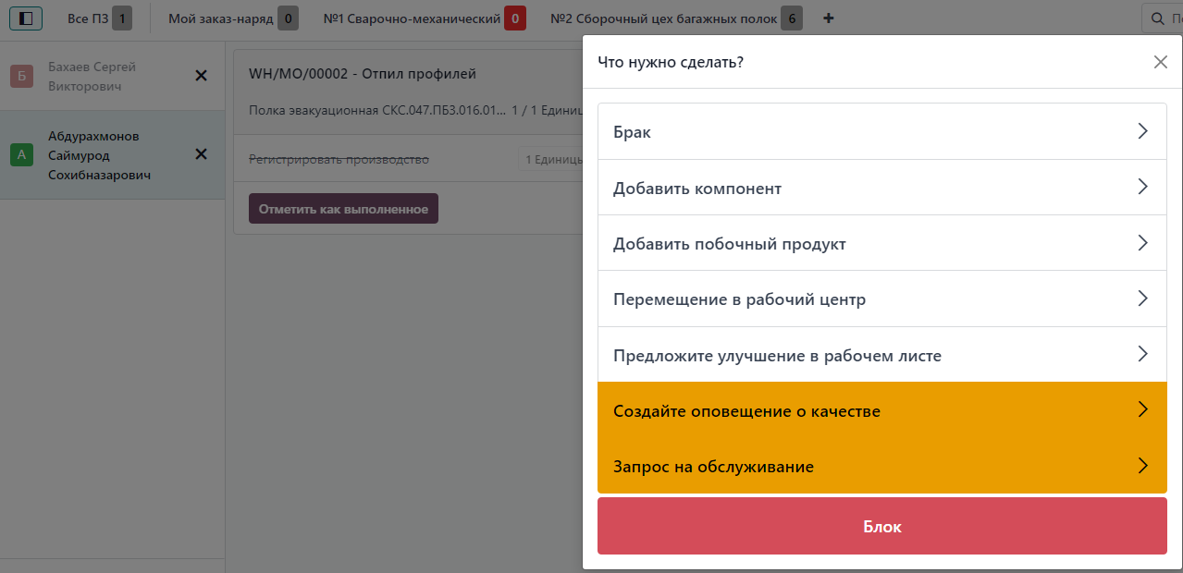
- Интеграция с другими модулями
• Производство: данные о выполненных операциях передаются в модуль производства для обновления статуса производственных заказов.
• Склад: система взаимодействует с модулем склада для списания материалов и инструментов, а также для учёта готовой продукции, поступающей в цех.
• Закупки: если материалы заканчиваются, система может автоматически создать заказ на закупку, чтобы пополнить запасы.
• Финансы: данные о затратах на материалы, рабочее время и оборудование передаются в финансовый модуль для учета затрат на производство.
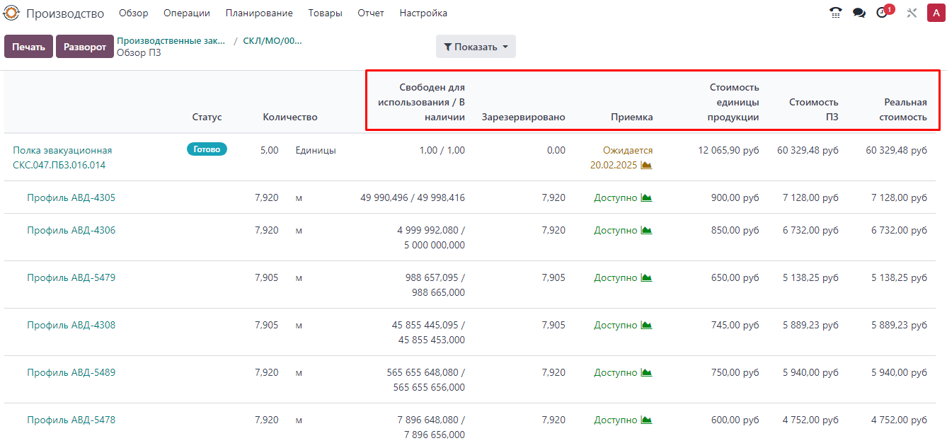

Преимущества модуля Цех:
• Оптимизация рабочего процесса: позволяет эффективно планировать и контролировать работы на уровне рабочих мест и групп, что улучшает организацию труда.
• Мониторинг и учет производительности: позволяет отслеживать эффективность работы каждого сотрудника и процесса, помогая выявить узкие места и улучшить производственные показатели.
• Контроль использования ресурсов: помогает следить за использованием материалов, оборудования и трудовых ресурсов, что способствует снижению потерь и повышения производительности.
• Интеграция с другими модулями: модуль эффективно взаимодействует с другими частями системы (Производство, Склад, Закупки, Финансы), что обеспечивает целостность бизнес-процессов.
• Аналитика и отчеты: гибкие отчеты позволяют глубоко анализировать работу цеха и выявлять возможности для улучшения.

Пример использования:
- Менеджер цеха создает производственные задания для работников и распределяет задачи в зависимости от квалификации сотрудников.
- Система отслеживает выполнение операций и автоматически списывает материалы с учета на складе.
- Оборудование используется согласно плану, а в случае необходимости система напоминает о профилактическом обслуживании.
- По завершении производственного процесса система генерирует отчеты о времени, затраченном на выполнение заданий, и о качестве продукции.
- Если материалы заканчиваются, система автоматически генерирует заказ на закупку, чтобы пополнить запасы.
- Отчеты о затратах и производительности передаются в финансовый модуль для анализа.

Модуль Цех помогает эффективно управлять процессами на производственных участках, обеспечивая высокий уровень контроля за качеством, временем и ресурсами, что способствует повышению производительности и снижению затрат на всех этапах производства.

4.21. Модуль «Качество»

Модуль «Качество» — это инструмент для управления контролем качества продукции на всех этапах производственного процесса. Он помогает обеспечить соответствие продукции стандартам качества, минимизировать дефекты и отклонения, а также поддерживать высокий уровень удовлетворенности клиентов. Модуль интегрируется с другими модулями, такими как Производство, Склад, Продажи и Закупки, что позволяет организовать комплексный контроль качества на всех уровнях бизнеса.

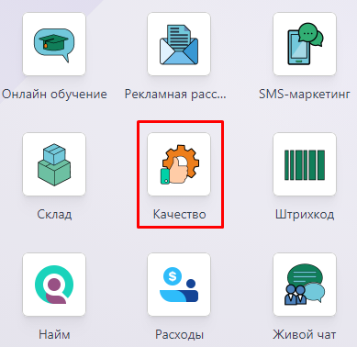
Основной функционал модуля Качество:

- Контроль качества на этапах производства
• Определение контрольных точек: модуль позволяет определить критические точки контроля качества на каждом этапе производственного процесса. Это могут быть этапы производства, сборки, упаковки или отгрузки.
• Планирование проверок: можно настроить регулярные проверки на определенных этапах производства или при поступлении сырья, для того чтобы убедиться в соответствии продукции стандартам.
• Процесс инспекции: во время проверки создаются задания для инспектора, которые фиксируют результаты тестов, обнаруженные дефекты и отклонения от нормы.
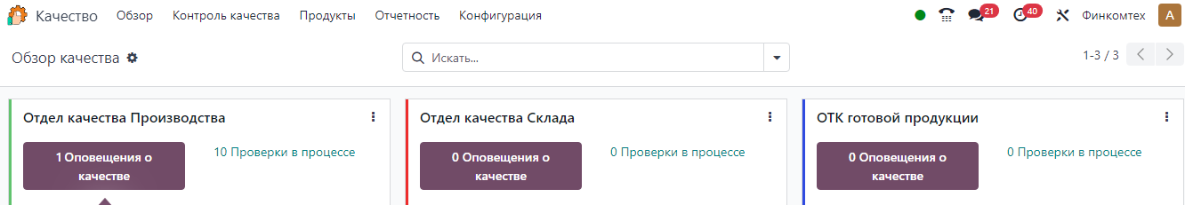

- Управление дефектами
• Регистрация дефектов: при выявлении дефектов или несоответствий в продукции система позволяет зарегистрировать дефекты, указав тип неисправности, количество дефектных единиц и их местоположение.
• Анализ причин дефектов: модуль предоставляет инструменты для анализа причин возникновения дефектов, что помогает проводить коррекцию процессов или обновление стандартов качества.
• Реализация корректирующих действий: система помогает настроить процессы исправления и предотвращения дефектов, назначая ответственных за устранение проблем и улучшение качества.

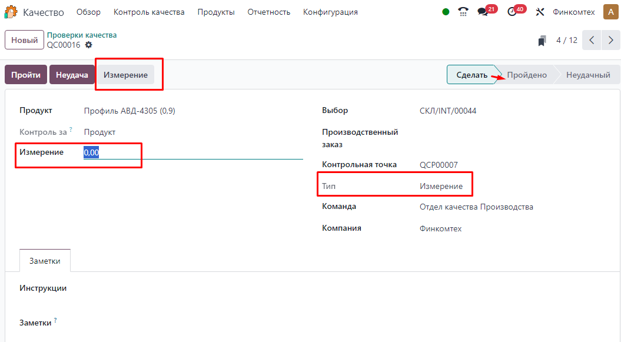
- Управление тестами и проверками
• Настройка тестов: можно настраивать тесты для различных типов продукции, включая физические испытания, визуальный осмотр, функциональные тесты или тесты на соответствие нормативным стандартам.
• Планирование испытаний: модуль поддерживает возможность создания планов испытаний и тестирования продукции, что помогает обеспечить стандартные и проверенные процедуры.
• Документация по результатам тестов: система фиксирует результаты проверок, создавая отчеты и протоколы, которые можно использовать для дальнейшего анализа или аудита.
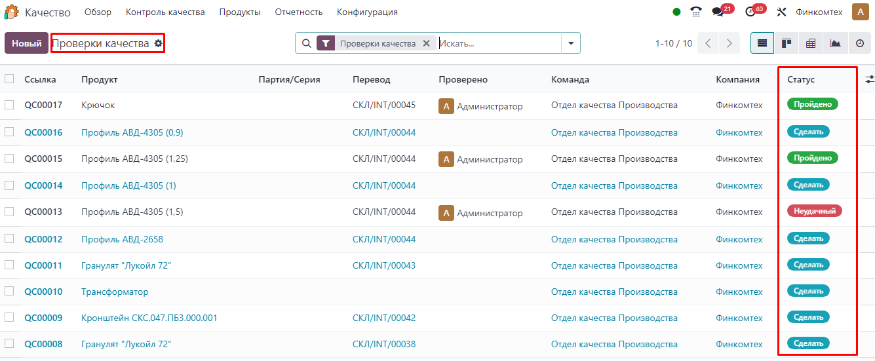

- Аналитика и отчеты по качеству
• Отчеты по дефектам: модуль генерирует отчеты по дефектам, включая информацию о типах и частоте возникновения дефектов, а также по производственным партиям или партиям материалов, которые их содержат.
• Анализ эффективности контроля качества: система позволяет оценить эффективность мероприятий по улучшению качества, анализируя снижение числа дефектов или улучшение показателей удовлетворенности клиентов.
• Статистика по тестам и проверкам: можно генерировать отчеты по результатам тестов, отслеживая статистику по качеству и соблюдению стандартов.
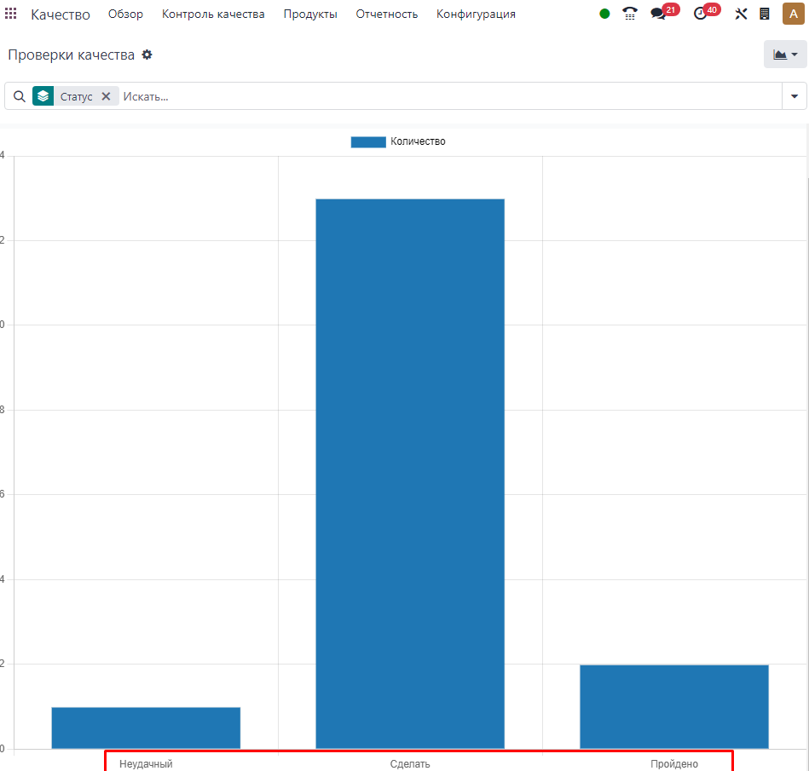

- Управление стандартами качества
• Определение стандартов: в системе можно определить требования и стандарты качества для различных видов продукции, материалов и процессов. Это может быть внутренний стандарт качества или соответствие международным стандартам.
• Сопоставление с требованиями: модуль позволяет сравнивать фактические результаты проверки с установленными стандартами и обнаруживать отклонения.
• Актуализация стандартов: система помогает поддерживать актуальность стандартов качества, позволяя вносить изменения и следить за их соблюдением.

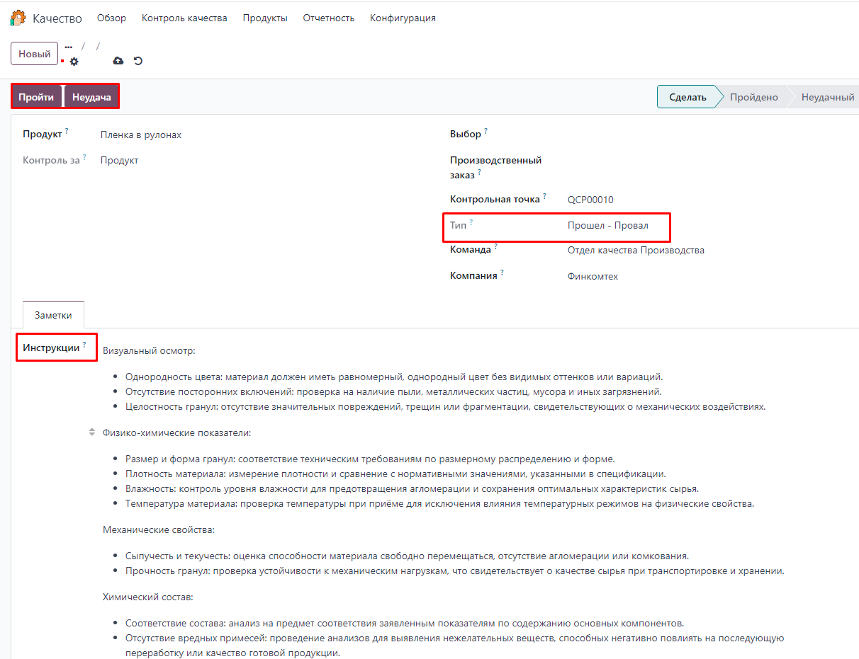

- Интеграция с другими модулями
• Производство: информация о контроле качества передается в модуль производства, чтобы отслеживать, какие партии или изделия не соответствуют стандартам и какие меры необходимо принять.
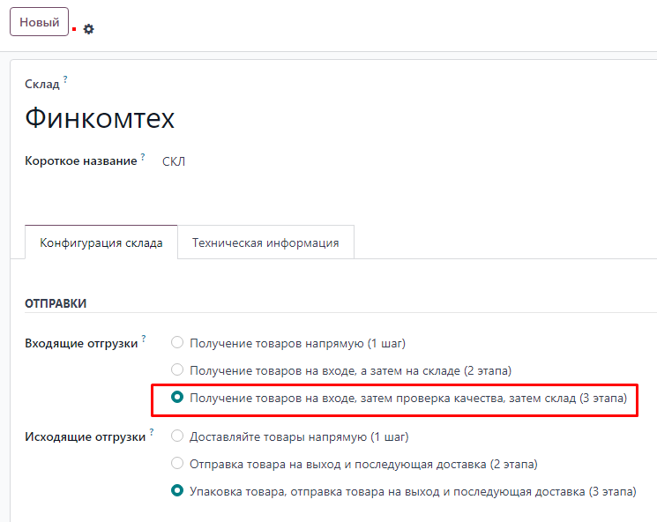
• Склад: после проверки качества товаров на складе или при поступлении сырья можно сразу зарегистрировать результаты проверки и отклонения.
• Закупки: модуль позволяет контролировать качество поступающих материалов и товаров от поставщиков, гарантируя их соответствие установленным стандартам.
• Продажи: данные о качестве продукции могут быть использованы для информирования клиентов, а также для принятия решений о возвратах или обмене товаров.

Преимущества модуля Качество:
• Управление качеством на всех этапах: позволяет отслеживать и контролировать качество продукции на всех этапах — от поступления сырья до готовой продукции.
• Автоматизация проверки качества: система автоматизирует процессы проверки и тестирования продукции, что сокращает время на проверку и повышает точность результатов.
• Минимизация дефектов и отклонений: регулярный контроль и анализ дефектов помогают выявить и устранить причины их появления, что улучшает качество продукции.
• Аналитика и отчеты: гибкие инструменты аналитики позволяют проводить углубленный анализ качества и корректировать процессы для достижения лучших результатов.
• Интеграция с другими модулями: модуль Качество тесно интегрирован с другими модулями, что позволяет обеспечить комплексный подход к управлению качеством на всех уровнях бизнеса.

Пример использования:
- Менеджер по качеству создает план тестов для новой партии продукции, устанавливая контрольные точки для проверки на каждом этапе.
- В процессе производства инспектор проверяет качество продукции на различных стадиях, регистрируя результаты в системе.
- Если обнаружены дефекты, система автоматически регистрирует их, создает отчет и инициирует процесс исправления дефектов.
- По завершении проверок генерируются отчеты по качеству, которые анализируются для выявления причин дефектов и улучшения качества продукции.
- Информация о качестве поступающих материалов также передается в модуль Закупки для оценки поставщиков и качества их продукции.
- Результаты контроля качества используются для информирования клиентов и принятия решений о возврате или обмене товаров.

Модуль Качество помогает гарантировать, что продукция соответствует установленным стандартам, и поддерживает высокие требования к качеству на всех этапах производства и продаж.

4.22. Модуль «Обслуживание»

Модуль «Обслуживание» — это инструмент для управления техническим обслуживанием и ремонтом оборудования, машин и других активов компании. Он помогает организовать и оптимизировать процессы обслуживания, ремонтов и плановых проверок, что способствует увеличению срока службы оборудования, снижению времени простоя и минимизации непредвиденных затрат на ремонт. Модуль интегрируется с другими модулями, такими как Производство, Склад, Финансы и Управление проектами, что позволяет обеспечить комплексный контроль и планирование технического обслуживания.
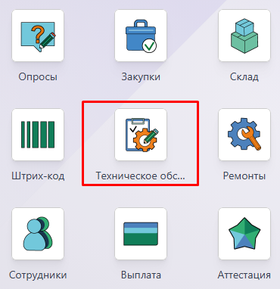

Основной функционал модуля Обслуживание:

- Управление активами
• Учет оборудования и машин: модуль позволяет вести учет всех активов компании, включая оборудование, машины и инструменты. Для каждого актива можно указать подробную информацию, такую как технические характеристики, дата ввода в эксплуатацию, производитель и состояние.
• Атрибуция и классификация: оборудование можно классифицировать по различным параметрам, таким как тип, местоположение или категория, что помогает эффективно управлять большими объемами активов.
• Планирование обслуживания: система позволяет планировать и устанавливать регулярные интервалы обслуживания для каждого типа оборудования, что помогает предотвратить поломки и минимизировать непредвиденные ремонты.

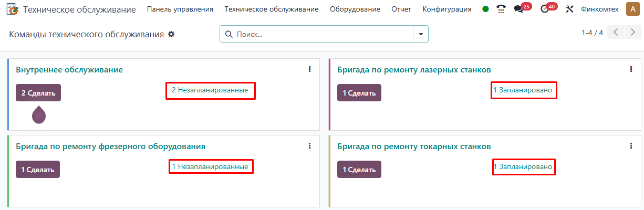

- Планирование и выполнение обслуживания
• Создание планов обслуживания: можно создавать планы обслуживания для различных типов оборудования и установить их периодичность (ежедневное, ежемесячное, ежеквартальное обслуживание и т.д.).
• Автоматическое уведомление о необходимости обслуживания: модуль автоматически уведомляет ответственных сотрудников о приближающемся обслуживании, что позволяет вовремя подготовиться и избежать простоя оборудования.
• Задания на обслуживание: при наступлении срока обслуживания создаются задания, которые могут быть назначены техническим специалистам или подрядчикам для выполнения работ.
• Исполнение работ и отчетность: после выполнения обслуживания можно фиксировать результаты, включая выполненные работы, замененные детали и затраченное время. Все данные о техническом обслуживании сохраняются для последующего анализа.

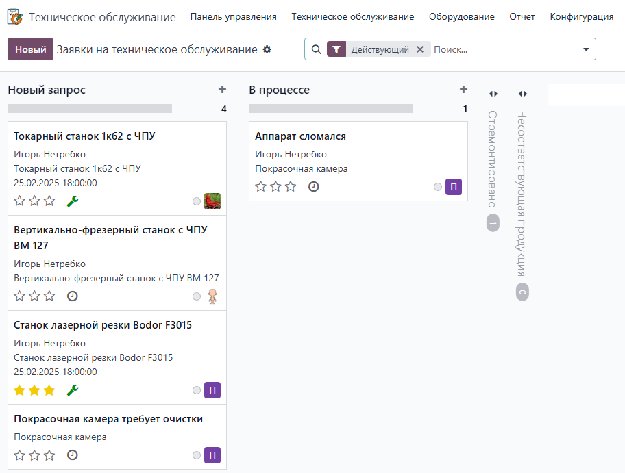

- Управление ремонтом
• Ремонт неисправностей: при поломке оборудования можно быстро создать заявку на ремонт, указав детали поломки, срочность и необходимые запчасти.
• Запчасти и материалы для ремонта: модуль позволяет отслеживать наличие запчастей и материалов для ремонта, интегрируясь с модулем Склад для актуализации данных о запасах.
• Ремонтные задачи и заявки: можно создавать задачи для ремонта, назначать ответственных сотрудников и отслеживать их выполнение, чтобы гарантировать быстрое устранение неисправностей.
• История ремонтов: для каждого актива ведется история ремонтов, где фиксируются все выполненные работы, замененные детали, а также затраты на ремонт.
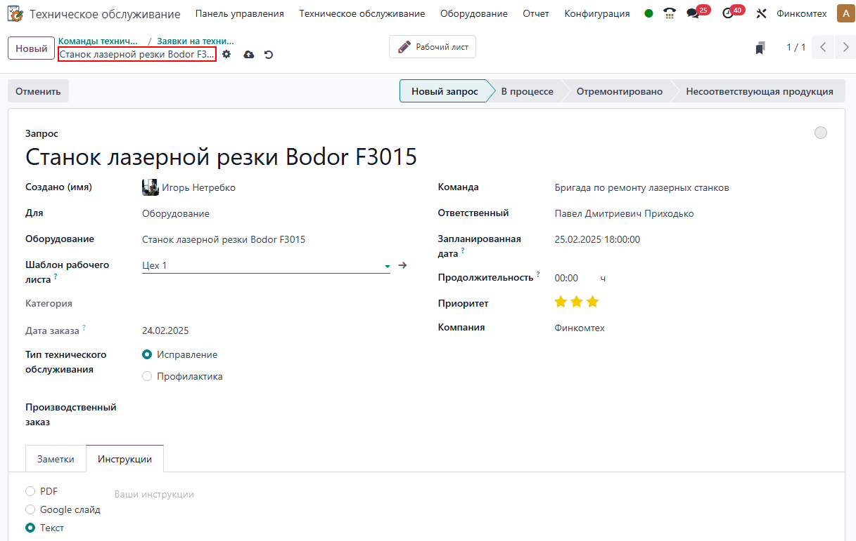
- Аналитика и отчеты
• Отчеты по техническому обслуживанию: модуль позволяет генерировать отчеты по выполнению планового и внепланового обслуживания, анализируя частоту и виды работ.
• Анализ затрат на обслуживание: можно отслеживать затраты на техническое обслуживание и ремонты, а также анализировать эффективность выполненных работ.
• Отчеты по ремонту: система генерирует отчеты по выполненным ремонтам, включая информацию о частоте поломок, типах неисправностей и затратах на ремонт.
• Анализ надежности активов: можно анализировать данные о ремонтах и обслуживаниях для выявления слабых мест в оборудовании и оптимизации планов обслуживания.

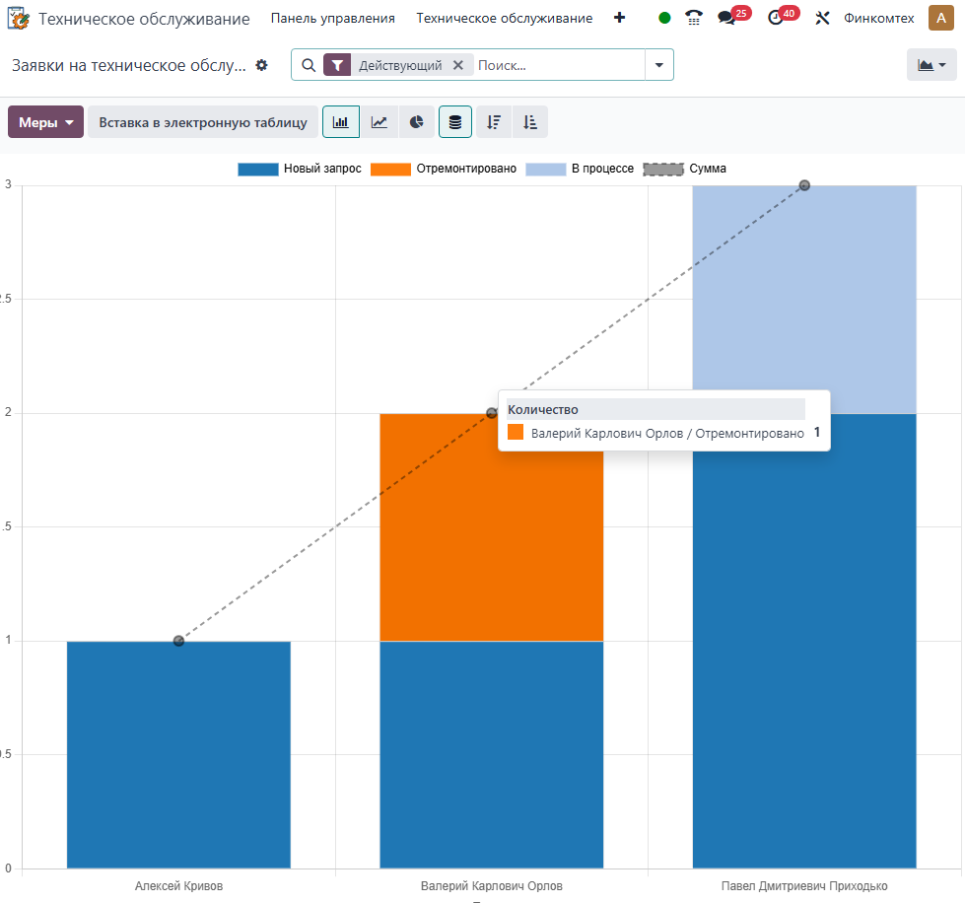
- Интеграция с другими модулями
• Производство: при выходе из строя оборудования или необходимости в обслуживании данные о состоянии активов передаются в модуль Производства, чтобы избежать простоя на производственной линии.
• Склад: информация о потребности в запчастях и материалах для ремонта передается в модуль Склад для пополнения запасов.
• Финансы: затраты на техническое обслуживание и ремонт передаются в финансовый модуль для учета расходов и анализа финансовых показателей.
• Управление проектами: при необходимости модернизации или значительных ремонтов, связанных с проектами, можно интегрировать задачи с модулем Управление проектами для планирования и координации работ.
- Профилактическое обслуживание
• Планирование профилактики: можно настроить регулярные проверки оборудования для предотвращения поломок или ухудшения работы. Программа помогает следить за сроками службы компонентов и вовремя заменять изношенные детали.
• Предсказание отказов: используя историю поломок и обслуживания, можно предсказать вероятность отказа оборудования и запланировать профилактическое обслуживание для его предотвращения.

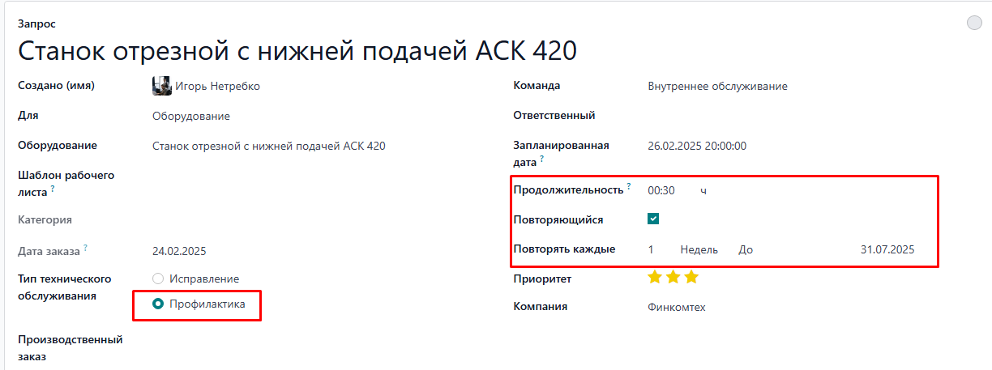
Преимущества модуля Обслуживание:
• Планирование и организация работы: возможность планировать обслуживание и ремонты, что снижает риск неожиданных поломок и повышает эффективность работы оборудования.
• Минимизация времени простоя: систематическое обслуживание и быстрота реагирования на поломки помогают сократить время простоя оборудования и увеличивают его эксплуатационный срок.
• Интеграция с другими модулями: модуль взаимодействует с другими частями системы (Производство, Склад, Финансы), что позволяет получить полный контроль за состоянием активов и эффективным использованием ресурсов.
• Управление запасами запчастей: модуль помогает поддерживать запасы запчастей и материалов для обслуживания, что предотвращает задержки в ремонтах.
• Аналитика и отчеты: отчетность по ремонту и обслуживанию позволяет анализировать эффективность использования оборудования и выявлять возможности для улучшения.

Пример использования:
- Менеджер по обслуживанию создает план технического обслуживания для всех активов, устанавливая для них периодичность проверок и обслуживания.
- При наступлении срока обслуживания система автоматически уведомляет технического специалиста, который создает задание на обслуживание.
- Инженер выполняет техническое обслуживание оборудования, фиксируя результаты в системе, а также заменяет изношенные детали.
- Если оборудование выходит из строя, создается заявка на ремонт, и необходимые запчасти заказываются через модуль Склад.
- После выполнения ремонта система генерирует отчет о затратах и времени, затраченном на восстановление оборудования, и передает данные в финансовый модуль для учета.

Модуль Обслуживание помогает эффективно управлять жизненным циклом оборудования, минимизировать непредвиденные расходы на ремонт и техническое обслуживание и повысить общую производительность компании за счет более надежного и длительного использования активов.

4.23. Модуль «PLM» (Управление жизненным циклом продукта)

Модуль «PLM» — это инструмент для управления жизненным циклом продуктов, начиная с этапа проектирования и разработки, заканчивая производством и выпуском готовой продукции. Он позволяет централизованно хранить и управлять инженерными данными, документами и изменениями в производственных процессах. Модуль интегрируется с другими частями системы, такими как Производство, Склад, Закупки и Финансы, что обеспечивает полную прозрачность процессов и упрощает взаимодействие между отделами.
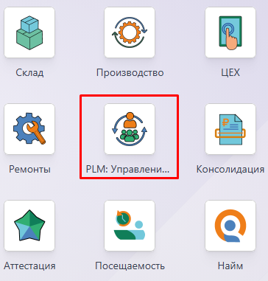

Основной функционал модуля PLM:

1. Управление инженерными данными
- Создание спецификаций: модуль позволяет создавать и редактировать спецификации для каждого продукта. Спецификации могут содержать информацию о материалах, компонентах и сборочных узлах, необходимых для производства.
- Версионность данных: поддерживается работа с несколькими версиями спецификаций и чертежей, что позволяет отслеживать изменения и возвращаться к предыдущим версиям при необходимости.
- Централизованное хранение документов: чертежи, технические характеристики и прочие документы хранятся в одном месте и доступны всем участникам процесса.
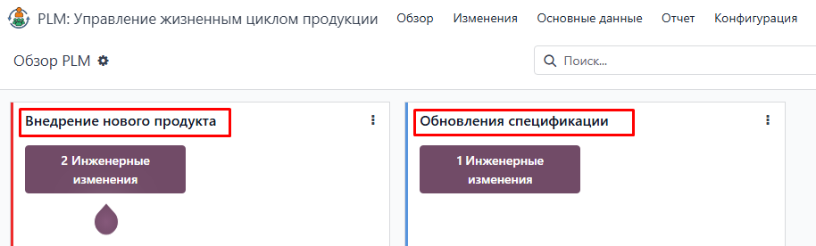

2. Управление изменениями
- Контроль изменений (ИЗИ): модуль поддерживает создание инженерных запросов на изменения, которые позволяют инициировать и отслеживать изменения в продуктах и процессах.
- Автоматическое уведомление: заинтересованные стороны автоматически уведомляются о новых запросах на изменения, их статусах и сроках выполнения.
- История изменений: все изменения фиксируются в системе, что позволяет вести прозрачный учет всех корректировок.
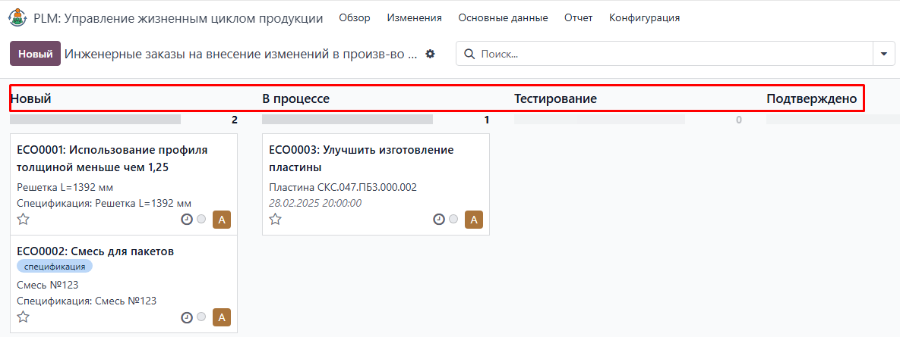

3. Интеграция с производственными процессами
- Автоматическое обновление производства: изменения, внесенные в спецификацию или технологический процесс, автоматически обновляются в модуле Производства, обеспечивая актуальность данных.
- Контроль выполнения изменений: система позволяет контролировать, чтобы изменения были реализованы перед началом новой партии производства.
- Учет на складе: изменения в спецификациях автоматически учитываются в модулях Склад и Закупки, обеспечивая точность данных о материалах и компонентах.
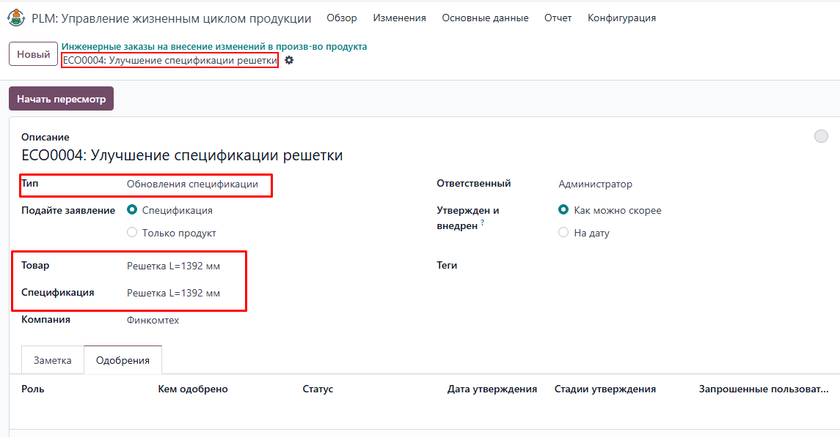

4. Управление документацией
- Привязка документов к объектам: каждый документ может быть связан с продуктами, спецификациями, проектами или изменениями, что упрощает поиск и управление данными.
- Совместная работа с документами: участники команды могут совместно редактировать документы, оставлять комментарии и контролировать версии.
- Контроль доступа: модуль позволяет ограничивать доступ к документам на основе ролей и полномочий сотрудников.
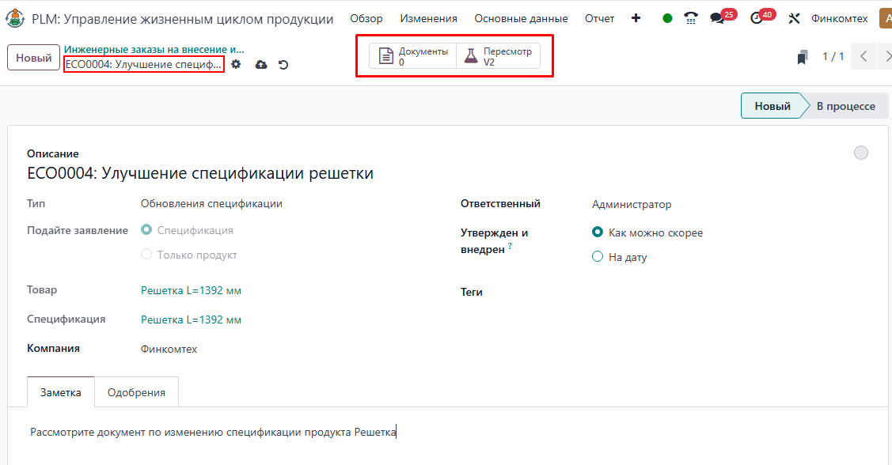

5. Аналитика и отчеты
- Отчеты по изменениям: система позволяет генерировать отчеты по запросам на изменения, их статусам и выполненным задачам.
- Анализ затрат: модуль предоставляет данные о затратах, связанных с изменениями, что позволяет оценить их экономическую эффективность.
- История жизненного цикла продукта: можно анализировать весь жизненный цикл продукта, включая изменения, этапы проектирования и производства.
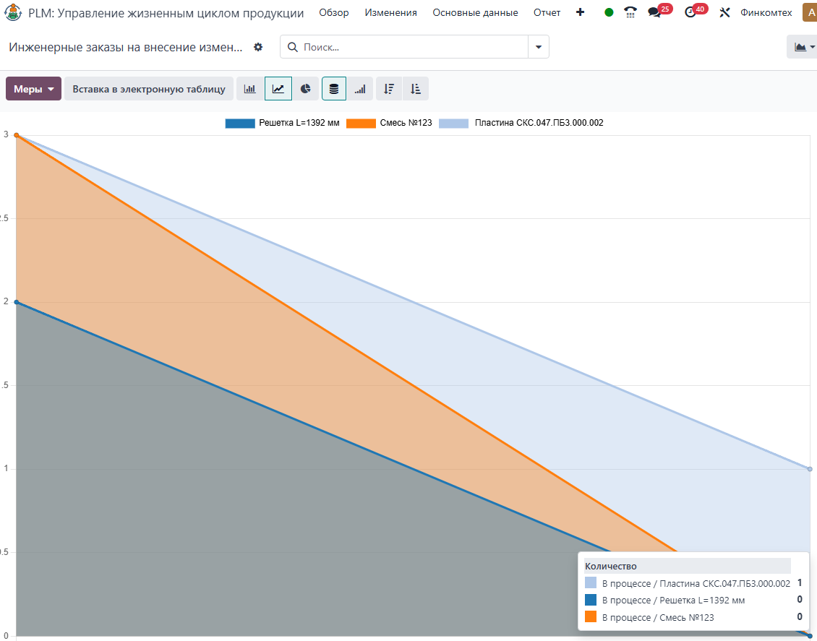

6. Интеграция с другими модулями
- Производство: изменения в спецификациях и процессах передаются в модуль Производства для обеспечения точности производственных данных.
- Склад: модуль интегрирован с Складом для обновления данных о материалах и компонентах.
- Закупки: при изменении используемых материалов информация автоматически передается в модуль Закупок для корректировки заказов.
- Управление проектами: изменения и задачи могут быть интегрированы с проектами, чтобы обеспечить координацию между различными отделами.

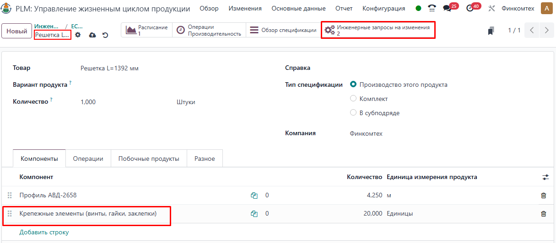

Преимущества модуля PLM:
- Единый источник данных: централизованное управление инженерными данными, что снижает риск ошибок и дублирования информации.
- Автоматизация управления изменениями: процесс внесения изменений упрощается и становится прозрачным благодаря автоматизации и уведомлениям.
- Интеграция с производством и закупками: позволяет быстро внедрять изменения без прерывания производственного процесса.
- Улучшение взаимодействия между отделами: упрощает коммуникацию между проектировщиками, инженерами, производством и закупками.
- Анализ жизненного цикла продукта: помогает оценивать эффективность и выявлять слабые места в разработке и производстве.
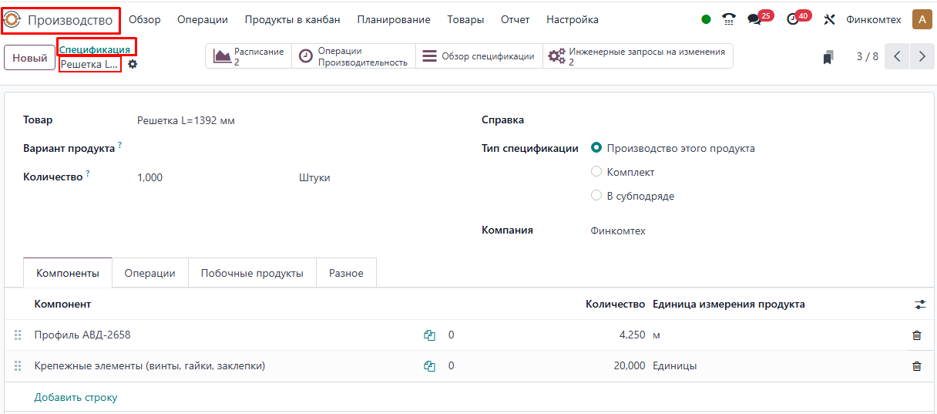

Пример использования:
- Инженер вносит изменения в спецификацию продукта, например, замену материала на более прочный.
- Создается запрос на изменение (ИЗИ), который передается на рассмотрение ответственным лицам.
- После одобрения изменения система автоматически обновляет спецификацию и передает данные в модули Производства и Закупок.
- Производственный отдел получает обновленные данные о составе продукта, а Склад и Закупки корректируют информацию о необходимых материалах.
- После реализации изменения данные фиксируются в истории продукта, а система генерирует отчет о выполненной работе и затратах.

Модуль PLM идеально подходит для компаний, занимающихся проектированием, производством и постоянным совершенствованием своих продуктов. Он упрощает управление изменениями, делает процессы более прозрачными и обеспечивает их интеграцию с другими бизнес-процессами, что повышает общую эффективность работы компании.

4.24. Модуль «Штрихкод»

Модуль «Штрихкод» — это инструмент для упрощения и автоматизации операций с использованием сканеров штрихкодов. Он позволяет ускорить складские, производственные и торговые процессы, обеспечивая точность учета и минимизируя ручной ввод данных. Модуль легко интегрируется с другими частями системы, такими как Склад, Продажи, Закупки и Производство, делая бизнес-процессы более эффективными.
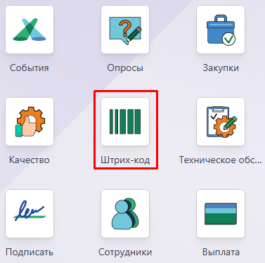

Основной функционал модуля Штрихкод:
1. Складские операции
- Приемка товаров: сканирование штрихкодов товаров при их поступлении на склад позволяет быстро фиксировать данные о поставках.
- Инвентаризация: ускорение процесса сверки фактических остатков с учетными данными с использованием сканера штрихкодов.
- Перемещение товаров: упрощение операций по перемещению товаров между местоположениями или складами.
- Отгрузка заказов: сканирование товаров для подтверждения их отгрузки клиенту, что минимизирует ошибки при сборке заказов.
- Управление партиями и серийными номерами: отслеживание товаров с помощью партий или серийных номеров, зафиксированных в штрихкодах.
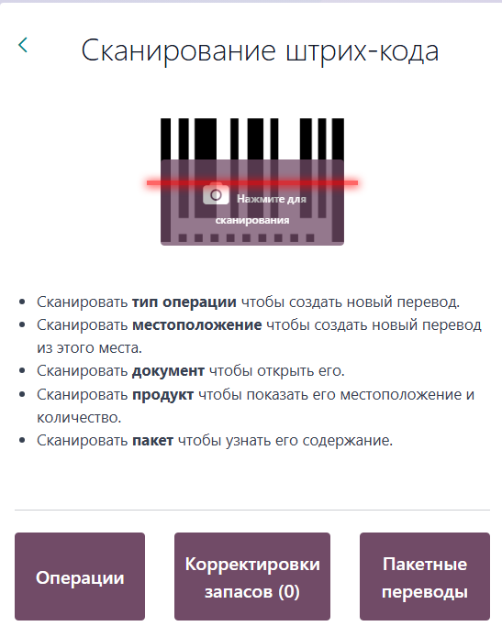

2. Производственные процессы
- Фиксация операций: рабочие могут сканировать штрихкоды для подтверждения выполнения этапов производственного процесса.
- Контроль материалов: отслеживание списания материалов со склада в производственные процессы с помощью сканеров.
- Прослеживаемость: фиксация информации о компонентах, использованных в производстве, с учетом партий и серийных номеров.

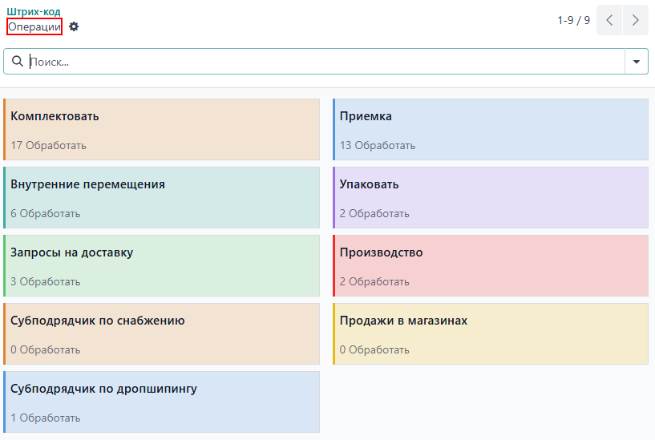
3. Продажи и закупки
- Подбор товаров: автоматизация выбора товаров для продажи или заказа с использованием сканера штрихкодов.
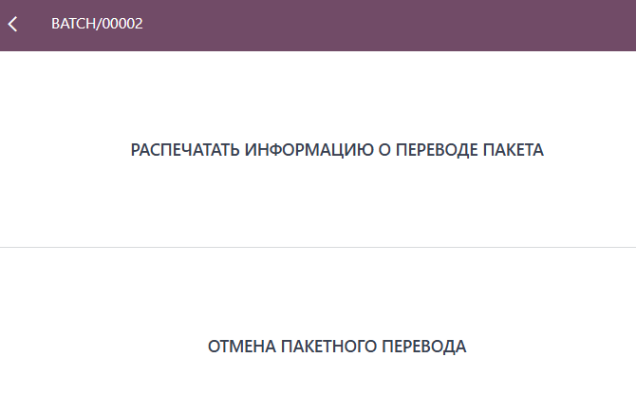
- Генерация документов: данные о товарах, считанные через сканер, автоматически добавляются в документы (например, счета или заказы на поставку).
- Печать этикеток: модуль позволяет генерировать и печатать собственные штрихкоды для продукции и упаковки.
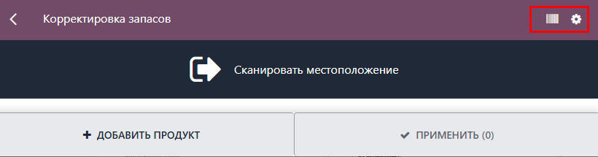

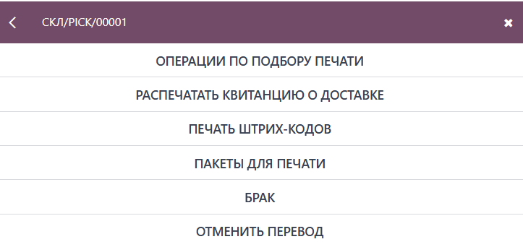
4. Розничная торговля
- Торговая точка: интеграция модуля с POS-терминалами позволяет мгновенно считывать товары при продажах в розничной точке.
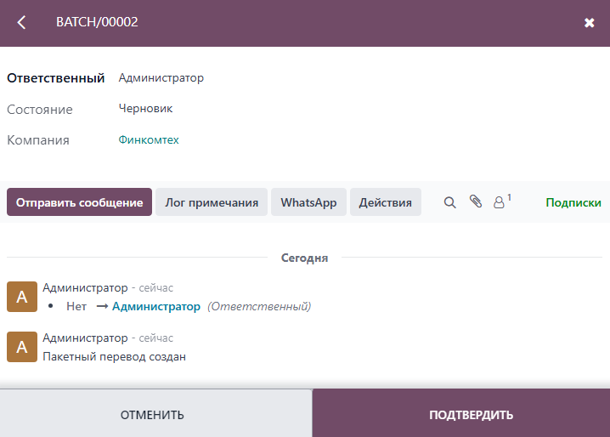
- Ускорение обслуживания: сокращение времени обслуживания клиентов за счет автоматического добавления товаров в чек через сканирование.

5. Интеграция с мобильными устройствами
- Работа с мобильными сканерами: модуль поддерживает использование мобильных терминалов сбора данных (ТСД) и смартфонов со встроенными сканерами.
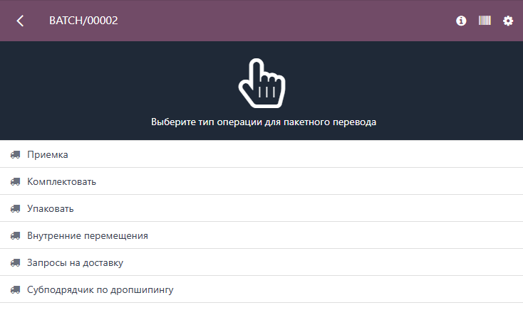
- Онлайн и офлайн режимы: поддержка работы даже при отсутствии подключения к интернету с последующей синхронизацией данных.

Преимущества модуля Штрихкод:
- Скорость операций: сокращение времени, затрачиваемого на приемку, отгрузку, инвентаризацию и другие процессы.
- Точность данных: минимизация ошибок, связанных с ручным вводом информации.
- Интеграция с другими модулями: данные о товарах автоматически передаются в модули Склад, Продажи, Закупки и Производство.
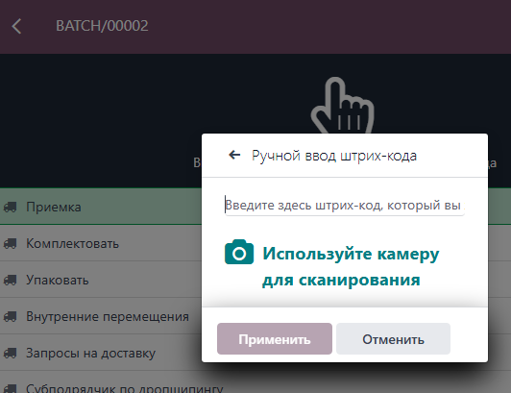
- Универсальность: возможность использования с любыми стандартными сканерами штрихкодов, мобильными устройствами или терминалами.
- Улучшение клиентского опыта: ускорение обслуживания клиентов в розничной торговле.
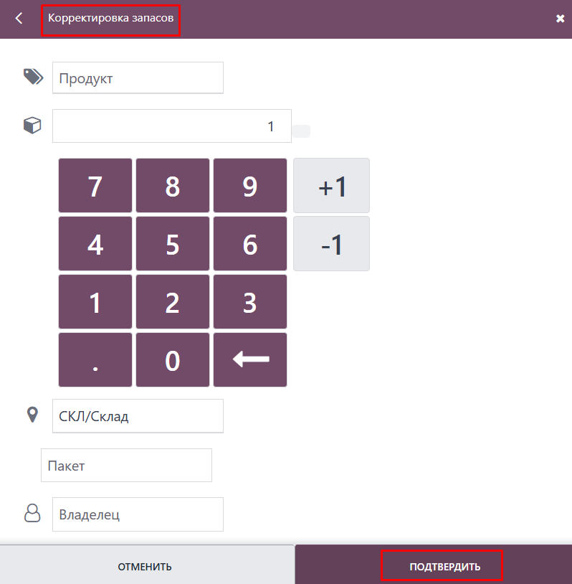
Пример использования:
- Приемка товара:
Складской сотрудник сканирует штрихкоды на коробках с товаром, чтобы подтвердить их поступление. После сканирования система автоматически обновляет данные о запасах.
- Отгрузка заказа:
При сборке заказа сотрудник сканирует штрихкоды товаров, чтобы проверить соответствие заказу. После этого данные о списании товаров автоматически обновляются в системе.
- Инвентаризация:
Во время плановой инвентаризации сотрудник сканирует товары на полках склада, а система автоматически сверяет данные с учетной информацией.
- Продажи торговой точки:
В магазине кассир сканирует штрихкоды товаров, которые клиент хочет приобрести. Система добавляет их в чек, рассчитывает итоговую сумму и фиксирует продажу.
- Управление производством:
Рабочий сканирует штрихкод на заготовке, чтобы отметить выполнение этапа сборки. Данные передаются в модуль Производства, где фиксируется прогресс.

Интеграция с другими модулями:
- Склад: ускорение складских операций, таких как приемка, отгрузка и инвентаризация.
- Продажи: добавление товаров в заказы с помощью сканера, работа с POS-терминалами.
- Закупки: автоматизация приемки товаров и добавления их в учетные документы.
- Производство: контроль движения компонентов и выполнение производственных операций.
- Качество: фиксация этапов проверки качества через сканирование соответствующих штрихкодов.

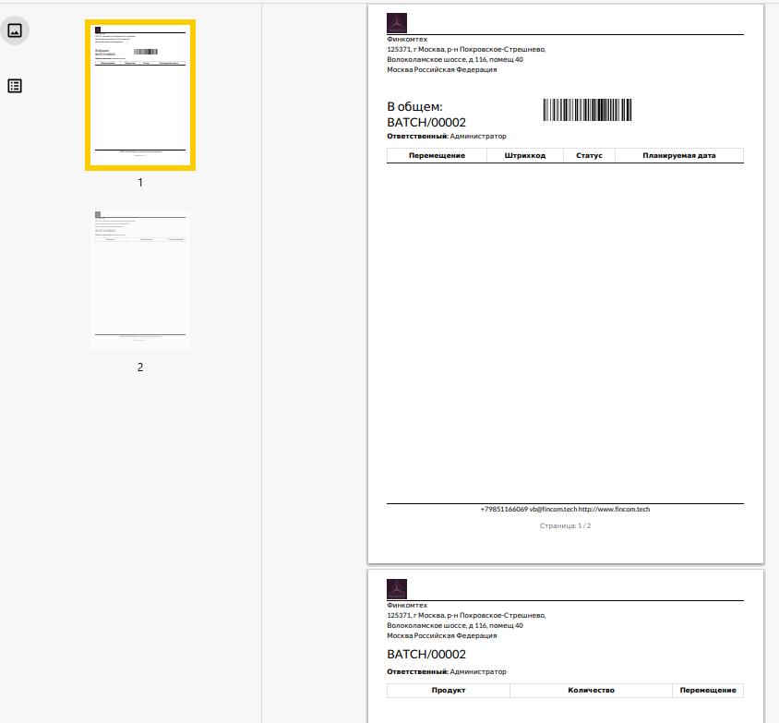

Модуль Штрихкод помогает автоматизировать рутинные операции, сократить время выполнения задач и снизить количество ошибок. Это незаменимый инструмент для компаний, работающих с большими объемами данных и стремящихся повысить точность и эффективность своих бизнес-процессов.

4.25. Модуль «Сотрудники»
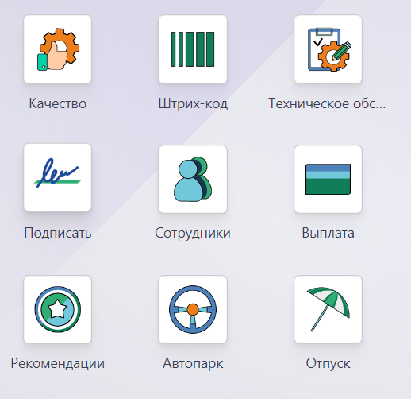

Модуль «Сотрудники» — это инструмент для управления персоналом, который позволяет эффективно организовывать учет данных о сотрудниках, их работе и взаимодействии с компанией. Он интегрируется с модулями Расчет зарплаты, Отпуска, Найм, Проекты и многими другими, обеспечивая централизованное управление всеми HR-процессами. Модуль подходит как для малого бизнеса, так и для крупных корпораций, предлагая гибкость в настройке и использовании.
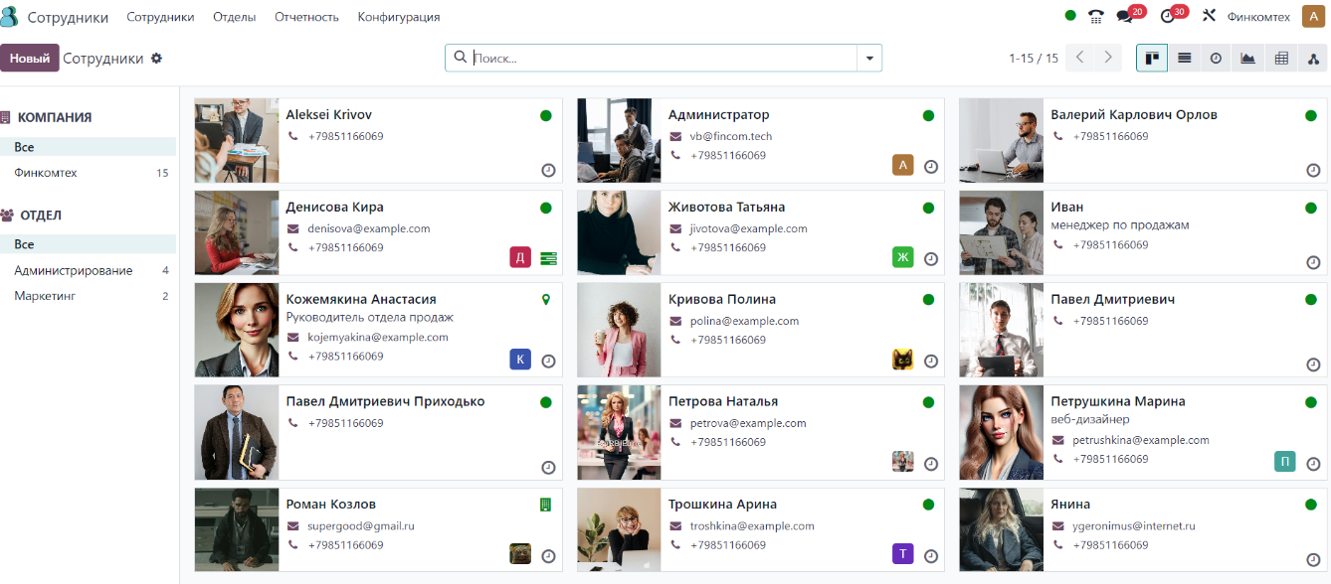

Основной функционал модуля Сотрудники:
- Учет данных сотрудников
- Личная карточка сотрудника: хранение информации о каждом сотруднике, включая ФИО, контактные данные, должность, отдел, дату найма и контракт.
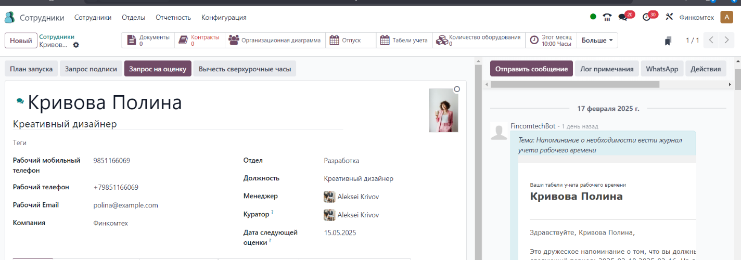

- Документы: загрузка и хранение документов, таких как паспорта, трудовые договоры, сертификаты, медицинские справки и другие.
- Организационная структура: отображение структуры компании с указанием отделов, подразделений и связей между сотрудниками.
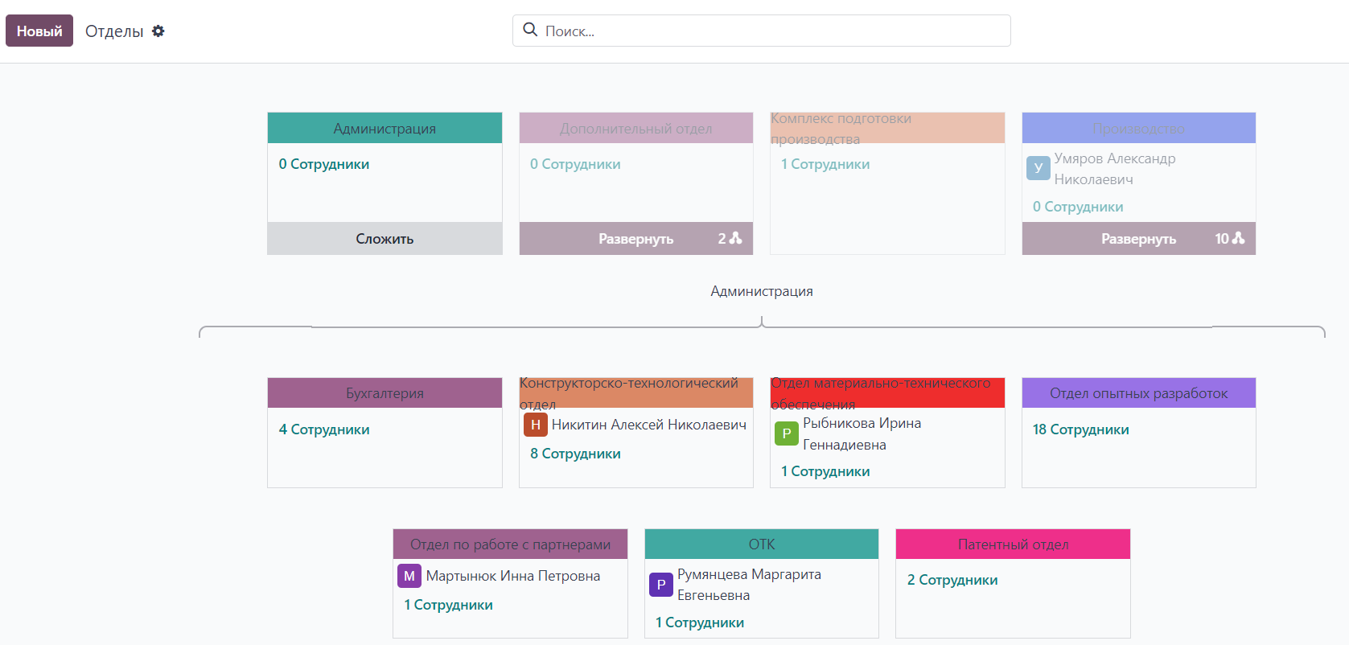

- Контракты и трудовые отношения
- Создание и управление контрактами: учет сроков действия, условий работы, должностных обязанностей и оплаты труда.
- История изменений: хранение данных о продвижениях, изменениях должности и других событиях, связанных с трудовыми отношениями.
- Планирование и управление временем
- Графики работы: настройка индивидуальных и общих графиков работы для сотрудников.
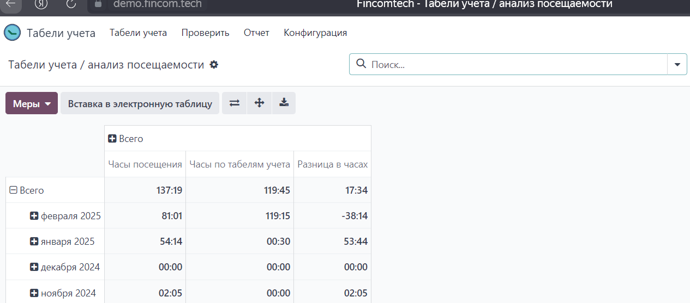
- Отслеживание посещаемости: интеграция с модулем Посещаемость позволяет фиксировать начало и окончание рабочего дня, а также учет переработок.
- Учет отпусков и отсутствий: данные из модуля Отпуска синхронизируются с личными карточками сотрудников.

- Кадровый учет
- Поиск сотрудников: быстрый доступ к информации о любом сотруднике через поисковую строку.
- Фильтры и категории: сортировка сотрудников по отделам, локациям, должностям и другим параметрам.

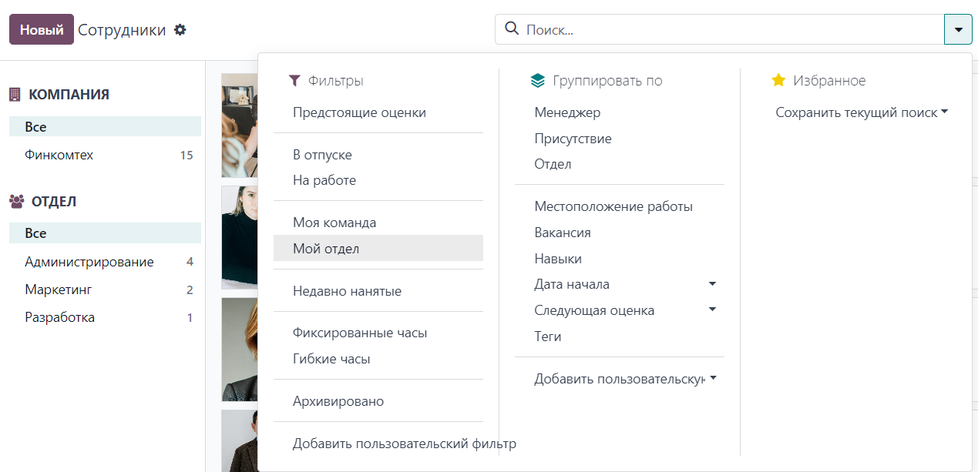

- Активные и архивные сотрудники: учет действующих сотрудников, а также хранение данных об уволенных или бывших работниках.
- Аналитика и отчеты
- Статистика по персоналу: отчеты о количестве сотрудников, текучести кадров, среднем уровне зарплат и других ключевых HR-показателях.
- Анализ эффективности: данные о выполнении задач, активности сотрудников и использовании рабочего времени.
- Планирование кадровых ресурсов: прогнозирование потребностей компании в новых кадрах на основе текущих данных.
- Интеграция с другими модулями
- Расчет зарплаты: автоматический расчет заработной платы на основе данных о графиках, переработках, отпусках и больничных.
- Рекрутинг: плавный переход кандидатов в статус сотрудников с переносом данных из модуля Рекрутинга.
- Отпуска: управление заявками на отпуска, их одобрением и учетом в общем графике.
- Проекты: учет загрузки сотрудников и времени, затраченного на выполнение задач.
- Управление обучением и развитием
- Планирование обучения: учет тренингов, курсов повышения квалификации и сертификации сотрудников.
- Аттестация: проведение оценки компетенций сотрудников и хранения результатов в личной карточке.
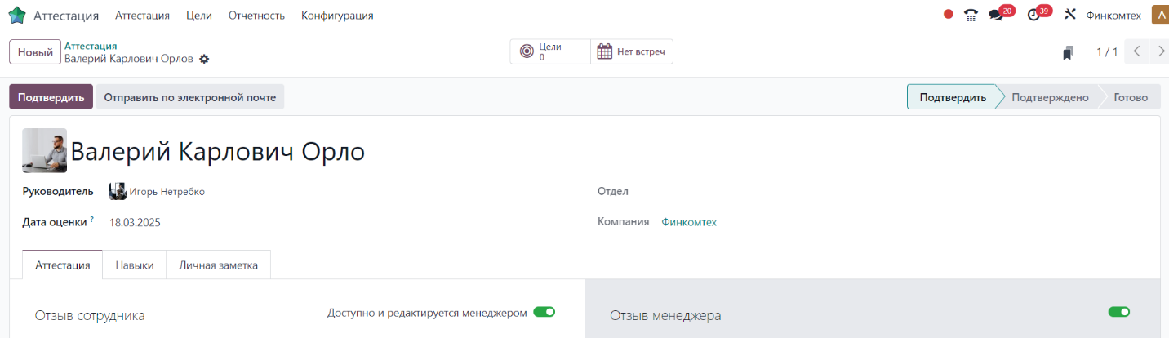

- Планирование карьерного роста: фиксация целей развития и маршрутов продвижения по карьерной лестнице.
Преимущества модуля Сотрудники:
- Централизация данных: все данные о сотрудниках собраны в одном месте и легко доступны.
- Интеграция с другими процессами: модуль позволяет связывать данные о сотрудниках с проектами, расчетом зарплаты, обучением и другими бизнес-процессами.
- Простота использования: интуитивно понятный интерфейс упрощает управление кадровой информацией.
- Учет трудового законодательства: возможность адаптации модуля под локальные требования законодательства о труде.
- Гибкость настроек: настройка карточек сотрудников, отчетов и процессов под потребности конкретной компании.

Пример использования:
- Учет нового сотрудника:
  - HR-специалист создает карточку нового сотрудника, добавляя данные о его должности, контактах и условиях контракта.
  - Контракт автоматически связывается с модулем Расчет зарплаты для последующих начислений.
- Учет отпуска:
  - Сотрудник подает заявку на отпуск через модуль Отпуска.
  - Руководитель одобряет заявку, и информация автоматически обновляется в графике работы.
- Организация обучения:
  - HR-отдел планирует курс повышения квалификации для группы сотрудников.
  - После завершения курса результаты обучения фиксируются в карточке каждого участника.

Интеграция с другими модулями:
- Расчет зарплаты: данные о графиках работы, отпусках и переработках используются для автоматического расчета зарплаты.
- Рекрутинг: модуль позволяет конвертировать успешных кандидатов в сотрудников.
- Проекты: учет загрузки сотрудников для выполнения задач.
- Отпуска: синхронизация отпускных заявок и графиков.
- Дисциплина и посещаемость: автоматизация учета рабочего времени и фиксации опозданий.

Модуль Сотрудники помогает организовать эффективное управление персоналом, упрощая учет данных, планирование времени и координацию HR-процессов.

4.26. Модуль «Выплата»

Модуль «Выплата» — это инструмент для управления процессами выплат сотрудникам, контрагентам и другим получателям финансов. Он позволяет автоматизировать расчеты, формирование платежных ведомостей и интеграцию с банковскими системами для осуществления транзакций. Модуль обеспечивает точность расчетов и прозрачность всех финансовых операций, взаимодействуя с такими модулями, как Финансы, Посещаемость, Сотрудники и другие. Он подходит для организаций любого размера, обеспечивая гибкость и возможность адаптации под различные процессы и требования.
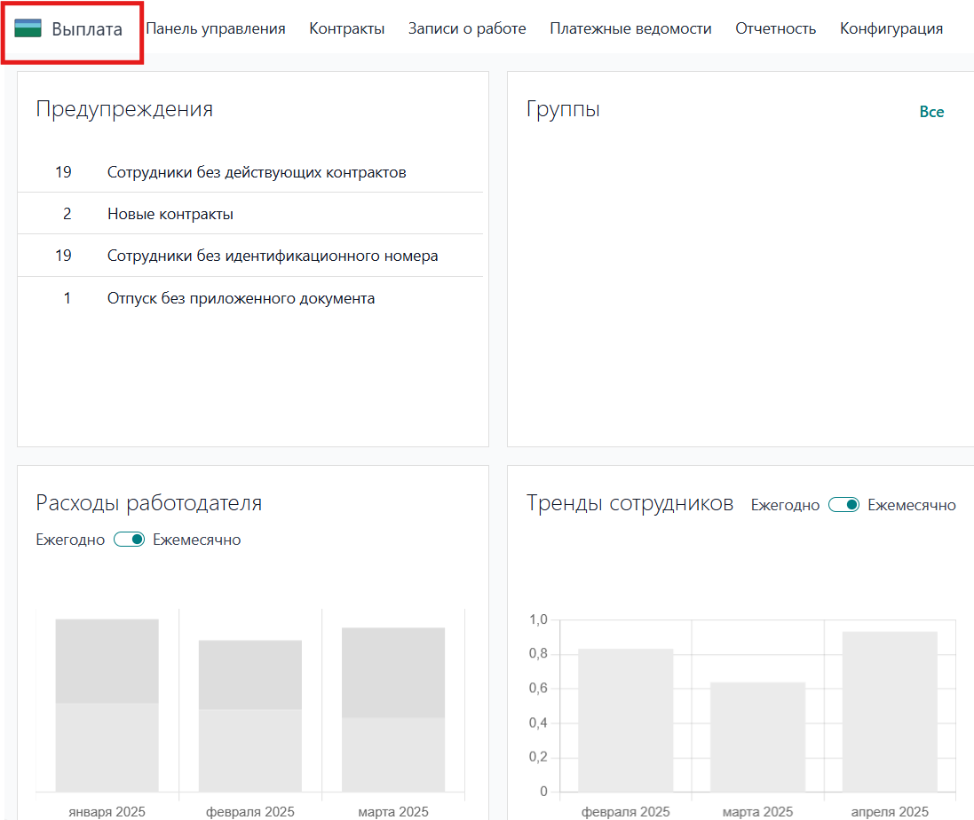

Основной функционал модуля Выплата:

- Учет и расчет выплат

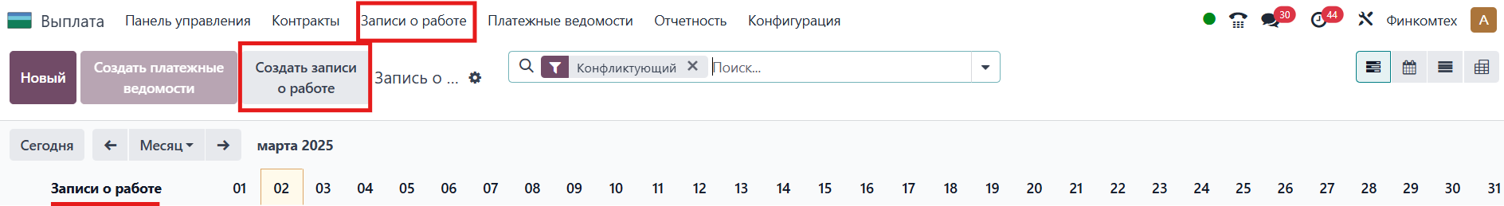

  - Типы выплат: поддержка различных типов выплат, включая заработную плату, бонусы, премии, компенсации и авансовые платежи.
  - Автоматический расчет: интеграция с модулями Сотрудники и Посещаемость для автоматического расчета выплат с учетом всех налоговых и страховых отчислений.
  - Гибкие настройки выплат: возможность настройки уникальных условий для разных типов выплат, включая особенности налогового расчета и удержания.

- Формирование и отправка платежей

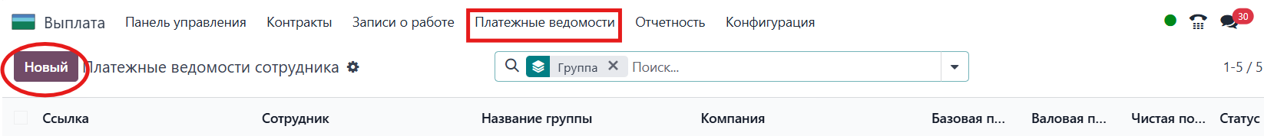

  - Платежные ведомости: генерация ведомостей и отчетов для бухгалтерии с детализированной информацией о каждом платеже.
  - Интеграция с банками: автоматическое создание банковских платежных поручений для отправки выплат, интеграция с различными банковскими системами.
  - Поддержка различных валют: возможность расчетов и выплат в разных валютах с автоматической конверсией.

- Контроль и мониторинг выплат
  - Статусы выплат: отслеживание статуса каждой выплаты (ожидает, отправлено, оплачено, отменено).
  - История транзакций: доступ к истории всех выплат с возможностью фильтрации по различным параметрам (тип выплаты, дата, получатель).
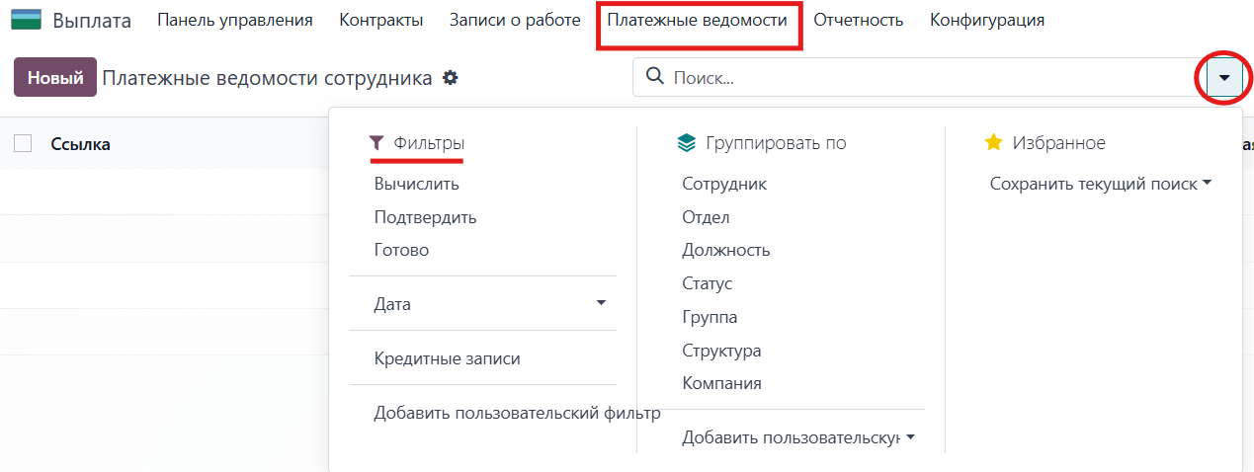
- Отчеты и аналитика
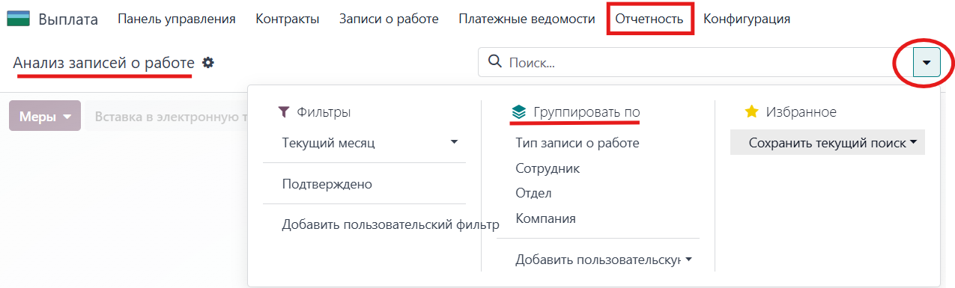

  - Отчеты по выплатам: создание отчетов о произведенных выплатах, суммах, налогах и отчислениях.
  - Анализ затрат: анализ затрат на персонал и другие категории выплат, оценка эффективности выплат с учетом бюджета.

- Интеграция с другими модулями
  - Посещаемость: автоматическая передача данных о выполненных работах для корректного расчета заработной платы.
  - Сотрудники: синхронизация данных о сотрудниках для учета выплат и компенсаций.
  - Финансы: автоматическое отражение выплат в бухгалтерском учете с учетом всех операций.

Преимущества модуля Выплаты:
- Автоматизация расчетов: расчет всех выплат производится автоматически, что исключает ошибки и упрощает процесс.
- Гибкость настроек: возможность настроить типы выплат и правила для каждого сотрудника или контрагента.
- Интеграция с банковскими системами: автоматизация перевода средств и формирование банковских документов.
- Аналитика и контроль: прозрачность в процессах выплат с помощью отчетности и статусов.

Пример использования:
- Выплата заработной платы:
  - HR-отдел создает и подтверждает расчет заработной платы для сотрудников.
  - Модуль Выплата генерирует платежные ведомости и передает данные в банковскую систему для перевода средств.
- Выплата бонусов:
  - В конце квартала менеджеры вводят данные о бонусах для сотрудников.
  - Модуль автоматически рассчитывает суммы и отправляет уведомления о готовности выплат.
- Перевод аванса:
  - Сотрудник запрашивает аванс через модуль Сотрудники.
  - В системе Выплат создается платеж на нужную сумму, и данные передаются в банк для перевода.
Интеграция с другими модулями:
- Посещаемость: данные о расчетах зарплаты передаются в модуль Выплата для формирования платежей.
- Сотрудники: информация о сотрудниках, таких как должности и ставки, используется для расчета и выплаты заработной платы.
- Финансы: автоматическое отражение выплат для учета и отчетности.

Модуль Выплата обеспечивает легкость и точность в процессе выполнения финансовых операций, снижая административную нагрузку и повышая эффективность выплат.

4.27. Модуль «Аттестация»

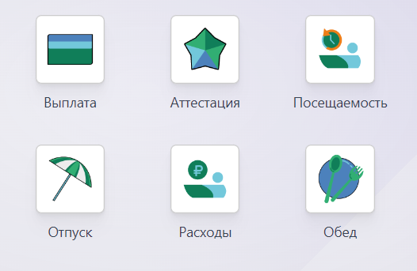

Модуль «Аттестация» — это инструмент для управления процессами аттестации сотрудников, оценки их профессиональных компетенций и развития. Он позволяет автоматизировать создание аттестационных листов, сбор и анализ результатов, а также формировать планы развития для сотрудников. Модуль интегрируется с такими модулями, как Сотрудники, Обучение, Проекты и другими, обеспечивая централизованный подход к оценке и развитию персонала. Модуль идеально подходит как для малого бизнеса, так и для крупных компаний, помогая создать эффективную систему аттестации и повышения квалификации сотрудников.
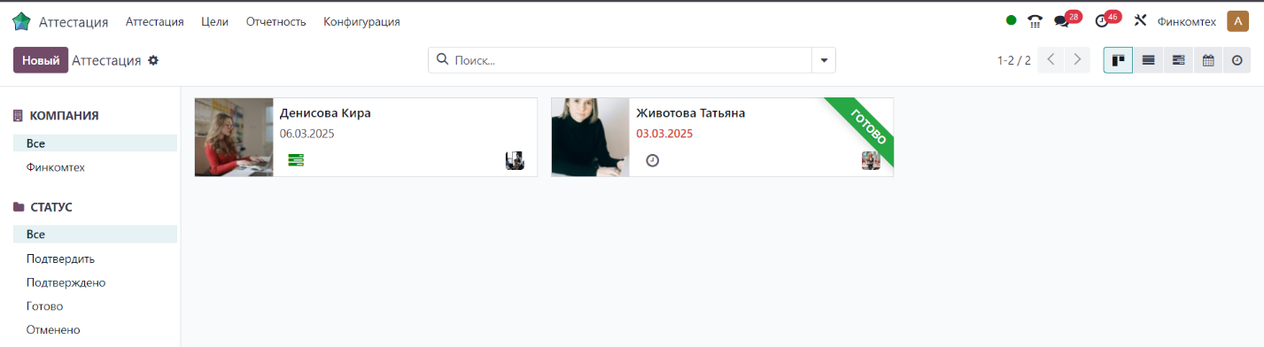

Основной функционал модуля Аттестация:

- Управление аттестационными процессами
  - Создание аттестационных листов: возможность создания аттестационных форм, включающих различные типы вопросов и критериев оценки.
  - Автоматическое назначение аттестаций: настройка автоматического назначения аттестаций сотрудникам по заданному графику или в зависимости от срока выполнения задач.
  - Рейтинг и оценка: создание шкал для оценки компетенций сотрудников, возможность выбора критериев для оценки (например, профессиональные навыки, личные качества, выполнение KPI).
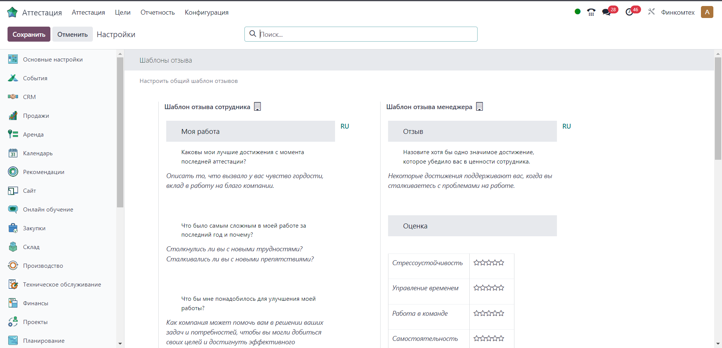

- Процесс оценки сотрудников
  - Оценка руководителями: возможность для руководителей и коллег оценивать сотрудников по различным параметрам.
  - Самооценка: сотрудники могут пройти самооценку своих профессиональных качеств, что поможет выявить зоны для развития.
  - Обратная связь: возможность для аттестующих лиц предоставлять подробные комментарии и рекомендации сотруднику.

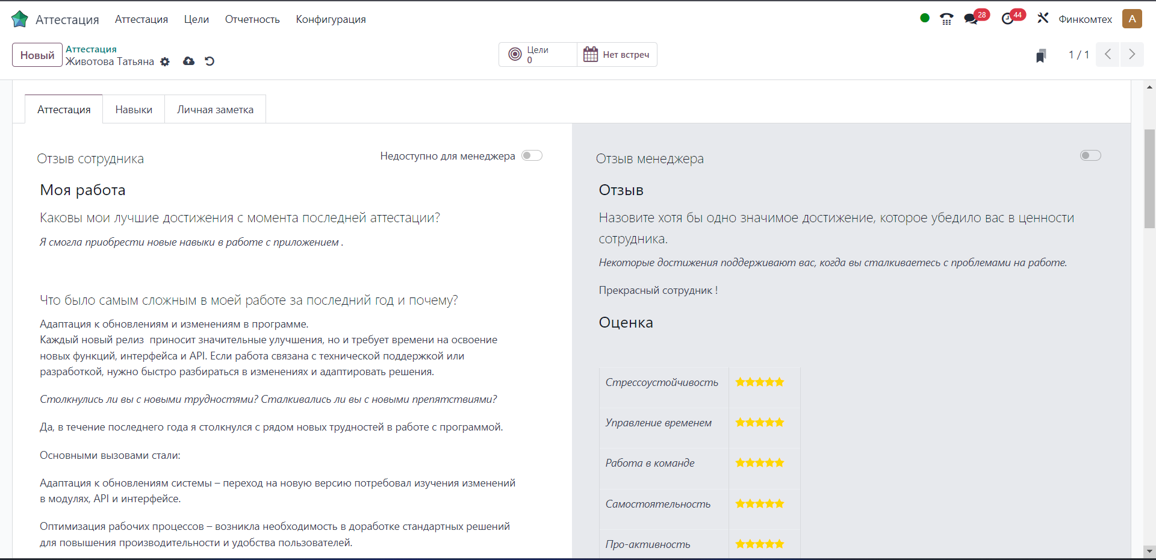

- Планирование и развитие сотрудников
  - Индивидуальные планы развития: на основе результатов аттестации создаются планы развития для сотрудников, включая обучение, курсы, тренинги.
  - Мониторинг прогресса: отслеживание выполнения плана развития и достижений сотрудников в процессе их профессионального роста.
  - Назначение мероприятий: возможность назначения индивидуальных обучающих курсов или тренингов, связанных с аттестацией.
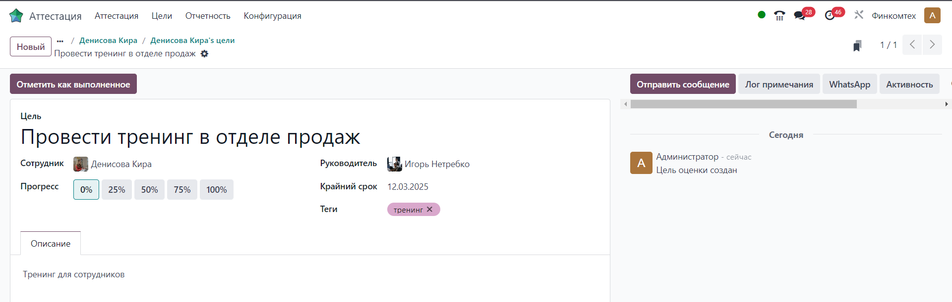

- Аналитика и отчеты
  - Отчеты по аттестациям: создание отчетов по результатам аттестации, анализ изменений в профессиональных качествах сотрудников.
  - Обзор по компетенциям: предоставление отчетов, показывающих уровень компетенции сотрудников в разных областях.
  - Планирование кадровых ресурсов: использование данных аттестации для планирования потребности в обучении и дальнейшем развитии команды.
- Интеграция с другими модулями
  - Сотрудники: интеграция с модулем Сотрудники для получения актуальных данных о работниках и автоматического назначения аттестаций.
  - Обучение: на основе результатов аттестации автоматически назначаются обучающие курсы или тренинги для сотрудников.
  - Проекты: возможность оценки эффективности сотрудников на основе их работы в проектах, включая выполнение задач и достижение целей.
Преимущества модуля Аттестация:
- Автоматизация процесса: настройка автоматических аттестаций, упрощение назначения и сбора результатов.
- Индивидуальный подход: возможность составлять индивидуальные планы развития для каждого сотрудника, повышая их квалификацию.
- Обратная связь и развитие: создание условий для открытой обратной связи между сотрудником и руководителем, улучшение рабочих отношений и мотивации.
- Аналитика и прогнозы: создание отчетов, помогающих оценить состояние кадров и потребности в обучении.

Пример использования:
- Процесс аттестации:
  - Менеджер по HR назначает аттестацию для сотрудников, указав критерии оценки.
  - Сотрудники заполняют форму самооценки, а их руководители оценивают их достижения.
  - На основе результатов аттестации формируется отчет, который обсуждается на встрече с сотрудником.
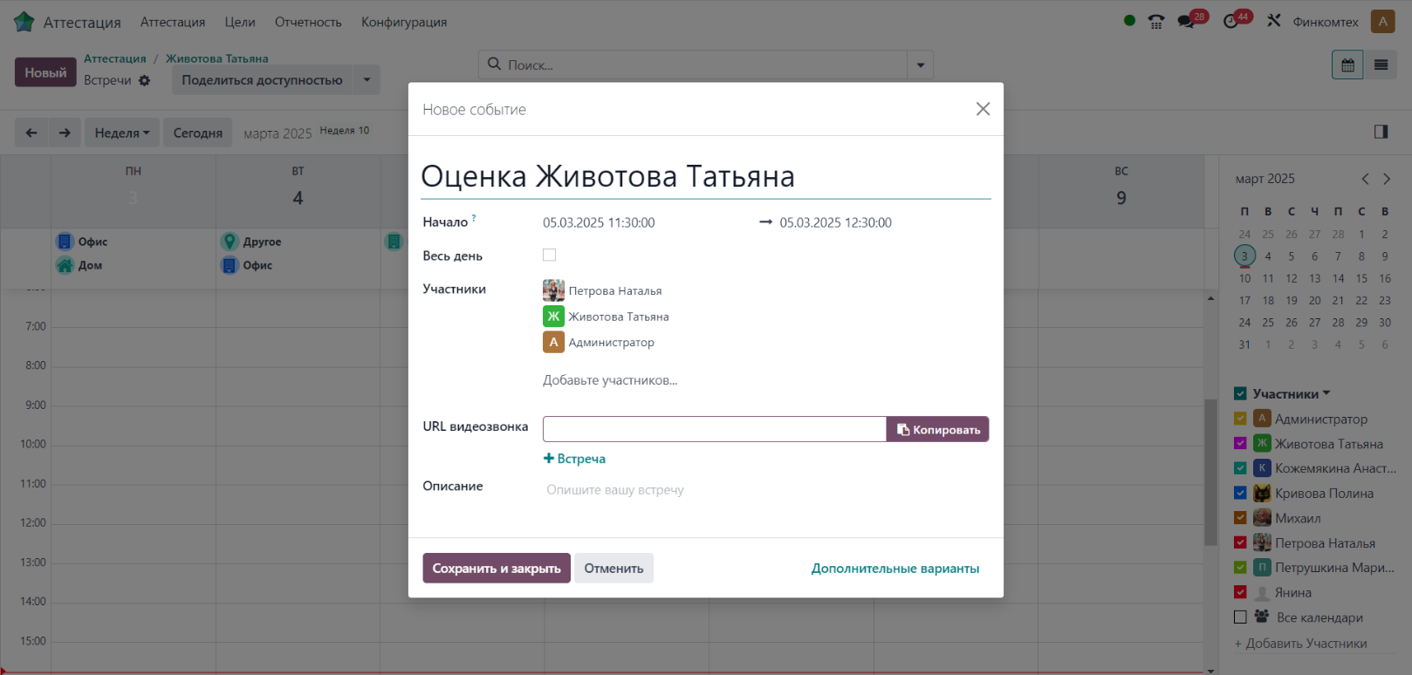

- Индивидуальный план развития:
  - По итогам аттестации сотруднику назначаются курсы повышения квалификации в зависимости от его слабых мест.
  - Сотрудник выполняет обучение и отслеживает свой прогресс в личном кабинете.
- Обратная связь:
  - Руководитель предоставляет сотруднику подробные рекомендации по улучшению его навыков и достижениям в будущем.
  - Сотрудник получает план по личному развитию, который помогает ему двигаться вперед.

Интеграция с другими модулями:
- Сотрудники: автоматическое назначение аттестаций на основе данных о сотрудниках, таких как должности и сроки выполнения задач.

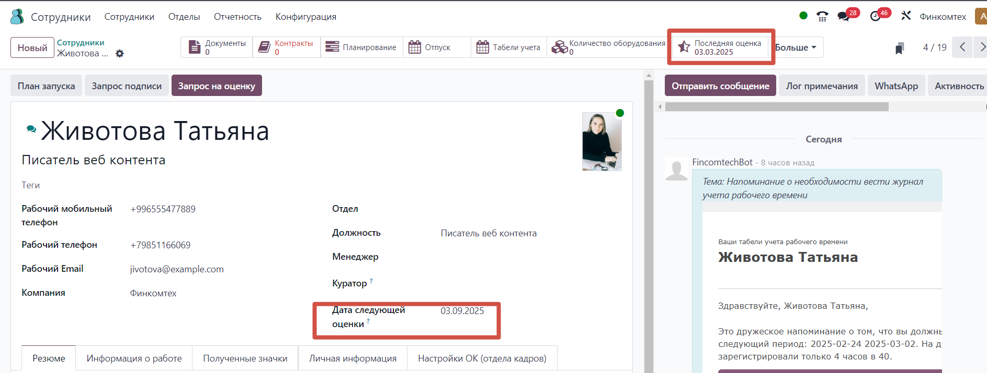

- Обучение: использование аттестационных результатов для назначения обучающих мероприятий, направленных на улучшение слабых компетенций.
- Проекты: возможность оценить эффективность сотрудника на основе его работы в проектах, включая выполнение конкретных задач и достигнутые результаты.

Модуль Аттестация помогает систематизировать процесс оценки сотрудников, улучшать качество работы и развивать потенциал персонала, обеспечивая прозрачность и объективность в оценках.

4.28. Модуль «Посещаемость»
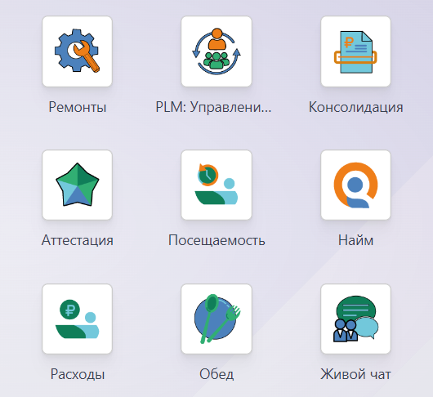

Модуль «Посещаемость» — это инструмент для автоматизации учета рабочего времени сотрудников, контроля их присутствия на рабочем месте и учета переработок. Он позволяет отслеживать время прихода и ухода сотрудников, а также интегрируется с другими модулями, такими как Сотрудники, Выплаты, Проекты и другие, для обеспечения точного расчета заработной платы и учета рабочего времени. Модуль особенно полезен для организаций с гибким графиком работы или дистанционными сотрудниками, обеспечивая прозрачность и эффективность процессов учета.
Основной функционал модуля Посещаемость:
- Учет рабочего времени
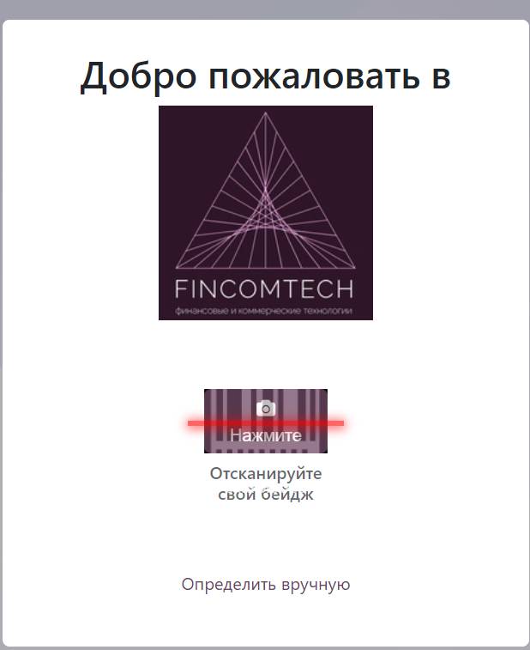

  - Регистрация прихода и ухода: возможность автоматической или ручной регистрации времени прихода и ухода сотрудников через терминал, мобильное приложение или веб-интерфейс.
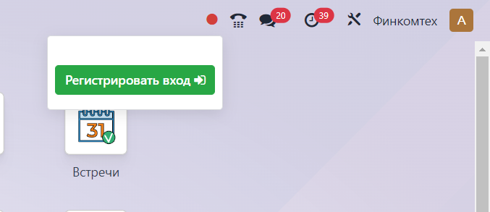

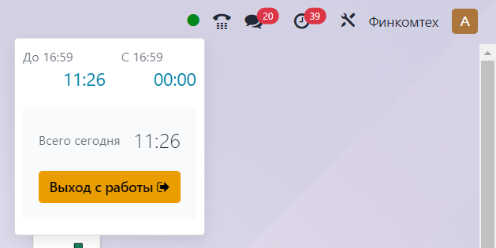
  - Поддержка различных режимов работы: настройка различных типов рабочих графиков (например, смены, гибкий график, удаленная работа).
  - Ожидаемое и фактическое время: сравнение запланированного рабочего времени с фактически отработанным для каждого сотрудника.
- Учет переработок
  - Автоматический расчет переработок: модуль автоматически рассчитывает переработки, учитывая установленное рабочее время и фактически отработанные часы.
  - Настройки сверхурочных: возможность настройки правил для расчета сверхурочной работы, с учетом местных законодательных требований и внутренних политик компании.
  - Отчеты по переработкам: формирование отчетов по переработкам и дополнительным часам, которые можно использовать для дальнейшего расчета зарплаты или анализа.
- Учет отсутствий
  - Отслеживание отпусков и больничных: автоматическое фиксирование и учет заявок на отпуск или больничные дни, интеграция с модулем Отпуска.
  - Отсутствия по уважительной причине: возможность учета других типов отсутствий, таких как командировки, отпуск по уходу за ребенком и другие.
  - Интеграция с графиком работы: данные о посещаемости автоматически обновляются в графике работы сотрудников, позволяя отслеживать отклонения.
- Аналитика и отчеты
  - Отчеты по посещаемости: создание отчетов о посещаемости сотрудников за выбранный период, включая данные о времени прихода и ухода, переработках и отпусках.
  - Анализ рабочего времени: возможность анализировать, сколько времени сотрудники фактически работают, включая переработки и опоздания.
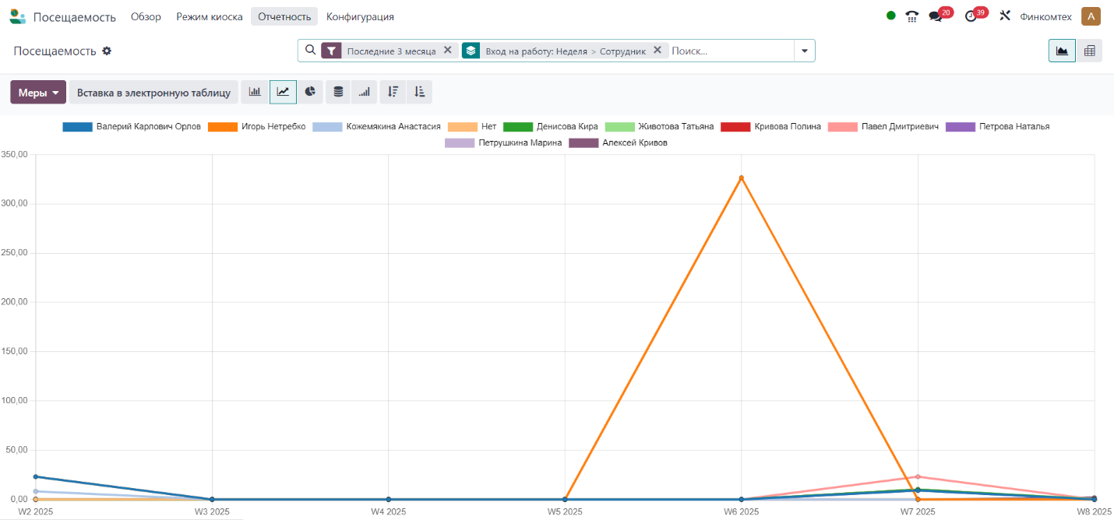

  - Сводные отчеты для бухгалтерии: интеграция с модулем Выплаты для передачи данных о посещаемости и переработках для расчета заработной платы.
- Интеграция с другими модулями
  - Сотрудники: синхронизация данных сотрудников для учета их рабочего времени и присутствия.
  - Выплаты: передача данных о фактически отработанных часах и переработках для точного расчета зарплаты.
  - Отпуска: автоматический учет и перенос данных о больничных и отпусках для корректировки рабочего времени.
Преимущества модуля Посещаемость:
- Автоматизация учета рабочего времени: автоматическое фиксирование времени прихода и ухода сотрудников, что минимизирует ошибки и повышает точность данных.
- Гибкость настроек: настройка рабочих графиков под различные типы сотрудников и учет переработок в соответствии с локальными нормами.
- Прозрачность процессов: возможность прозрачного контроля за рабочим временем сотрудников, что помогает избежать недоразумений и спорных ситуаций.
- Интеграция с расчетом зарплаты: данные о фактически отработанном времени и переработках автоматически передаются в модуль Выплаты для учета в расчетах.

Пример использования:
- Учет рабочего времени:
  - Сотрудник приходит на работу и регистрирует время прихода через мобильное приложение или на терминале.
  - Модуль автоматически фиксирует время и добавляет его в личную карточку сотрудника.
- Переработки:
  - Сотрудник задерживается на работе, его фактически отработанное время превышает установленное.
  - Модуль автоматически рассчитывает сверхурочные часы и создает отчет для отправки в бухгалтерию для учета.
- Отпуск или больничный:
  - Сотрудник запрашивает отпуск через модуль Отпуска.
  - Модуль Посещаемость автоматически обновляет данные о фактически отработанных днях и исключает дни отпуска из общего времени.
Интеграция с другими модулями:
- Сотрудники: интеграция с данными о сотрудниках, чтобы учитывать рабочие графики и корректно фиксировать посещаемость.
- Выплаты: передача данных о фактически отработанном времени и переработках для расчета заработной платы.
- Отпуска и больничные: автоматическое обновление данных о времени отсутствия сотрудников в соответствии с заявками на отпуск или больничный.

Модуль Посещаемость помогает обеспечить точный учет рабочего времени, снижает административные расходы и увеличивает прозрачность процессов, связанных с присутствием сотрудников на рабочем месте.

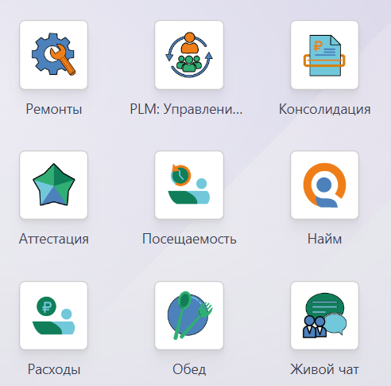
4.29. Модуль «Найм»

Модуль «Найм» — это инструмент для автоматизации и оптимизации процесса набора сотрудников. Он позволяет компаниям эффективно управлять всеми этапами рекрутинга: от создания вакансий и получения заявок до выбора кандидатов и их адаптации в компании. Модуль интегрируется с другими HR-процессами, такими как Сотрудники, Проекты и Отпуска, обеспечивая гладкое взаимодействие и улучшая координацию всех кадровых операций.

Основной функционал модуля Найм:

- Создание и управление вакансиями
  - Публикация вакансий: возможность создания вакансий с подробным описанием должности, требований, обязанностей и условий работы. Вакансии можно публиковать на различных платформах и сайтах для привлечения кандидатов.
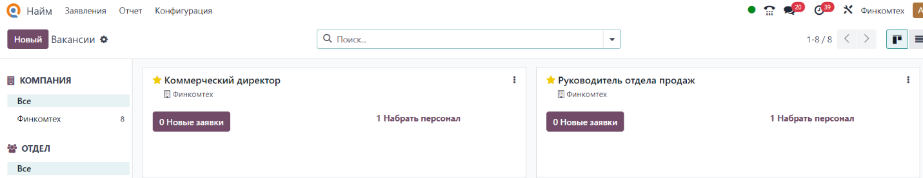

  - Настройка процессов набора: возможность определения этапов набора (например, собеседование, тестирование, интервью с руководителем) и сроков для каждого из них.
  - Шаблоны вакансий: использование шаблонов для упрощения процесса создания новых вакансий и унификации описания.

- Поиск кандидатов
  - Получение заявок: автоматический сбор заявок от кандидатов через веб-форму, электронную почту или другие каналы.
  - Поиск кандидатов: возможность фильтрации резюме по ключевым параметрам (опыт, образование, навыки и т.д.) для быстрого нахождения подходящих кандидатов.
  - Интеграция с другими платформами: интеграция с популярными платформами для поиска работы для расширения базы кандидатов.
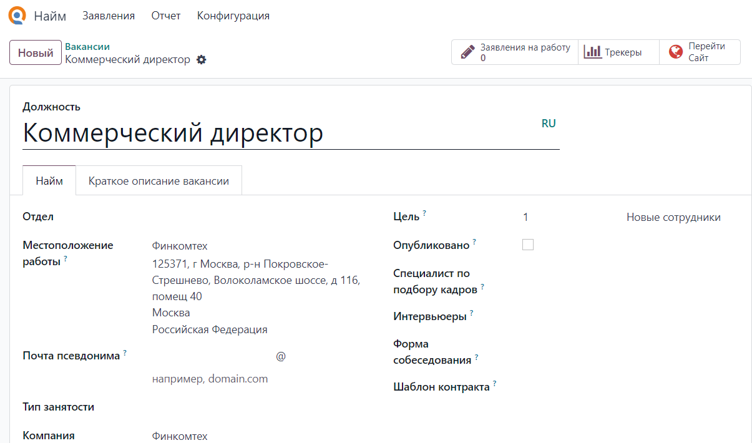
- Управление кандидатами
  - Карточки кандидатов: создание карточек для каждого кандидата, где хранятся их личные данные, резюме, история общения и этапы прохождения набора.
  - Оценка кандидатов: возможность оценки кандидатов на каждом этапе, добавление комментариев и решений относительно их подходящего уровня для вакансии.
  - Собеседования: планирование и учет собеседований, включая назначение времени и места, а также сбор отзывов от всех участников.

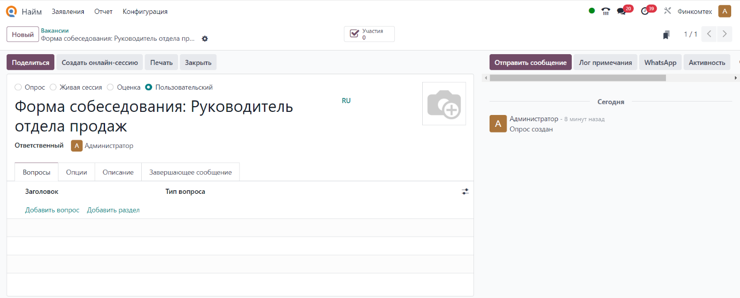
- Обратная связь и предложения
  - Обратная связь кандидатам: возможность отправки уведомлений кандидатам о статусе их заявки (одобрение, отказ, приглашение на собеседование и т.д.).
  - Предложения о работе: отправка предложений о работе выбранным кандидатам с указанием условий контракта и других важный деталей.
  - Подписание контракта: интеграция с модулем Сотрудники для быстрого перехода от кандидата к полноценному сотруднику, а также автоматическая подготовка трудового договора.
- Аналитика и отчеты
  - Отчеты по рекрутингу: генерация отчетов по числу полученных заявок, эффективности источников поиска, времени, затраченному на набор, и т.д.
  - Анализ источников кандидатов: возможность анализа эффективности разных каналов поиска и привлечения кандидатов, чтобы оптимизировать процесс набора в будущем.
  - Оценка процессов набора: анализ того, насколько быстро происходит заполнение вакансий и какие этапы требуют улучшений.
- Интеграция с другими модулями
  - Сотрудники: успешные кандидаты могут быть автоматически переведены в систему сотрудников с сохранением всех данных о них.
  - Проекты: можно учитывать, как кандидат будет взаимодействовать с проектами компании, какие задачи ему будут поручены, и какие навыки и компетенции для этого необходимы.
  - Отпуска: интеграция с системой отпусков для учета количества отпускных дней кандидата после того, как он станет сотрудником.
Преимущества модуля Найм:
- Автоматизация процессов: все этапы рекрутинга — от создания вакансий до предложения работы — автоматизируются, что ускоряет процесс набора и снижает количество ошибок.
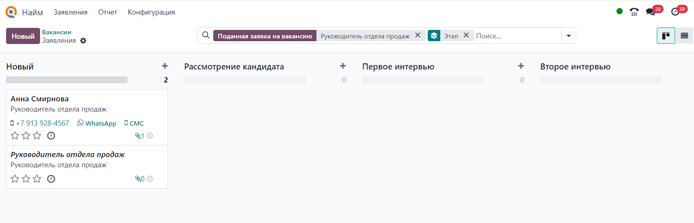
- Централизация данных: вся информация о кандидатах хранится в одном месте, что делает ее доступной для HR-специалистов и руководителей.

- Интеграция с другими модулями: плавный переход кандидатов в статус сотрудников, а также интеграция с другими HR-процессами, такими как расчет зарплаты и отпуск.
- Аналитика и отчетность: возможность собирать и анализировать данные для оптимизации процессов набора и повышения эффективности рекрутинга.

Пример использования:
- Создание вакансии:
  - HR-специалист создает вакансию через модуль Найм, указывая все требования к кандидату и сроки подачи заявок.
- Поиск кандидатов:
  - Резюме кандидатов автоматически поступают в систему, где HR-специалист может отсортировать их по критериям (опыт работы, образование, навыки).
- Собеседование и предложение:
  - После собеседования кандидат получает обратную связь, а успешному кандидату отправляется предложение о работе.
  - После принятия предложения, его данные автоматически передаются в модуль Сотрудники для создания личной карточки сотрудника.

Интеграция с другими модулями:
- Сотрудники: успешный кандидат может быть переведен в статус сотрудника с автоматической регистрацией в системе.
- Проекты: отслеживание того, как новый сотрудник будет включен в проекты компании.
- Отпуска: учет отпуска кандидата после его трудоустройства в компанию.
Модуль Найм в системе помогает автоматизировать и оптимизировать процесс набора сотрудников, сокращая время на поиск кандидатов, улучшая взаимодействие с ними и облегчая переход к процессам адаптации и интеграции в компанию.

4.30. Модуль «Обеды»
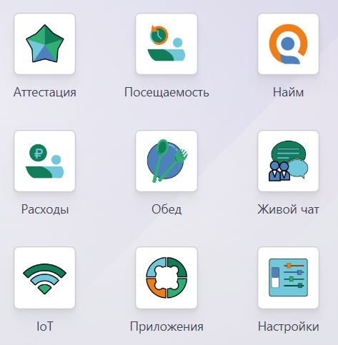

Модуль «Обеды» — это инструмент для организации и автоматизации системы питания сотрудников в компании. Он позволяет учитывать заказы на обеды, контролировать их количество и стоимость, а также интегрируется с модулями Сотрудники, Выплаты, Финансы и другими, чтобы обеспечить удобное и прозрачное управление корпоративным питанием. Модуль помогает эффективно управлять процессом подачи обедов для сотрудников, снизить административную нагрузку и улучшить учет затрат на питание.
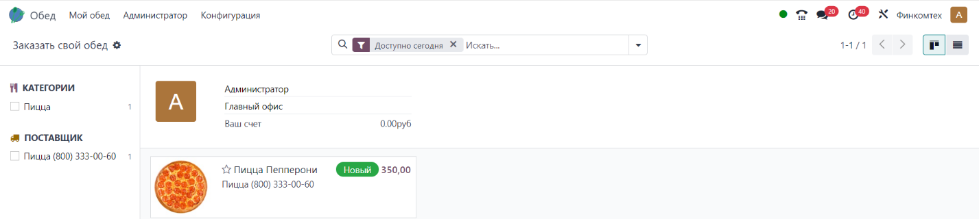

Основной функционал модуля Обеды:
- Заказ обедов
  - Создание заказов: сотрудники могут самостоятельно заказывать обеды через портал, мобильное приложение или веб-интерфейс, выбирая из предложенного меню.
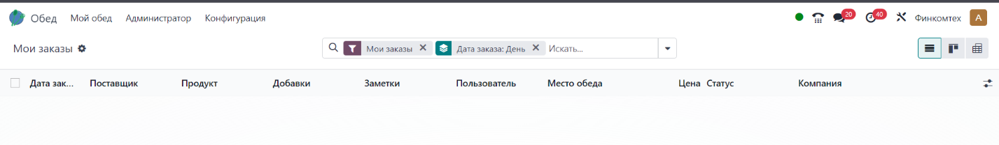
  - Меню: возможность создания и управления ежедневным или еженедельным меню с указанием доступных блюд и их стоимости.

  - Учет предпочтений: сотрудники могут сохранять свои предпочтения по еде (например, без мяса, без глютена и т.д.) для удобства заказа.
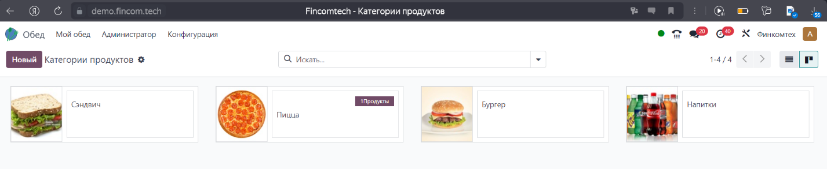
  - Планирование количества: возможность планировать количество порций для каждого блюда, чтобы избежать излишков.

- Учет заказов
  - Контроль заказов: автоматический учет всех заказов сотрудников на определенный день, с возможностью изменения или отмены заказа.
  - Интеграция с графиками: синхронизация заказов с графиками сотрудников, чтобы гарантировать, что питание доступно в нужное время.
  - История заказов: возможность просмотра истории заказов, для анализа предпочтений сотрудников и создания отчетности.
- Оплата обедов
  - Автоматическое списание с зарплаты: возможность автоматического списания стоимости обеда с зарплаты сотрудника через интеграцию с модулем Выплаты.
  - Поддержка различных схем оплаты: возможность выбора схемы оплаты — по стоимости обеда, фиксированным взносам или через компенсации.
  - Отчеты по затратам: генерация отчетов по затратам на обеды, включая распределение по отделам, категориям сотрудников и временным периодам.

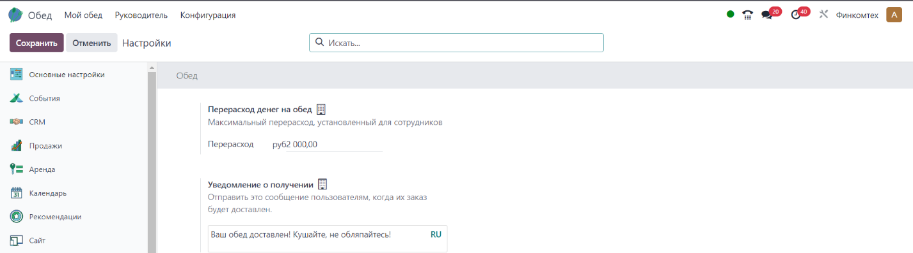
- Управление поставщиками
  - Подключение поставщиков: возможность подключения и учета различных поставщиков питания для выбора лучших условий и качества.
  - Контроль качества: отслеживание качества обедов, включая отзывы сотрудников о питании и управление возвратами.
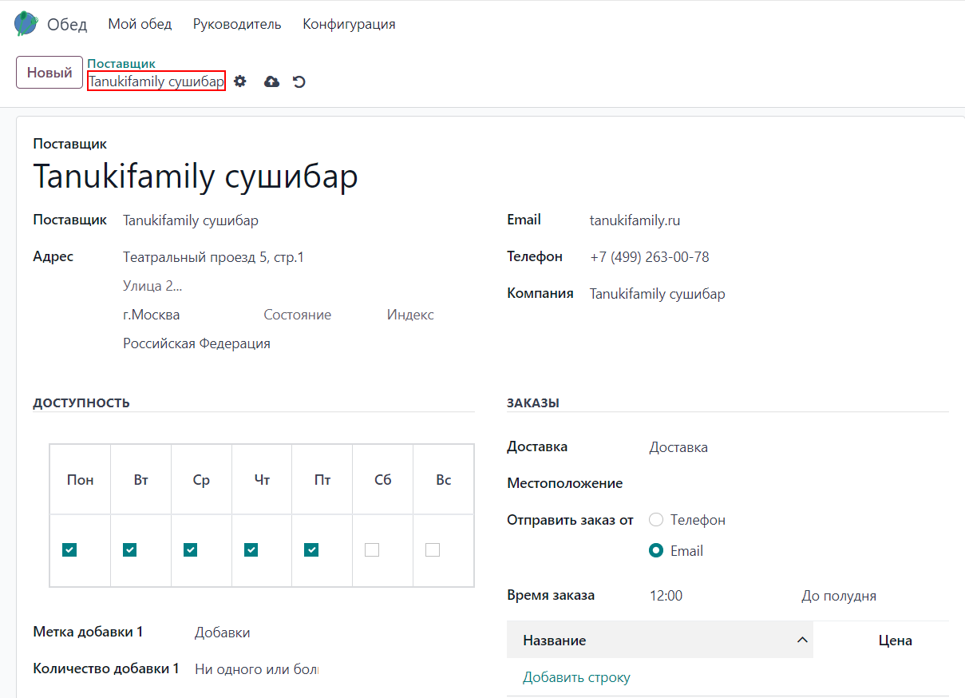

- Аналитика и отчеты
  - Анализ расходов на питание: создание отчетов по расходам на обеды, разделенных по категориям сотрудников, отделам и временным периодам.
  - Предпочтения сотрудников: анализ заказов для выявления популярных блюд, что помогает улучшать меню и планировать закупки.
  - Оптимизация меню: на основе отчетов о заказах можно корректировать меню и предлагать сотрудникам более востребованные блюда.
- Интеграция с другими модулями
  - Сотрудники: синхронизация данных о сотрудниках для учета, кто заказал обед и какие у него предпочтения.
  - Выплаты: автоматическое списание суммы за обед с заработной платы сотрудников.
  - Финансы: учет затрат на питание, выставление счетов поставщикам и другие финансовые операции.
  - Склад: интеграция с модулями учета склада для автоматической передачи данных о необходимом количестве продуктов для приготовления обедов.
Преимущества модуля Обеды:
- Упрощение процесса заказа: сотрудники могут быстро и удобно заказывать обеды, без необходимости участия HR-специалистов или бухгалтерии.
- Оптимизация расходов: модуль помогает контролировать расходы на питание, обеспечивая точный учет заказов и затрат.
- Автоматизация расчетов: автоматизация процесса оплаты обедов через списание с зарплаты позволяет сократить время на финансовые операции.
- Гибкость настроек: возможность настройки меню, предпочтений сотрудников и схем оплаты в соответствии с потребностями компании.
- Аналитика для улучшений: возможность анализа предпочтений сотрудников и эффективности поставок для улучшения качества питания и сокращения затрат.
Пример использования:
- Размещение заказа на обед:
  - Сотрудник выбирает обед через мобильное приложение или веб-портал, указав желаемое блюдо из меню.
  - Заказ автоматически добавляется в систему и учитывается в планировании питания на день.
- Оплата за обед:
  - В конце месяца сумма за все заказы автоматически списывается с заработной платы сотрудника через интеграцию с модулем Выплаты.
- Анализ потребностей и предпочтений:
  - Руководитель анализирует отчеты по популярности блюд и затратам на питание для оптимизации меню и уменьшения расходов.
Интеграция с другими модулями:
- Сотрудники: синхронизация данных о сотрудниках для правильного учета их заказов и предпочтений.
- Выплаты: автоматическое списание оплаты обеда с заработной платы сотрудника.
- Финансы: учет расходов на питание, создание отчетов по финансовым операциям.
Модуль Обеды помогает упростить процесс организации корпоративного питания, оптимизировать расходы и улучшить удобство для сотрудников. Он позволяет организовать эффективную систему учета заказов и оплат, что снижает нагрузку на HR и бухгалтерию, а также повышает удовлетворенность сотрудников.

4.31. Модуль «Отпуска»
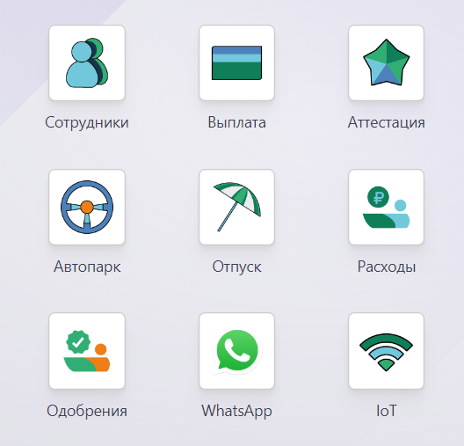

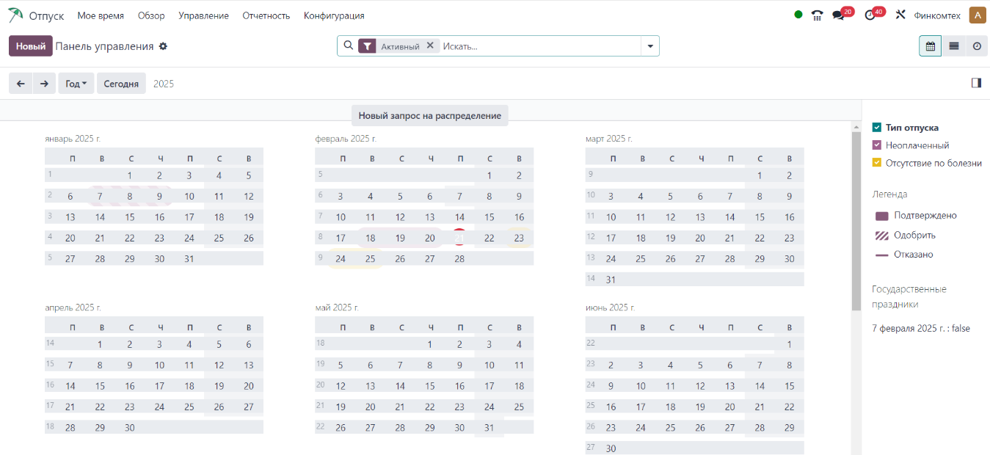
Модуль «Отпуска» — это инструмент для автоматизации и упрощения процессов управления отпусками сотрудников. Он позволяет централизованно отслеживать и управлять заявками на отпуск, автоматизировать расчеты отпускных, а также интегрировать данные с другими HR-процессами, такими как Сотрудники, Выплаты, Посещаемость и другие. Модуль помогает улучшить организацию рабочего времени, обеспечивая прозрачность и соответствие кадровых процессов с законодательством.
Основной функционал модуля Отпуска:
- Управление заявками на отпуск
  - Подать заявку на отпуск: сотрудники могут подать заявки на отпуск через портал или мобильное приложение, указав даты и тип отпуска.
  - Разнообразие типов отпусков: поддержка различных типов отпусков, таких как ежегодные, больничные, без сохранения заработной платы, учебные и другие.
  - Календарь отпусков: отображение всех заявок на отпуск в едином календаре для удобного планирования и учета отсутствий сотрудников.
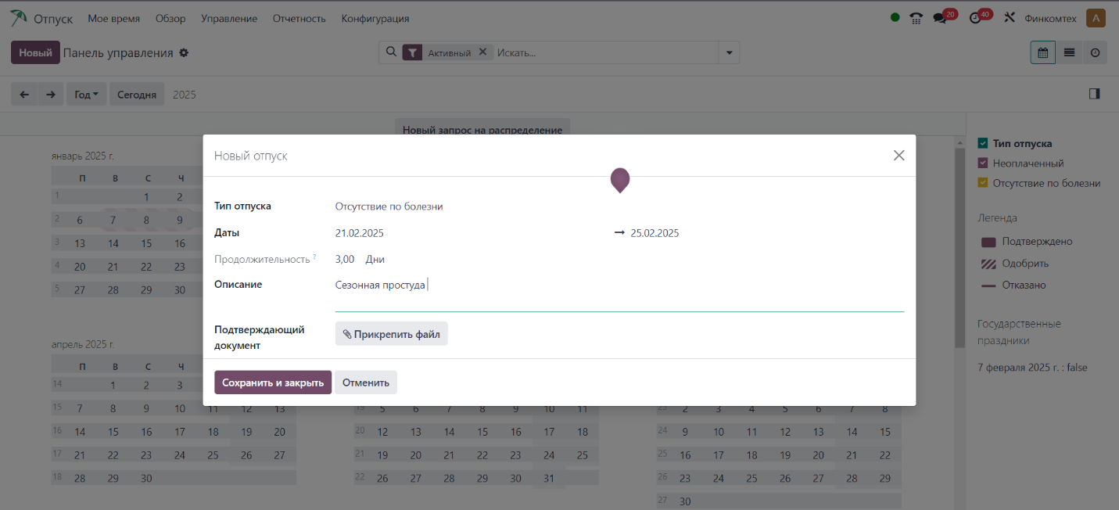

- Одобрение и отклонение заявок
  - Процесс согласования: руководители могут просматривать заявки на отпуск и одобрять или отклонять их в зависимости от доступности сотрудников и потребностей компании.
  - Уведомления: автоматические уведомления для сотрудников и руководителей о статусе заявок, сроках отпусков и возможных конфликтных ситуациях с другими отпусками.
  - Автоматическое обновление данных: после утверждения заявки информация о начале и окончании отпуска автоматически обновляется в графиках работы сотрудников.
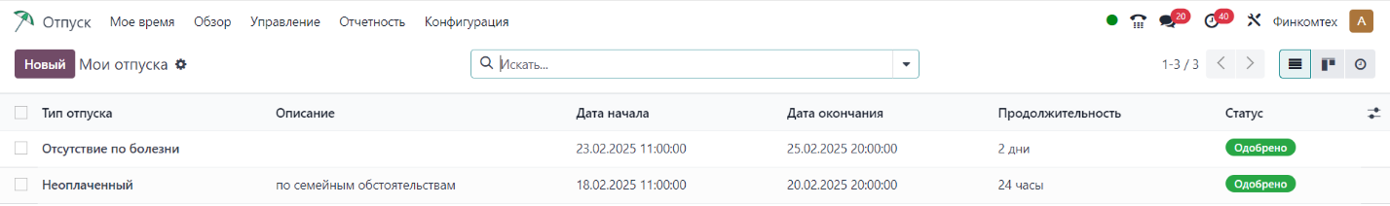

- Учёт отпусков
  - Отслеживание дней отпуска: модуль ведет учет оставшихся дней отпуска для каждого сотрудника, а также автоматически уменьшает их по мере использования.
  - Перенос неиспользованных дней: возможность переноса неиспользованных дней отпуска на следующий год, с учетом политики компании и законодательства.
  - История отпусков: хранение данных о предыдущих отпусках сотрудников, включая тип отпуска, даты, продолжительность и статус.

- Автоматизация расчетов отпускных
  - Расчет отпускных: интеграция с модулем Выплаты позволяет автоматически рассчитывать сумму отпускных на основе данных о зарплате и продолжительности отпуска.
  - Учет переработок: возможность учета переработок и их влияния на расчет отпускных, если это предусмотрено трудовым договором или законодательством.
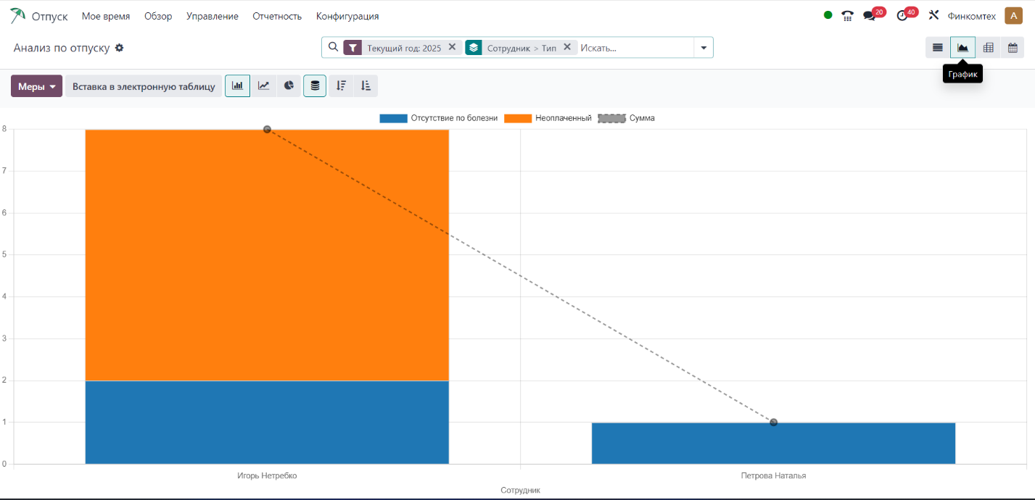
  - Выход на работу после отпуска: автоматическое обновление информации о возвращении сотрудника на работу после отпуска в системе.
- Аналитика и отчеты
  - Отчеты по отпускам: создание отчетов по количеству дней отпуска, использованных сотрудниками, а также по остаткам дней отпуска.
  - Календарь отпусков: анализ доступности сотрудников для выполнения рабочих задач в период отпусков.
  - Прогнозирование потребностей: на основе текущих данных о заявках на отпуска и оставшихся днях можно планировать кадровые ресурсы для обеспечения непрерывности работы.
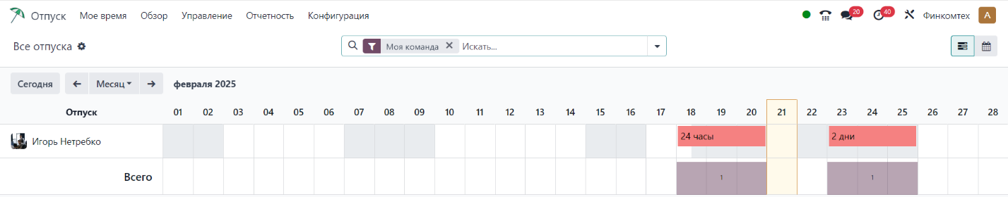

- Интеграция с другими модулями
  - Сотрудники: синхронизация данных о сотрудниках и их отпусках для обновления их личных карточек и графиков работы.
  - Выплаты: автоматический расчет отпускных на основе данных о зарплате и продолжительности отпуска.
  - Посещаемость: интеграция с модулем для учета времени, фактически отработанного сотрудником, и учета отпускных дней.
  - Проекты: планирование и учет отпусков в рамках загрузки сотрудников на проекты и задачи.

Преимущества модуля Отпуска:
- Упрощение процесса заявок: сотрудники могут легко подавать заявки на отпуск через удобный интерфейс, а руководители — одобрять или отклонять их.
- Автоматизация расчетов: автоматическое вычисление отпускных и учёт неиспользованных дней отпуска значительно упрощает HR-процессы.
- Прозрачность и контроль: все заявки на отпуск, их статус и история хранения данных позволяют обеспечить максимальную прозрачность и контроль за процессом.
- Гибкость и настройка: возможность адаптации модуля под потребности компании, включая различные типы отпусков, правила переноса и расчета.
- Интеграция с другими модулями: легкая интеграция с другими HR и бухгалтерскими процессами помогает поддерживать актуальность всех данных.

Пример использования:
- Подача заявки на отпуск:
  - Сотрудник подает заявку на отпуск через портал или мобильное приложение, выбирая тип отпуска и даты.
  - Руководитель получает уведомление о новой заявке и подтверждает или отклоняет ее.
- Рассчитываются отпускные:
  - После утверждения заявки система автоматически рассчитывает сумму отпускных на основе текущей зарплаты сотрудника.
- Отслеживание и отчетность:
  - HR-отдел анализирует отчет по использованию отпусков и остаткам на текущий год для планирования отпусков в будущем.

Интеграция с другими модулями:
- Сотрудники: синхронизация с личными данными сотрудников для корректного учета их отпуска.
- Выплаты: автоматический расчет отпускных на основе данных о продолжительности отпуска и заработной плате.
- Посещаемость: корректировка графиков работы сотрудников с учетом их отпуска.

Модуль Отпуска помогает упростить процессы, связанные с управлением отпусками, автоматизировать расчеты отпускных и повысить удобство как для сотрудников, так и для HR-отдела. Это эффективный инструмент для управления рабочим временем сотрудников и обеспечения бесперебойной работы компании.

4.32. Модуль «Расходы»

Модуль «Расходы» предназначен для автоматизации учета и управления корпоративными расходами сотрудников. Он позволяет фиксировать затраты, связанные с командировками, закупками и другими операционными нуждами, обеспечивая прозрачность и удобство контроля. Интеграция с модулями Финансы, Сотрудники и Закупки делает процесс учета и согласования расходов быстрым и удобным.

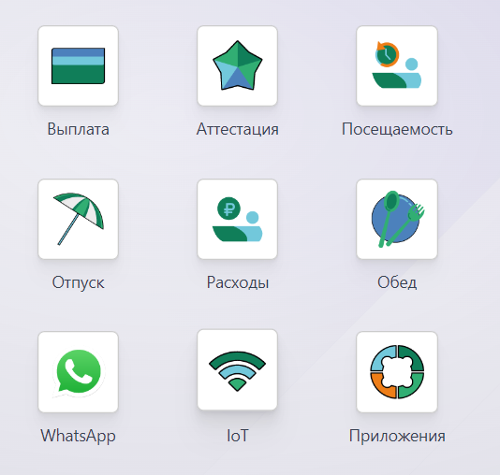

Основной функционал модуля Расходы:

- Фиксация расходов
- Создание заявок на расходы: сотрудники могут создавать заявки на возмещение расходов, прикрепляя сканы чеков и квитанций.
- Классификация расходов: затраты можно классифицировать по типам (например, транспортные, проживание, питание), что упрощает учет и аналитику.
- Привязка к проектам: расходы можно связывать с конкретными проектами, клиентами или внутренними задачами.
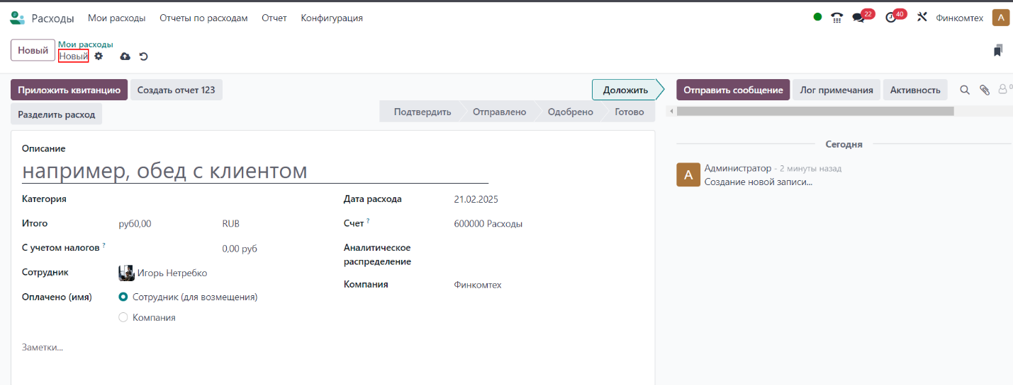

- Управление процессом согласования
- Иерархия утверждений: заявки на расходы проходят несколько этапов согласования, в зависимости от внутренней политики компании.
- Уведомления и напоминания: автоматические уведомления направляются ответственным лицам для ускорения процесса утверждения.
- Гибкая настройка прав: настройка ролей и прав для сотрудников, менеджеров и бухгалтерии.
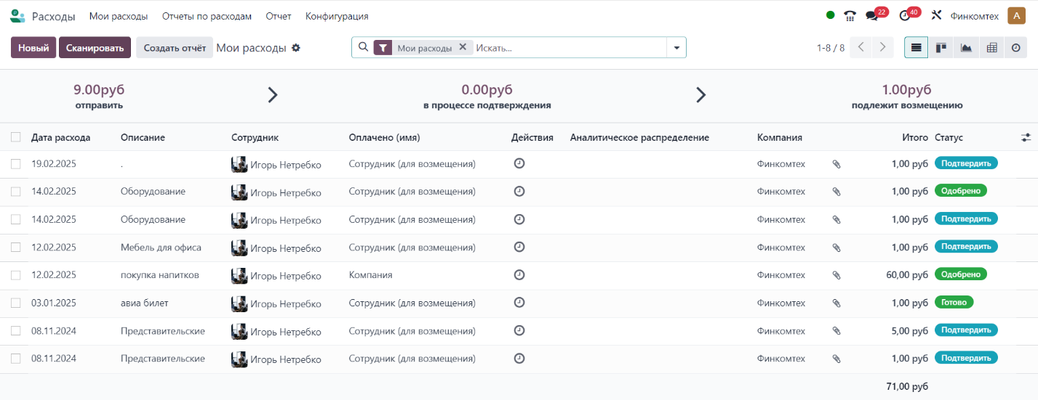
- Возмещение и учет расходов
- Автоматизация расчетов: после одобрения заявки система автоматически создает бухгалтерские записи для учета затрат.
- Связь с расчетом зарплаты: утвержденные расходы могут быть интегрированы в расчет заработной платы для последующего возмещения.
- Контроль бюджета: учет расходов с учетом лимитов и бюджета компании.

- Интеграция с банковскими и платёжными системами
- Прямые выплаты: модуль позволяет автоматически формировать платежные поручения для возмещения расходов сотрудникам.
- Импорт выписок: интеграция с банковскими системами позволяет синхронизировать данные о платежах.

- Аналитика и отчеты
- Отчеты по расходам: подробные данные о затратах по сотрудникам, проектам и категориям расходов.
- Сравнение с бюджетом: анализ фактических расходов относительно плановых показателей.
- Мониторинг необработанных заявок: возможность отслеживания заявок, находящихся на разных стадиях согласования.

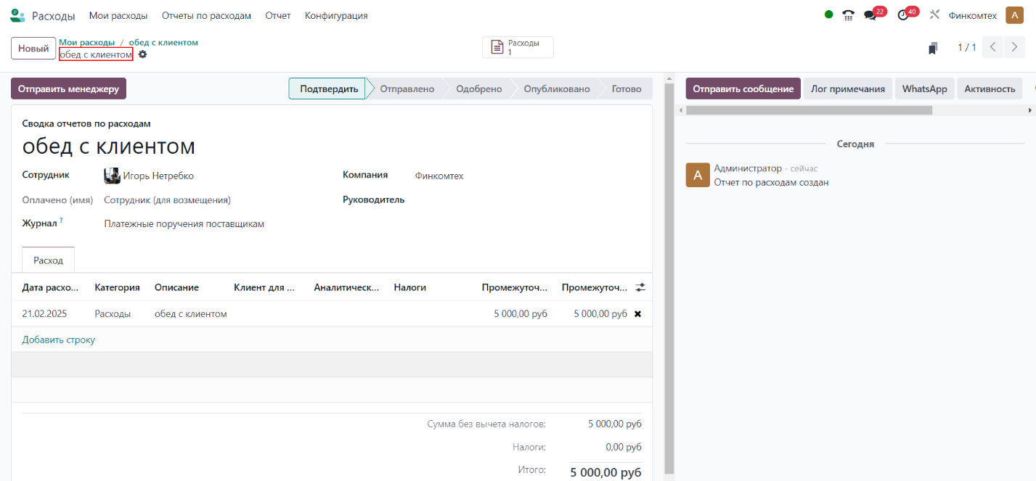
- Интеграция с другими модулями
- Сотрудники: учет всех расходов в карточке сотрудника, включая данные о возмещении.
- Финансы: автоматическая генерация бухгалтерских проводок для учета затрат.
- Проекты: возможность связывать расходы с проектами и учитывать их в проектных бюджетах.
- Закупки: интеграция позволяет учитывать предварительные заявки на закупки, связанные с заявками на расходы.
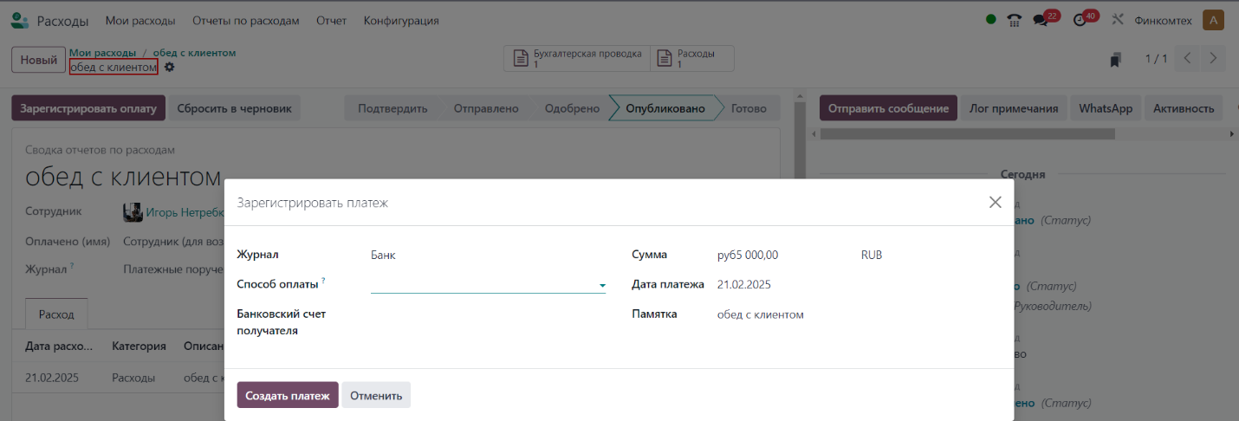

Преимущества модуля Расходы:

- Автоматизация процесса учета: упрощение подачи заявок, согласования и учета затрат.
- Прозрачность расходов: данные о затратах сотрудников легко отслеживаются и анализируются.
- Интеграция с бухгалтерией: связь с модулем Финансы исключает необходимость ручного учета расходов.
- Гибкость настроек: адаптация процесса согласования и категорий расходов под нужды компании.
- Контроль затрат: возможность мониторинга расходов в реальном времени для предотвращения превышения бюджета

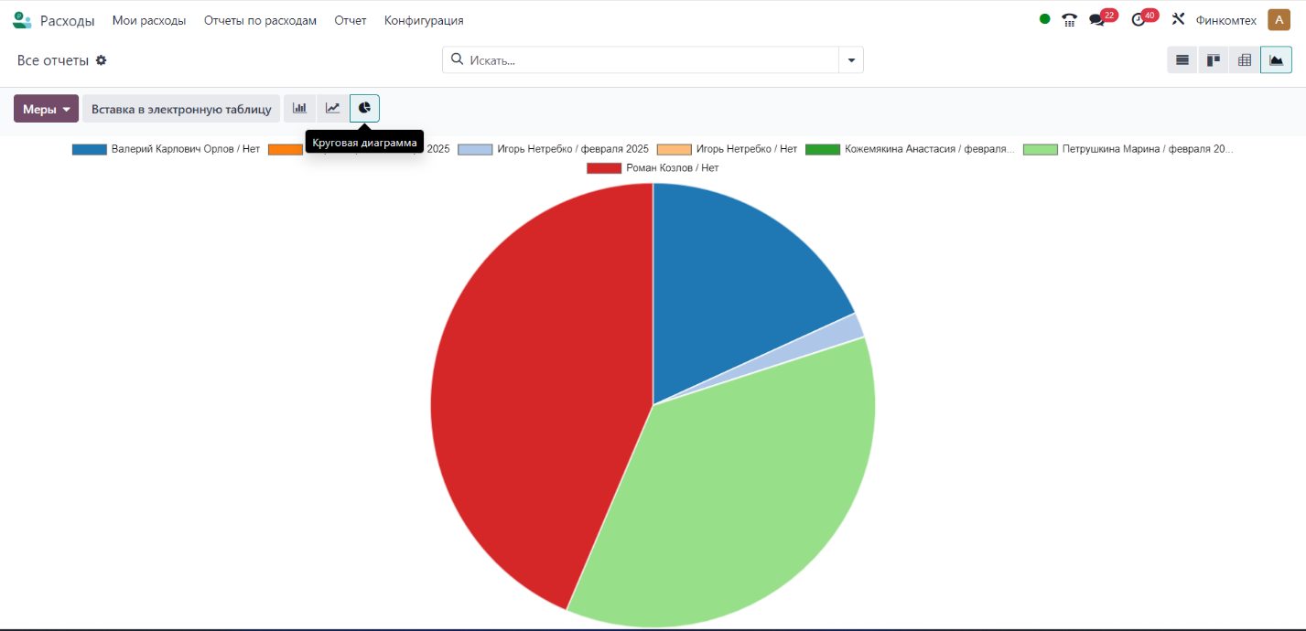

Пример использования:
- Подача заявки на командировочные расходы:
  - Сотрудник подает заявку через модуль, указывая сумму и прикрепляя сканы чеков за билеты, проживание и питание.
  - Заявка автоматически направляется менеджеру на утверждение.
- Утверждение и расчет:
  - Руководитель проверяет заявку, после чего она передается в бухгалтерию.
  - Система автоматически создает проводку, и сумма расходов включается в расчет заработной платы сотрудника.
- Анализ расходов:
  - HR или финансовый отдел анализирует затраты сотрудников по категориям для подготовки отчетности и планирования бюджета.

Интеграция с другими модулями:
- Финансы: автоматизация учета затрат в бухгалтерской системе.
- Сотрудники: отображение всех данных о расходах в карточке сотрудника.
- Проекты: учет проектных расходов для анализа затрат.
- Закупки: возможность сопоставления расходов с закупками.

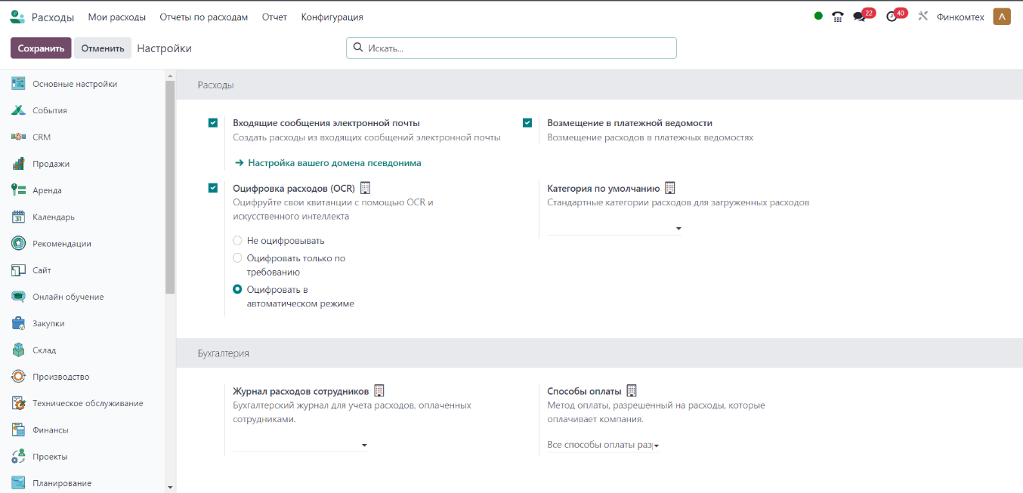
Модуль Расходы предоставляет все необходимые инструменты для упрощения процесса подачи, учета и анализа корпоративных затрат. Это помогает компаниям сократить время на обработку заявок, улучшить контроль за расходами и повысить прозрачность финансовой отчетности.

4.33. Модуль «Одобрения»
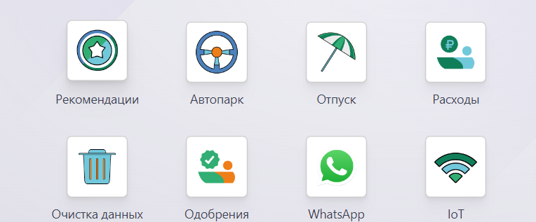

Модуль «Одобрения» — это инструмент для управления процессами согласования и утверждения различных заявок и документов внутри компании. Он помогает стандартизировать процедуры одобрения, упрощает их мониторинг и обеспечивает прозрачность работы. Модуль интегрируется с другими модулями, такими как Сотрудники, Расходы, Закупки, Отпуска и Проекты, что позволяет управлять согласованиями в едином рабочем пространстве.

Основной функционал модуля Одобрения

1. Создание и подача заявок
- Шаблоны заявок: создание заранее настроенных шаблонов для типовых процессов (командировки, отпуск, закупки, повышение зарплаты и др.).
- Указание параметров: возможность добавлять описание, прикреплять файлы и задавать параметры (сумму, дату, тип запроса и т.д.).
- Категории заявок: классификация заявок по типам для удобства обработки и фильтрации.
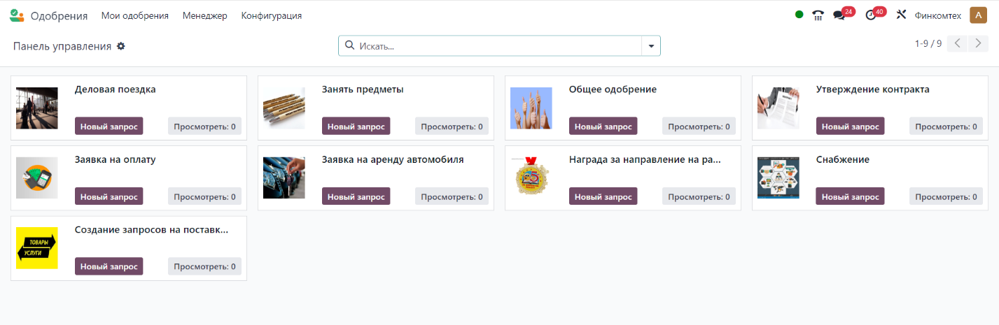

2. Процесс согласования
- Настройка маршрутов одобрения: возможность создания многоуровневых процессов утверждения в зависимости от типа заявки.
- Иерархия участников: автоматическая отправка заявки на согласование соответствующим лицам (менеджеру, финансовому директору, HR и т.д.).
- Гибкость настройки: настройка различных процессов согласования для разных типов заявок или отделов.

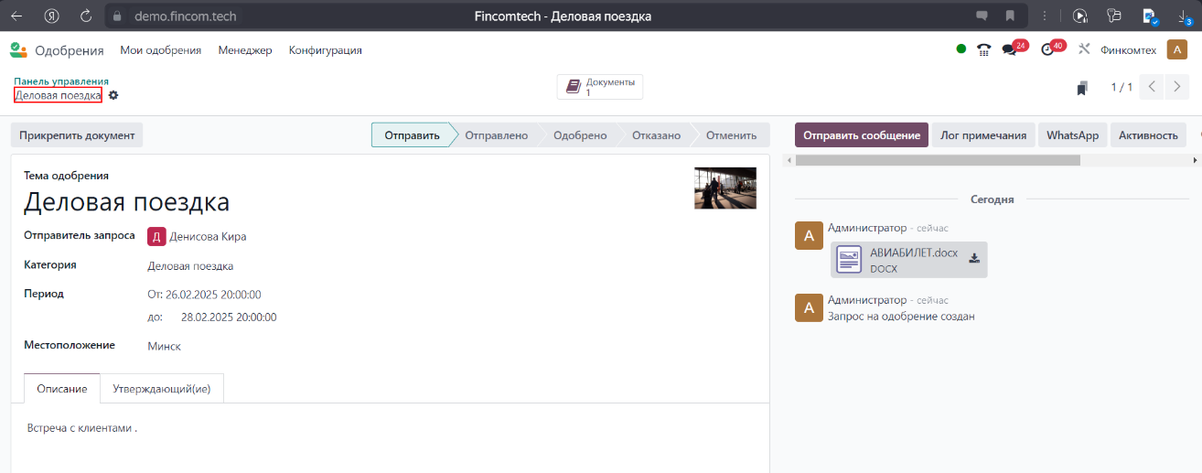

3. Уведомления и контроль сроков
- Уведомления: система отправляет напоминания ответственным лицам о необходимости рассмотреть заявку.
- Дедлайны: возможность задавать сроки обработки заявок с оповещением в случае задержки.
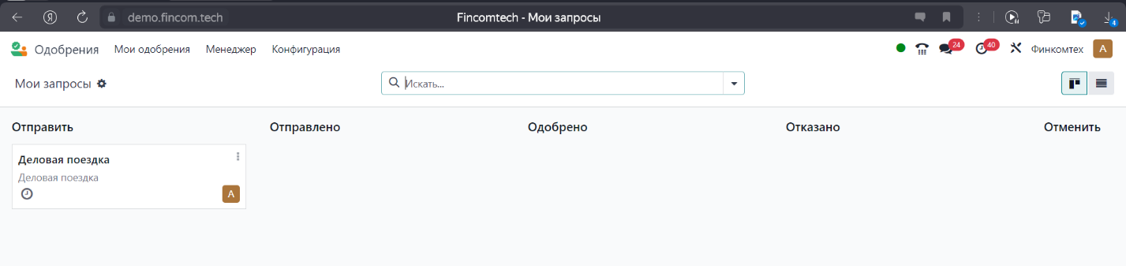
- Мониторинг прогресса: просмотр статуса каждой заявки в реальном времени.

4. История заявок
- Хранение данных: полный архив заявок, включая их содержание, даты подачи, решения и комментарии.
- Прозрачность процесса: фиксация всех этапов обработки заявки и истории изменений.
- Поиск и фильтрация: удобный доступ к архивным данным через поисковую строку и фильтры.
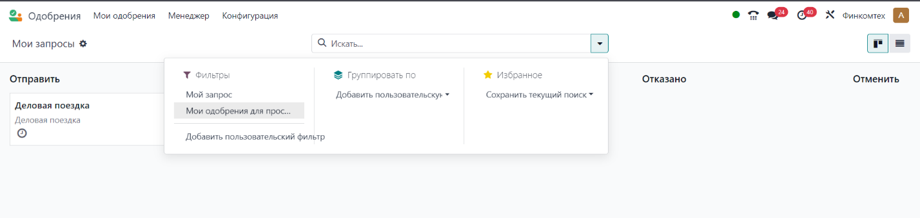

5. Интеграция с другими модулями
- Расходы: автоматическое отправление заявок на расходы для согласования через модуль Одобрение.
- Закупки: интеграция заявок на покупку товаров и услуг для их утверждения.
- Сотрудники: согласование отпусков, переводов, повышения зарплат и других кадровых изменений.
- Проекты: утверждение связанных с проектами расходов, задач и изменений в графике.

6. Аналитика и отчеты
- Статистика по заявкам: данные о количестве поданных, утвержденных и отклоненных заявок.
- Отчеты по времени обработки: анализ средней скорости согласования заявок.
- Идентификация узких мест: возможность выявления этапов процесса, на которых заявки чаще всего задерживаются.

Преимущества модуля Одобрение:
- Централизация процессов: все заявки и их утверждение сосредоточены в единой системе, упрощая их управление.
- Прозрачность и контроль: сотрудники и руководство всегда могут отследить статус и историю согласования заявки.
- Ускорение обработки: автоматизация процессов помогает сократить время согласования.
- Гибкость настройки: поддержка сложных маршрутов одобрения для различных нужд компании.
- Упрощение взаимодействия: система минимизирует необходимость переписки и ручной координации между сотрудниками.

Пример использования:
- Согласование заявки на закупку:
  - Сотрудник создает заявку на приобретение оборудования через модуль Одобрение, указывая детали покупки и прикрепляя спецификацию.
  - Заявка автоматически отправляется руководителю отдела для проверки. После одобрения заявка поступает в финансовый отдел.
  - После финального утверждения заявка синхронизируется с модулем Закупки, где создается соответствующий заказ.
- Запрос на отпуск:
  - Сотрудник подает заявку на отпуск.
  - Руководитель отдела одобряет отпуск, после чего данные передаются в модуль Отпуска для обновления графика.
- Командировочные расходы:
  - Сотрудник подает заявку на возмещение расходов на транспорт.
  - После одобрения заявки бухгалтерия автоматически создает проводку в модуле Финансы.

Интеграция с другими модулями:
- Расходы: согласование заявок на возмещение затрат.
- Закупки: утверждение заказов и закупок.
- Сотрудники: согласование отпусков, кадровых переводов и изменений условий труда.
- Финансы: автоматизация учета утвержденных заявок.
- Проекты: согласование проектных задач и связанных с ними ресурсов.

Модуль Одобрения в Fincomtech обеспечивает прозрачность, автоматизацию и контроль над процессами согласования. Он помогает минимизировать задержки, улучшить взаимодействие между сотрудниками и сократить административные издержки.

4.34. Модуль «События»

Модуль «События» предназначен для планирования, управления и проведения мероприятий различного масштаба, таких как конференции, тренинги, семинары, вебинары, выставки и корпоративные встречи. Он предоставляет удобные инструменты для организации, продвижения и анализа эффективности мероприятий. Благодаря интеграции с другими модулями, такими как Сайт, Рекламная рассылка, CRM и Продажи, процесс управления событиями становится максимально автоматизированным и эффективным.
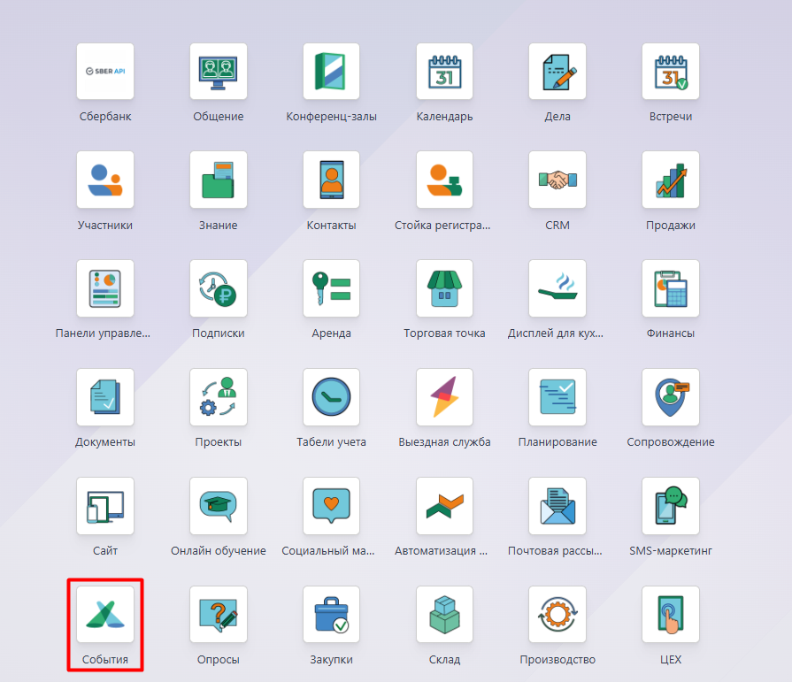

Основной функционал модуля События:

- Планирование мероприятий
- Создание событий: возможность создавать и настраивать мероприятия с указанием названия, описания, даты, времени и места проведения.
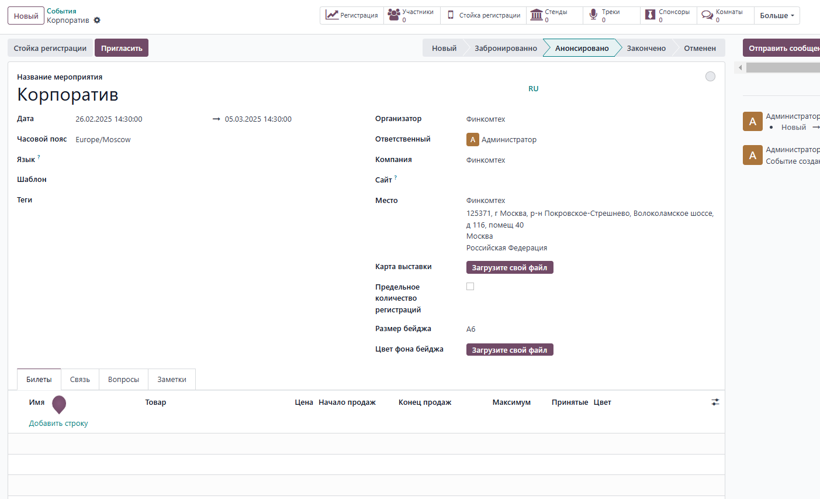
- Типы событий: поддержка как онлайн, так и офлайн-мероприятий.
- Календарь событий: отображение всех мероприятий в удобном календаре для планирования и контроля.
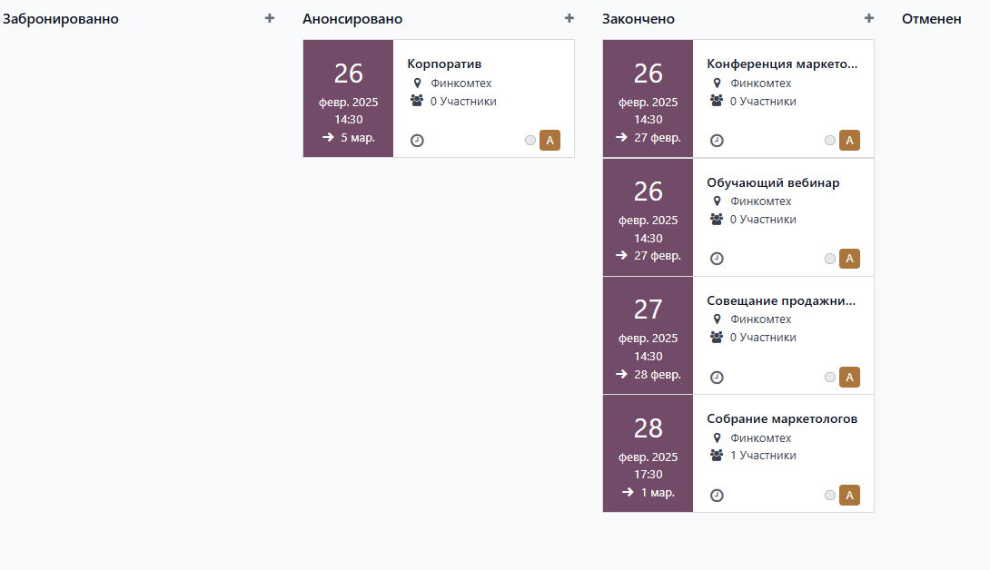
- Регистрация участников
- Форма регистрации: автоматическая генерация формы для записи участников с возможностью настройки полей.

- Платные и бесплатные мероприятия: поддержка платной регистрации с возможностью интеграции платежных систем.

- Управление участниками: возможность отслеживания статуса регистрации (зарегистрирован, оплатил, отменил участие).
- Управление программой события
- Расписание: добавление расписания мероприятия с указанием докладчиков, времени и тем.
- Докладчики и спикеры: возможность создания профилей докладчиков с указанием их тем и биографии.
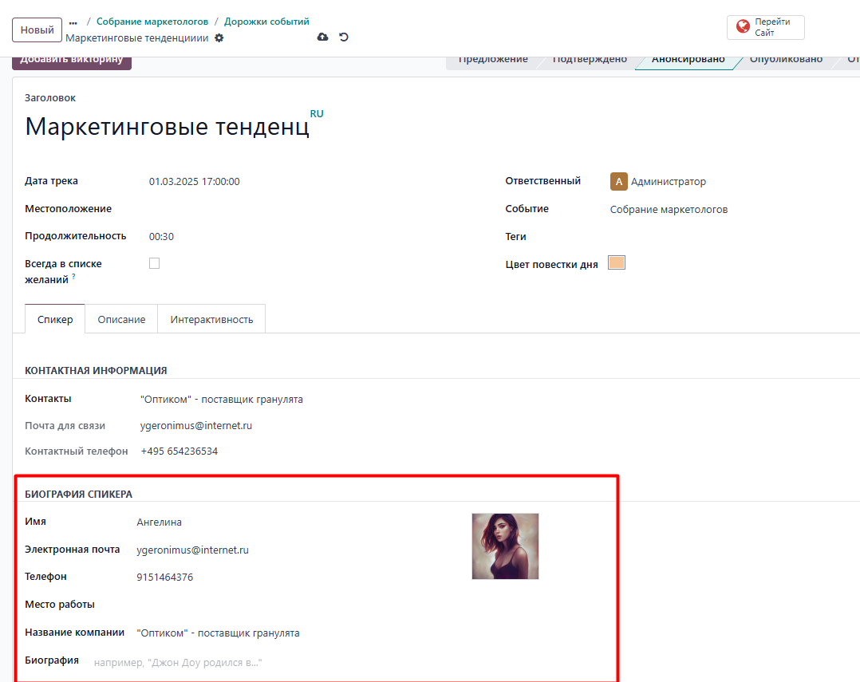
- Параллельные сессии: поддержка мероприятий с несколькими потоками выступлений или мастер-классов.
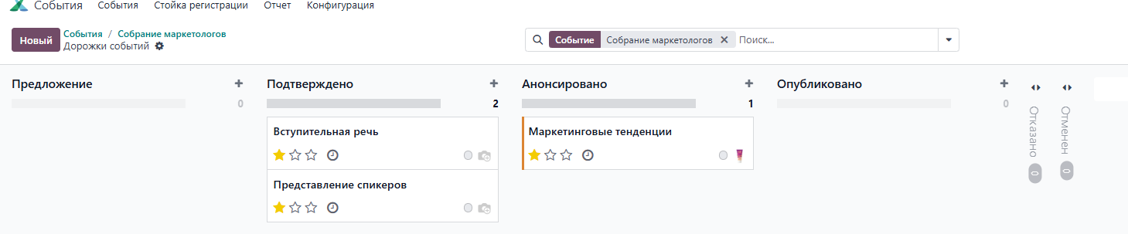
- Маркетинг и продвижение
- Email-рассылки: интеграция с модулем Рекламной рассылки для отправки приглашений, напоминаний и благодарностей участникам.
- Публикация на сайте: автоматическая публикация информации о событии на корпоративном сайте или портале.
- Социальные сети: возможность продвижения мероприятия через социальные сети.
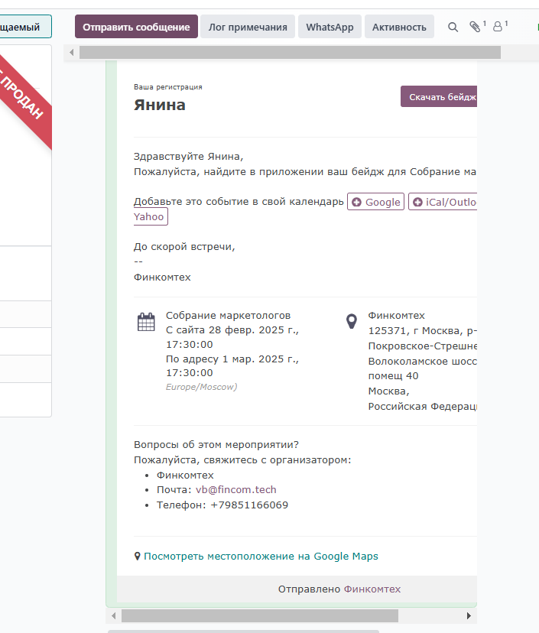
- Монетизация мероприятий
- Продажа билетов: настройка категорий билетов (обычные, VIP, раннее бронирование) с указанием цены и доступности.
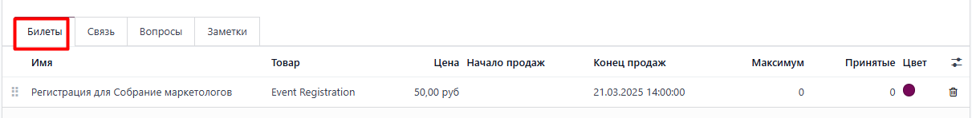
- Промокоды и скидки: создание промокодов для предоставления скидок на билеты.
- Интеграция с платежными системами: автоматизация процесса оплаты билетов.

- Управление логистикой
- Учет мест проведения: управление залами и площадками для офлайн-мероприятий.
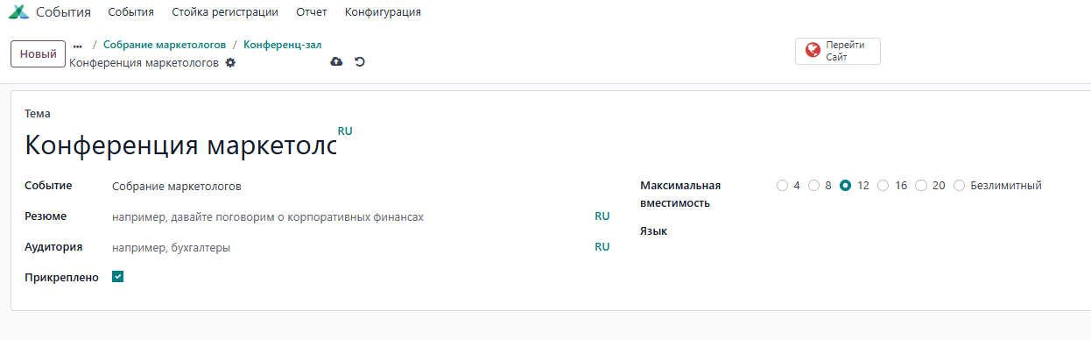
- Материально-техническое обеспечение: учет оборудования, расходных материалов и других ресурсов для проведения события.
- Контроль списков гостей: генерация списков участников для удобства регистрации на месте.

- Аналитика и отчеты
- Статистика по участникам: анализ числа зарегистрированных, оплативших и фактически присутствующих участников.
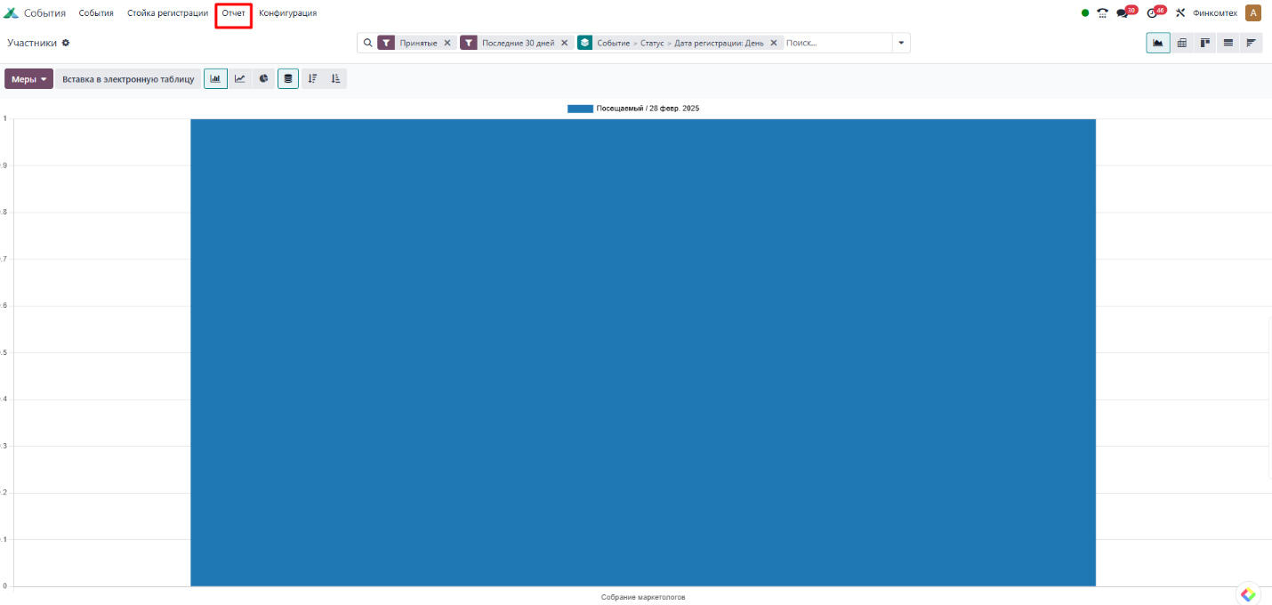
- Оценка эффективности: сбор обратной связи через анкеты и опросы.
- Финансовые отчеты: анализ доходов и расходов мероприятия.
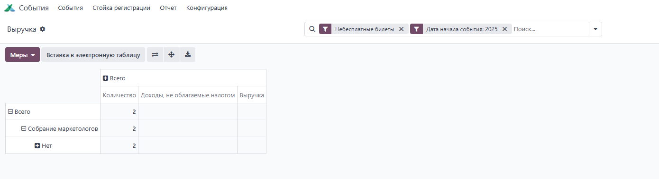
- Интеграция с другими модулями
- Сайт: публикация событий и регистрация участников через сайт.
- Рекламная рассылка: создание автоматизированных цепочек писем для участников.
- CRM: привязка событий к лидам или клиентам для отслеживания их вовлеченности.
- Продажи: автоматизация выставления счетов за участие в мероприятии.

Преимущества модуля События:
- Автоматизация процессов: упрощение организации мероприятий, начиная от регистрации участников до оценки результатов.
- Гибкость и масштабируемость: возможность настройки модификаций под мероприятия любого формата и размера.
- Интеграция с другими инструментами: работа с модулями CRM, Сайт, Продажи и Финансы.
- Повышение вовлеченности: эффективное управление рассылками и продвижением событий для привлечения участников.
- Прозрачная аналитика: детальный анализ мероприятий для повышения их эффективности в будущем.

Пример использования:
- Создание мероприятия:
  - Маркетолог создает конференцию в модуле, добавляя название, описание, дату, место и программу.
- Регистрация участников:
  - На сайте компании публикуется страница мероприятия с формой регистрации, где участники заполняют данные и оплачивают билеты.
- Организация программы:
  - Администратор добавляет расписание с темами докладов, временем и списком спикеров.
- Продвижение:
  - Система автоматически отправляет приглашения участникам через Email-рассылку и публикует событие в социальных сетях.
- Оценка результата:
  - После мероприятия собирается обратная связь через опросы, а данные о доходах и расходах анализируются в отчете.

Модуль События — это мощный инструмент для управления мероприятиями, который позволяет автоматизировать все этапы организации, от планирования до анализа эффективности. Он помогает компаниям создавать профессиональные мероприятия, повышать их окупаемость и укреплять связи с клиентами и партнерами.

4.35. Модуль «Рекомендации»
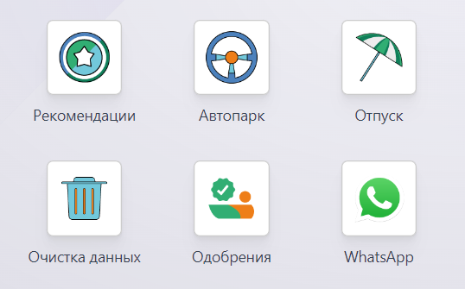

Модуль «Рекомендации» в Fincomtech помогает компаниям управлять программами рекомендаций, позволяя сотрудникам, партнерам или клиентам делиться информацией о вакансиях, продуктах или услугах и получать вознаграждения за успешные рекомендации. Это мощный инструмент для привлечения новых сотрудников, клиентов или повышения продаж через личные рекомендации.
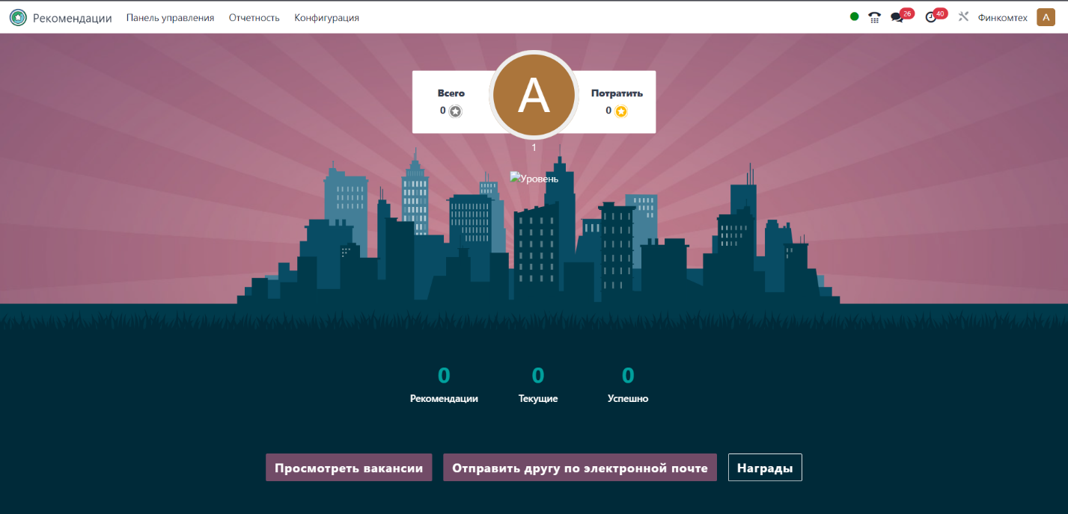

Основной функционал модуля Рекомендации:

1. Создание программ рекомендаций
- Настройка программы: возможность задавать правила программы, включая условия участия, сроки действия, категории рефералов (например, вакансии, продукты, услуги).
- Типы рекомендаций: поддержка различных сценариев — рекомендации кандидатов на вакансии, клиентов для покупки товаров или услуг.
- Вознаграждения: настройка системы вознаграждений, включая денежные премии, скидки, бонусы или нематериальные поощрения.
2. Публикация программ
- Интеграция с порталом сотрудников: сотрудники могут легко видеть доступные программы и рекомендации через внутренний портал.
- Публикация на сайте: возможность публиковать программы на корпоративном сайте для привлечения клиентов и партнеров.
- Мобильные уведомления: информирование участников о новых возможностях программы.

3. Управление рекомендациями
- Добавление рефералов: участники могут добавлять рефералов, указывая их контактные данные и дополнительную информацию.
- Статус рекомендаций: система отслеживает статус реферала (например, "ожидает", "одобрено", "успешно завершено").
- Обратная связь: участники получают уведомления о продвижении их рекомендаций.
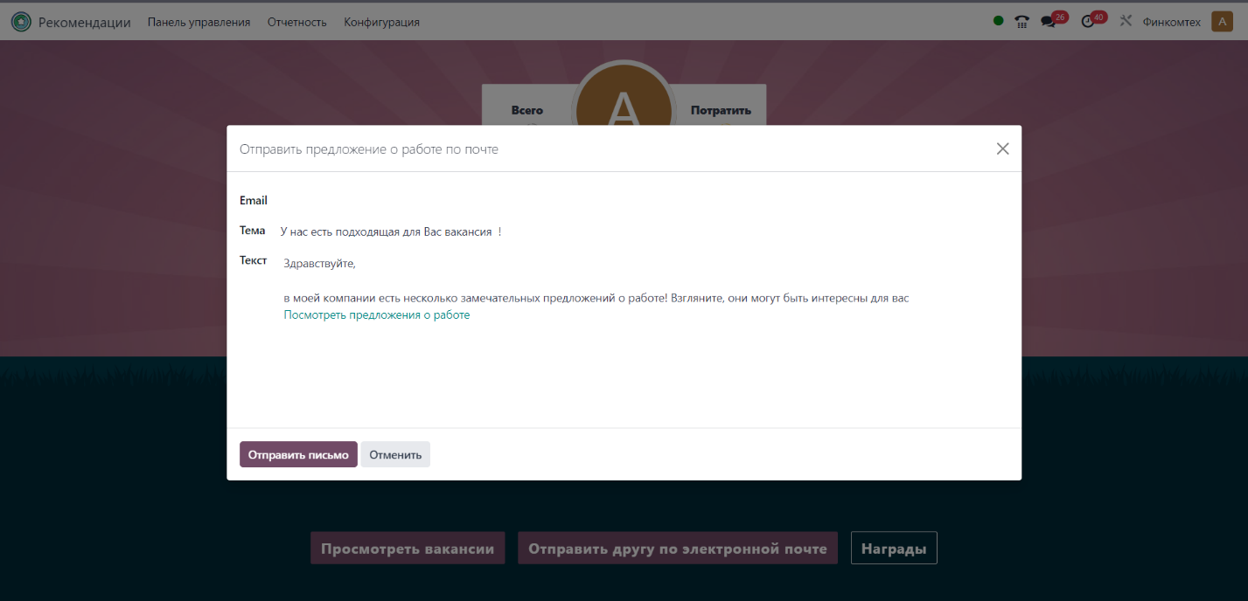

4. Интеграция с вакансиями
- Рекомендация кандидатов: сотрудники могут рекомендовать своих знакомых для открытых вакансий, указанных в модуле Найм.
- Автоматическое связывание: информация о рекомендованных кандидатах автоматически переносится в модуль Найм для дальнейшей обработки.
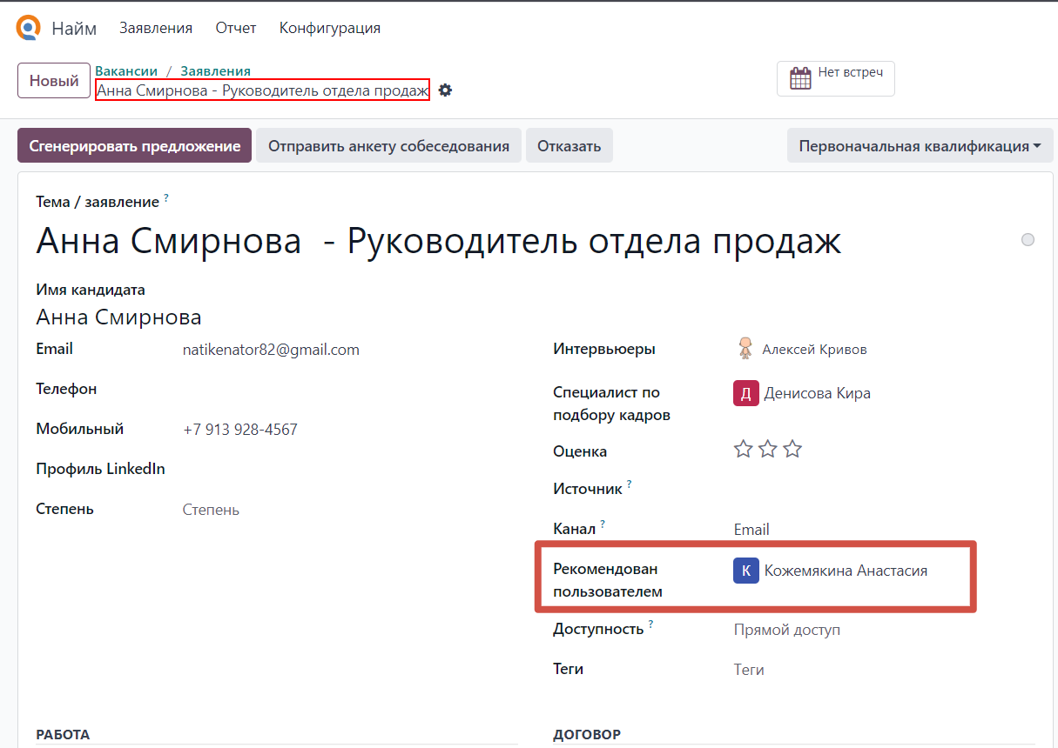

- Отслеживание результатов: HR-менеджеры могут видеть, кто из сотрудников инициировал рекомендацию, и на каком этапе находится кандидат.
5. Вознаграждение участников
- Система вознаграждений: автоматизация расчета вознаграждений на основе статуса рекомендации (например, "нанят", "сделка завершена").
- Прозрачность процесса: участники могут видеть, какое вознаграждение им начислено и за какие рекомендации.
- Интеграция с модулем Сотрудники: выплата премий сотрудникам через систему начислений.

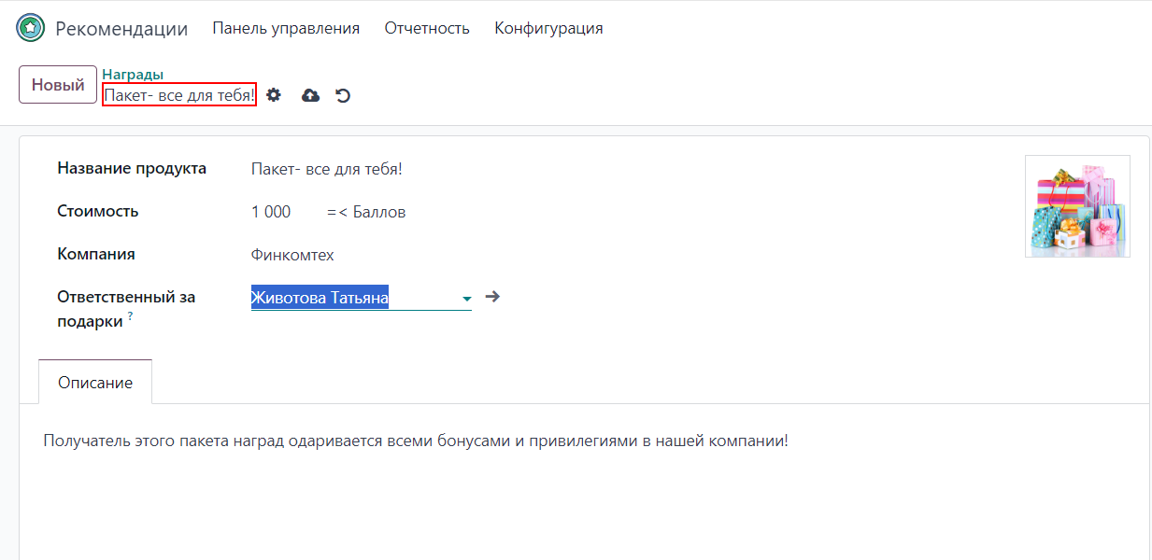

6. Аналитика и отчеты
- Статистика рекомендаций: отслеживание числа рекомендаций, их статуса и эффективности.
- Отчеты по вознаграждениям: анализ суммарных затрат на программу рефералов и сравнение с результатами.
- Коэффициент конверсии: измерение доли успешных рекомендаций от общего числа внесенных.

7. Интеграция с другими модулями
- Найм: автоматизация процесса добавления рекомендованных кандидатов в пул соискателей.
- Сайт: размещение реферальных программ и форм для ввода данных на веб-страницах.
- Продажи: управление рекомендациями клиентов или партнеров для повышения продаж.
- Сотрудники: начисление вознаграждений участникам программы.

Преимущества модуля Рекомендации:
- Мотивация сотрудников и партнеров: система позволяет поощрять активное участие в рекомендациях и формирует культуру взаимопомощи.
- Снижение затрат на привлечение: рекомендации знакомых чаще оказываются успешными и обходятся дешевле, чем стандартные каналы поиска.
- Автоматизация процессов: весь процесс, от внесения реферала до начисления вознаграждения, управляется автоматически.
- Прозрачность: все участники программы видят статус своих рекомендаций и полагающееся вознаграждение.
- Улучшение найма и продаж: благодаря личным рекомендациям привлекаются более заинтересованные и подходящие кандидаты или клиенты.

Пример использования:
- Создание программы:
  - HR-отдел запускает программу рекомендаций сотрудников для новых вакансий, предлагая денежные премии за каждого успешно нанятого кандидата.
- Публикация и участие:
  - Сотрудники видят программу в модуле Рекомендации, отправляют контактные данные своих знакомых, которые могут подойти для вакансий.

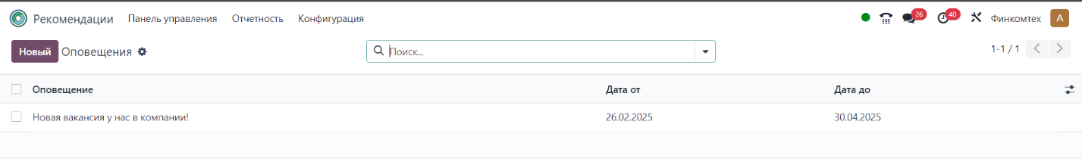
- Проверка и обработка:
  - Рекомендованные кандидаты автоматически попадают в пул соискателей, и HR-менеджеры начинают их рассмотрение.
- Результат и вознаграждение:
  - После успешного найма рекомендателя уведомляют о начислении премии, которая выплачивается через модуль Сотрудники.

Пример для клиентов:
Клиенты могут рекомендовать знакомых, которые хотят приобрести товары компании. После завершения сделки клиенту начисляется бонус в виде скидки на будущую покупку.

Модуль Рекомендации — это удобный инструмент для создания эффективных программ рекомендаций, который помогает привлечь ценные ресурсы, снизить затраты и повысить вовлеченность участников.

4.36. Модуль «Живой чат»

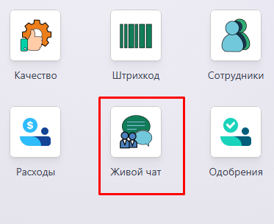
Модуль «Живой чат» предназначен для организации онлайн-коммуникации с клиентами и посетителями сайта в режиме реального времени. Это мощный инструмент, который помогает повысить качество обслуживания, сократить время реакции на запросы и улучшить взаимодействие с клиентами.

Основной функционал модуля Живой чат:

1. Установка и настройка чата
- Размещение на сайте: легко интегрируется на веб-страницах компании через виджет чата.
- Настраиваемый интерфейс: возможность изменить внешний вид чата, цвета, текст приветствия и настройки отображения.
- Приветственные сообщения: автоматическая отправка приветственного сообщения при подключении клиента.
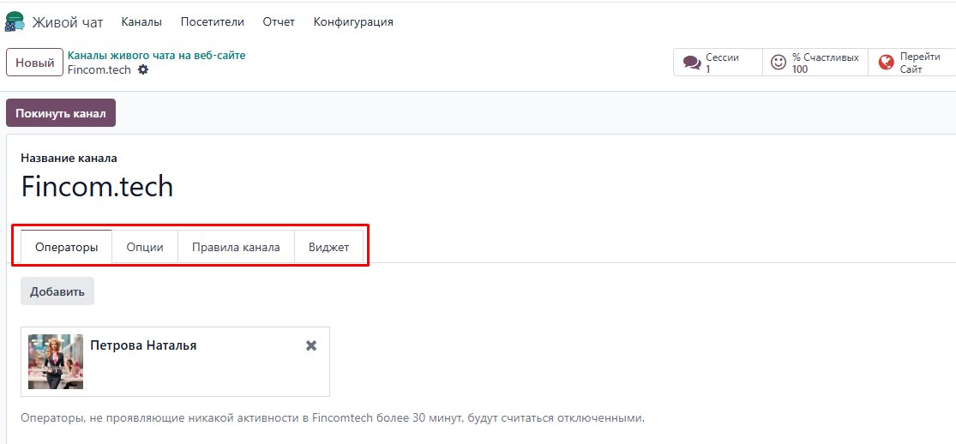

2. Обработка сообщений
- Реальный онлайн-чат: операторы могут в режиме реального времени отвечать на вопросы посетителей сайта.
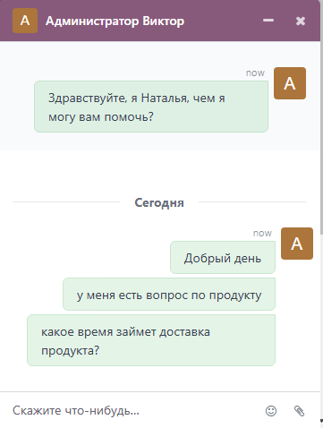

- Распределение запросов: возможность назначения ответственного сотрудника для обработки чатов.
- Шаблоны ответов: быстрые ответы на частые вопросы для сокращения времени реакции.
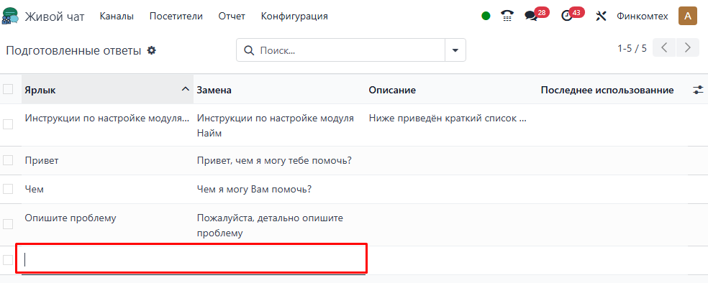

- История чатов: хранение всей переписки для последующего анализа и улучшения обслуживания.
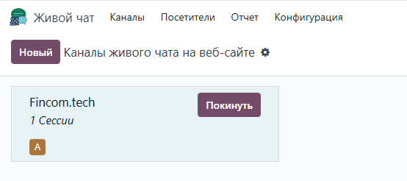

3. Поддержка нескольких каналов
- Одновременная обработка чатов: операторы могут вести несколько бесед одновременно.

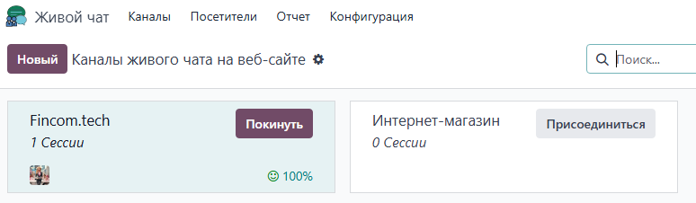

- Разделение по темам: возможность настройки отдельных каналов для разных направлений, например, продажи, поддержка, технические вопросы.
- Мультиязычная поддержка: автоматическое определение языка клиента и возможность ответа на соответствующем языке.

4. Автоматизация
- Боты-помощники: настройка автоматических ответов или ботов для обработки базовых запросов.
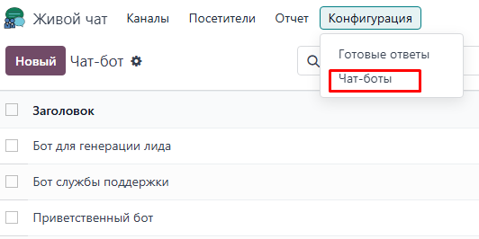

- Часы работы: возможность задать время доступности операторов, с автоматическим уведомлением клиента о графике работы.
- Передача запросов: автоматическая маршрутизация сообщений к соответствующим сотрудникам или отделам.

5. Интеграция с CRM
- Создание лидов: возможность автоматически преобразовывать запросы в CRM-лиды для дальнейшей обработки.
- Сохранение данных клиента: данные посетителей, начавших чат, сохраняются в CRM для последующего использования.
- Связь с заказами: добавление информации о заказах или заявках, поступивших через чат, в систему.

6. Аналитика и отчеты
- Отчеты по активности чата: информация о числе входящих запросов, времени обработки и уровне удовлетворенности клиентов.
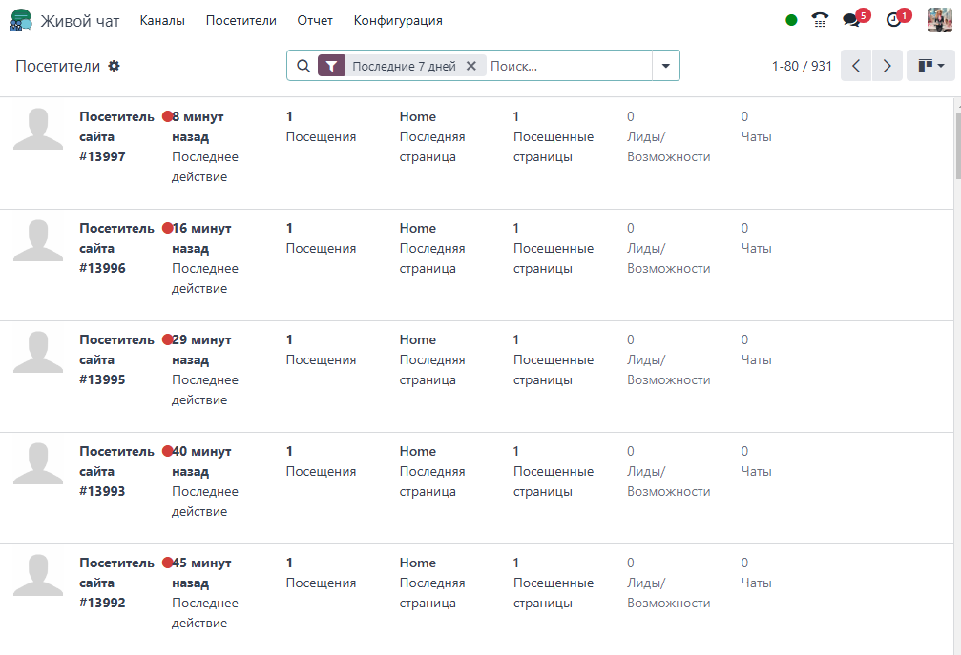

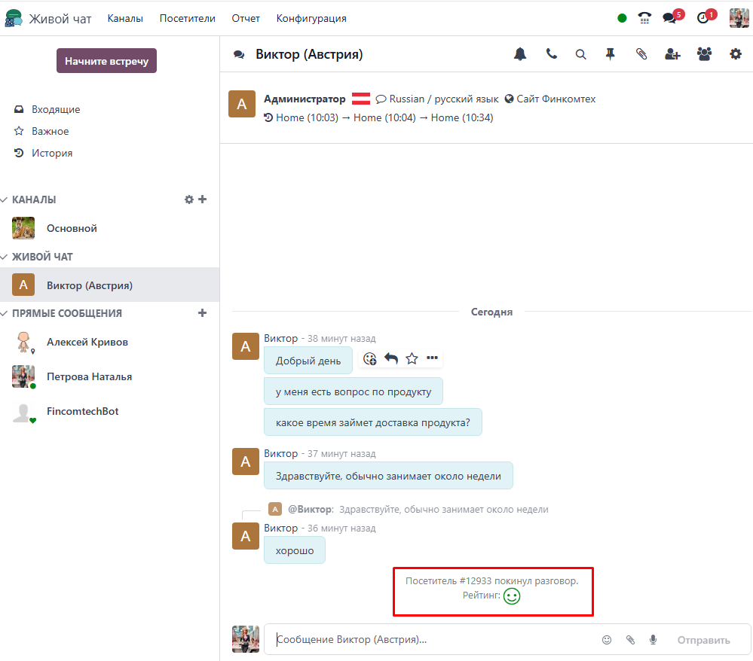
- Производительность операторов: анализ времени ответа, количества обработанных чатов и оценки качества работы.
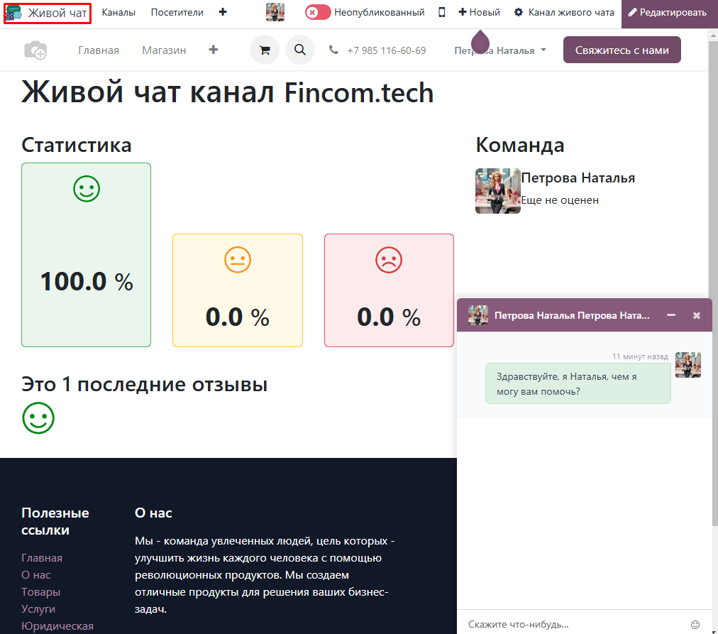

- Идентификация пиковых часов: данные о том, в какое время больше всего обращений, что помогает планировать ресурсы.

7. Интеграция с другими модулями
- Сайт: встроенный чат для мгновенного взаимодействия с посетителями.
- Продажи: автоматическое преобразование обращений в коммерческие предложения или заказы.
- Поддержка: передача сообщений в модуль Поддержка для создания тикетов.
- Маркетинг: возможность использовать данные из чатов для настройки рекламных кампаний.

Преимущества модуля Живой чат:
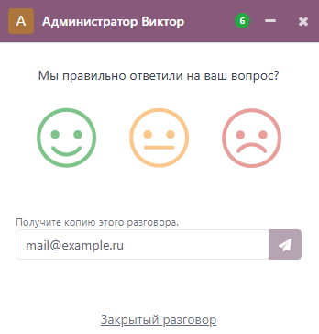
- Повышение качества обслуживания: сокращение времени ожидания клиента благодаря мгновенной коммуникации.
- Увеличение продаж: прямое взаимодействие с клиентами помогает быстрее закрывать сделки.


- Снижение нагрузки на персонал: автоматизация обработки базовых запросов через ботов или шаблоны ответов.
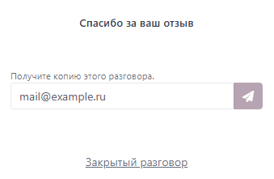
- Улучшение лояльности: клиенты ценят оперативные ответы и персонализированный подход.
- Глубокая аналитика: возможность анализировать взаимодействие для улучшения процессов и обучения сотрудников.

Пример использования:
- Интеграция чата на сайт:
  - Компания устанавливает виджет чата на своем интернет-магазине с приветственным сообщением: "Здравствуйте! Чем можем помочь?".
- Обработка запросов клиентов:
  - Посетитель интересуется характеристиками товара, оператор отвечает в режиме реального времени.
- Передача информации в CRM:
  - Запрос клиента автоматически преобразуется в лид, где фиксируются все детали общения.
- Закрытие сделки:
  - Оператор предлагает клиенту оформить заказ через чат, отправляя прямую ссылку на товар.
- Анализ эффективности:
  - Менеджер анализирует данные по чату: сколько запросов было обработано, какова конверсия в заказы, и сколько времени понадобилось для ответа.

Модуль Живой чат — это универсальное решение для повышения уровня взаимодействия с клиентами, улучшения обслуживания и увеличения продаж. Благодаря интеграции с другими модулями он становится важным элементом единой экосистемы управления бизнесом.

4.37. Модуль «Опросы»

Модуль «Опросы» предназначен для создания, распространения и анализа опросов, которые помогают собрать обратную связь, измерить удовлетворенность клиентов, провести исследования или оценить результаты обучения. Это гибкий инструмент, который позволяет автоматизировать процесс опросов и получить структурированные данные для принятия решений.

Основной функционал модуля Опросы:
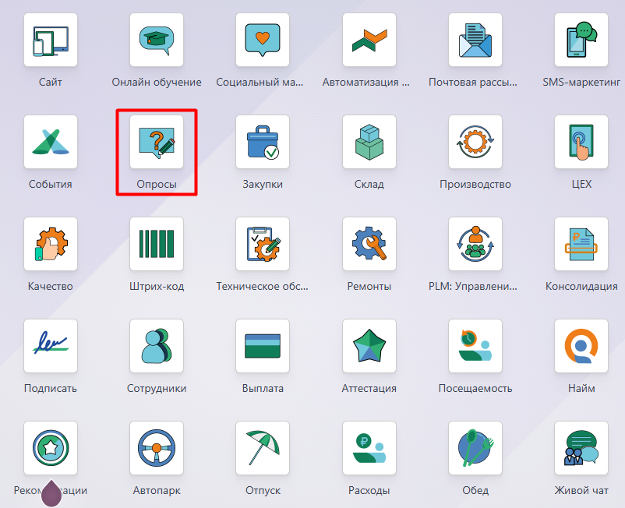
- Создание опросов
- Редактор опросов: удобный интерфейс для создания опросов с настраиваемыми вопросами и ответами.
- Типы вопросов: поддержка различных форматов, включая открытые вопросы, выбор одного или нескольких вариантов, шкалы оценок, матрицы и др.
- Дизайн опроса: возможность настроить внешний вид опроса (логотип, цвета, шрифты).
- Логика опроса: добавление условий, которые направляют участников к определенным вопросам в зависимости от их ответов.
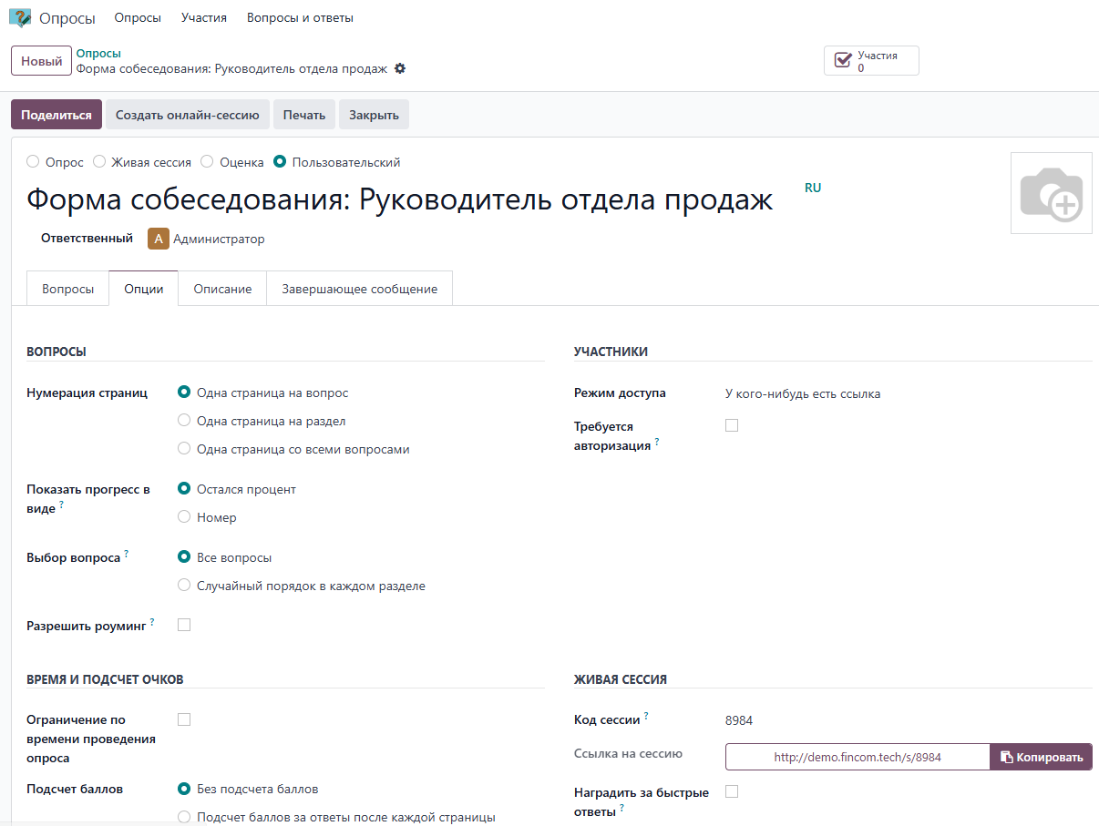
- Управление рассылкой
- Распространение: отправка опросов по электронной почте, через ссылку или встроенный виджет на сайте.
- Таргетирование: возможность выбрать аудиторию из базы клиентов, сотрудников или партнеров.
- Автоматические напоминания: система может напоминать участникам о необходимости пройти опрос.
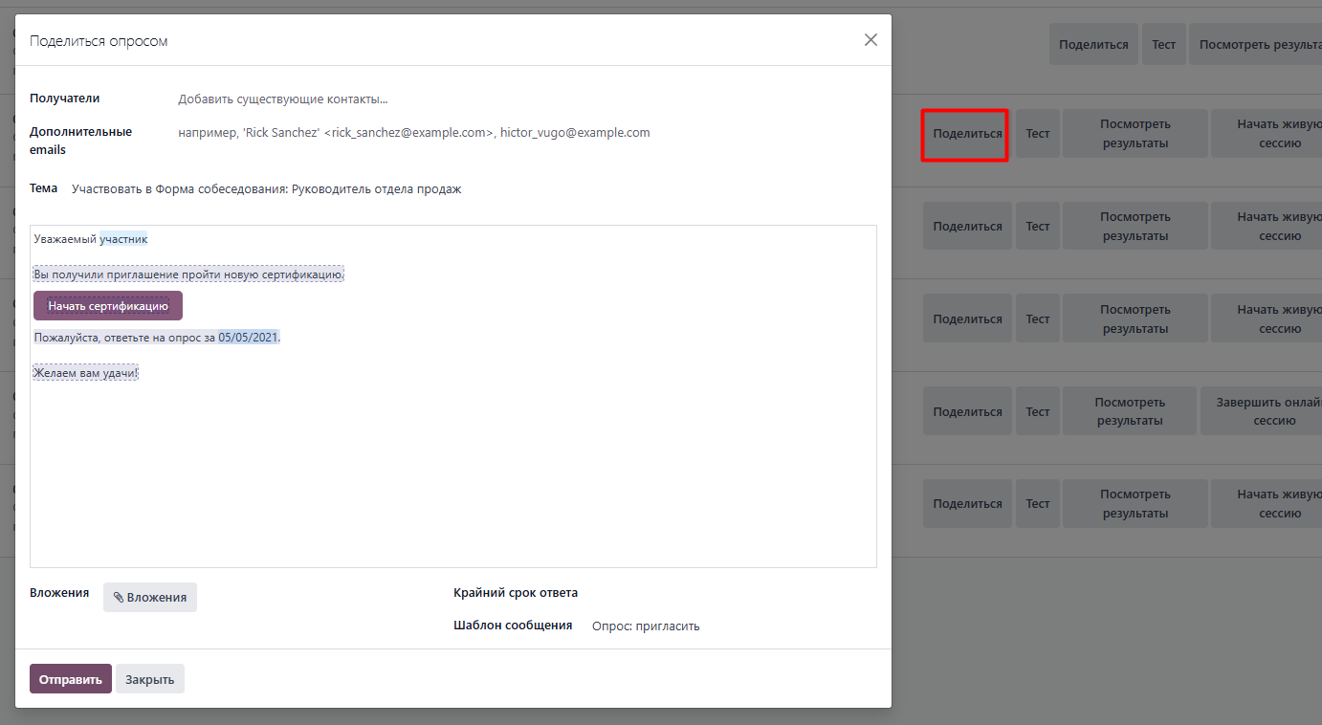
- Сбор ответов
- Удобный интерфейс для участников: опросы адаптированы для всех устройств (десктопы, планшеты, смартфоны).
- Анонимные или персонализированные ответы: возможность собирать анонимные данные или связывать ответы с конкретными участниками.
- Многоязычность: поддержка опросов на нескольких языках.
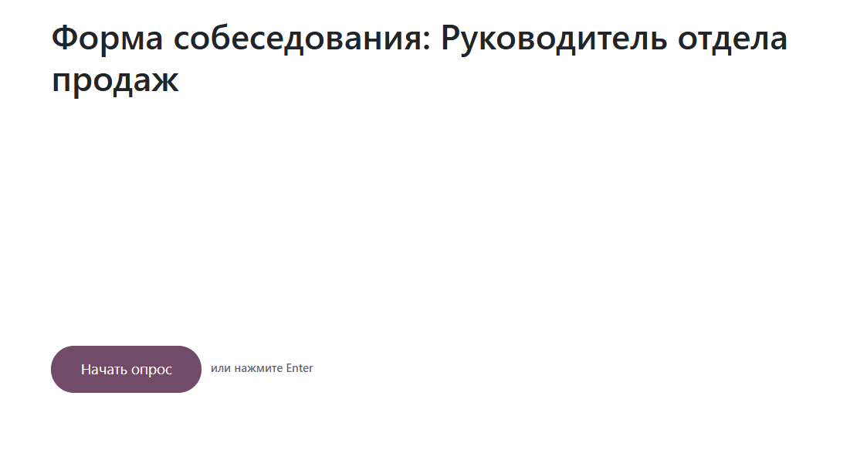
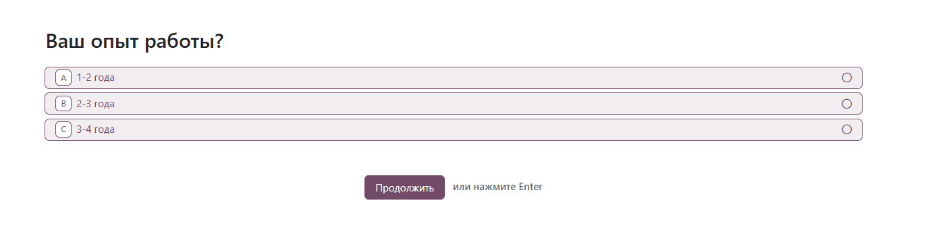
- Анализ результатов
- Отчеты в реальном времени: данные отображаются в удобной визуальной форме (графики, таблицы, диаграммы).
- Экспорт данных: возможность выгрузить результаты в формате Excel или PDF для дальнейшего анализа.
- Статистика по вопросам: распределение ответов на каждый вопрос, средние оценки, процентное соотношение.
- Фильтрация данных: анализ результатов по группам, сегментам или другим критериям.
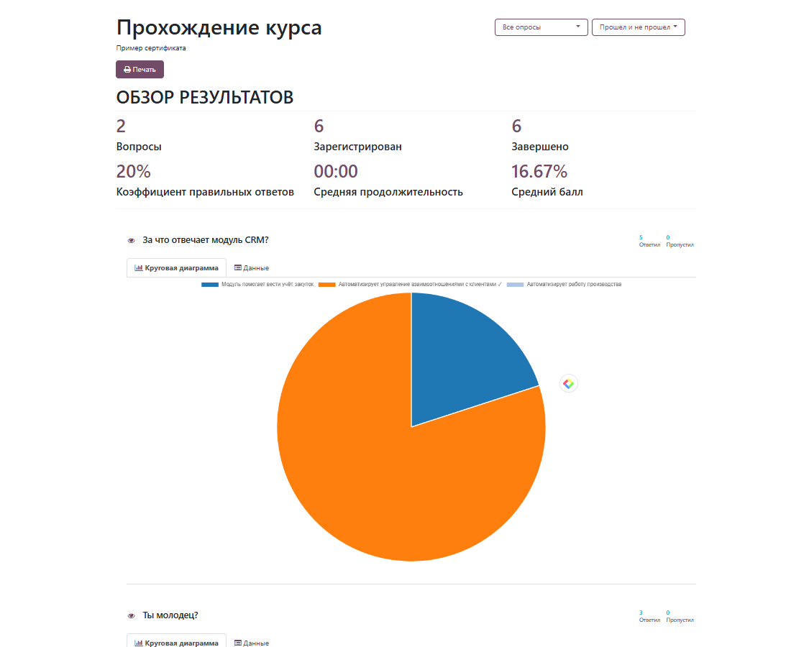
- Интеграция с другими модулями
- CRM: автоматическое создание лидов на основе результатов опросов (например, неудовлетворенные клиенты).
- Сотрудники: использование опросов для оценки удовлетворенности сотрудников или их знаний после обучения.
- Сайт: размещение опросов на веб-страницах компании для сбора обратной связи от посетителей.
- Продажи и Маркетинг: анализ предпочтений клиентов для оптимизации продуктов или услуг.

Преимущества модуля Опросы:
- Удобство создания: интуитивно понятный редактор позволяет быстро создавать сложные опросы.
- Автоматизация процесса: от рассылки до анализа результатов, весь процесс управляется в одном месте.
- Многофункциональность: подходит для различных целей — от исследований рынка до внутренних опросов сотрудников.
- Интеграция с экосистемой Fincomtech: результаты опросов могут быть использованы в других модулях для улучшения бизнес-процессов.
- Гибкость анализа: широкие возможности для фильтрации, сортировки и визуализации данных.

Пример использования:
- Опрос для клиентов:
  - Компания создает опрос для оценки удовлетворенности клиентов после покупки товаров.
  - Опрос рассылается автоматически через e-mail после завершения продажи.
  - Данные о низкой оценке автоматически передаются в CRM для последующего контакта менеджера с клиентом.
- Оценка обучения сотрудников:
  - HR-отдел создает опрос для оценки знаний сотрудников после прохождения тренинга.
  - Результаты используются для выявления тем, требующих дополнительного изучения.
- Маркетинговое исследование:
  - Маркетинговая команда проводит опрос для изучения предпочтений клиентов перед запуском нового продукта.
  - Анализ результатов помогает определить оптимальные характеристики продукта и стратегию продвижения.
- Обратная связь о мероприятии:
  - После проведения корпоративного мероприятия сотрудники получают опрос для оценки качества организации.
  - На основе ответов формируются улучшения для будущих мероприятий.

Типичные сценарии применения:
- Изучение потребностей клиентов.
- Оценка уровня удовлетворенности клиентов или сотрудников.
- Проверка знаний после тренингов.
- Сбор отзывов о продукции или услугах.
- Анализ восприятия бренда.
- Маркетинговые исследования.

Модуль Опросы — это универсальный инструмент, который помогает компаниям лучше понять своих клиентов, сотрудников и партнеров, улучшить качество услуг и принимать обоснованные решения на основе собранных данных.

4.38. Модуль «Аренда»

Модуль «Аренда» предназначен для управления процессами аренды товаров и оборудования. Он помогает автоматизировать обработку заявок на аренду, отслеживать статусы арендуемых объектов, управлять сроками аренды и выставлять счета. Это эффективное решение для компаний, предоставляющих товары или услуги в аренду, от строительной техники до проката автомобилей или бытового оборудования.
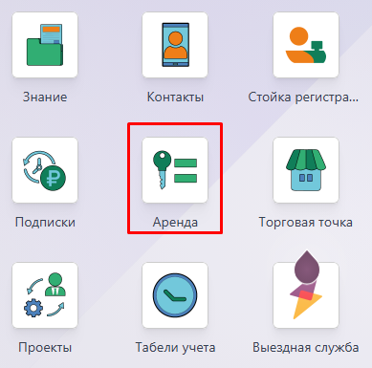

Основной функционал модуля Аренда:

- Управление объектами аренды
- Каталог арендуемых объектов: возможность добавления товаров или оборудования с указанием их характеристик, стоимости аренды, доступности и состояния.
- Классификация: товары можно организовать по категориям (например, строительная техника, транспорт, бытовая техника).
- Контроль доступности: система автоматически показывает, какие объекты доступны для аренды в конкретные даты.
- Отслеживание состояния: возможность фиксировать состояние объекта до и после аренды для предотвращения споров.

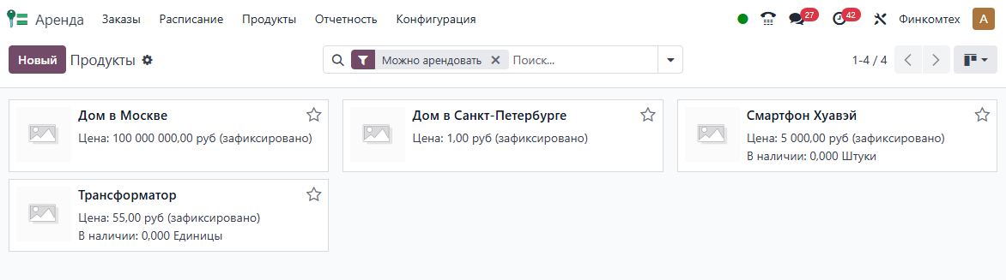

- Создание и обработка заявок
- Оформление аренды: создание заявок на аренду в несколько кликов с указанием сроков, объекта и клиента.
- Календарь аренды: визуальный инструмент для планирования аренды и проверки наличия объектов.
- Пакетные заказы: возможность аренды нескольких товаров в рамках одного договора.
- Изменение условий аренды: модуль позволяет продлевать сроки аренды, изменять тарифы или добавлять услуги в процессе аренды.

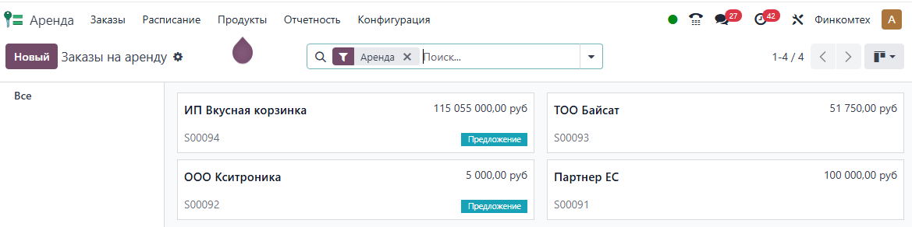

- Финансовый учет
- Расчет стоимости аренды: автоматическое вычисление стоимости аренды на основе срока, тарифов и дополнительных услуг.
- Генерация счетов: автоматическое создание счетов на оплату аренды с учётом предоплаты, депозитов и штрафов.
- Учет залогов: фиксирование и управление залоговыми суммами.
- Пеня за просрочку: возможность автоматического начисления штрафов за несвоевременный возврат объекта.
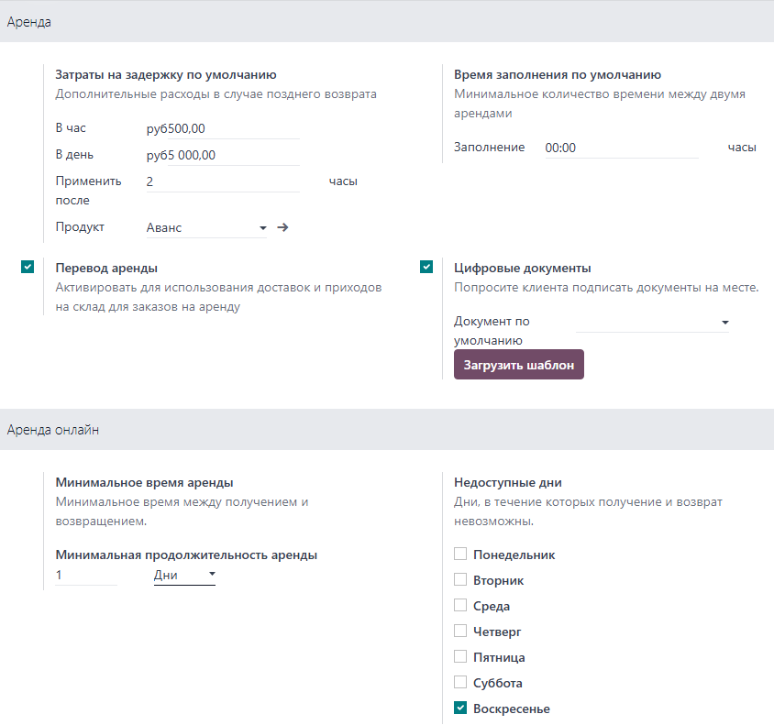

- Возврат объектов
- Приемка после аренды: фиксирование возврата объекта с проверкой состояния и автоматическим обновлением его доступности.
- Документация: автоматическое создание актов возврата и других сопутствующих документов.
- Ремонт и обслуживание: при обнаружении повреждений объект можно отправить на ремонт или обслуживание.

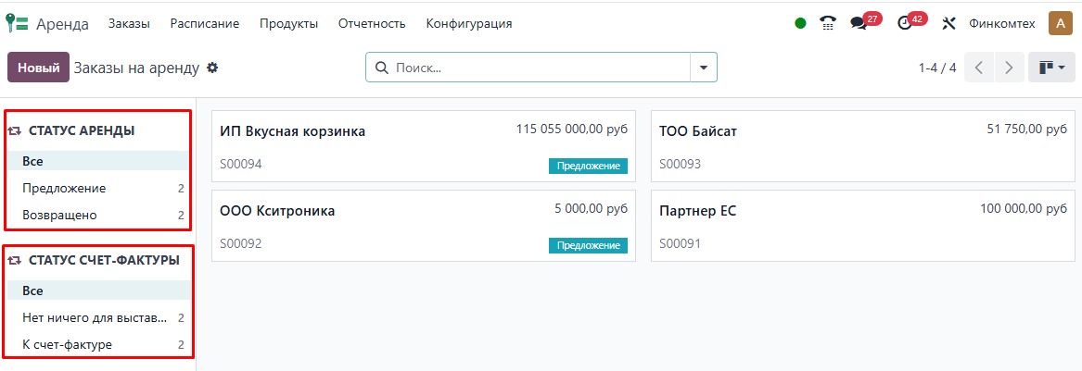
- Интеграция с CRM и продажами
- Клиентская база: все данные о клиентах и их заказах хранятся в CRM, что позволяет отслеживать историю аренды.
- Коммерческие предложения: возможность отправки клиентам детализированных предложений по аренде.
- Воронка продаж: интеграция с модулем Продажи позволяет отслеживать процесс аренды как часть общей воронки.
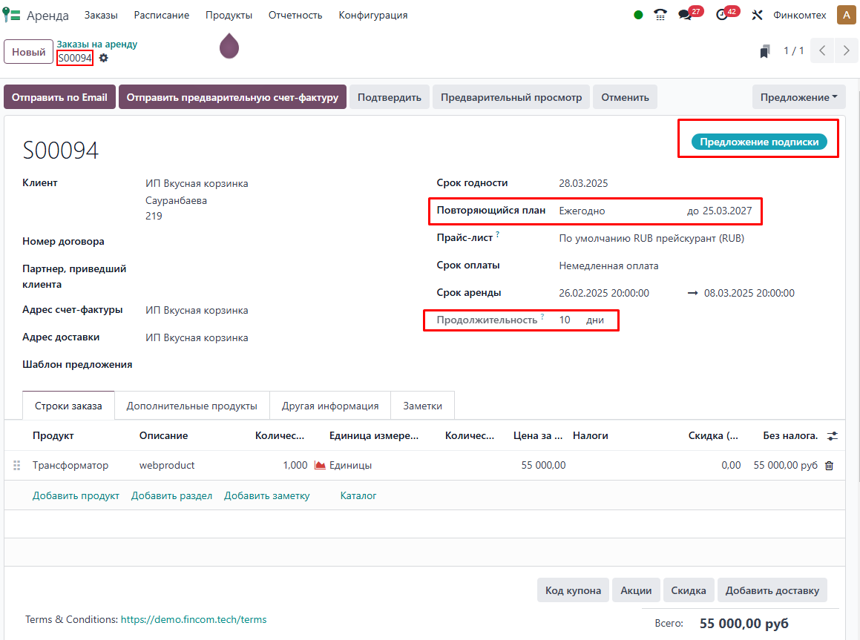
- Интеграция с модулем Склад
- Учет объектов на складе: арендуемые товары учитываются в модуле Склад с указанием их текущего местоположения (на складе, в аренде, на ремонте).
- Обновление статуса: после возврата объекта его доступность автоматически обновляется в системе.

- Аналитика и отчеты
- Отчеты по аренде: данные о доходах от аренды, уровне загрузки объектов, популярности товаров.
- Контроль сроков: отчеты о сроках аренды и возврата для предотвращения просрочек.
- История аренды: доступ к полным данным о прошлых арендах для анализа и улучшения сервиса.
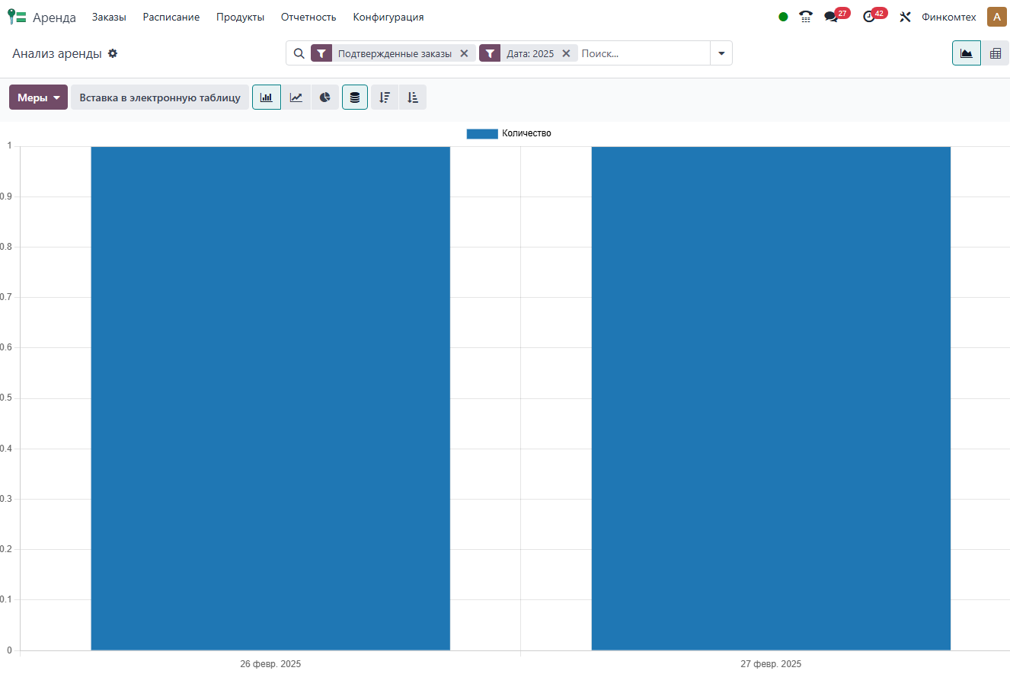

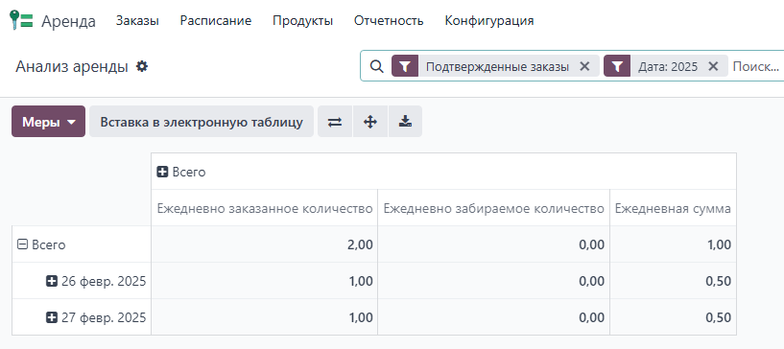
Преимущества модуля Аренда:
- Автоматизация процессов: упрощение создания заявок, расчета стоимости и выставления счетов.
- Удобство планирования: встроенный календарь помогает оптимизировать использование объектов.
- Контроль состояния объектов: система позволяет отслеживать состояние арендуемого имущества, предотвращая возможные убытки.
- Интеграция с другими модулями: аренда связана с модулями CRM, Склад, Продажи и Финансы для комплексного управления бизнесом.
- Аналитика и контроль: доступ к полной информации о доходах от аренды и состоянии объектов позволяет принимать обоснованные решения.

Пример использования:
- Оформление заявки:
  - Клиент заказывает строительную технику на срок 7 дней. Менеджер создает заявку в модуле Аренда, указывает даты и условия.
- Проверка доступности:
  - Система автоматически проверяет доступность техники и резервирует её на указанный период.
- Выставление счета:
  - Генерируется счет на оплату аренды с учетом залога и предоплаты.
- Возврат объекта:
  - После завершения аренды техника возвращается, состояние проверяется, и залог возвращается клиенту.
- Отчетность:
  - Менеджер формирует отчет по доходам от аренды за месяц и анализирует загрузку техники.

Модуль Аренда — это удобное решение для управления процессами аренды, которое помогает автоматизировать бизнес-процессы, улучшить обслуживание клиентов и эффективно использовать ресурсы компании.

4.39. Модуль «Автопарк»

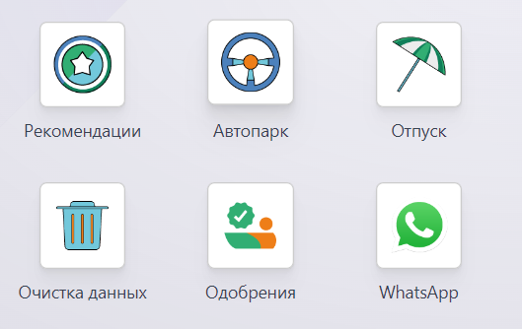

Модуль «Автопарк» предназначен для управления транспортными средствами компании, включая их учет, обслуживание, контроль расходов и планирование использования. Это мощный инструмент для компаний, использующих автопарк в своей деятельности, таких как логистические компании, службы доставки или организации с корпоративным транспортом.
Основной функционал модуля Автопарк:

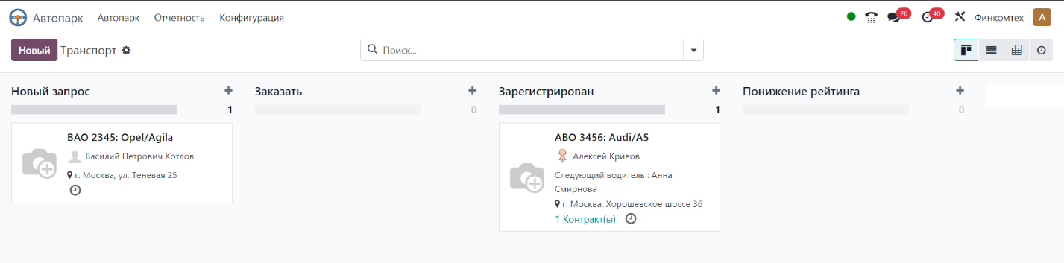

- Управление транспортными средствами
- Реестр транспортных средств: учет всех автомобилей компании с подробной информацией, включая марку, модель, регистрационный номер, год выпуска, пробег и технические характеристики.
- Группировка по категориям: транспортные средства можно разделять по типу (грузовые, легковые, специальные), подразделениям или другим критериям.
- Жизненный цикл ТС: отслеживание сроков эксплуатации, амортизации и замены.
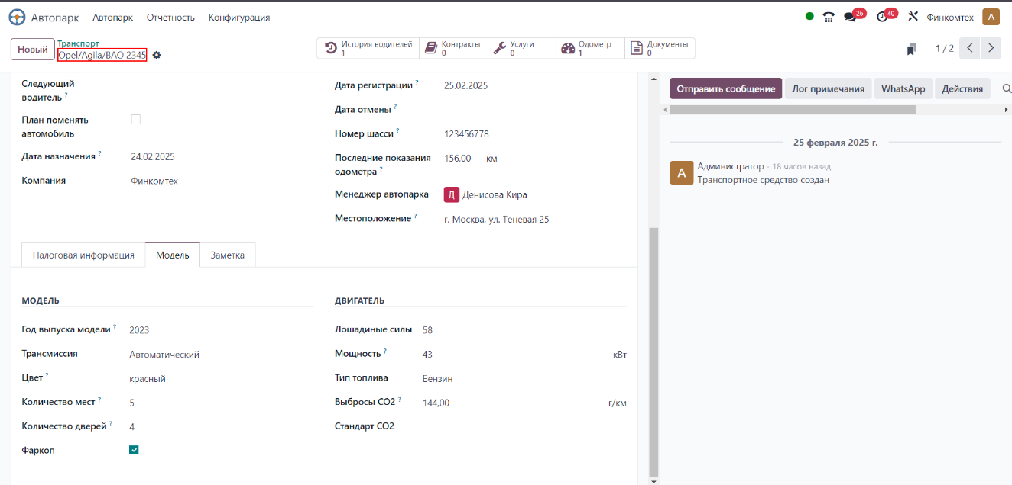

- Планирование и контроль использования
- Планирование поездок: возможность назначать транспортное средство и водителя на определенные маршруты или задачи.
- Контроль загрузки: отслеживание доступности автомобилей для оптимального распределения ресурсов.
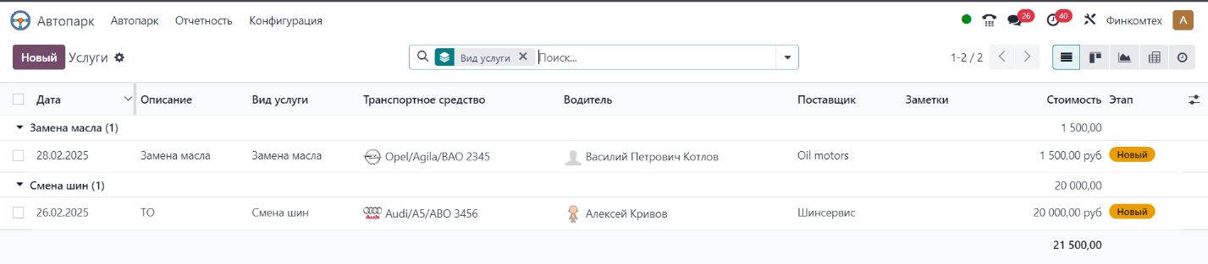

- Дневники использования: фиксация информации о каждой поездке, включая маршрут, цель и пробег.
- Учет расходов
- Заправка и топливные затраты: ведение учета расхода топлива для каждого автомобиля, включая интеграцию с топливными картами.
- Техническое обслуживание: автоматизация учета затрат на ремонт, замену деталей и регулярное ТО.
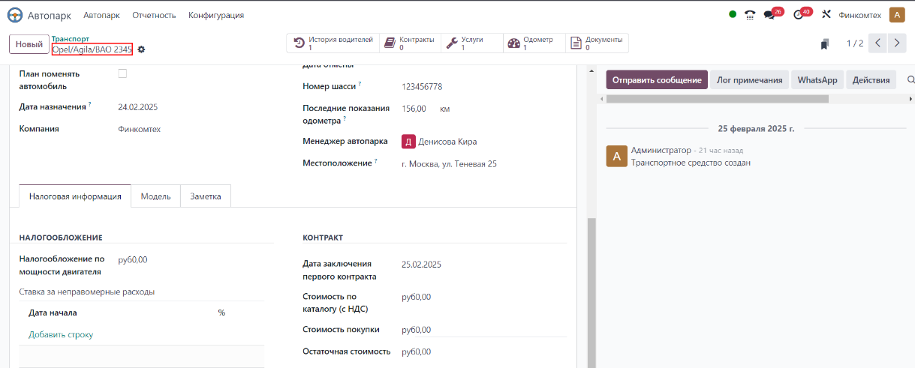
- Страхование и налоги: контроль сроков оплаты страховых полисов, налогов и других обязательных расходов.
- Обслуживание и технический осмотр
- График обслуживания: автоматическое напоминание о предстоящих ТО и обязательных проверках.
- Журнал ремонтов: фиксация всех ремонтов с указанием причин, выполненных работ и затрат.
- Контроль износа: учет пробега и состояния ключевых деталей для своевременной замены.
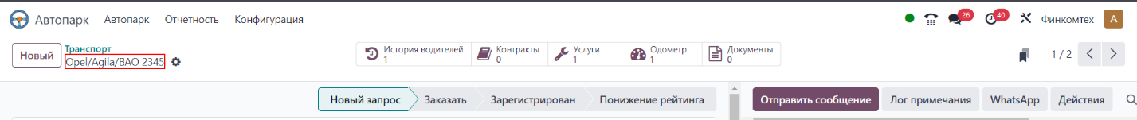

- Отчеты и аналитика
- Отчеты по расходам: анализ затрат на каждый автомобиль, включая топливо, ремонт, страхование и налоги.
- Эффективность автопарка: данные о пробеге, загрузке автомобилей и эффективности использования.
- Сравнительный анализ: возможность сравнить затраты и эффективность разных автомобилей или групп.

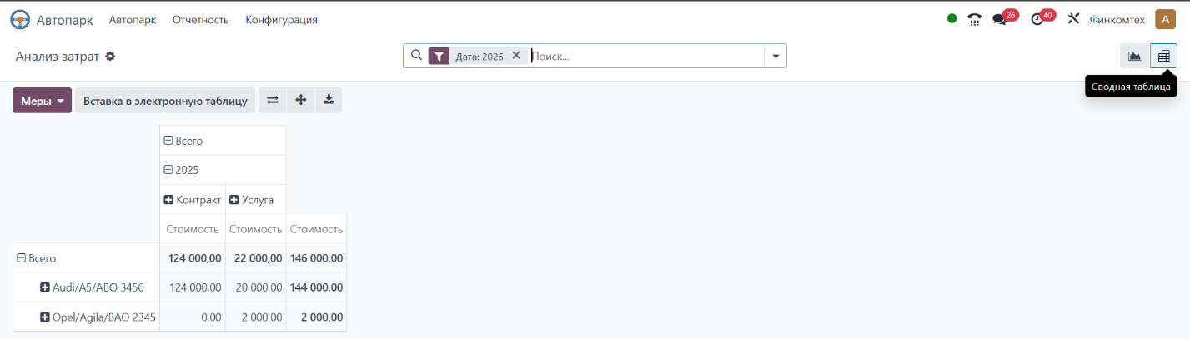
- Интеграция с другими модулями
- Проекты: связь автопарка с проектами для учета затрат на транспорт в рамках конкретных задач.
- Закупки: автоматизация процесса закупки деталей или новых транспортных средств.
- Сотрудники: учет водителей и контроль их рабочего времени.
- Финансы: автоматическая передача данных о расходах на автопарк в финансовую отчетность.

Преимущества модуля Автопарк:
- Централизованный учет: вся информация о транспортных средствах собрана в одном месте, что облегчает управление автопарком.
- Оптимизация расходов: анализ затрат позволяет выявить неэффективные процессы и снизить издержки.
- Автоматизация процессов: автоматические напоминания о ТО, оплате налогов и страховки помогают избежать нарушений и простоев.
- Улучшение планирования: контроль загрузки и состояния транспорта обеспечивает его оптимальное использование.
- Интеграция с экосистемой: модуль работает с другими модулями, обеспечивая комплексный подход к управлению бизнесом.

Пример использования:
- Учет нового автомобиля:
  - Компания добавляет в систему новое транспортное средство, указывая его характеристики, пробег и дату следующего ТО.
- Планирование поездки:
  - Менеджер назначает автомобиль и водителя для доставки товара клиенту. Система фиксирует маршрут, расход топлива и пробег.
- Техническое обслуживание:
  - Система напоминает о необходимости замены масла и проверки тормозов у автомобиля. Работы фиксируются в журнале, а затраты передаются в модуль Финансы.
- Анализ расходов:
  - В конце месяца менеджер формирует отчет по затратам на автопарк, анализирует топливные расходы и планирует закупку новых деталей.

Типичные сценарии применения:
- Управление корпоративным автопарком.
- Оптимизация логистики и планирование маршрутов.
- Контроль затрат на эксплуатацию транспортных средств.
- Снижение простоя автомобилей благодаря своевременному обслуживанию.

Модуль Автопарк позволяет централизованно управлять всеми аспектами эксплуатации транспортных средств, снижая затраты и повышая эффективность их использования.

4.40. Модуль «Социальный маркетинг»

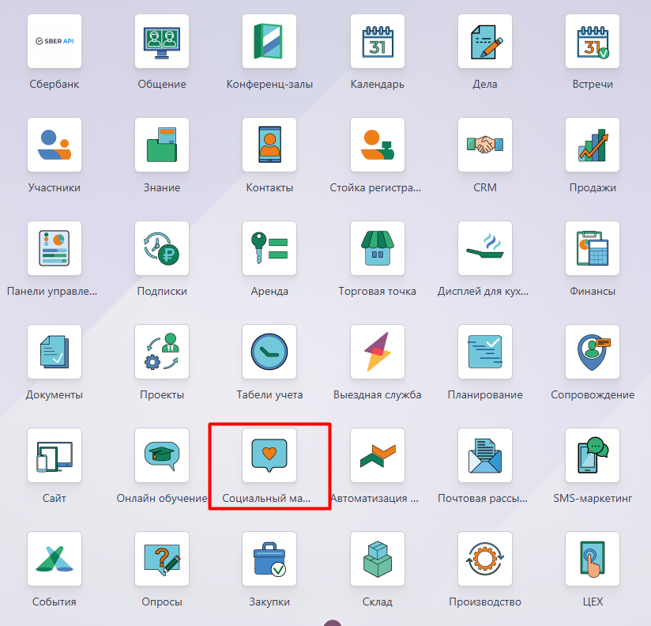
Модуль «Социальный маркетинг» помогает управлять присутствием компании в социальных сетях, планировать и запускать рекламные кампании, анализировать их эффективность и взаимодействовать с аудиторией. Он интегрирует в одном месте все инструменты для работы с социальными платформами, что делает его незаменимым для компаний, активно использующих соцсети в маркетинговых стратегиях.

Основной функционал модуля Социальный маркетинг:

- Управление аккаунтами
- Интеграция с социальными сетями: подключение и управление учетными записями на популярных платформах, таких как VK, Telegram, OK и других.
- Централизованное управление: возможность работать с несколькими аккаунтами из одного интерфейса.
- Просмотр сообщений: доступ к лентам публикаций и сообщений прямо из системы.

- Создание и планирование публикаций
- Редактор публикаций: создание контента с использованием текста, изображений, видео и ссылок.
- Планирование публикаций: настройка расписания для автоматической публикации контента в указанные даты и время.
- Превью постов: предварительный просмотр публикаций для проверки их внешнего вида на разных платформах.
- Массовая публикация: возможность одновременно публиковать контент на нескольких платформах.
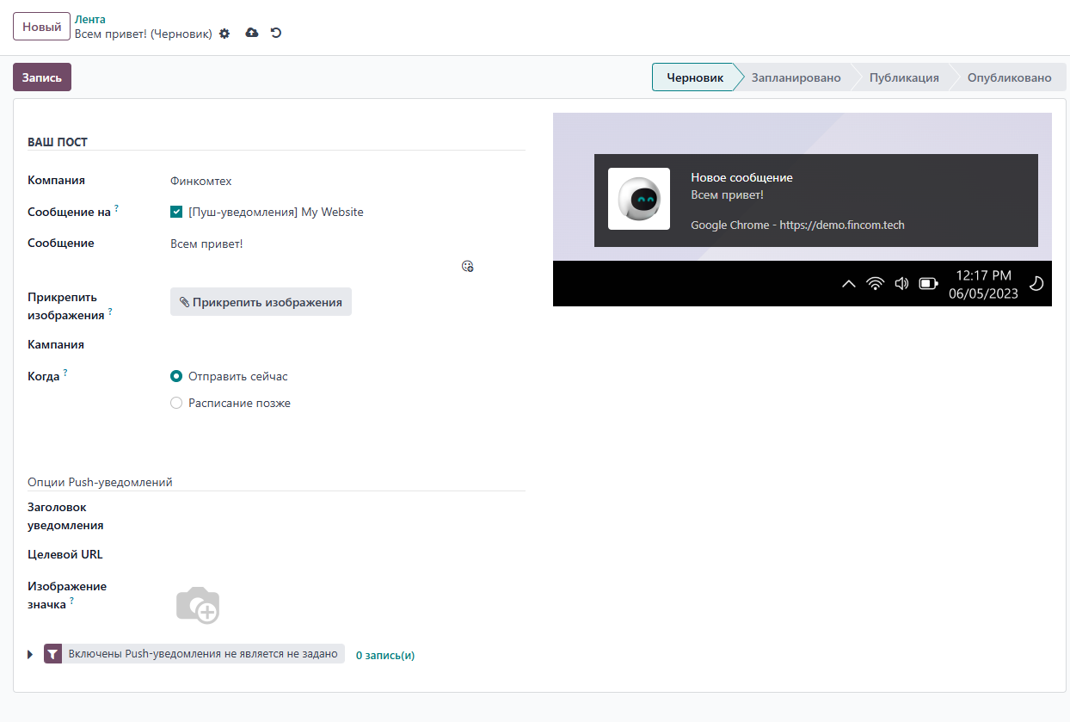
- Рекламные кампании
- Создание рекламных объявлений: создание платных рекламных кампаний с таргетингом на определенные аудитории.
- Бюджетирование: настройка бюджетов для каждой кампании с учетом целей и аудитории.
- Анализ эффективности: просмотр статистики по кликам, конверсии и другим метрикам.
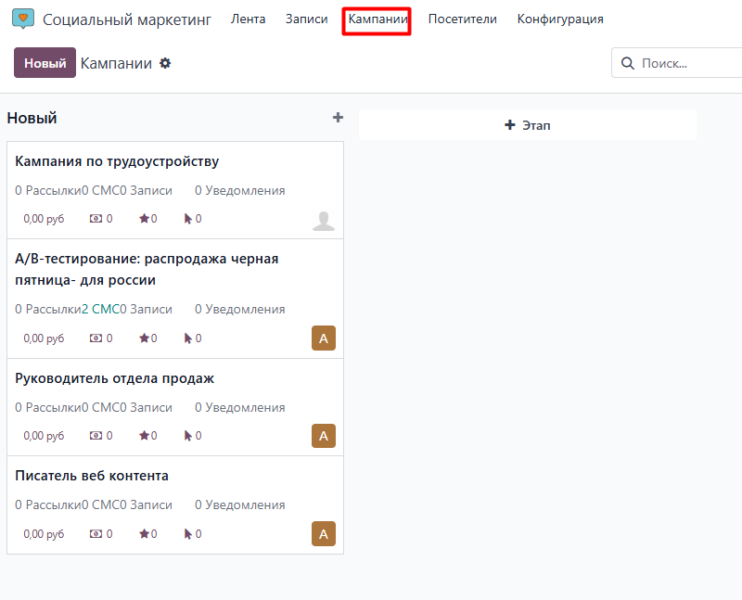

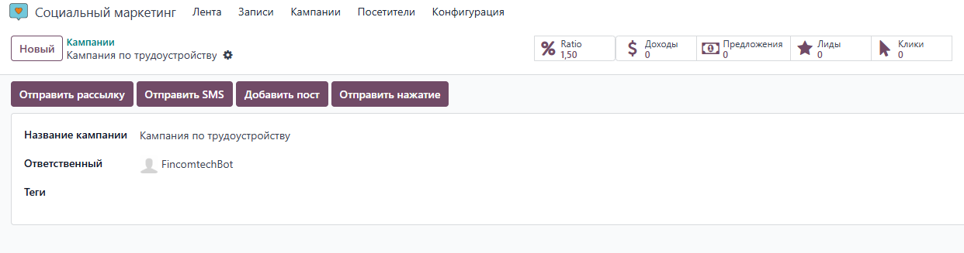
- Аналитика и отчеты
- Статистика по публикациям: данные о вовлеченности аудитории (лайки, комментарии, репосты).
- Отчеты по кампаниям: анализ успешности кампаний с использованием ключевых метрик (ROI, охваты, конверсии).
- Сравнительный анализ: возможность сравнивать результаты разных платформ или периодов.
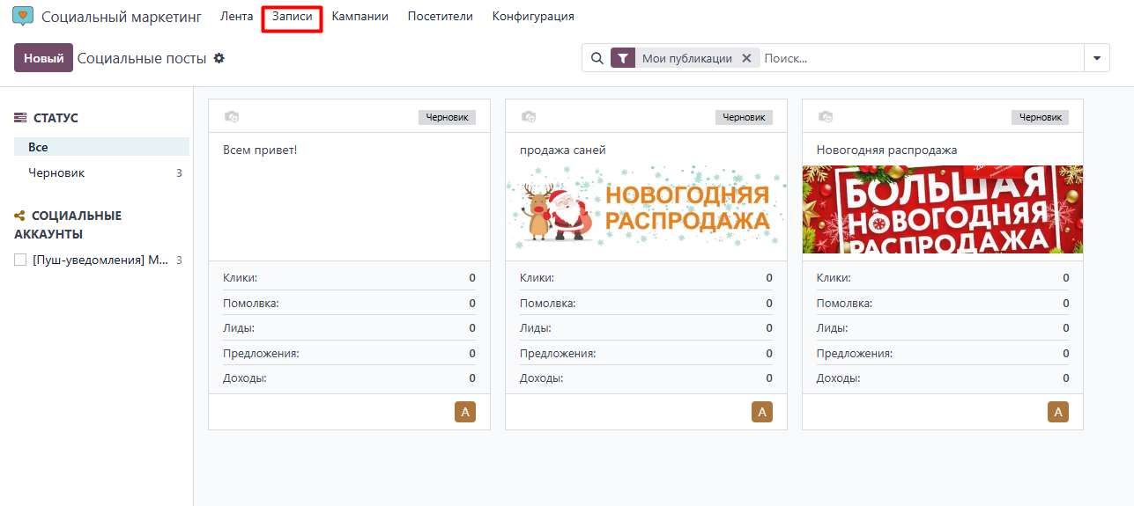
- Автоматизация маркетинга
- Целевая сегментация: использование данных из CRM для более точного таргетинга аудитории.
- Автоматические публикации: возможность настроить автопостинг контента на регулярной основе.
- Уведомления: система уведомляет о комментариях или сообщениях, требующих быстрого ответа.

- Интеграция с другими модулями
- CRM: автоматическое создание лидов на основе взаимодействий в социальных сетях.
- Email-маркетинг: связь с модулями рассылок для создания комплексных маркетинговых кампаний.
- Аналитика и отчеты: передача данных о кампаниях в модуль Аналитики для формирования общей картины по маркетинговым затратам.
- Электронная коммерция: продвижение товаров и услуг из интернет-магазина прямо через социальные сети.

Преимущества модуля Социальный маркетинг:
- Удобство управления: централизованное управление всеми социальными аккаунтами в одном месте.
- Экономия времени: автоматизация публикаций и управление кампаниями позволяет сосредоточиться на стратегических задачах.
- Повышение эффективности: встроенная аналитика помогает оптимизировать кампании и получать больше результатов при меньших затратах.
- Интеграция с бизнес-процессами: модуль тесно связан с CRM, продажами и аналитикой, что позволяет интегрировать соцсети в общую маркетинговую стратегию компании.

Пример использования:
- Создание публикации:
  - Маркетолог создаёт пост с анонсом новой услуги, добавляет изображение и настраивает расписание публикации на следующую неделю.
- Запуск рекламной кампании:
  - Настраивается кампания в VK с таргетингом на определённый регион и возрастную группу. Указывается бюджет и длительность кампании.
- Анализ результатов:
  - После завершения кампании маркетолог просматривает статистику вовлеченности: количество кликов, охваты, заявки, поступившие через CRM.
- Интеграция с продажами:
  - Лиды, собранные через рекламу, автоматически передаются в отдел продаж, где их обрабатывают менеджеры.

Типичные сценарии применения:
- Продвижение продуктов и услуг в социальных сетях.
- Создание и управление рекламными кампаниями.
- Укрепление связи с клиентами через взаимодействие в социальных сетях.
- Повышение узнаваемости бренда и вовлеченности аудитории.

Модуль Социальный маркетинг — это мощный инструмент для компаний, стремящихся развивать присутствие в социальных сетях, повышать лояльность клиентов и увеличивать конверсии за счёт эффективного взаимодействия с аудиторией.

4.41. Модуль «СМС Маркетинг»

Модуль «СМС Маркетинг» предназначен для создания, управления и автоматизации маркетинговых кампаний с использованием текстовых сообщений. Это мощный инструмент, позволяющий быстро и эффективно доносить информацию до клиентов, повышать вовлеченность и стимулировать продажи. Модуль идеально подходит для компаний, которые хотят поддерживать персонализированное общение с клиентами в реальном времени.

Основной функционал модуля СМС Маркетинг:

1. Создание СМС-кампаний
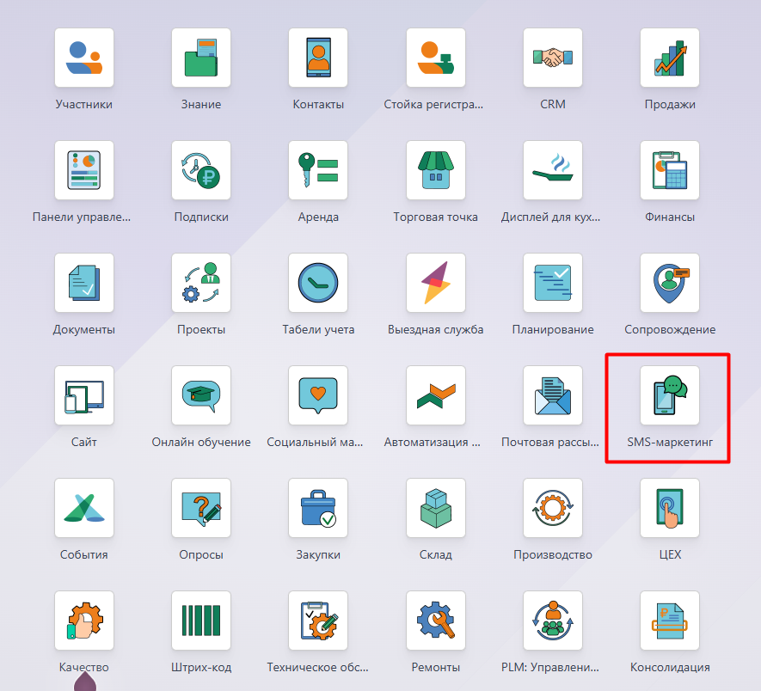
- Редактор сообщений: создание текстовых сообщений с возможностью использования персонализированных данных (например, имени клиента, даты или уникального кода).
- Массовая рассылка: отправка сообщений большому количеству контактов одновременно.
- Использование шаблонов: возможность создавать и сохранять шаблоны для повторного использования.
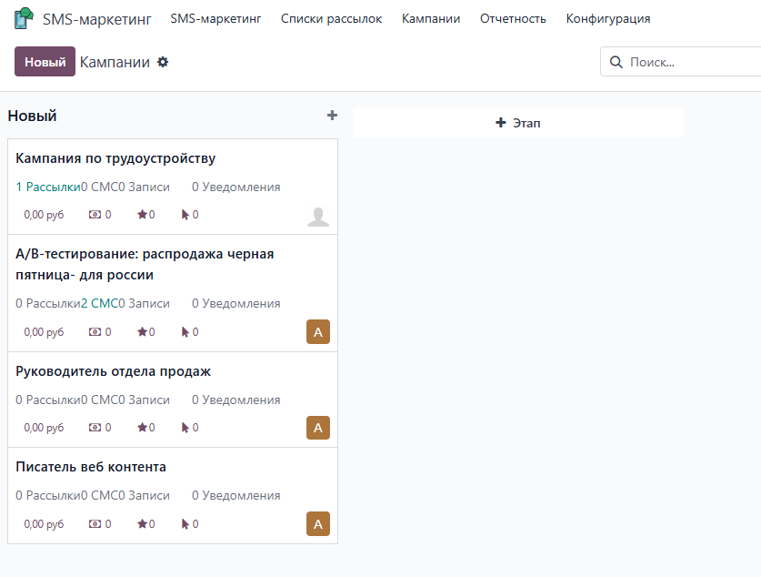

2. Сегментация аудитории
- Целевая аудитория: выбор получателей на основе данных из CRM, включая историю покупок, географию, возраст и другие параметры.
- Динамические списки: автоматическое обновление списков получателей на основе заданных критериев.
- Импорт контактов: загрузка номеров телефонов из внешних источников или интеграция с другими модулями.

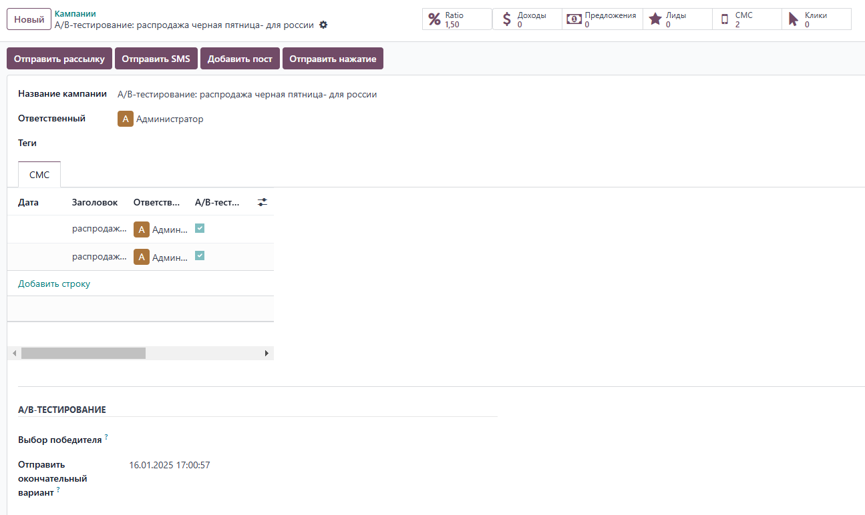

3. Автоматизация рассылок
- Планирование отправки: настройка расписания для автоматической отправки сообщений в указанные даты и время.
- Триггерные сообщения: автоматическая отправка сообщений при наступлении определённых событий (например, напоминание о бронировании, уведомление о скидках).
- Серии сообщений: настройка цепочек сообщений для последовательной коммуникации с клиентами.

4. Отслеживание и аналитика
- Статистика доставки: данные о доставленных, недоставленных и отклонённых сообщениях.
- Анализ откликов: отслеживание конверсий, переходов по ссылкам (если они есть в сообщениях) и ответов клиентов.
- Интеграция с CRM: запись взаимодействий с клиентами в карточке клиента для анализа истории общения.

5. Персонализация сообщений
- Переменные данных: вставка имени, фамилии, уникального предложения или другой информации, чтобы сделать сообщения персонализированными.
- Языковая локализация: создание сообщений на разных языках для клиентов из разных регионов.
- Короткие ссылки: генерация сокращённых ссылок для включения в сообщения с целью отслеживания кликов.

6. Интеграция с другими модулями
- CRM: использование данных клиентов для точного таргетинга.
- Продажи: уведомление клиентов о новых предложениях, статусе заказов и акциях.
- События: отправка напоминаний о предстоящих мероприятиях и регистрации.
- Финансы: напоминания об оплате счетов или задолженностях.

Преимущества модуля СМС Маркетинг:
- Высокая скорость доставки: сообщения достигают клиентов мгновенно, обеспечивая оперативность коммуникации.
- Высокая открываемость: СМС-сообщения чаще открываются и читаются, чем электронные письма.
- Персонализированный подход: использование данных клиентов позволяет создать индивидуальное сообщение для каждого получателя.
- Автоматизация процессов: планирование и триггерные сообщения сокращают время на рутинные задачи.
- Удобная аналитика: отслеживание метрик позволяет оценить эффективность кампаний и оптимизировать их.

Пример использования:
- Уведомление о распродаже:
  - Компания запускает СМС-кампанию с персонализированным текстом, например:
«Здравствуйте, {Имя}! Только сегодня скидка 20% на весь ассортимент. Заходите на наш сайт: [ссылка]».
- Напоминание о встрече:
  - Система автоматически отправляет напоминание клиенту за день до запланированной встречи.
- Промокоды для клиентов:
  - Отправка уникальных промокодов клиентам для стимулирования продаж.
- Информирование об изменениях:
  - Клиентам отправляется уведомление о статусе заказа или изменениях в графике доставки.

Типичные сценарии применения:
- Рассылка уведомлений о распродажах, акциях и специальных предложениях.
- Напоминания о встречах, мероприятиях или бронированиях.
- Уведомления о статусе заказов или доставок.
- Поддержание лояльности клиентов через персонализированные сообщения.

Модуль СМС Маркетинг — это простой и эффективный способ коммуникации с клиентами, позволяющий быстро передавать важную информацию, повышать вовлеченность аудитории и поддерживать высокое качество обслуживания.

4.42. Модуль «Почтовая рассылка»

Модуль «Почтовая рассылка» — это инструмент для создания, управления и анализа маркетинговых кампаний через email каналы. Он помогает компаниям эффективно взаимодействовать с клиентами, повышать лояльность, информировать о новинках и акциях, а также стимулировать продажи.

Основной функционал модуля Почтовая рассылка:

1. Создание кампаний
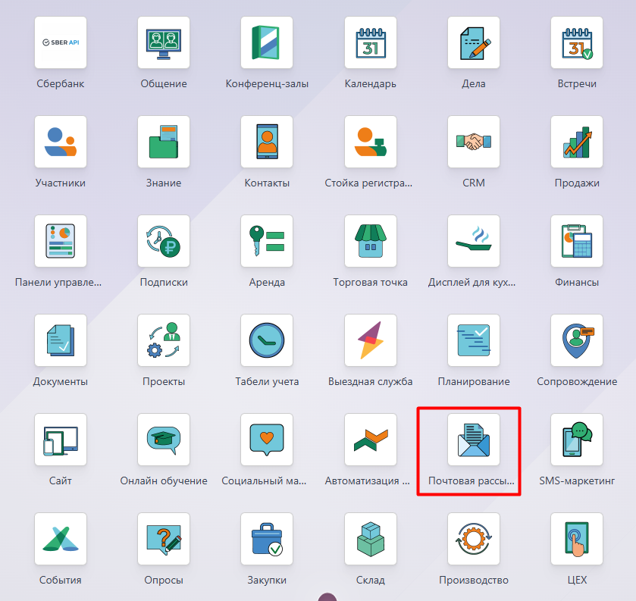
- Удобный редактор: интуитивно понятный визуальный редактор для создания профессиональных email-рассылок без необходимости знаний программирования.
- Использование шаблонов: модуль предоставляет готовые шаблоны для создания писем, которые можно адаптировать под нужды компании.
- Персонализация: добавление имени, фамилии и другой персональной информации клиента в текст письма.
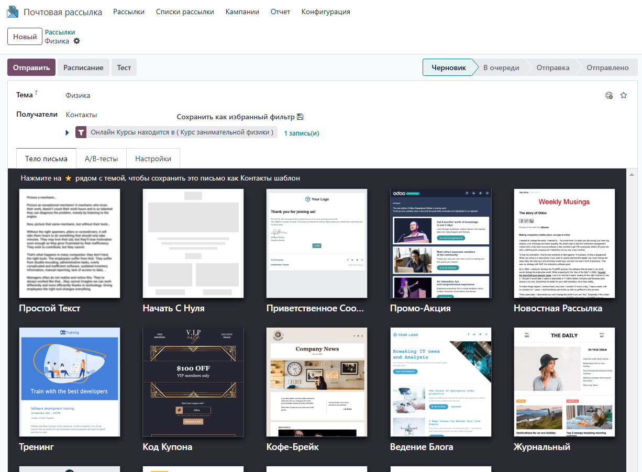
2. Сегментация аудитории
- Фильтры: сегментация целевой аудитории на основе различных критериев (география, покупательское поведение, демография, история взаимодействий).
- Динамические списки: автоматическое обновление базы контактов в зависимости от изменений данных клиентов.
- Импорт контактов: загрузка баз клиентов из внешних источников или интеграция с другими модулями, такими как CRM.
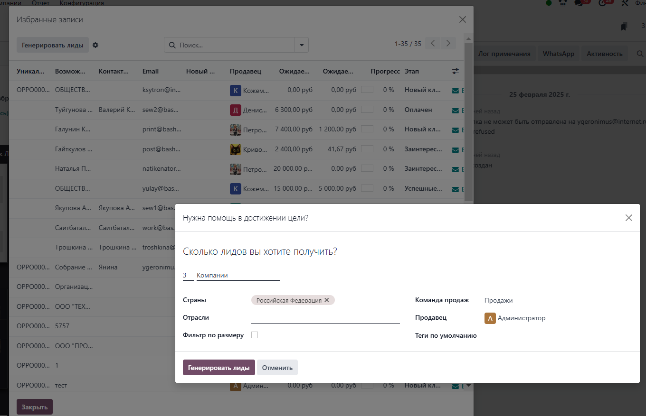
3. Автоматизация рассылок
- Планирование отправки: настройка времени и даты отправки писем для удобного планирования кампаний.
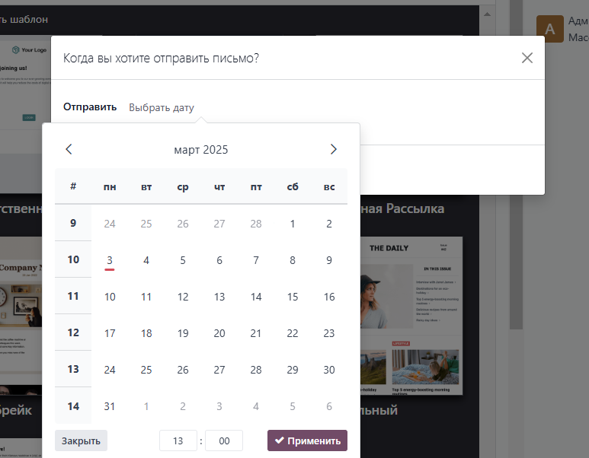
- Триггерные письма: автоматическая отправка писем в ответ на действия клиентов (например, регистрация, брошенная корзина, завершение заказа).

- Серии писем: создание цепочек автоматических писем для продвижения клиентов по маркетинговой воронке.

4. Отслеживание и аналитика
- Статистика кампаний: данные о доставленных письмах, открытии, кликах, отписках и отклонениях.
- Карта кликов: анализ эффективности отдельных элементов письма (например, кнопок, ссылок).
- A/B тестирование: возможность тестировать разные варианты писем для выбора наиболее эффективного.
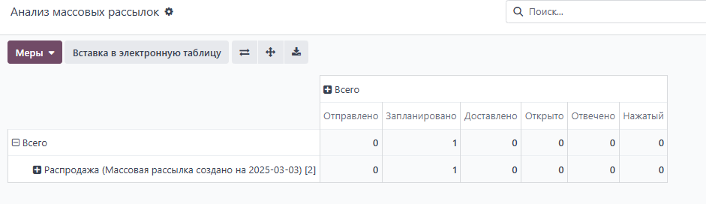

6. Интеграция с другими модулями
- CRM: использование данных о клиентах для таргетированных кампаний.
- Продажи: автоматизация отправки писем после завершения сделки или оформления заказа.
- События: продвижение мероприятий через email-рассылки.
- Социальный маркетинг: синхронизация с социальными сетями для усиления рекламного воздействия.

Преимущества модуля Почтовая рассылка:
- Удобство использования: интуитивный интерфейс и готовые шаблоны позволяют быстро создавать рассылки.
- Персонализация: таргетированные письма, настроенные под каждого клиента, повышают эффективность взаимодействия.
- Автоматизация процессов: экономия времени благодаря автоматическим рассылкам и триггерным письмам.
- Гибкая аналитика: отчёты и метрики помогают оценить успех кампании и вносить улучшения.
- Интеграция с другими модулями: модуль работает в связке с другими инструментами, обеспечивая единый подход к управлению маркетингом.

Пример использования:
- Продвижение новинок:
Компания создает email-рассылку с акцентом на новые товары, добавляет яркий баннер и кнопку для перехода на сайт. Кампания запускается для сегмента постоянных клиентов.
- Брошенная корзина:
Клиент, не завершивший покупку, получает автоматическое письмо с напоминанием и предложением скидки на оставленные товары.
- Поддержание интереса к бренду:
Регулярные рассылки с полезным контентом (статьи, советы, подборки) помогают поддерживать коммуникацию с клиентами.
- Продвижение мероприятий:
Для запланированного мероприятия создается серия писем с приглашениями, напоминаниями и благодарностями участникам.

Типичные сценарии применения:
- Анонсы акций, распродаж и специальных предложений.
- Уведомления о новых продуктах или услугах.
- Ведение лояльности клиентов через регулярные рассылки.
- Напоминания о завершении покупки или регистрации.
- Отправка полезного контента для вовлечения аудитории.

Модуль Почтовая рассылка — это мощный инструмент для автоматизации email рассылки в маркетинге, который позволяет выстраивать эффективную коммуникацию с клиентами, увеличивать продажи и повышать лояльность аудитории.

4.43. Модуль «Автоматизация маркетинга»

Модуль «Автоматизация маркетинга» — это инструмент для создания и управления маркетинговыми кампаниями на основе автоматизированных сценариев. Он позволяет выстраивать персонализированные коммуникации с клиентами, автоматизировать взаимодействие и анализировать эффективность маркетинговых действий. Модуль интегрируется с другими приложениями, такими как CRM, Рекламная рассылка, Социальный маркетинг и Сайт, что делает его важной частью маркетинговой экосистемы.

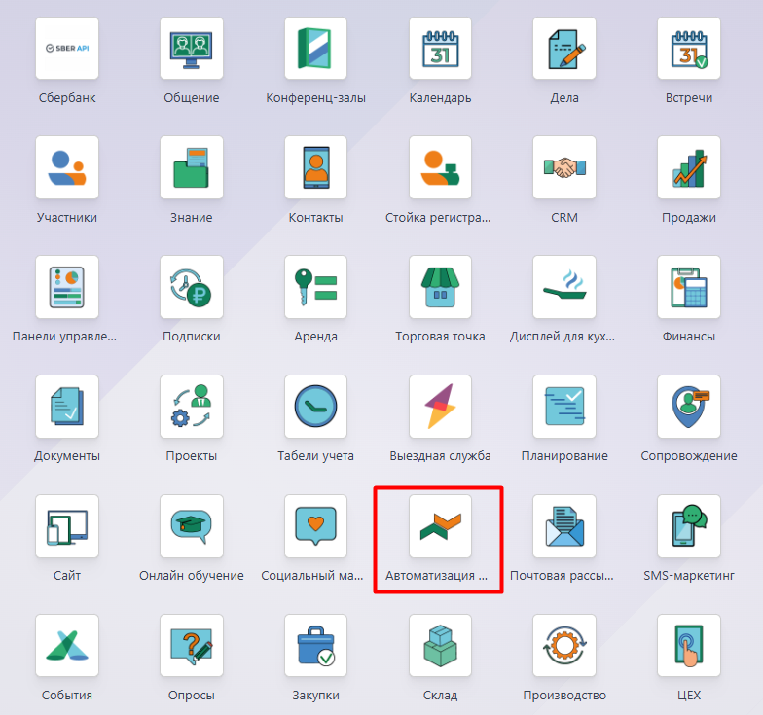

Основной функционал модуля Автоматизация маркетинга:

1. Создание маркетинговых кампаний
- Конструктор кампаний: визуальный редактор для создания сложных сценариев с использованием различных триггеров и условий.
- Разветвлённые сценарии: настройка последовательности действий в зависимости от поведения клиента (например, открыл ли он письмо, перешёл ли по ссылке).
- Сегментация аудитории: выбор целевой аудитории на основе данных из CRM, Сайта или других модулей.
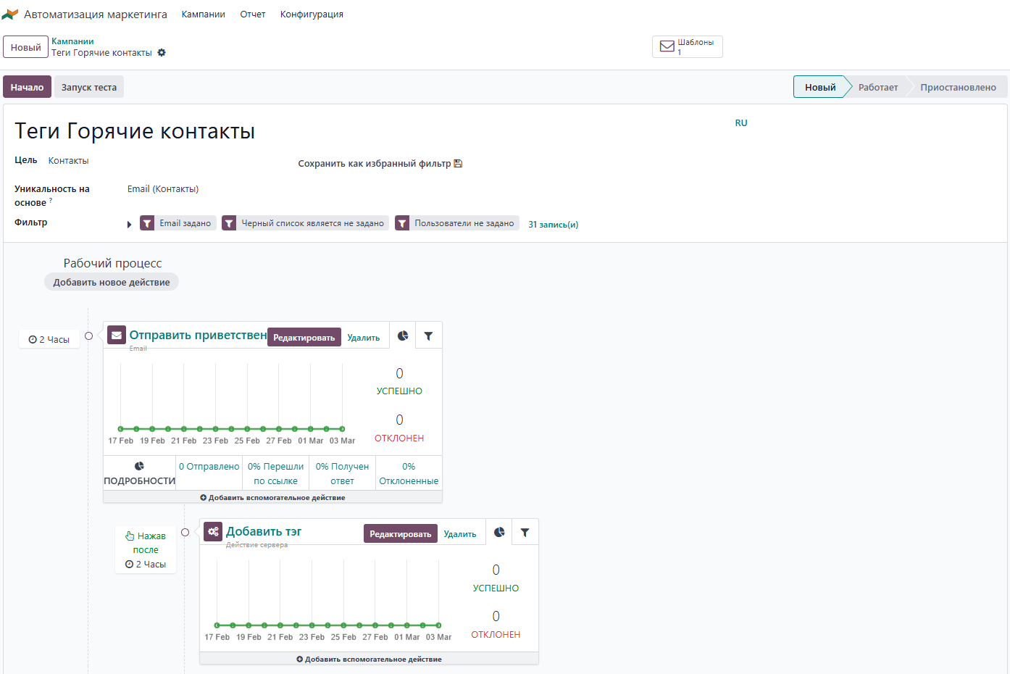

2. Триггеры и автоматические действия
- Триггеры по событиям: запуск кампании при наступлении определённых событий (например, регистрация на сайте, покупка товара, брошенная корзина).

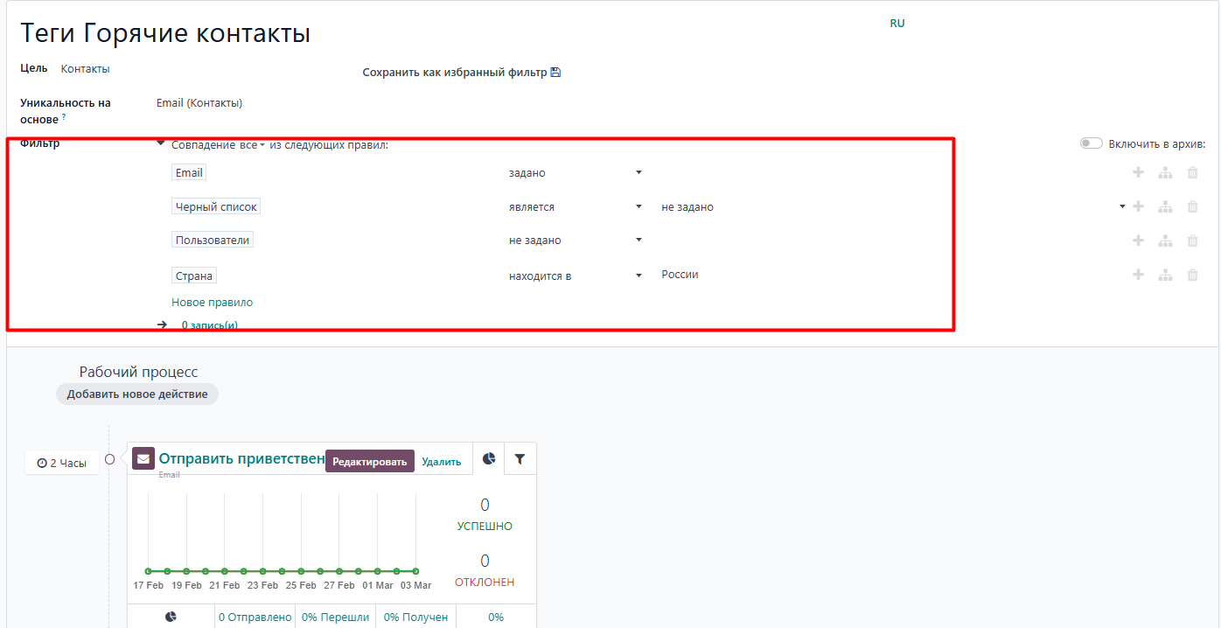
- Временные триггеры: автоматический запуск действий через заданное время (например, отправка письма через 3 дня после регистрации).
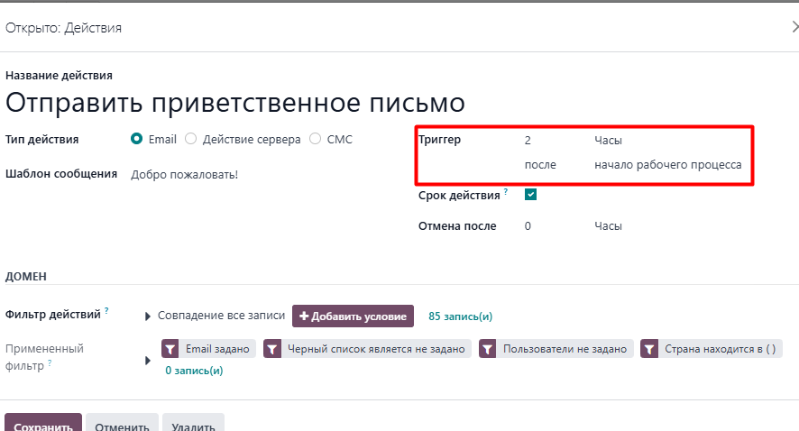
- Многошаговые действия: последовательное выполнение задач (например, отправка письма, создание задачи в CRM, напоминание клиенту).

3. Интеграция с каналами связи
- Email-рассылки: автоматическая отправка писем с персонализированным контентом.
- Социальные сети: публикация сообщений и взаимодействие через интегрированные платформы (VK, OK и др.).
- СМС и уведомления: отправка текстовых сообщений или push-уведомлений клиентам.
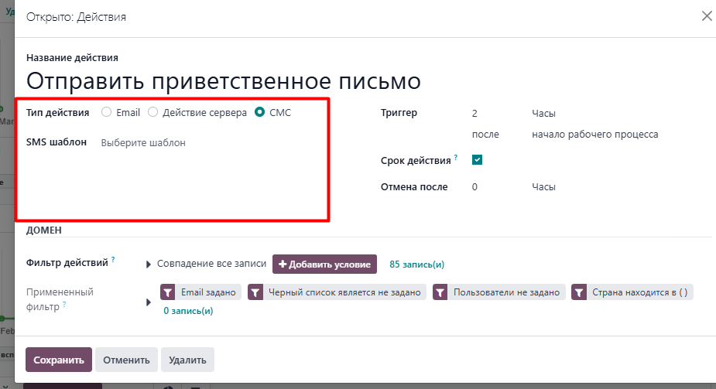
4. Персонализация контента
- Динамический контент: настройка сообщений в зависимости от предпочтений и поведения клиента.
- Индивидуальные предложения: автоматическая генерация предложений на основе истории покупок или взаимодействия.
- Обращение по имени: персонализация текста для улучшения вовлечённости.

5. Аналитика и отчёты
- Отслеживание результатов: анализ открытия писем, переходов по ссылкам, откликов на кампанию.
- Визуализация данных: графики и отчёты для оценки эффективности кампаний.
- Конверсии и ROI: расчёт окупаемости кампаний и их влияния на продажи.
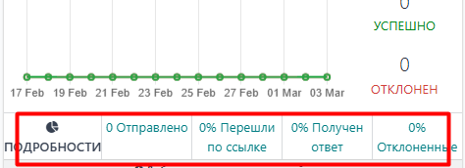
6. Интеграция с другими модулями
- CRM: автоматическое создание лидов и задач для менеджеров на основе маркетинговых активностей.
- Сайт: автоматизация взаимодействия с посетителями сайта (например, уведомления о брошенной корзине).
- Социальный маркетинг: интеграция с социальными сетями для создания кампаний на нескольких каналах одновременно.
- Email маркетинг: управление почтовыми рассылками в рамках сценариев автоматизации.

Преимущества модуля Автоматизация маркетинга:
- Экономия времени: минимизация ручной работы за счёт автоматизации кампаний.
- Повышение конверсии: персонализированные сценарии улучшают вовлечённость клиентов.
- Целостность данных: синхронизация с другими модулями обеспечивает консистентность информации.
- Увеличение продаж: автоматизация позволяет вовремя привлекать клиентов и предлагать им актуальные продукты.
- Простота использования: интуитивно понятный визуальный редактор для настройки кампаний.

Пример использования:
- Автоматизация воронки продаж:
Клиент регистрируется на сайте. Система отправляет приветственное письмо, а через 2 дня предлагает скидку на первый заказ. Если клиент совершает покупку, он попадает в CRM для дальнейшей работы.
- Напоминание о брошенной корзине:
Если клиент добавил товары в корзину, но не завершил покупку, система отправляет ему письмо с напоминанием и уникальной скидкой.
- Кампании повторных продаж:
Через месяц после покупки клиенту отправляется предложение купить аксессуары или дополнительные товары.
- Продвижение мероприятий:
Система автоматически отправляет приглашения, напоминает о дате мероприятия и собирает обратную связь после его завершения.
- Персонализация на основе активности:
Если клиент активно читает письма из определённой категории, система начинает отправлять ему предложения, связанные с этой категорией.

Типичные сценарии применения:
- Поддержка взаимодействия с клиентами после первой покупки.
- Уведомления о новых продуктах или акциях.
- Автоматическая сегментация клиентов для персонализированного маркетинга.
- Ускорение работы менеджеров продаж за счёт автоматического создания задач.

Модуль Автоматизация маркетинга — это мощный инструмент для построения персонализированных, многоканальных кампаний, которые помогают улучшить клиентский опыт и значительно увеличить эффективность маркетинговых усилий.

4.44. Модуль «Приложения»

Модуль «Приложения» — это централизованный инструмент для управления всеми доступными модулями и их установкой в системе. С его помощью пользователи могут добавлять новые модули, обновлять текущие, удалять ненужные и управлять настройками уже установленных приложений. Этот модуль является базовым компонентом системы, обеспечивающим гибкость и масштабируемость под любые нужды бизнеса.

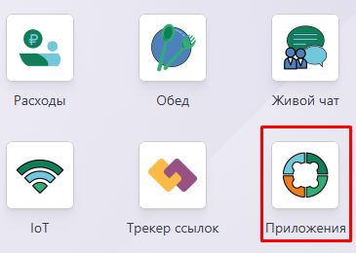

Основной функционал модуля Приложения:

- Обзор доступных модулей
- Каталог приложений: отображение всех доступных модулей Fincomtech, как встроенных, так и сторонних, с возможностью их установки.
- Поиск по категориям: удобная фильтрация модулей по категориям, таким как Финансы, Производство, Логистика, Маркетинг и другие.
- Описание и документация: просмотр краткого описания, функционала и возможностей каждого модуля.
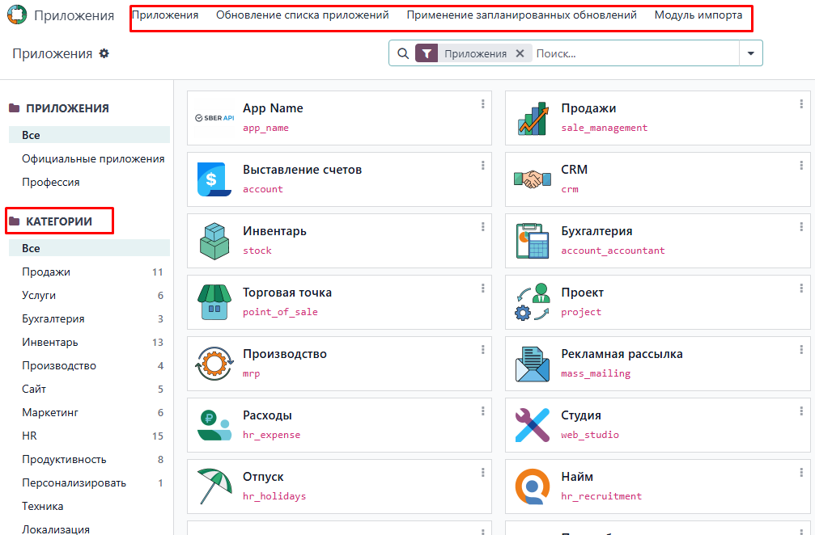
- Установка и удаление модулей
- Установка новых модулей: простой процесс добавления необходимых приложений в систему.
- Деинсталляция: удаление ненужных модулей для освобождения ресурсов системы.
- Автоматическая настройка: при установке модуля автоматически активируются базовые настройки, что упрощает процесс его интеграции.

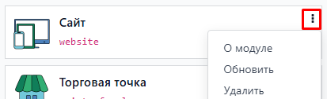

- Управление установленными модулями
- Обновление модулей: проверка доступных обновлений и их установка для поддержания актуальности функционала.
- Активация и деактивация: возможность временно отключить модуль без его полного удаления.
- Настройка параметров: прямой доступ к настройкам модулей для тонкой подстройки их работы под нужды компании.

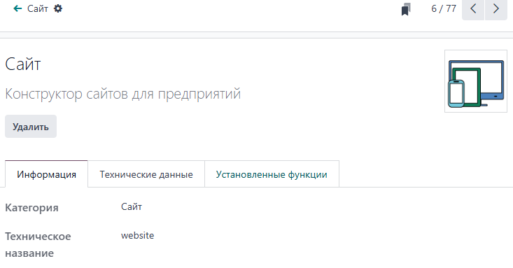

- Интеграция со сторонними приложениями
- Установка сторонних модулей: поддержка интеграции с нативными приложениями или разработанными сторонними разработчиками.
- Совместимость и зависимость: модуль анализирует зависимости между приложениями и предупреждает о возможных конфликтах.

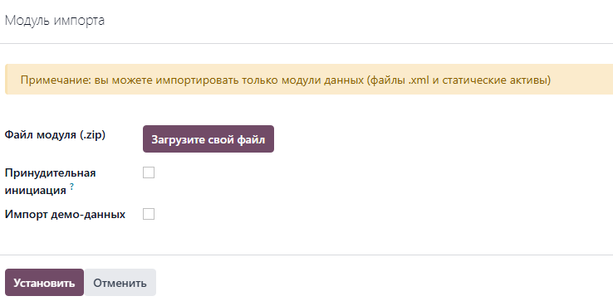

- Мониторинг ресурсов системы
- Анализ нагрузки: оценка влияния установленных модулей на производительность системы.
- Рекомендации: подсказки по оптимизации установленных приложений для повышения эффективности работы.
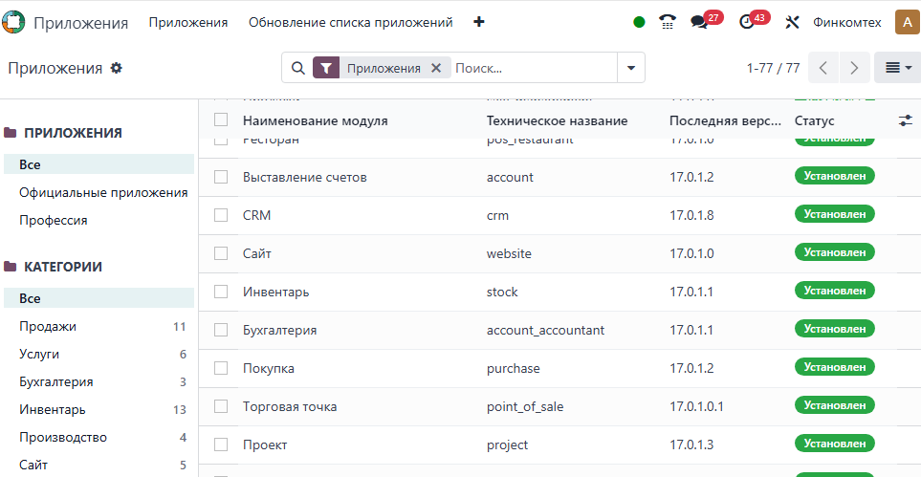

Преимущества модуля Приложения:
- Простота масштабирования: возможность быстро добавлять новые модули по мере роста бизнеса или изменения его потребностей.
- Централизация управления: все действия с приложениями выполняются в одном месте, что упрощает их настройку и управление.
- Экономия времени: автоматизация установки и настройки модулей позволяет быстрее адаптировать систему под задачи компании.
- Гибкость: поддержка сторонних приложений расширяет возможности системы и позволяет адаптировать ее под уникальные процессы.
- Поддержание актуальности: регулярные обновления модулей обеспечивают доступ к новым функциям и исправлениям.
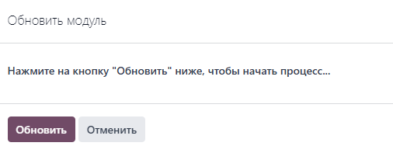

Пример использования:
- Начальная настройка системы:
После установки ядра администратор заходит в модуль Приложения, выбирает необходимые модули (например, CRM, Склад, Финансы) и устанавливает их.
- Расширение функционала:
Компания решает внедрить новые процессы, например, автоматизацию маркетинга. Администратор устанавливает модуль “Автоматизация маркетинга” из каталога приложений.
- Обновление модулей:
При выходе новой версии появляются обновления для уже установленных приложений. Модуль Приложения позволяет обновить их в несколько кликов.
- Удаление ненужных модулей:
Если компания перестаёт использовать определённый модуль, например, «Аренда», администратор удаляет его через интерфейс Приложений.
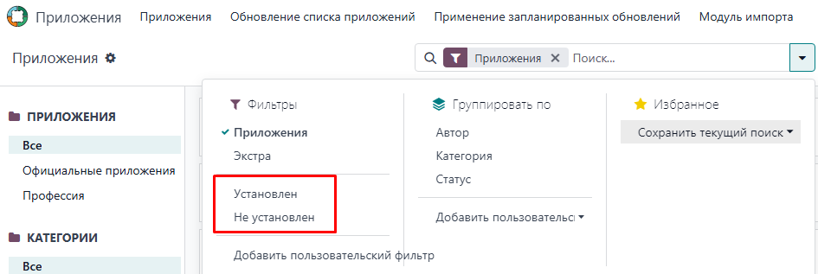
- Интеграция стороннего решения:
Компания устанавливает сторонний модуль для интеграции с локальной службой доставки через прямой запрос к разработчику.

Типичные сценарии применения:
- Быстрый старт системы: установка всех необходимых модулей из каталога.
- Адаптация под новые задачи: добавление или удаление функционала в зависимости от потребностей бизнеса.
- Оптимизация работы: обновление или временная деактивация модулей для повышения производительности системы.
- Интеграция новых решений: использование сторонних модулей для расширения возможностей Fincomtech.

Модуль Приложения обеспечивает удобное управление экосистемой, позволяя быстро адаптировать систему под текущие задачи бизнеса и поддерживать её функциональность на высоком уровне.
4.45. Модуль «Подписки»

Модуль «Подписки» — это мощный инструмент для управления подписными моделями бизнеса. Он позволяет автоматизировать создание, управление и продление подписок, а также отслеживать их статус, обеспечивая прозрачность и удобство для компании и клиентов. Этот модуль особенно полезен для компаний, которые предоставляют услуги или товары по подписке, такие как SaaS-сервисы, журналы, тренинговые программы или аренда оборудования.
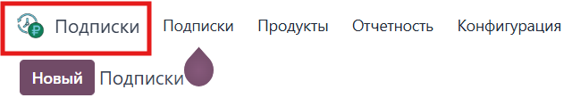

Основной функционал модуля Подписки:

- Создание и управление подписками
- Шаблоны подписок: создание стандартных шаблонов с параметрами, такими как цена, периодичность, скидки и условия.
- Гибкая настройка сроков: поддержка различных периодов подписки (месячные, годовые и т. д.).
- Автоматизация подписок: автоматическое создание подписки на основе продажи или другого события.

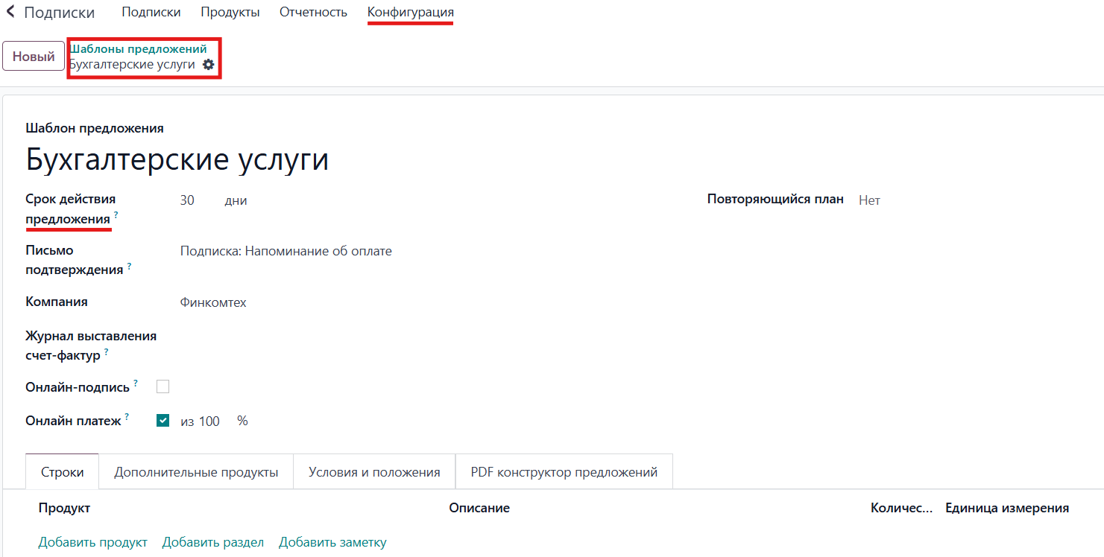

- Биллинг и платежи
- Автоматическое выставление счетов: модуль автоматически генерирует счета-фактуры на основании срока действия подписки.
- Поддержка периодических платежей: интеграция с различными платёжными системами для автоматизации повторных платежей.
- Просроченные счета: управление напоминаниями и уведомлениями о неоплаченных счетах.

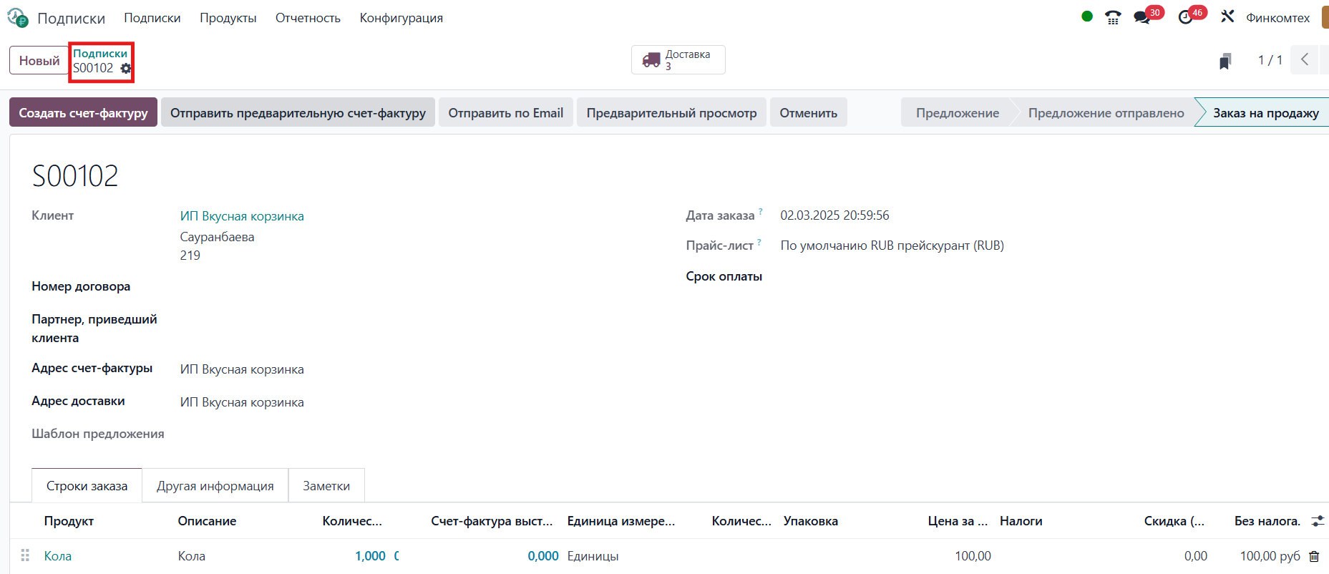

- Продление и отмена подписок
- Автоматическое продление: система продлевает подписку на следующий период в случае успешной оплаты.
- Ручное управление: возможность обновить, изменить или завершить подписку вручную через интерфейс.
- Прекращение подписки: автоматизация процесса закрытия подписки, включая уведомления клиенту.
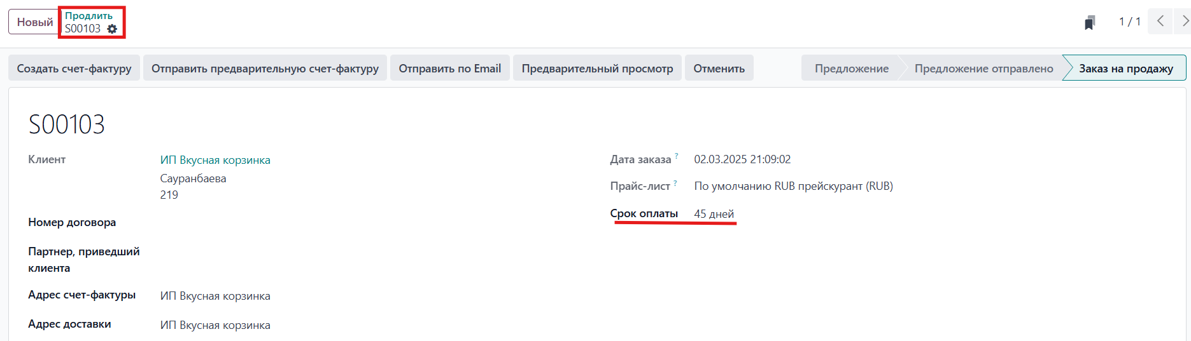

- Мониторинг и аналитика
- Отслеживание статуса подписки: просмотр активных, завершённых или ожидающих подписок.
- Аналитика доходов: отчёты о доходах от подписок по периодам, категориям и клиентам.
- Ключевые метрики: подсчёт показателей, таких как удержание клиентов, уровень отказов и прогнозируемые доходы.
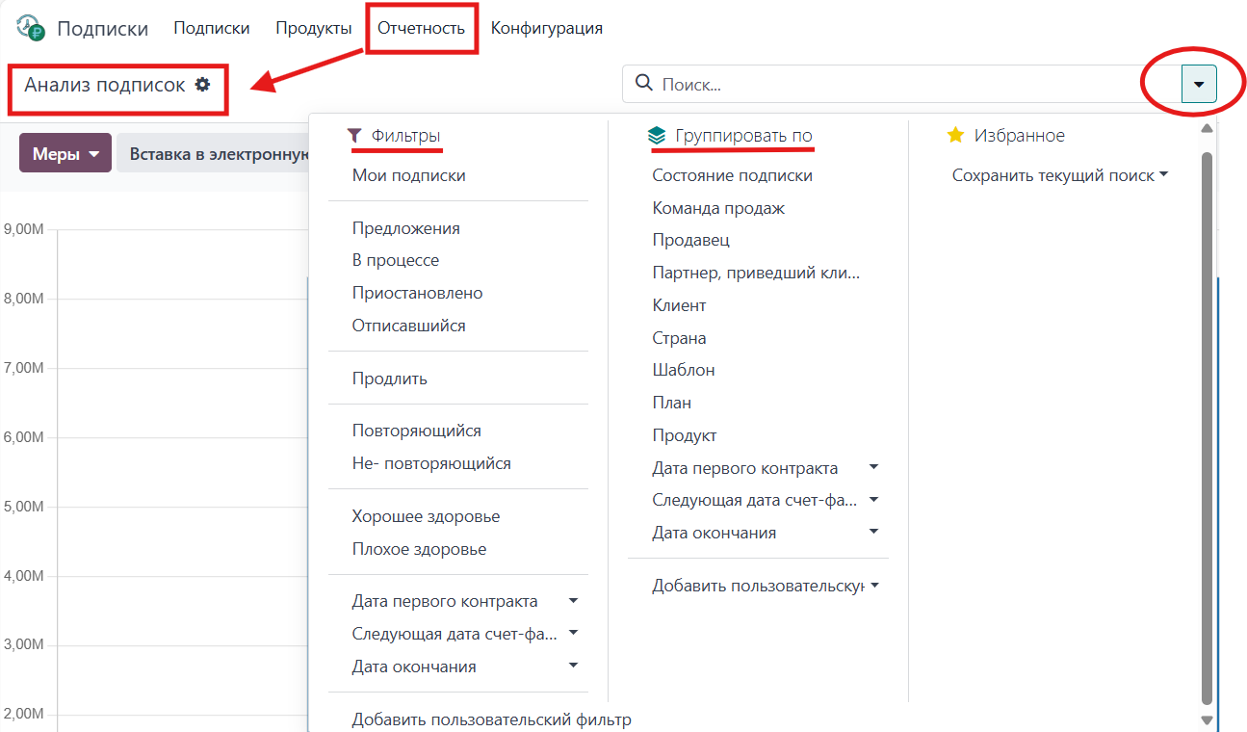
- Интеграция с другими модулями
- Продажи: создание подписки напрямую из заказа на продажу.
- Финансы: передача данных о выставленных счетах и платежах в модуль Финансы для учёта.
- Маркетинг: взаимодействие с модулями email-маркетинга для отправки предложений о продлении или акций.
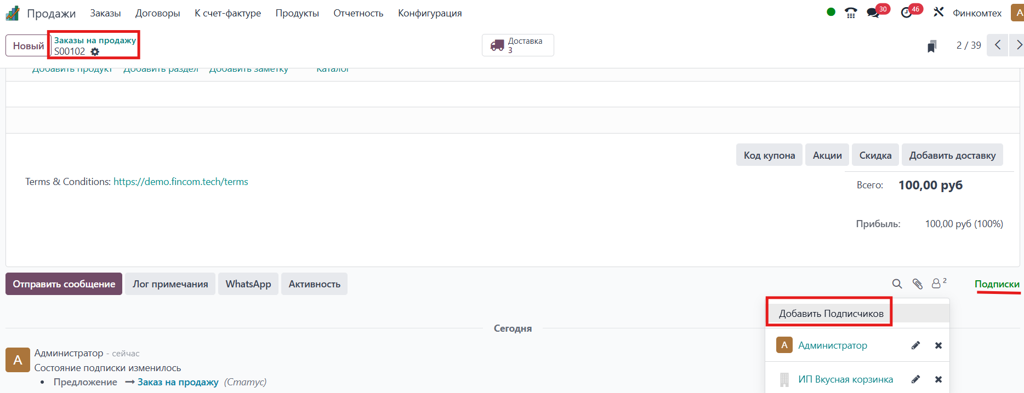

Преимущества модуля Подписки:
- Автоматизация процессов: минимизация ручного труда при выставлении счетов, продлении и мониторинге подписок.
- Гибкость настройки: возможность адаптировать параметры подписки под уникальные потребности клиентов.
- Повышение прозрачности: чёткий учёт и управление статусами подписок.
- Интеграция с бизнес-процессами: использование подписной модели в связке с другими модулями.
- Увеличение удержания клиентов: автоматические напоминания и предложения о продлении помогают снизить отток.

Пример использования:
- Создание подписки:
Компания предлагает облачное ПО на условиях подписки. Клиент оформляет заказ, и система автоматически создаёт подписку с периодичностью ежемесячной оплаты.
- Автоматическое продление:
По истечении первого месяца система генерирует новый счёт и отправляет его клиенту. После оплаты подписка автоматически продлевается.
- Уведомления о завершении срока:
За неделю до окончания подписки система отправляет клиенту уведомление о необходимости продления.
- Аналитика доходов:
Менеджеры отслеживают показатели, такие как общий доход от подписок за месяц, и анализируют, какие подписки наиболее популярны.
- Управление отказами:
Клиент хочет отменить подписку. Менеджер вручную завершает её в системе, а клиент получает подтверждение.

Типичные сценарии применения:
- SaaS-компании, продающие программное обеспечение по подписке.
- Онлайн-школы и образовательные платформы с платным доступом к курсам.
- Сервисы доставки товаров по подписке (например, продукты, журналы или книги).
- Фитнес-центры и клубы, предлагающие ежемесячное или годовое членство.
- Компании, предоставляющие оборудование в аренду с ежемесячной оплатой.

Модуль Подписки помогает компаниям эффективно внедрять подписные бизнес-модели, автоматизировать связанные процессы и повышать удовлетворённость клиентов за счёт удобного и прозрачного сервиса.

4.46. Модуль «Ремонты»

Модуль «Ремонты» — это инструмент для управления процессами ремонта и обслуживания продукции, оборудования или компонентов. Он подходит для компаний, которые предоставляют услуги ремонта своим клиентам, а также для внутренних операций по восстановлению работоспособности оборудования.

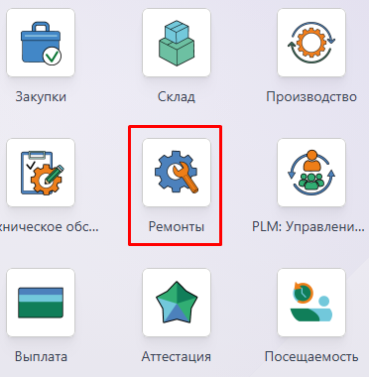

Основной функционал модуля Ремонты:

- Управление заказами на ремонт
- Создание ремонтных заказов: оформление заказов с детализацией проблемы, типа ремонта и запланированного времени выполнения.
- Шаблоны ремонтов: возможность создавать стандартные шаблоны для типовых задач.
- Управление статусами: отслеживание состояния заказов (запланировано, в процессе, завершено).
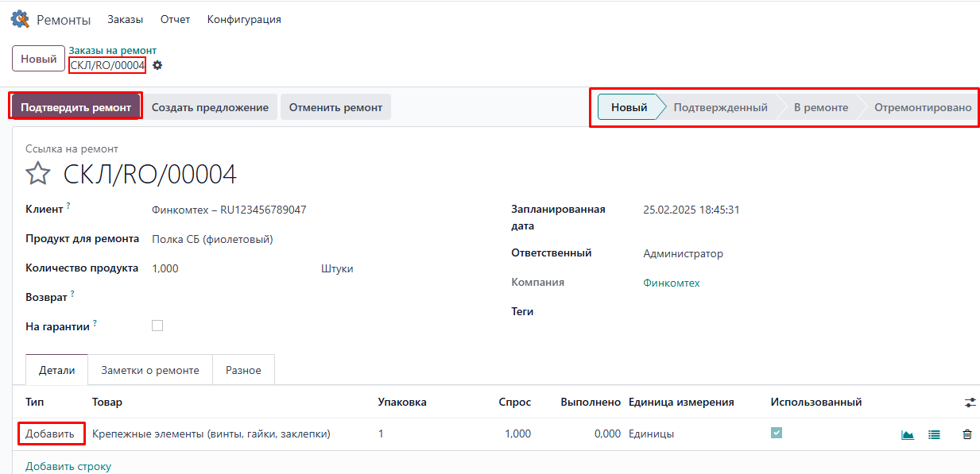

- Ремонтные операции
- Использование запасных частей: управление списком необходимых материалов, запчастей или комплектующих.
- Учет затрат: автоматическое списание использованных материалов и трудозатрат в процессе ремонта.
- Процесс утверждения: возможность согласовывать этапы или дополнительные работы с клиентом.

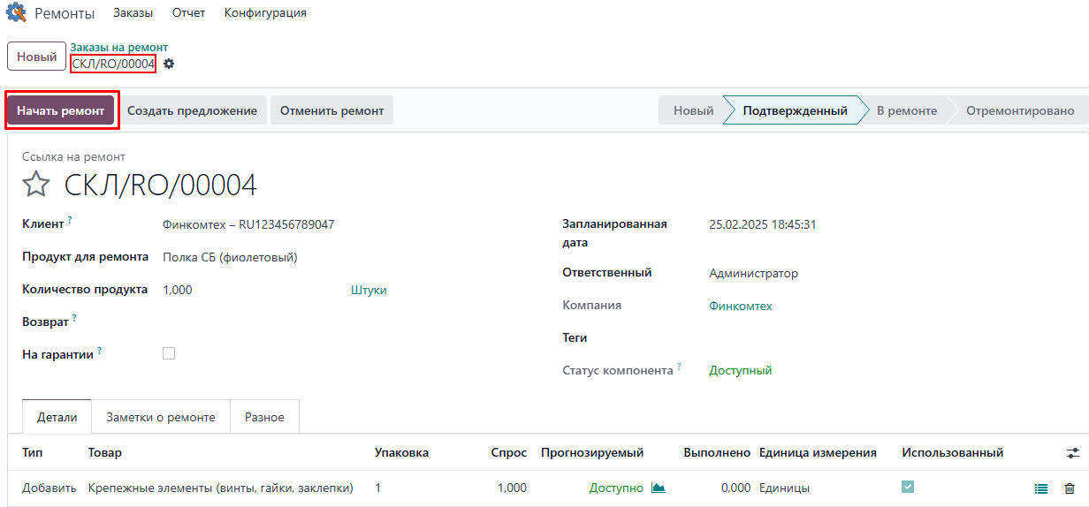

- Планирование и контроль
- Назначение сотрудников: распределение ремонтных задач среди работников.
- Планировщик времени: настройка временных рамок для выполнения каждого заказа.
- Уведомления: автоматическое оповещение сотрудников и клиентов о статусе ремонта.
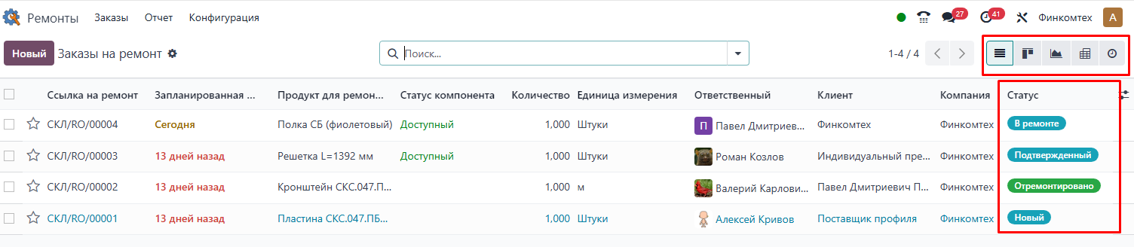

- Интеграция с другими модулями
- Склад: списание запасных частей с учета склада.
- Финансы: автоматическое создание счетов за выполненные работы и материалы.
- CRM: возможность привязать заказы на ремонт к клиентам или проектам.
- Производство: использование ремонта как части производственных процессов для восстановления дефектной продукции.

- Отчеты и аналитика
- История ремонтов: подробная информация о ранее выполненных ремонтах для каждого оборудования или клиента.
- Затраты и прибыльность: анализ себестоимости ремонтных операций и итоговой прибыли.
- Отчеты по времени: отслеживание сроков выполнения заказов.
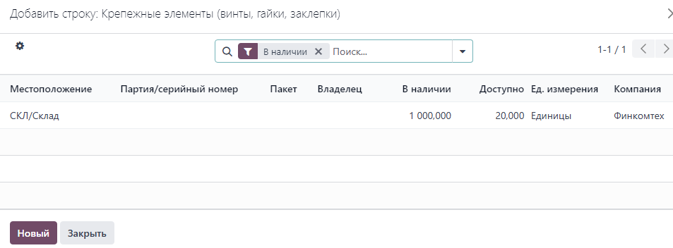

Преимущества модуля Ремонты:
- Оптимизация процессов: автоматизация задач, таких как учет материалов, назначение исполнителей и выставление счетов.
- Повышение прозрачности: чёткое отслеживание этапов ремонта и текущего состояния заказов.
- Улучшение обслуживания клиентов: оперативное предоставление информации о статусе ремонта и согласование изменений.
- Интеграция с экосистемой: взаимодействие с модулями Склад, Финансы и CRM для комплексного управления процессами.
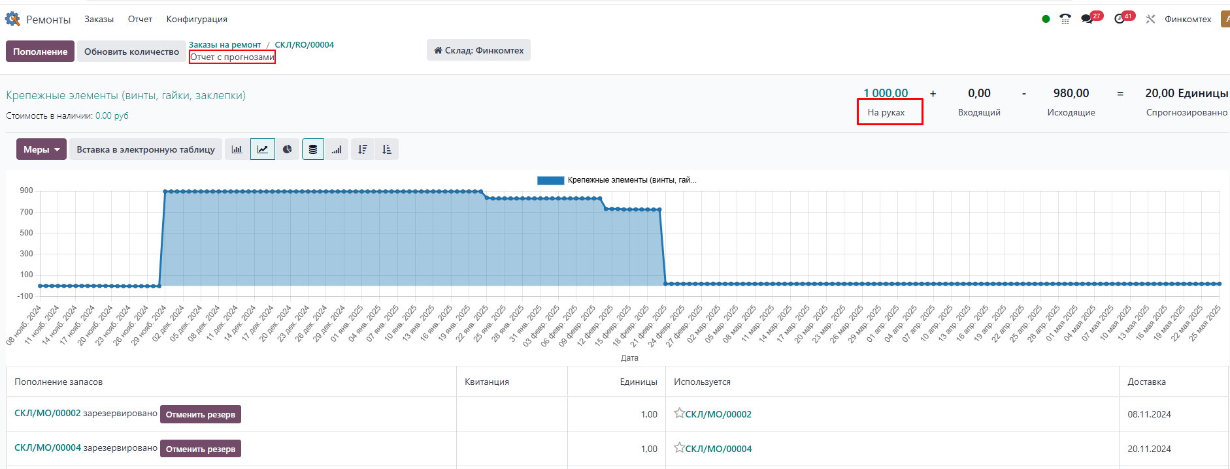

Пример использования:
- Создание заказа:
Клиент приносит неисправное устройство. Менеджер оформляет заказ на ремонт в системе, указывая проблему и предполагаемую стоимость.
- Проведение ремонта:
Сотрудник выполняет диагностику, использует необходимые материалы, а система автоматически списывает их со склада.
- Согласование дополнительных работ:
Если в процессе выявлены дополнительные проблемы, сотрудник отправляет клиенту запрос на одобрение, используя модуль.
- Завершение ремонта:
После выполнения всех работ заказ закрывается, клиент получает счёт, а данные передаются в модуль Финансы.
- Анализ эффективности:
Руководство анализирует отчёты по затратам и срокам выполнения, чтобы выявить возможности для оптимизации.

Типичные сценарии применения:
- Сервисные центры по ремонту электроники, бытовой техники или автомобилей.
- Производственные компании, ремонтирующие дефектную продукцию для повторного использования.
- Компании, предоставляющие услуги по техническому обслуживанию оборудования.
- Внутренние отделы ремонта в крупных корпорациях для обслуживания собственного оборудования.

Модуль Ремонты позволяет упростить и структурировать все аспекты ремонтных операций, обеспечивая контроль над расходами, временем и качеством выполнения работ.

4.47. Модуль «Подпись»

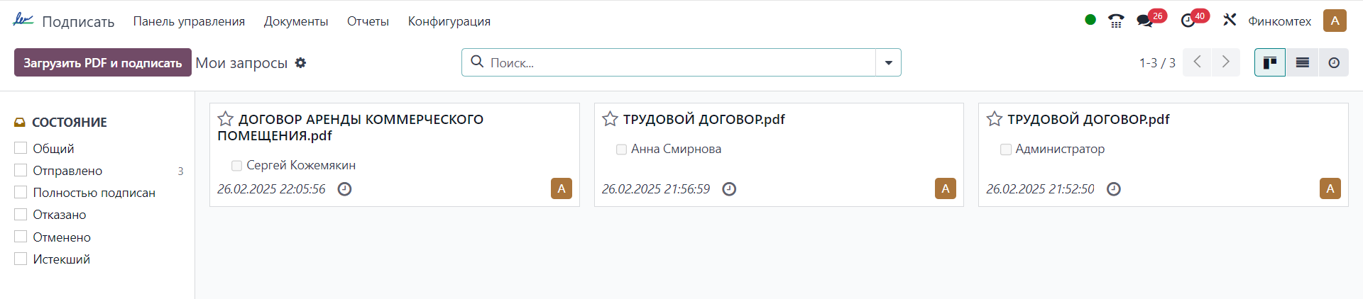
Модуль «Подпись» предназначен для работы с электронными подписями. Он помогает компаниям ускорить обработку документов, исключить бумажный документооборот и обеспечить юридическую значимость подписей. Этот инструмент особенно полезен для организаций, которые работают с договорами, согласованиями или иными документами, требующими подписи.

Основной функционал модуля Подпись:

- Управление документами
- Загрузка документов: возможность загружать и хранить документы для подписания.
- Шаблоны документов: создание стандартных шаблонов, таких как договора, соглашения, коммерческие предложения.
- Настройка полей подписи: размещение полей для подписей, дат, инициалов и других данных в нужных местах документа.

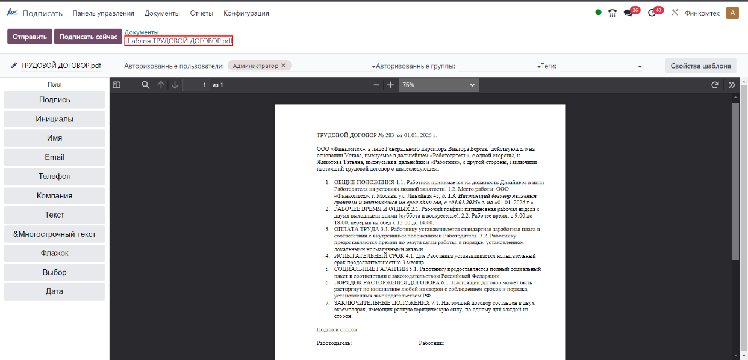

- Процесс подписания
- Отправка на подпись: отправка документа клиентам, сотрудникам или партнёрам для подписания.

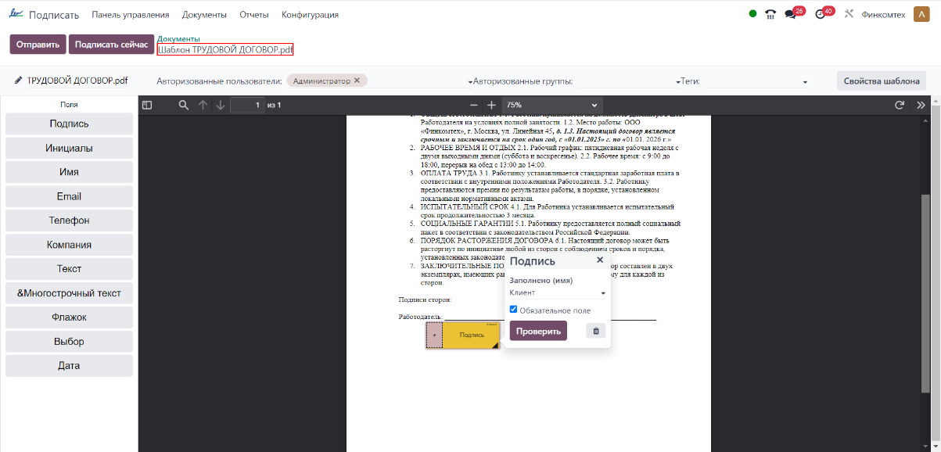
- Многоуровневая подпись: поддержка документов, требующих подписи нескольких сторон.
- Подписание с мобильных устройств: возможность подписывать документы на любом устройстве с доступом в интернет.

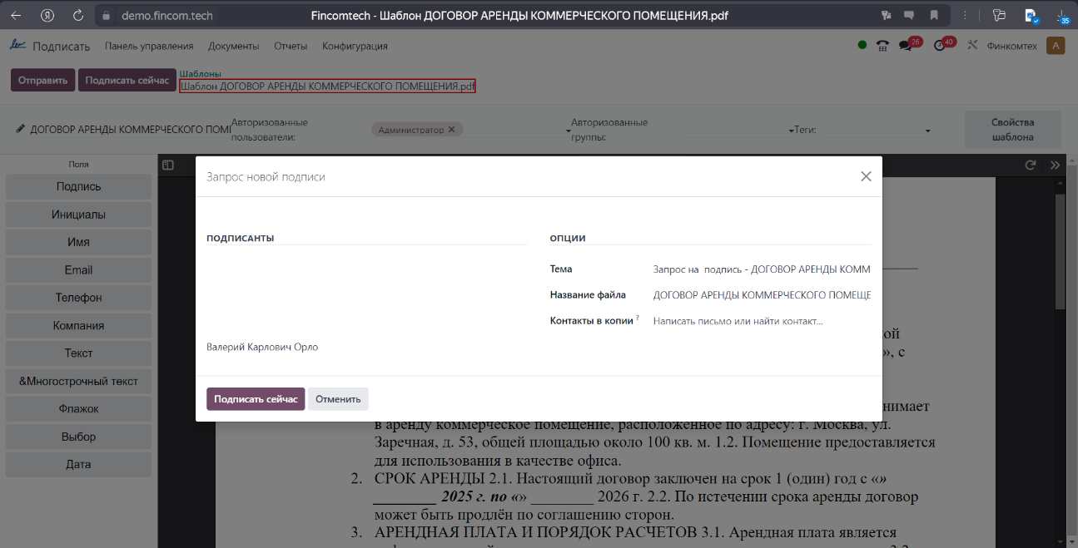

- Уведомления и напоминания
- Уведомления: автоматическая отправка уведомлений о необходимости подписать документ.
- Напоминания: периодические напоминания о неподписанных документах.
- Статус подписания: отслеживание, кто уже подписал документ, а кто ещё нет.

- Интеграция с другими модулями
- Продажи: автоматическая отправка коммерческих предложений и договоров на подпись.
- Закупки: согласование и подписание договоров с поставщиками.
- Проекты: подписание соглашений с клиентами на основе проектной документации.
- Финансы: отправка финансовых документов, таких как счета и акты, на подпись.

- Безопасность и юридическая значимость
- Цифровые сертификаты: обеспечение юридической силы подписей с использованием цифровых сертификатов.
- Защита документов: шифрование и контроль доступа к документам.
- Журнал событий: автоматическое создание истории изменений документа, включая дату, время и действия.

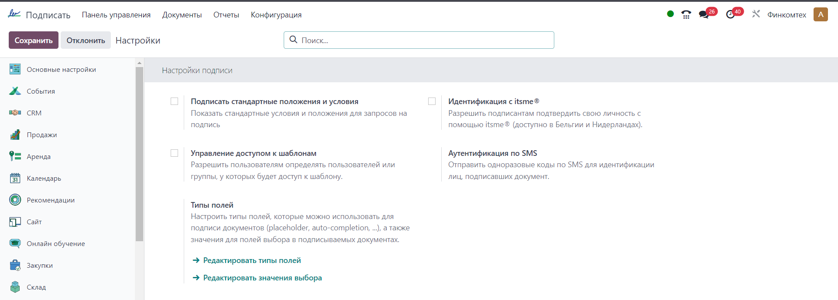

Преимущества модуля Подпись:
- Экономия времени: сокращение времени на согласование и подписание документов.
- Снижение затрат: исключение расходов на бумагу, печать и доставку документов.
- Повышение удобства: возможность подписывать документы из любой точки мира.
- Прозрачность: контроль статусов подписания и история всех действий.
- Юридическая значимость: соответствие стандартам электронной подписи.

Пример использования:
- Создание документа:
Менеджер подготавливает договор на основе шаблона и указывает, кто должен его подписать.
- Отправка на подпись:
Документ отправляется клиенту и внутреннему руководителю. Клиент получает ссылку на документ по email и подписывает его.
- Контроль статуса:
Менеджер видит в системе, что клиент подписал документ, и ожидает подписи от руководителя.
- Завершение:
После подписания всех сторон документ автоматически сохраняется в системе и становится доступным для дальнейшей обработки.
- Интеграция:
Подписанный договор автоматически передаётся в модуль Финансы для выставления счёта.

Типичные сценарии применения:
- Подписание договоров с клиентами, поставщиками или подрядчиками.
- Согласование внутренних документов, таких как приказы или политики компании.
- Подписание актов выполненных работ или финансовых документов.
- Работа с NDA (соглашениями о конфиденциальности).
- Подписание кадровых документов (трудовые договоры, соглашения).

Модуль Подпись позволяет организациям упростить работу с документами, повысить скорость бизнес-процессов и обеспечить надёжность и удобство электронного документооборота.

4.48. Модуль «Табели учета»

Модуль «Табели учета» предназначен для управления и отслеживания рабочего времени сотрудников. Он помогает автоматизировать сбор данных о часах работы, упрощает процесс расчета заработной платы, управления проектами и контроля эффективности команды.

Основной функционал модуля Табели учета:

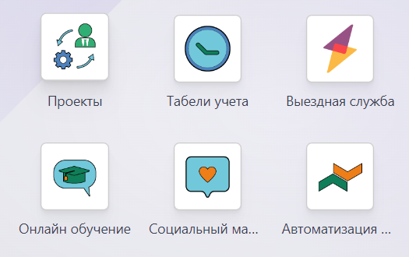
1. Учет рабочего времени
- Ручной ввод данных: сотрудники могут вручную фиксировать отработанные часы в системе.
- Автоматизация учета: интеграция с другими модулями позволяет автоматически учитывать время, затраченное на выполнение задач или проектов.
- Сегментация рабочего времени: возможность указания категории времени (например, обычные часы, сверхурочные, время на отпуск или больничный).

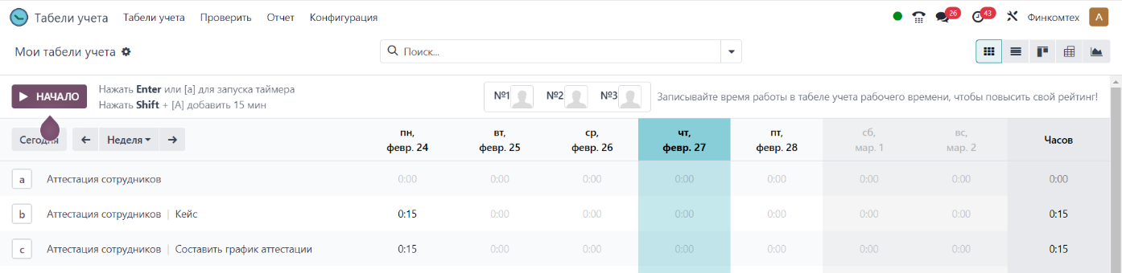
2. Планирование и распределение задач
- Назначение задач: интеграция с модулем Проекты позволяет учитывать время, затраченное на конкретные задачи.
- Планировщик времени: создание графиков для сотрудников с указанием ожидаемого рабочего времени.
- Контроль отклонений: мониторинг разницы между запланированным и фактически отработанным временем.

3. Отчеты и аналитика
- Отчеты по рабочему времени: генерация детализированных отчетов о затраченном времени для каждого сотрудника, задачи или проекта.
- Анализ производительности: сравнение рабочего времени с результатами для оценки эффективности команды.
- Отчеты для расчета зарплаты: данные о рабочем времени интегрируются с модулем Выплаты для автоматического расчета оплаты.

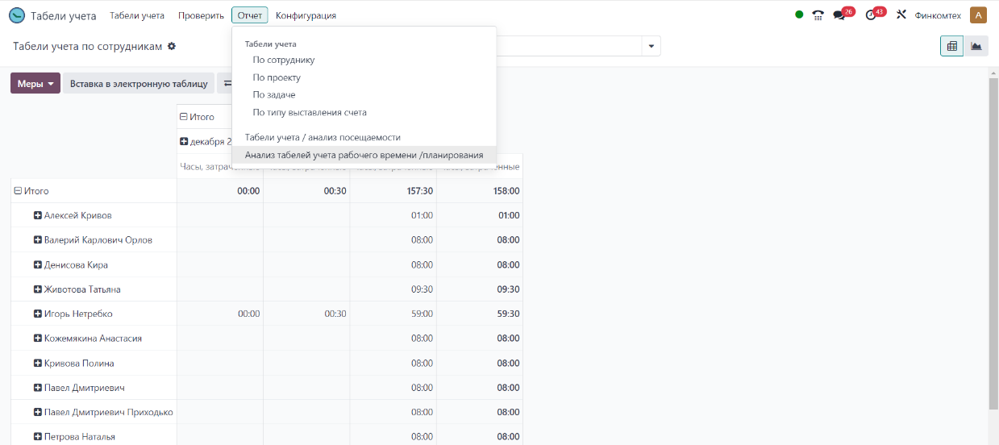

4. Управление правами доступа
- Индивидуальные табели: сотрудники имеют доступ только к своим данным.
- Групповые табели: менеджеры могут видеть сводные данные по своим подчинённым.
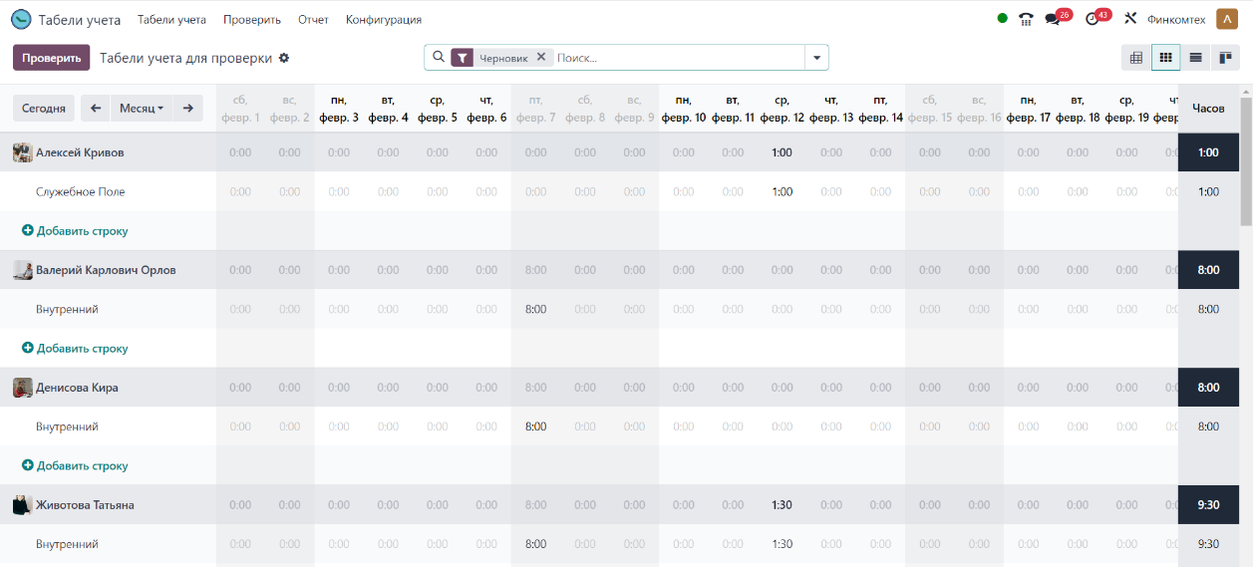

- Многоуровневая проверка: настройка процессов утверждения табелей руководителями.
5. Интеграция с другими модулями
- Проекты: учет времени, затраченного на выполнение задач, и его связь с проектной отчетностью.
- Заработная плата: автоматическое формирование данных для расчета оплаты труда.
- Сотрудники: объединение информации о табелях с кадровыми данными сотрудников.
- Финансы: связь с расчетом себестоимости проектов через учет трудозатрат.

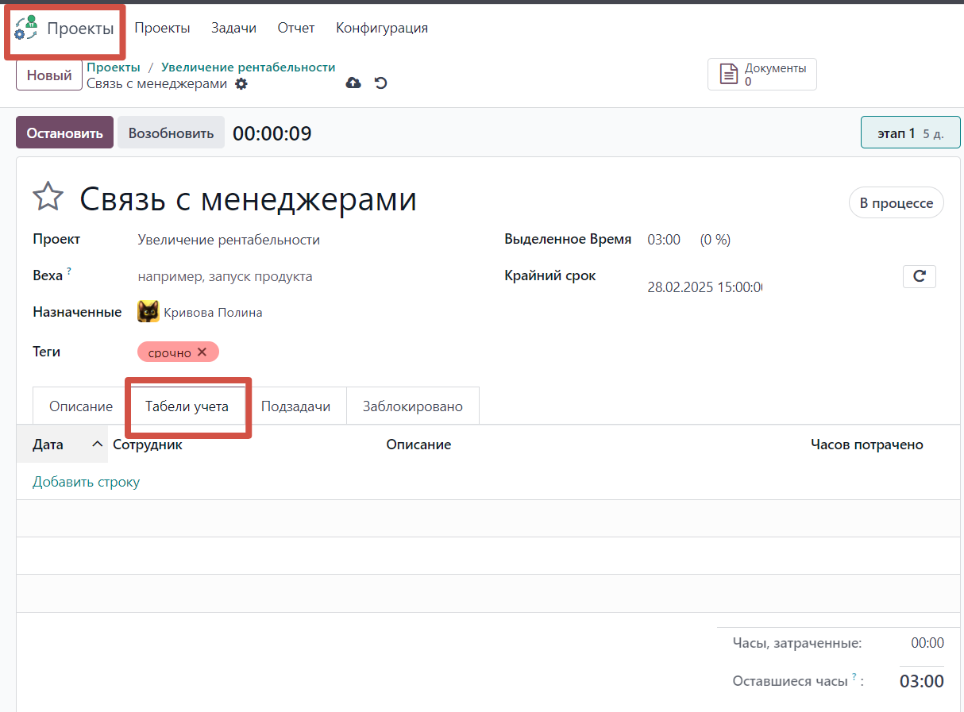
Преимущества модуля Табели учета:
- Прозрачность учета: точный сбор данных о рабочем времени сотрудников.
- Упрощение расчета зарплаты: автоматизация процесса передачи данных в модуль Выплаты.
- Оптимизация ресурсов: анализ эффективности работы сотрудников и использование времени для улучшения производительности.
- Улучшение управления проектами: возможность учитывать трудозатраты в общей стоимости проекта.
- Интеграция: модуль взаимодействует с ключевыми функциями системы, обеспечивая комплексный подход к управлению бизнесом.

Пример использования:
- Ввод данных сотрудником:
Сотрудник в конце рабочего дня или недели фиксирует свои отработанные часы, указывая проект или задачу, на которую было потрачено время.
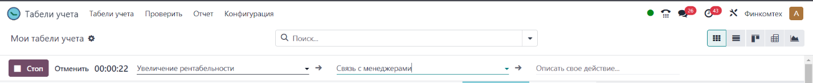

- Проверка менеджером:
Руководитель команды проверяет заполненные табели, подтверждает их корректность или запрашивает уточнения.
- Формирование отчетов:
На основе данных из табелей создается отчет по проекту, который включает информацию о затраченном времени и его стоимости.
- Расчет заработной платы:
Табели автоматически передаются в модуль Выплаты, где производится расчет оплаты труда, включая учет сверхурочных или отпускных.
- Анализ данных:
Руководство компании анализирует рабочее время сотрудников для выявления узких мест в проектах или повышения эффективности.

Типичные сценарии применения:
- Управление временем и затратами на проекты в IT-компаниях, консалтинге или строительстве.
- Ведение учета рабочего времени для целей расчета заработной платы.
- Контроль эффективности команды в удалённой или гибридной работе.
- Управление трудозатратами в производственных процессах.

Модуль Табели учета помогает компаниям оптимизировать процессы планирования, учёта и анализа рабочего времени, что способствует повышению эффективности работы сотрудников и управления проектами.

4.49. Модуль «Участники»

Модуль «Участники» предназначен для управления данными о клиентах, партнёрах или участниках мероприятий. Он помогает компаниям вести централизованный учет информации об участниках, их взаимодействиях с бизнесом, а также оптимизировать управление мероприятиями, подписками и другими связанными процессами.

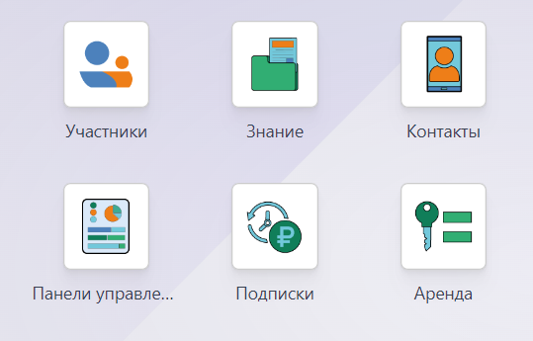
Основной функционал модуля Участники:

1. Управление базой участников
- Создание и хранение профилей: система позволяет добавлять и управлять карточками участников, включая личные данные, контактную информацию и историю взаимодействий.
- Категоризация: участники могут быть распределены по группам, категориям или сегментам для упрощения управления.
- Импорт/экспорт данных: поддержка массовой загрузки или выгрузки информации для интеграции с другими системами.
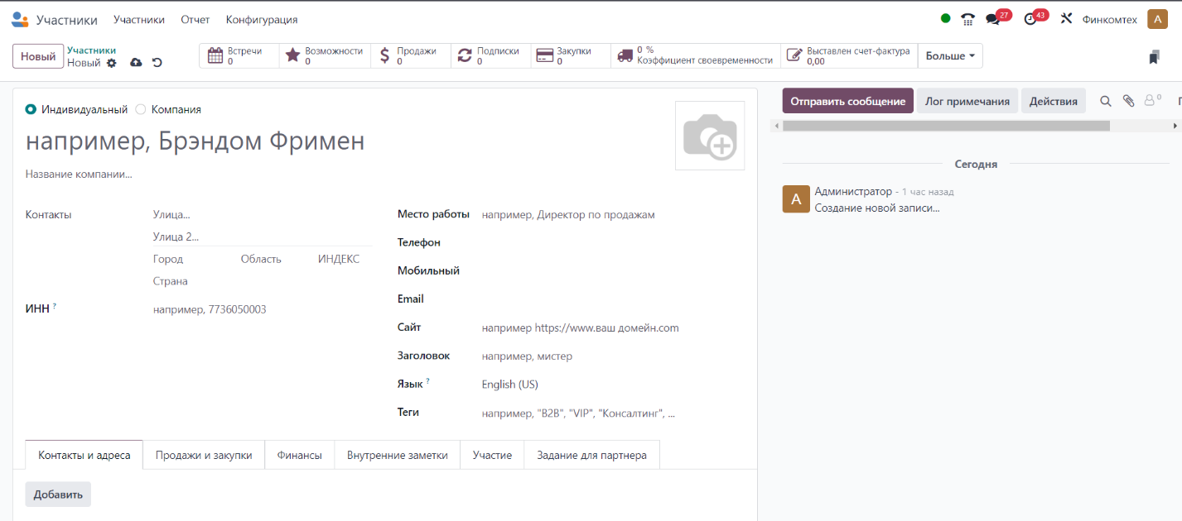
2. Управление участием в мероприятиях
- Регистрация участников: автоматизация процессов регистрации для офлайн- или онлайн-мероприятий.
- Контроль статуса: возможность отслеживать статус участника (например, зарегистрирован, подтвердил участие, оплатил).
- Управление билетами: интеграция с модулями событий или продаж позволяет продавать билеты и связывать их с конкретными участниками.
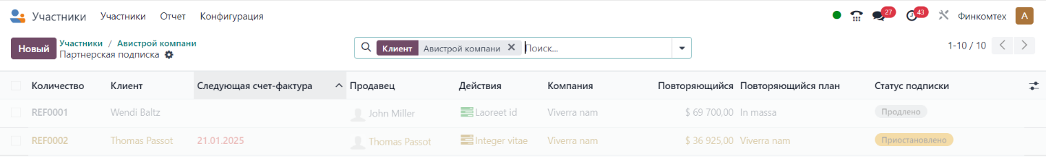

3. Интеграция с другими модулями
- События: связь с модулем для автоматического управления участниками мероприятий.
- CRM: синхронизация данных о клиентах для улучшения продаж и взаимодействия с ними.
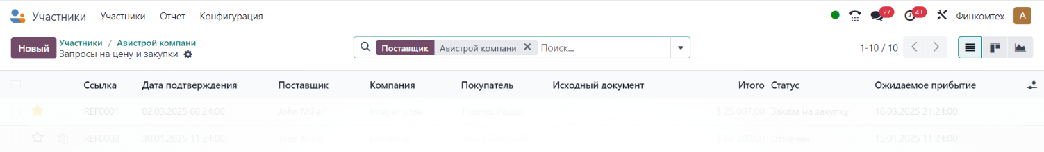
- Подписки: автоматизация управления подписками, если участники связаны с периодическими услугами.

- Социальный маркетинг и Email-маркетинг: создание рассылок для участников мероприятий или клиентов на основе сегментации.

4. История взаимодействий
- Отслеживание активности: сохранение данных о действиях участников, таких как участие в мероприятиях, покупки или обратная связь.
- Интеграция с анкетами и опросами: возможность получения обратной связи от участников через анкеты и её последующий анализ.
- Обновление данных: участники могут самостоятельно обновлять свои профили, используя интеграцию с онлайн-формами.

5. Отчеты и аналитика
- Сводные отчёты: анализ данных по участникам, включая их вовлечённость, предпочтения и обратную связь.
- Анализ сегментации: построение аналитики по группам участников для повышения эффективности маркетинга или улучшения взаимодействия.
- Динамика вовлеченности: отчеты о том, как часто участники принимают участие в мероприятиях или взаимодействуют с компанией.
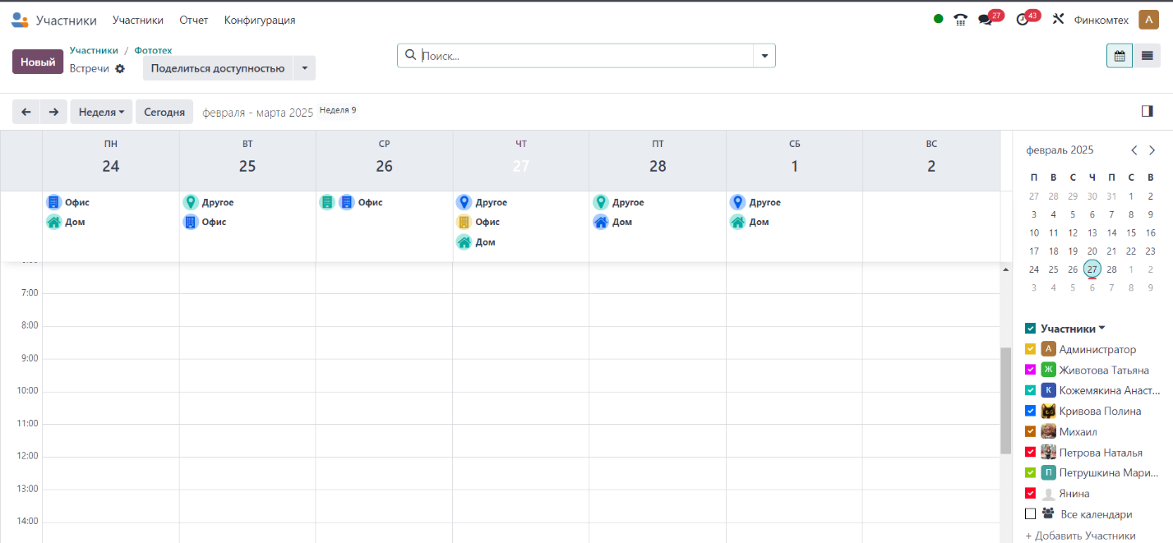

Преимущества модуля Участники:
- Централизация данных: единая база данных для управления информацией об участниках.
- Автоматизация процессов: упрощение регистрации, управления статусами и взаимодействия с участниками.
- Интеграция: тесная связь с другими модулями, что делает управление более эффективным.
- Аналитика: подробные отчёты помогают лучше понять потребности участников и улучшить их опыт.
- Улучшение коммуникации: возможность настройки целевых рассылок и автоматического обновления данных.

Пример использования:
- Регистрация на мероприятие:
Участник заполняет онлайн-форму для регистрации на мероприятие, данные автоматически сохраняются в модуле События.
- Отслеживание статуса:
Менеджер видит, что участник подтвердил регистрацию, но ещё не оплатил участие. Напоминание автоматически отправляется через Email-маркетинг.
- Взаимодействие после мероприятия:
После завершения мероприятия система отправляет участнику анкету для сбора обратной связи.
- Анализ данных:
Руководство компании получает отчёт о том, сколько участников посетило мероприятие, сколько из них повторно регистрируются на другие события, и как они оценивают своё участие.
- Интеграция с CRM:
На основе активности участника в мероприятии система добавляет его в сегмент "Потенциальные клиенты" для последующей работы отдела продаж.

Типичные сценарии применения:
- Регистрация и управление участниками мероприятий (конференций, тренингов, семинаров).
- Ведение клиентской базы для анализа вовлечённости.
- Управление подписчиками на услуги или сервисы компании.
- Отслеживание активности и историй взаимодействий с клиентами.
- Проведение маркетинговых кампаний для целевых групп.

Модуль Участники позволяет упростить управление клиентами и участниками мероприятий, улучшить процессы взаимодействия с ними, а также повысить их лояльность через более глубокую аналитику и персонализацию.

4.50. Модуль «Конференц-залы»

Модуль «Конференц-залы» разработан для управления бронированием, распределением и использованием конференц-залов или любых других помещений, предназначенных для встреч, мероприятий и других целей. Он помогает компаниям автоматизировать процессы планирования, оптимизировать использование пространств и улучшать координацию между отделами.

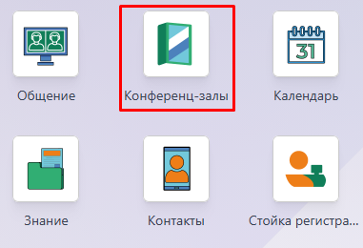

Основной функционал модуля Конференц-залы:

- Управление помещениями
- Создание базы помещений: добавление и описание всех доступных конференц-залов с указанием их характеристик (площадь, вместимость, доступное оборудование).
- Классификация помещений: группировка по типу (например, переговорная, конференц-зал, аудитория).
- Управление доступностью: отображение актуального статуса каждого зала (доступен/занят/в ожидании подтверждения).
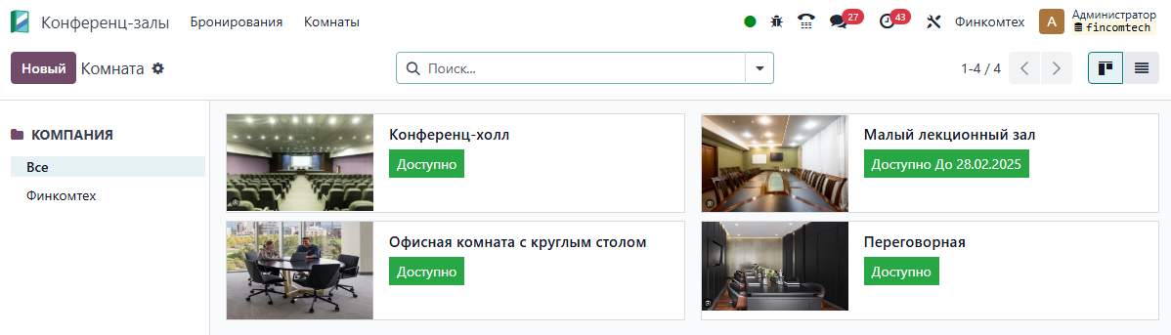

- Бронирование залов
- Создание бронирований: система позволяет быстро бронировать конференц-залы для встреч, мероприятий или других целей.
- Интеграция с календарём: возможность синхронизации с календарём для упрощения планирования.
- Проверка доступности: система автоматически отображает свободные залы на выбранные даты и время.
- Настройка повторяющихся событий: поддержка создания периодических бронирований (еженедельные собрания, регулярные тренинги).

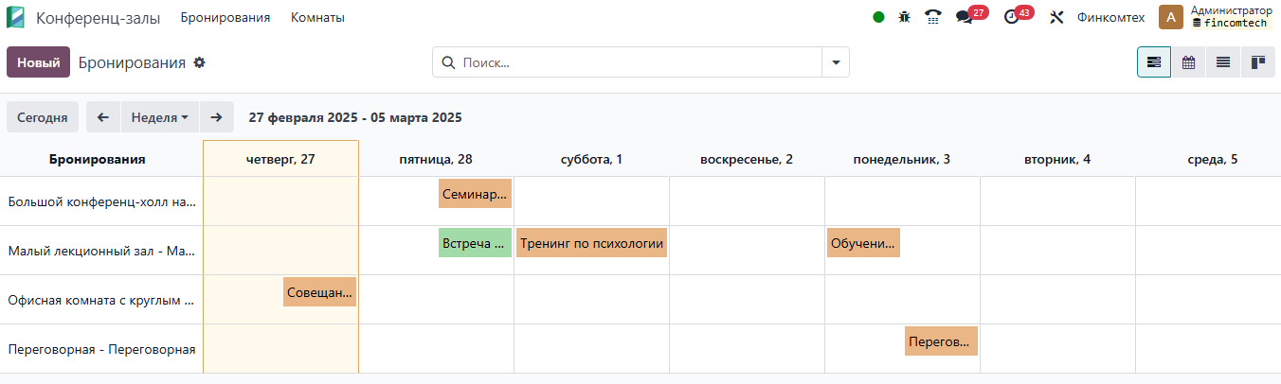

- Оборудование и ресурсы
- Учет оборудования: управление дополнительным оборудованием (проектор, экран, звуковая система, микрофоны), которое может быть закреплено за конкретным залом.
- Бронирование ресурсов: система позволяет добавлять к бронированию необходимое оборудование и услуги (например, кофе-брейк, техническую поддержку).
- Управление настройками зала: указание предпочтительной расстановки мебели (театр, круглый стол, классическая расстановка).
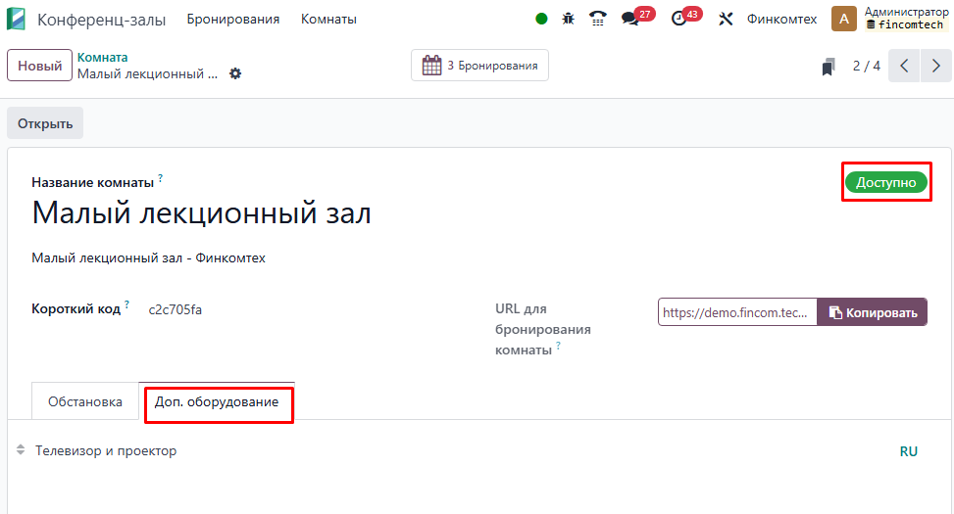

- Интеграция с другими модулями
- Модули События и Участники: автоматическое управление бронированием залов для мероприятий.
- Календарь: отображение всех бронирований в виде удобного календаря с функцией поиска и фильтрации.
- Планирование задач: связь с проектами и задачами, требующими использования залов.
- CRM: использование залов для организации встреч с клиентами.

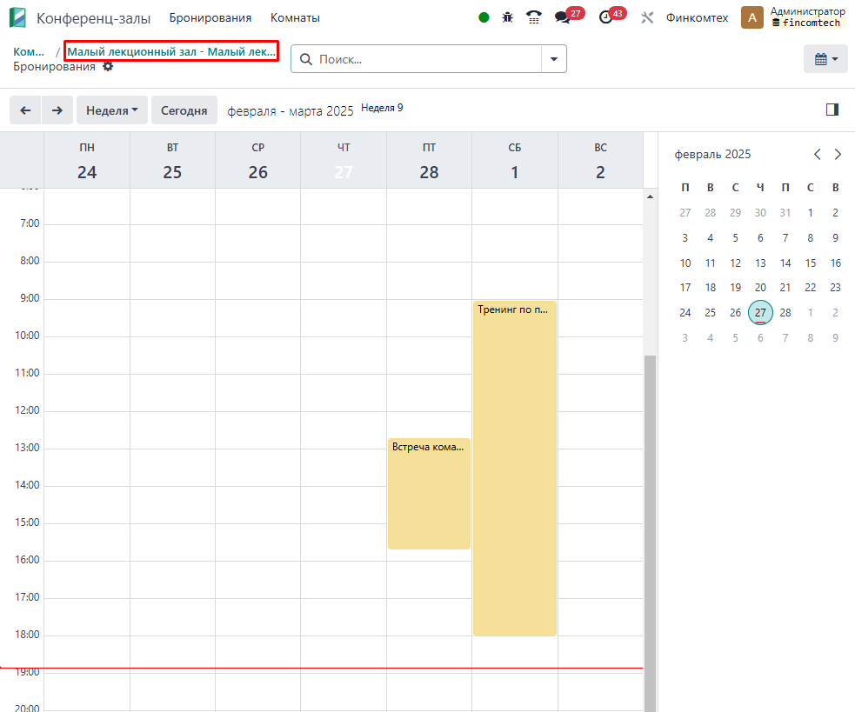
- Аналитика и отчеты
- Загрузка залов: отчёты о частоте использования каждого зала, популярных временах и днях.
- Эффективность использования: анализ доступности помещений для оптимизации бронирования.
- Учет расходов: отслеживание затрат, связанных с бронированием залов и использования дополнительных ресурсов.
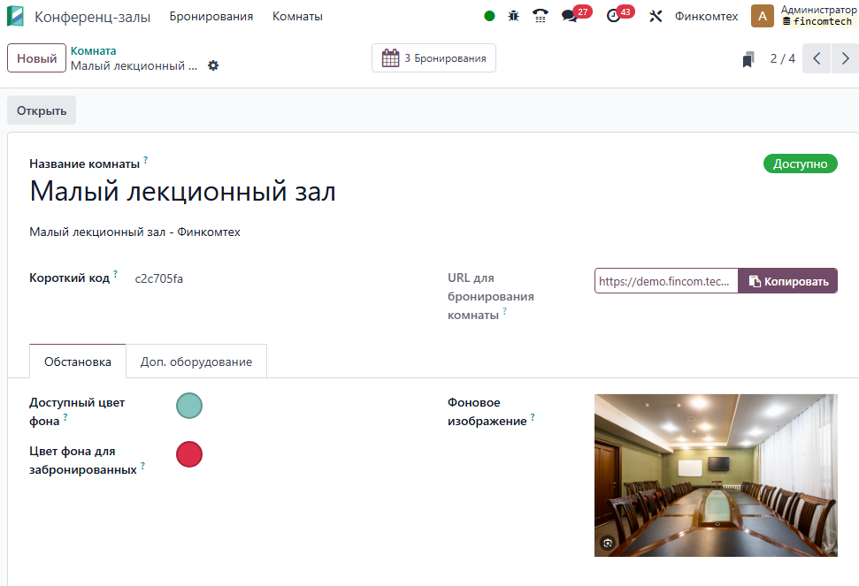
Преимущества модуля Конференц-залы:
- Централизованное управление: единая система для бронирования и управления всеми конференц-залами.
- Автоматизация процессов: упрощение бронирования, предотвращение пересечений и двойных броней.
- Интеграция с другими модулями: связь с событиями, задачами и календарём упрощает координацию между отделами.
- Аналитика: отчеты помогают лучше планировать использование помещений и оценивать их эффективность.
- Гибкость в настройках: возможность добавления оборудования и услуг к бронированию.

Пример использования:
- Планирование встречи:
Менеджер открывает модуль, выбирает подходящий зал по вместимости и наличию проектора, а затем бронирует его на конкретное время.
- Организация мероприятия:
Организатор мероприятия бронирует зал через модуль События, добавляя в заказ кофе-брейк и техническую поддержку. Система автоматически фиксирует это в календаре.
- Повторяющиеся собрания:
Отдел продаж планирует еженедельное собрание и создает повторяющееся бронирование в модуле.
- Анализ загрузки залов:
Руководитель просматривает отчет о загрузке залов, чтобы оценить их востребованность и принять решение о возможной модернизации одного из них.

Типичные сценарии применения:
- Управление бронированием залов для встреч, тренингов и собраний.
- Планирование мероприятий с учётом необходимых помещений и ресурсов.
- Организация рабочего пространства для компании с несколькими офисами или подразделениями.
- Анализ эффективности использования помещений и планирование их оптимизации.

Модуль Конференц-залы помогает упростить управление помещениями, минимизировать конфликтные ситуации при бронировании и эффективно использовать ресурсы компании.

4.51. Модуль «Стойка регистрации»
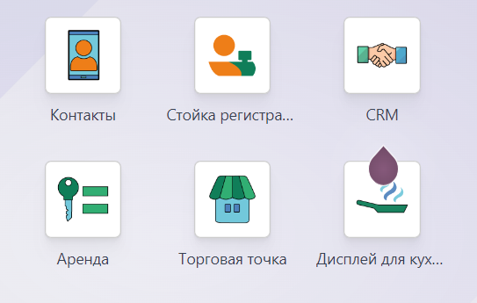

Модуль «Стойка регистрации» предназначен для автоматизации процессов управления посетителями и регистрации в офисах, бизнес-центрах или других учреждениях. Он позволяет организовать учет входящих посетителей, координацию с сотрудниками, а также управление доступом, что делает процесс приема гостей быстрым, удобным и безопасным.

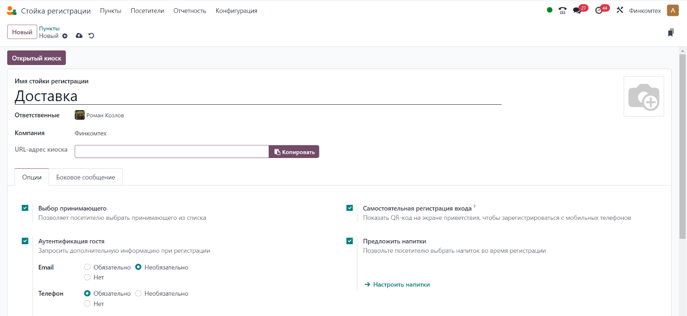

Основной функционал модуля Стойка регистрации:

- Управление посетителями
- Регистрация посетителей: запись данных о посетителях, включая имя, контактные данные, цель визита и время прибытия/отбытия.
- Предварительная регистрация: возможность заранее регистрировать гостей через онлайн-формы или внутренние запросы сотрудников.
- Учет повторных визитов: хранение истории посещений для удобного отслеживания.
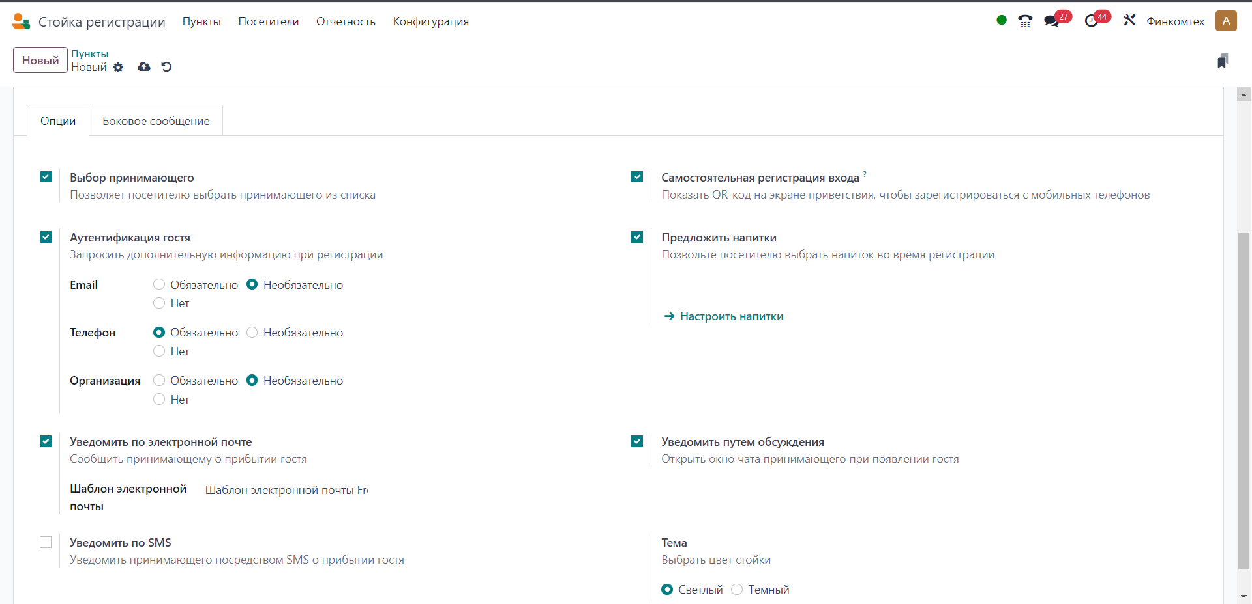

- Интеграция с доступом и безопасностью
- Генерация пропусков: автоматическое создание электронных или бумажных пропусков для гостей.

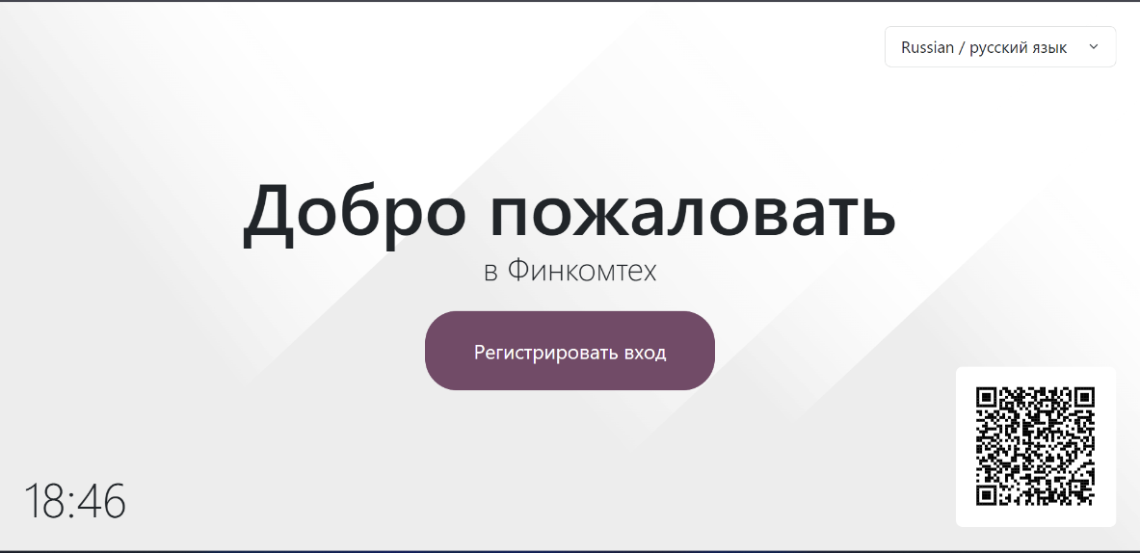

- Управление доступом: интеграция с системами контроля доступа (например, турникетами или дверными замками).
- Согласование визитов: автоматическая отправка уведомлений сотрудникам для подтверждения или отклонения визита.
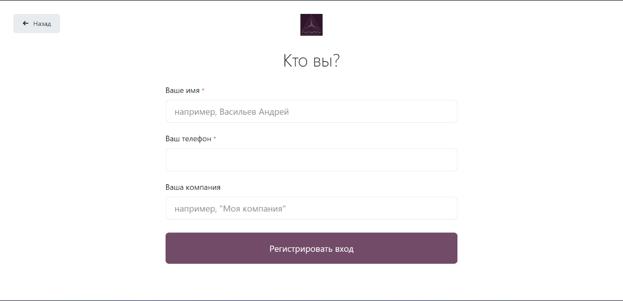

- Информация о встречах
- Связь с календарём: автоматическое сопоставление визитов с запланированными встречами в Календаре.
- Уведомления сотрудникам: отправка уведомлений по электронной почте или в системе, когда посетитель прибыл.
- Планирование комнат для встреч: связь с модулем Конференц-залы для резервирования помещений для встречи.

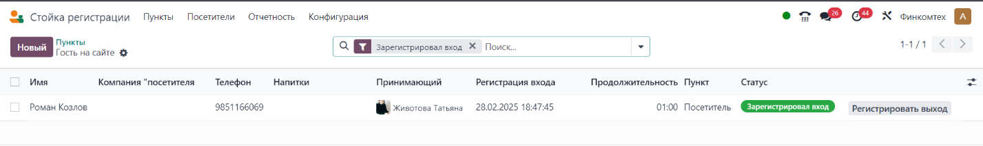

- Самостоятельная регистрация
- Точки для самостоятельной регистрации: поддержка использования планшетов или других устройств, где гости могут самостоятельно зарегистрироваться, указав необходимые данные.
- QR-коды: возможность отправки QR-кодов заранее для ускоренной регистрации на месте.

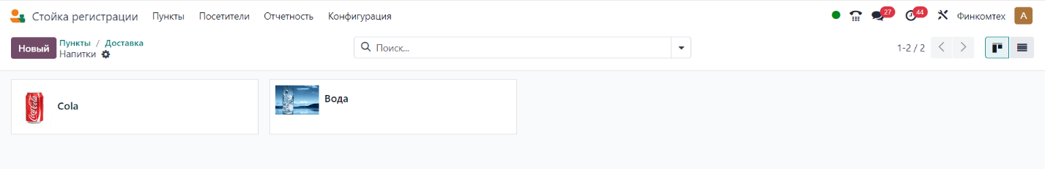
- Отчеты и аналитика
- Отчеты о посещениях: сбор данных о количестве визитов, частоте посещений и времени нахождения гостей.
- Анализ загруженности: отслеживание пиковых часов посещений для оптимизации работы стойки регистрации.
- Учет безопасности: ведение отчетности для внутреннего контроля и соблюдения требований безопасности.

- Интеграция с другими модулями
- Календарь: автоматическое добавление визитов в общий календарь компании.
- Сотрудники: связь с профилями сотрудников для уведомления и отслеживания их участия во встречах.
- Управление доступом: интеграция с модулями безопасности и контроля доступа.
- CRM: добавление информации о клиентах, посетивших офис, в базу данных CRM для дальнейшей работы с ними.

Преимущества модуля Стойка регистрации:
- Ускорение процесса регистрации: автоматизация ввода данных и генерации пропусков.
- Улучшение безопасности: учет всех входящих гостей и контроль их доступа.
- Интеграция с другими процессами: связь с календарем, конференц-залами и CRM обеспечивает целостность бизнес-процессов.
- Удобство для гостей: возможность предварительной регистрации и использования QR-кодов для быстрого входа.
- Аналитика и отчетность: позволяет оценивать потоки посетителей и оптимизировать работу стойки регистрации.

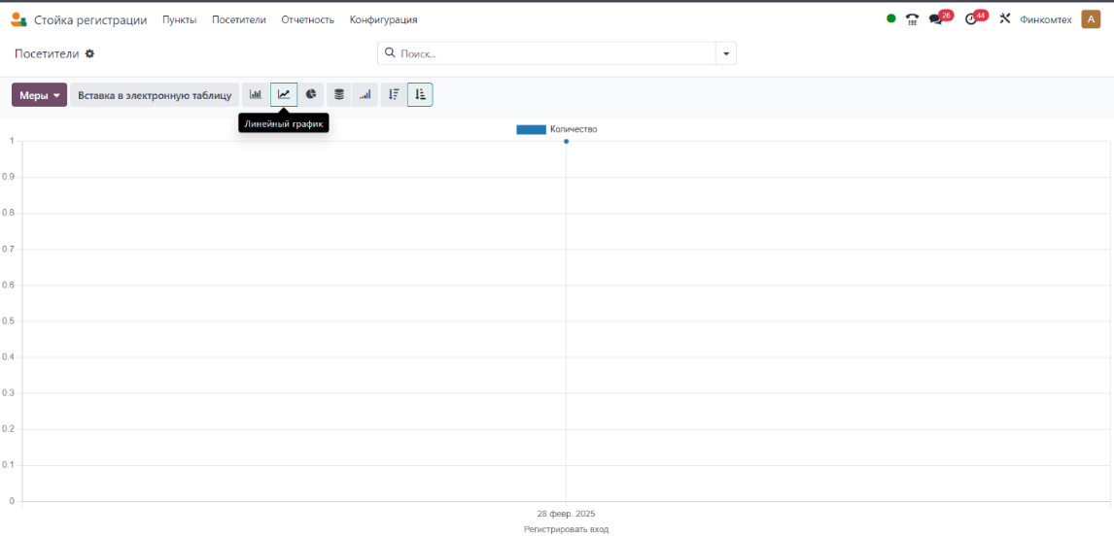

Пример использования:
- Прием посетителей в офисе:
Гость прибыл в офис и зарегистрировался через планшет на стойке регистрации. Система автоматически уведомила сотрудника, к которому пришел гость, а также сгенерировала пропуск для входа.
- Проведение мероприятий:
Компания проводит семинар, и все участники заранее зарегистрировались через онлайн-форму. На входе они сканируют QR-коды и автоматически получают доступ к помещению.
- Учет посетителей в бизнес-центре:
Администратор стойки регистрации фиксирует всех входящих гостей, что позволяет обеспечить высокий уровень безопасности и точный учет.
- Анализ посещаемости:
Руководство просматривает отчеты о количестве визитов за месяц, чтобы оценить загруженность и время пиковых посещений.

Типичные сценарии применения:
- Управление гостями в офисах и бизнес-центрах.
- Автоматизация процесса приема посетителей на массовых мероприятиях.
- Интеграция с системами безопасности для контроля доступа.
- Учет и анализ потока посетителей для оптимизации работы компании.

Модуль Стойка регистрации значительно упрощает процесс управления посетителями, повышает уровень безопасности и создает более комфортные условия для гостей, а также сотрудников компании.

4.52. Модуль «Выездная служба»

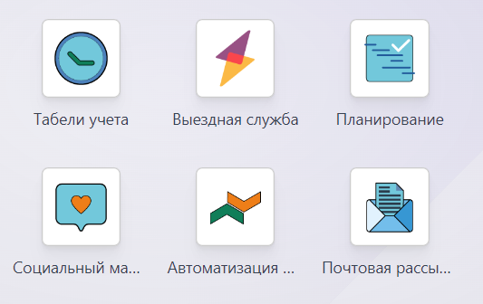

Модуль «Выездная служба» предназначен для управления задачами, связанными с выездными работами, будь то обслуживание клиентов, ремонт оборудования, технические осмотры или любая другая деятельность, требующая работы за пределами офиса. Модуль помогает планировать визиты, назначать задачи сотрудникам, отслеживать прогресс выездных работ и эффективно координировать действия мобильных команд.

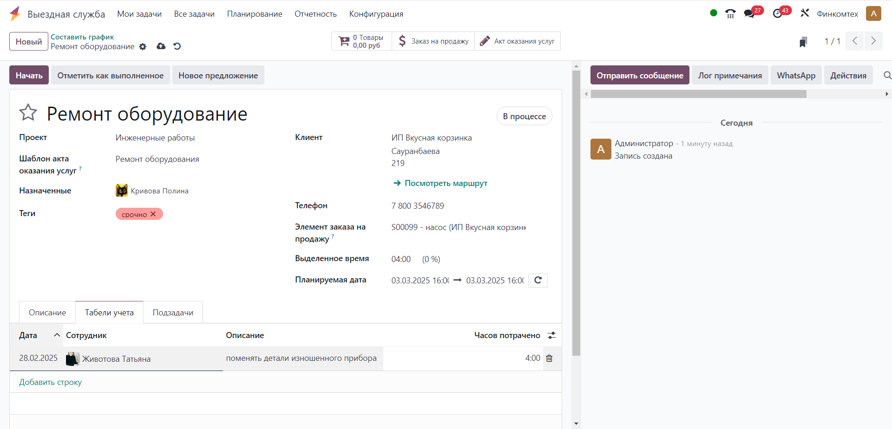

Основной функционал модуля Выездная служба

- Планирование выездных работ
- Создание заявок на выезд: возможность фиксировать запросы на выездные работы, включая детали, такие как адрес, время, тип работы и контактные данные клиента.
- Назначение задач сотрудникам: система автоматически или вручную распределяет задачи между сотрудниками с учетом их загрузки и доступности.
- Календарь визитов: выездные задачи отображаются в календаре для удобного планирования и контроля.

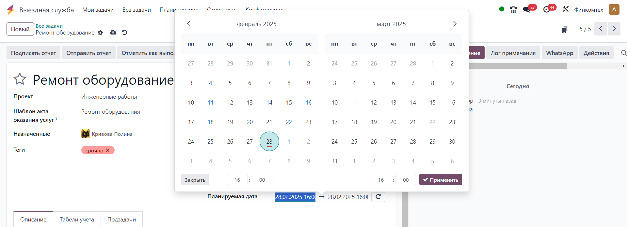

- Управление мобильными сотрудниками
- Список задач для сотрудника: каждый сотрудник видит свои задачи в удобном интерфейсе с подробной информацией о месте и характере работы.

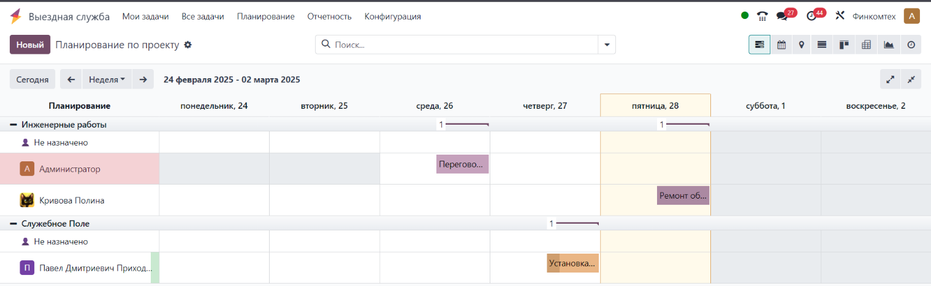

- GPS-навигация: интеграция с картами для построения маршрутов и оптимизации передвижений.
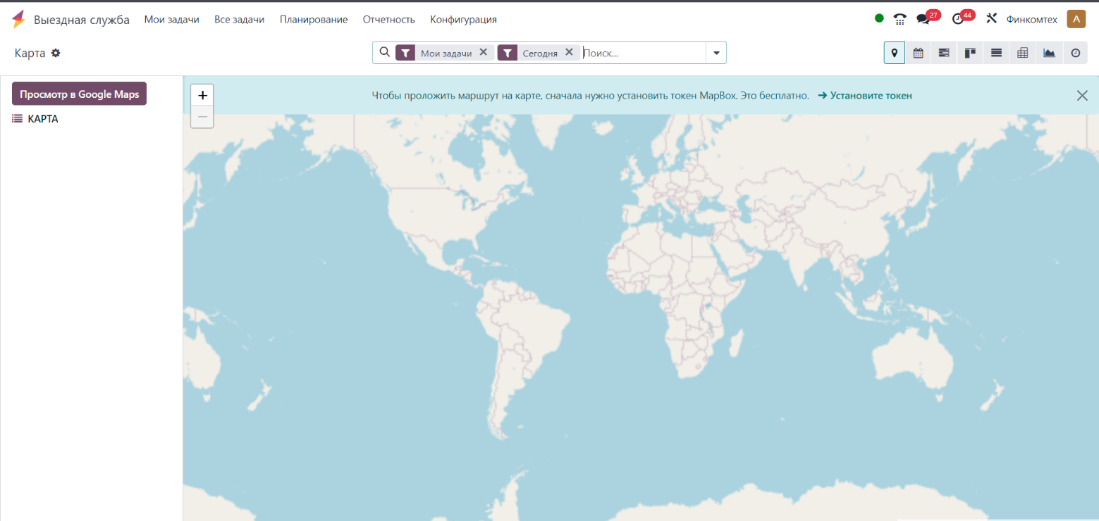

- Отметка выполнения: сотрудники могут фиксировать статус выполнения задач (в процессе, завершено, требуется повторный визит).

- Контроль выполнения задач
- Обновления в реальном времени: менеджеры получают информацию о статусе задач в режиме реального времени.
- Фотографии и отчеты: возможность прикрепления фотографий, комментариев и отчетов о проделанной работе.
- Уведомления: автоматическая отправка уведомлений клиентам о предстоящем визите или изменении времени.

- Интеграция с другими модулями
- CRM: заявки на выезд могут создаваться на основе запросов от клиентов.
- Проекты: выездные задачи могут быть частью более крупного проекта.
- Склад: интеграция позволяет учитывать выездные работы, требующие выдачи оборудования или материалов со склада.
- Финансы: автоматическое выставление счетов за выполненные работы.

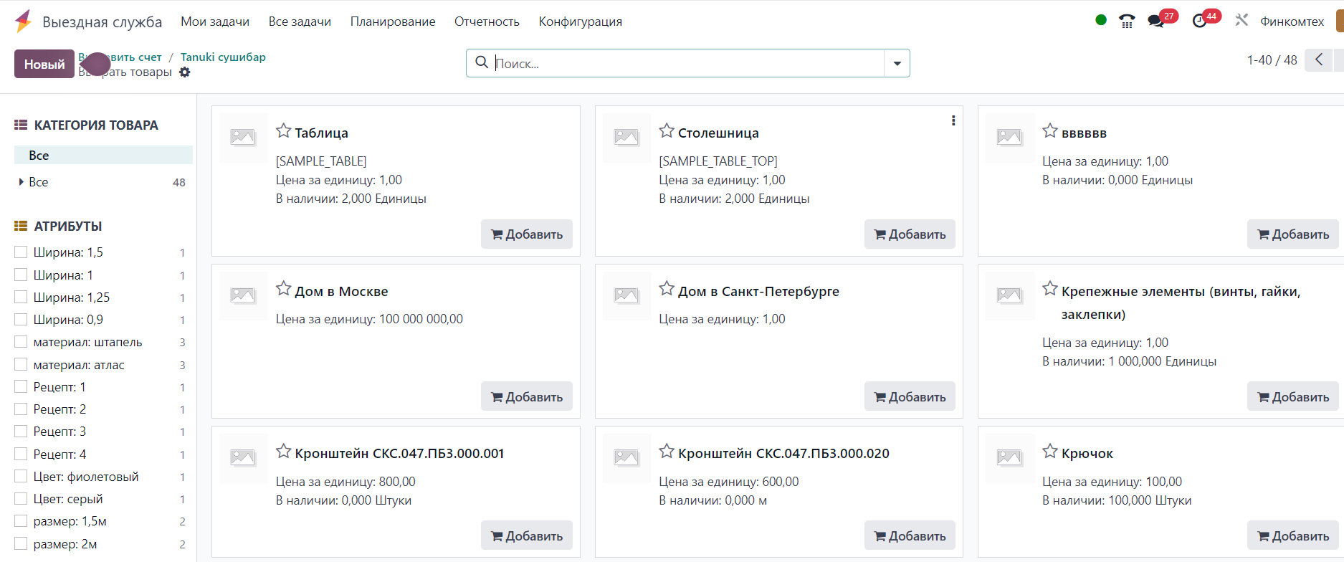

- Отчеты и аналитика
- Статистика по выездным работам: количество выполненных задач, среднее время выполнения, процент завершенных заявок.
- Производительность сотрудников: анализ эффективности работы мобильных сотрудников.
- Отчеты по клиентам: информация о количестве обращений, типах выполненных работ и общей удовлетворенности клиента.
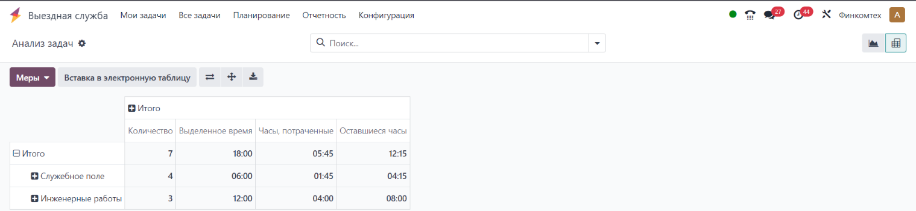

Преимущества модуля Выездная служба
- Улучшение планирования: помогает минимизировать простои и оптимизировать маршруты выездных сотрудников.
- Прозрачность работы: менеджеры получают полное представление о статусе выездных задач в режиме реального времени.
- Клиентоориентированность: автоматические уведомления и возможность отслеживания задач улучшают взаимодействие с клиентами.
- Ускорение работы: уменьшает время на координацию и организацию выездных работ.
- Гибкость: позволяет легко адаптироваться под различные типы выездных услуг.

Пример использования
- Создание заявки: клиент обращается с запросом на выездной ремонт. Заявка фиксируется в системе с указанием адреса, времени и характера проблемы.
- Назначение задачи: менеджер назначает задачу подходящему сотруднику, учитывая его загрузку и территориальное расположение.
- Выполнение работы: сотрудник выезжает на место, отмечает прибытие, выполняет задачу и прикрепляет отчет с фотографиями.
- Завершение визита: клиент подтверждает выполнение, а система автоматически создает счет на оплату услуг.
- Анализ работы: менеджер получает отчет по выездным задачам, включая время выполнения и удовлетворенность клиента.

Типичные сценарии применения
- Техническое обслуживание: проведение регулярных осмотров и ремонта оборудования.
- Установка оборудования: доставка и установка техники на месте.
- Выездная помощь: реагирование на срочные заявки клиентов, например, аварийные ремонты.
- Консультации на месте: оказание услуг клиентам на их территории.

Модуль Выездная служба обеспечивает полный контроль над процессами, связанными с выездными работами, делая их более прозрачными, организованными и эффективными как для компании, так и для клиентов.

4.53. Модуль «Торговая точка»

Модуль «Торговая точка» — это современное решение для автоматизации точек продаж. Он позволяет обрабатывать транзакции, управлять товарами, отслеживать остатки и анализировать продажи в реальном времени. Модуль предназначен для магазинов розничной торговли, кафе, ресторанов и других организаций, где требуется оперативное обслуживание клиентов.
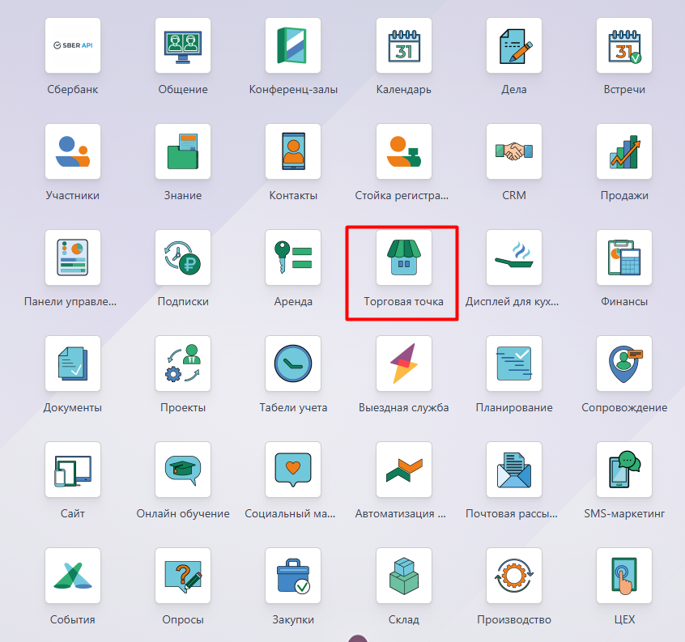

Основной функционал модуля Торговая точка

1. Управление продажами
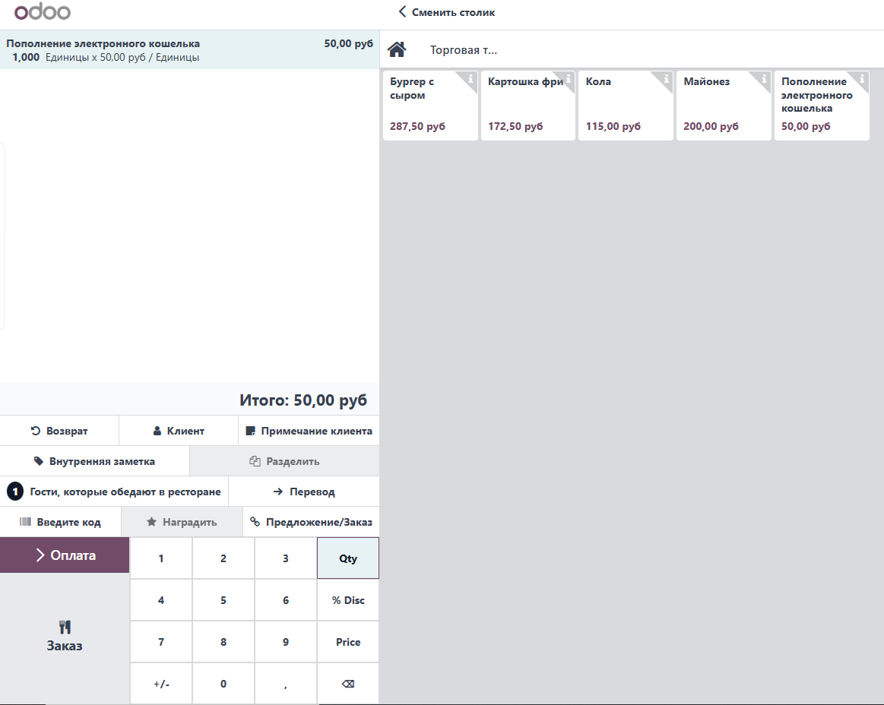
- Оформление заказов: быстрая регистрация покупок и автоматическое создание чека или счета для клиента.
- Работа с несколькими способами оплаты: поддержка наличных, банковских карт, электронных платежей и смешанных вариантов.
- Возвраты: оформление возвратов с автоматическим обновлением остатков.
- Лояльность клиентов: интеграция с программами лояльности, бонусами и скидками.

2. Управление товарами
- Каталог товаров: отображение товаров с изображениями, категориями и описанием для удобного выбора.
- Вариации товаров: поддержка вариантов (например, размер или цвет) для более точного учета.
- Пакеты и промоакции: создание наборов товаров или скидок при покупке определенных позиций.

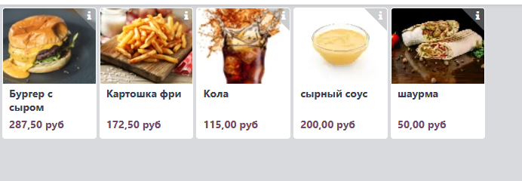

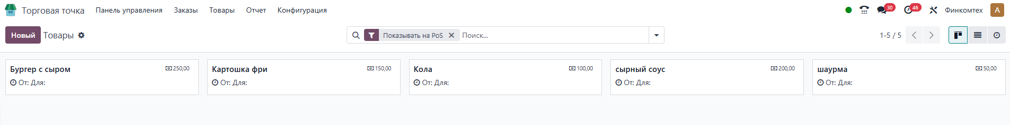

3. Интеграция со складом
- Автоматическое обновление остатков: каждый продажный чек обновляет остатки в модуле "Склад".
- Перемещение товаров: интеграция позволяет учитывать поступления на торговые точки из центрального склада.
- Учет серийных номеров и партий: возможность отслеживания товаров с уникальными идентификаторами.

4. Аналитика и отчеты
- Отчеты по продажам: информация о выручке, количестве проданных товаров, среднем чеке и прочих показателях.
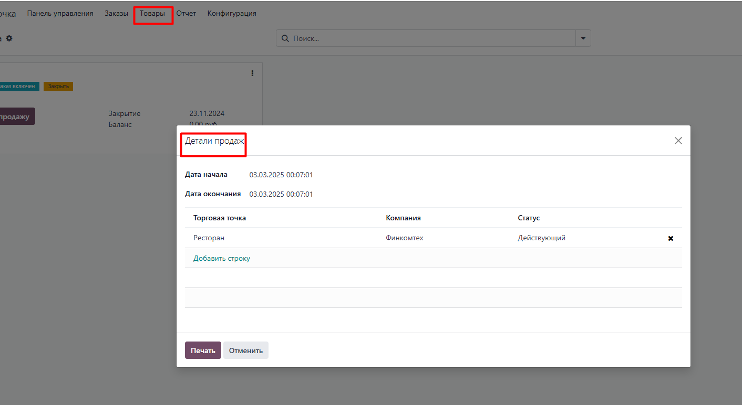
- Статистика по сотрудникам: анализ производительности продавцов.
- Тенденции покупок: выявление популярных товаров, времени пиковых продаж и предпочтений клиентов.
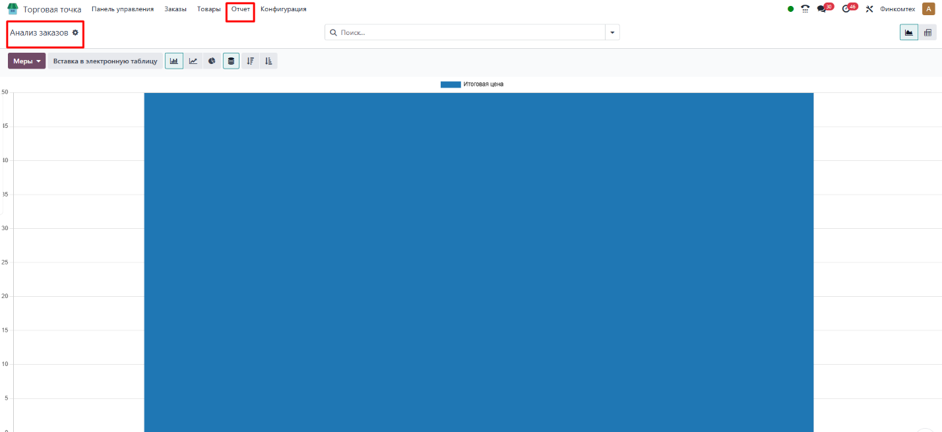

5. Режим офлайн
- Работа без подключения к интернету: система модуля продолжает работать даже без подключения к сети, а данные синхронизируются при восстановлении доступа.

6. Интеграция с другими модулями
- CRM: информация о покупках клиентов передается в модуль CRM для улучшения работы с клиентами.
- Склад: синхронизация остатков и отслеживание перемещений товаров.
- Финансы: автоматическая передача данных о продажах для бухгалтерского учета.
- Лояльность: настройка систем бонусов и накопительных карт через дополнительные подмодули.

7. Поддержка оборудования
- Сканеры штрихкодов: ускорение ввода товаров.
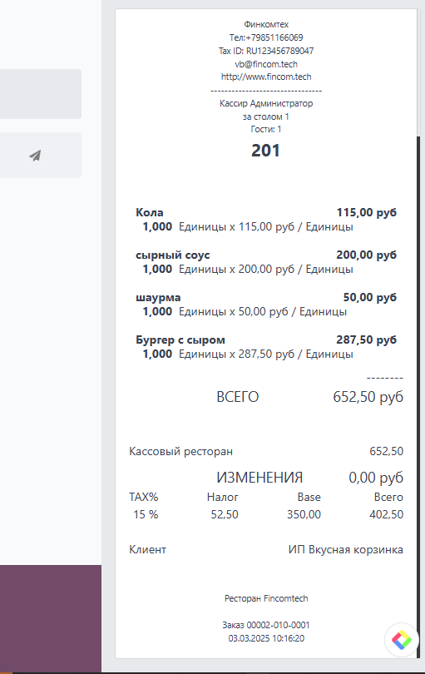
- Фискальные принтеры: печать чеков, соответствующих требованиям законодательства.

- Терминалы оплаты: интеграция с банковскими POS-терминалами.
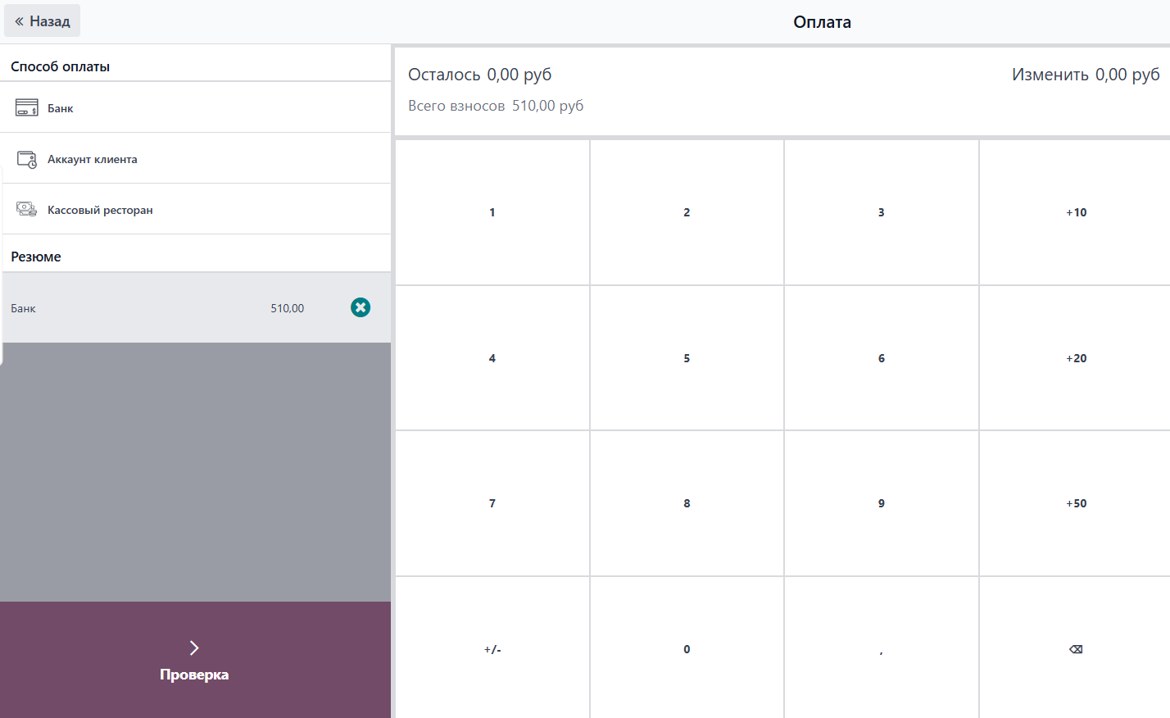
- Весы: поддержка весового учета для торговли продуктами.

Преимущества модуля Торговая точка
- Удобство использования: интуитивно понятный интерфейс для быстрого обучения персонала.
- Скорость работы: позволяет сократить время обслуживания клиентов.
- Гибкость: адаптация под разные типы бизнеса, включая розничные магазины, кафе, рестораны и точки аренды.
- Интеграция: взаимодействие с другими модулями обеспечивает единую экосистему для управления бизнесом.
- Мобильность: поддержка планшетов и мобильных устройств для работы на ходу.

Пример использования
- Начало рабочего дня: кассир запускает систему, проверяет наличие товаров и остатки в модуле.
- Продажа товара: клиент выбирает товар, кассир сканирует его штрихкод или выбирает в каталоге.
- Оплата: клиент оплачивает товар наличными или картой, а чек автоматически распечатывается.
- Обновление данных: система обновляет остатки товаров на складе и передает данные в финансовую отчетность.
- Анализ продаж: менеджер просматривает отчеты по продажам, чтобы оптимизировать ассортимент и планировать закупки.

Типичные сценарии применения
- Магазины розничной торговли: регистрация продаж, учет остатков и анализ выручки.
- Кафе и рестораны: обработка заказов, оплата и печать счетов.
- Выставки и временные точки продаж: быстрая настройка POS-системы для работы на новых локациях.
- Торговля с мобильных устройств: использование планшетов для работы вне стационарных точек.

Модуль Торговая точка — это универсальное решение, которое помогает автоматизировать процессы продаж, улучшить обслуживание клиентов и повысить эффективность работы бизнеса.

4.54. Модуль «Кухонный дисплей»

Модуль «Кухонный дисплей» предназначен для автоматизации и оптимизации работы кухни в ресторанах, кафе и других заведениях общественного питания. Он позволяет персоналу кухни оперативно получать информацию о заказах, их статусе и приоритетах, что сокращает время обслуживания клиентов и уменьшает вероятность ошибок.

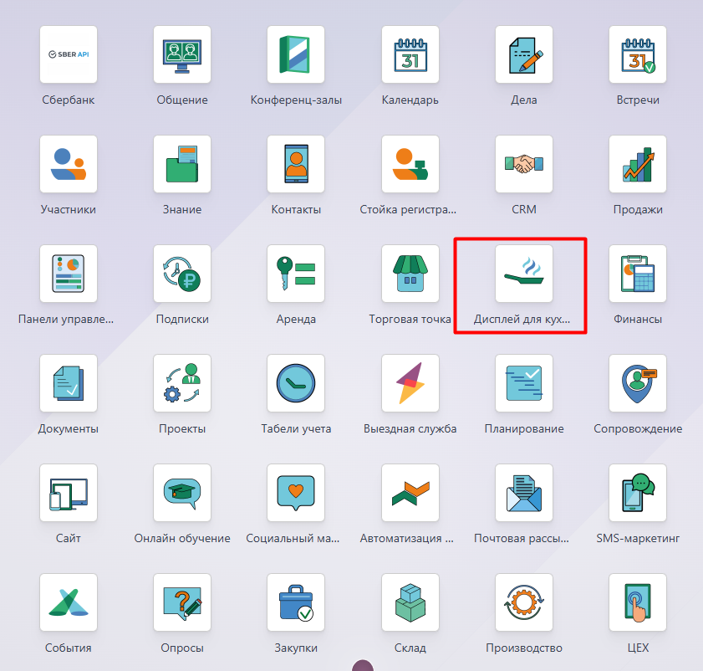
Основной функционал модуля Кухонный дисплей

1. Управление заказами
- Отображение заказов в реальном времени: все заказы, поступившие через модуль Торговая точка, автоматически отображаются на экране кухни.
- Разделение заказов по станциям: возможность распределять блюда между различными кухонными зонами (например, горячий цех, холодный цех, бар).
- Приоритет заказов: сортировка заказов по времени поступления или важности.

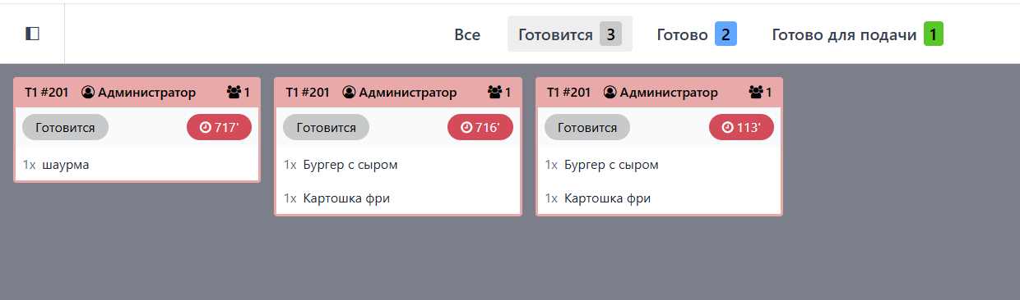

2. Статусы заказов
- Обновление статуса: сотрудники кухни могут отмечать, на каком этапе приготовления находится блюдо (например, "Готовится", "Готово для подачи").
- Интеграция с Торговой точкой : статус готовности блюда автоматически передается официантам или продавцам, чтобы они могли быстро подать заказ клиенту.
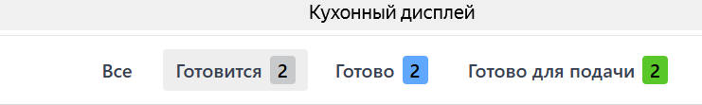
3. Управление временем приготовления
- Контроль времени: учет времени, затраченного на приготовление каждого блюда, для повышения эффективности работы кухни.
- Оповещения: уведомления о задержке в приготовлении, чтобы своевременно информировать официантов или персонал зала.
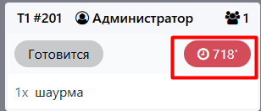
4. Интеграция с меню
- Детализация заказов: на экране отображаются все детали блюд, включая дополнительные пожелания клиента (например, убрать ингредиент или добавить специи).
- Актуализация меню: при изменении меню или доступности ингредиентов информация сразу обновляется в системе.

5. Аналитика и отчеты
- Отчеты по эффективности работы кухни: анализ времени приготовления, объема заказов и загруженности различных станций.
- Оценка производительности сотрудников: данные для оценки работы кухонного персонала.
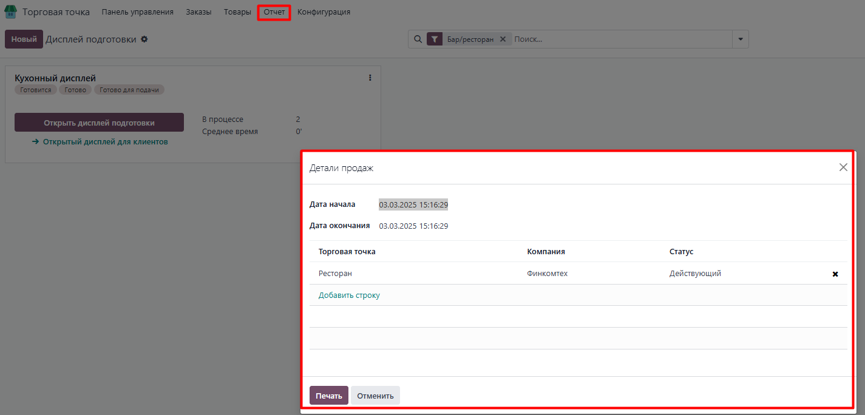
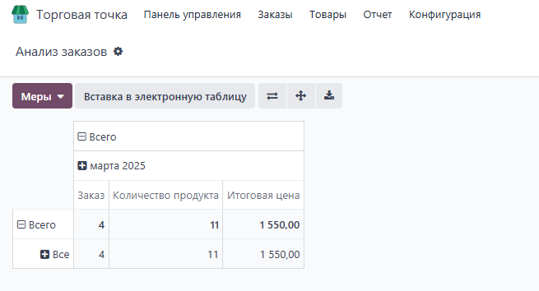

Преимущества модуля Кухонный дисплей
- Сокращение времени обслуживания: упрощение взаимодействия между залом и кухней, что позволяет быстрее обслуживать клиентов.
- Снижение ошибок: исключение ошибок при передаче заказов благодаря цифровому отображению информации.
- Улучшение коммуникации: четкое распределение задач между станциями и обновление статусов в режиме реального времени.
- Повышение эффективности: контроль времени приготовления и оптимизация работы кухни.
- Интеграция с другими модулями: взаимодействие с Торговая точка, CRM и модулем Склад.

Пример использования
- Поступление заказа: клиент делает заказ через POS-систему в зале.
- Отображение на кухне: заказ автоматически появляется на экране кухни с детализацией блюд и дополнительных требований.
- Приготовление блюда: сотрудники отмечают этапы приготовления. Например, статус изменяется с "Готовится" на "Готово для подачи".
- Передача информации: статус обновляется в Торговой точке, официант получает уведомление и подает заказ клиенту.
- Анализ работы: менеджер просматривает отчеты о времени приготовления и производительности кухни для улучшения процессов.

Типичные сценарии применения
- Рестораны с открытой кухней: оперативная передача заказов от официантов к поварам.
- Фастфуд и кафе: быстрое распределение заказов между кухонными станциями.
- Кейтеринг: управление большим количеством заказов и мониторинг времени их выполнения.

Модуль Кухонный дисплей — это эффективное решение для ресторанного бизнеса, которое упрощает управление кухонными процессами, минимизирует ошибки и повышает качество обслуживания клиентов.

4.55. Модуль «Лояльность»

Модуль «Лояльность» предназначен для создания, управления и автоматизации программ лояльности для клиентов. Он позволяет компаниям поощрять постоянных покупателей с помощью накопительных бонусов, скидок и других привилегий, тем самым повышая их вовлеченность и стимулируя повторные покупки.
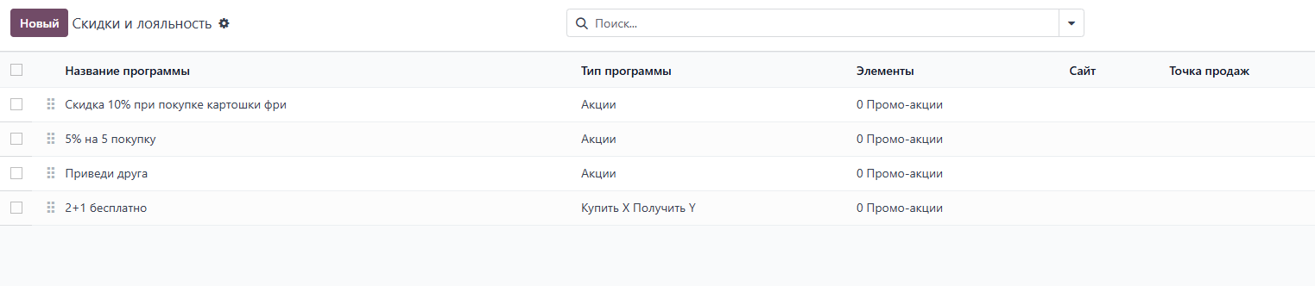

Основной функционал модуля Лояльность

- Создание программ лояльности
- Гибкость настройки: возможность создания различных типов программ, например, начисление баллов за покупки или прямые скидки для постоянных клиентов.
- Настройка правил начисления: определение условий, при которых начисляются бонусные баллы (например, за каждую покупку, определенную сумму или товар).
- Категории вознаграждений: настройка разных уровней вознаграждений, таких как скидки, подарки или дополнительные услуги.
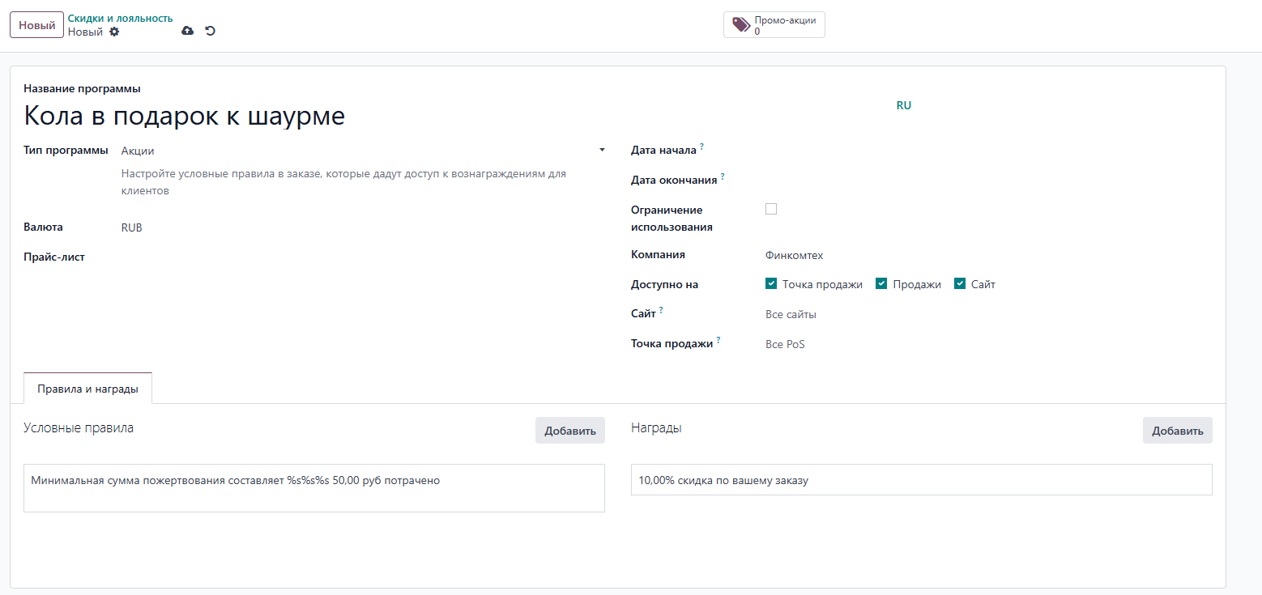

- Управление баллами лояльности
- Накопление и списание баллов: клиенты могут накапливать баллы за свои покупки и использовать их для оплаты товаров или услуг.
- Срок действия баллов: настройка периода действия бонусных баллов для повышения активности клиентов.
- Отслеживание баланса: отображение баланса бонусных баллов клиента в Торговой точке и личном кабинете.
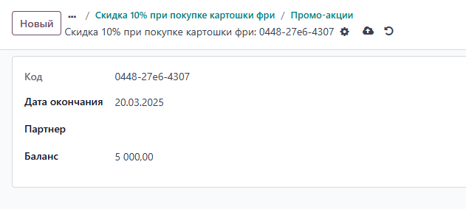
- Интеграция с Торговой точкой и Продажами
- Начисление в реальном времени: автоматическое добавление бонусных баллов на счет клиента при каждой покупке через POS или модуль Продажи.
- Использование баллов: клиенты могут сразу использовать накопленные баллы для получения скидок при оплате заказа.
- Печать информации на чеке: отображение деталей программы лояльности, таких как начисленные или списанные баллы.

- Сегментация клиентов
- Уровни программы: создание различных уровней лояльности (например, серебряный, золотой, платиновый), которые дают разные привилегии.
- Персонализация предложений: предоставление индивидуальных скидок и бонусов на основе активности клиента.
- Анализ поведения: автоматическое определение наиболее лояльных клиентов для таргетированных акций.

- Аналитика и отчеты
- Статистика программ лояльности: отчеты по активности клиентов, числу начисленных и использованных баллов.
- Оценка эффективности: анализ влияния программ лояльности на увеличение продаж и удержание клиентов.
- Аудит использования баллов: проверка начислений и списаний для выявления ошибок или злоупотреблений.

Преимущества модуля Лояльность
- Повышение повторных продаж: стимулирует клиентов возвращаться и делать новые покупки.
- Увеличение среднего чека: бонусные баллы мотивируют клиентов тратить больше, чтобы получить дополнительные привилегии.
- Улучшение клиентского опыта: индивидуальные вознаграждения и простота использования программ повышают удовлетворенность клиентов.
- Интеграция с другими модулями: прямая интеграция с модулями Продажи, Торговая точка, CRM и Маркетинг для создания комплексного подхода к управлению клиентами.

Пример использования
- Создание программы: менеджер настраивает программу лояльности, которая начисляет 1 бонусный балл за каждые 10 потраченных рублей.
- Начисление баллов: клиент покупает товар на сумму 1000 рублей через POS-систему и получает 100 бонусных баллов.
- Использование баллов: при следующей покупке клиент списывает 50 баллов для получения скидки в 50 рублей.
- Повышение уровня: клиент, достигший определенного объема покупок, получает статус «Золотой» и право на дополнительные привилегии.
- Анализ данных: менеджер просматривает отчеты по активности клиентов и эффективности программы лояльности.

Типичные сценарии применения
- Розничные магазины: поощрение постоянных клиентов через накопительные программы.
- Кафе и рестораны: предоставление скидок или бесплатных блюд за накопленные баллы.
- Фитнес-клубы: программы для продления абонементов или получения дополнительных услуг.

Модуль Лояльность помогает бизнесу выстраивать долгосрочные отношения с клиентами, поощряя их за активное участие, и способствует росту продаж за счет внедрения персонализированных программ вознаграждений.

4.56. Модуль «Консолидация»

Модуль «Консолидация» предоставляет инструменты для объединения финансовых данных из нескольких компаний или подразделений. Он позволяет анализировать финансовую деятельность группы компаний, строить сводные отчеты и управлять бюджетами в рамках общей структуры организации.

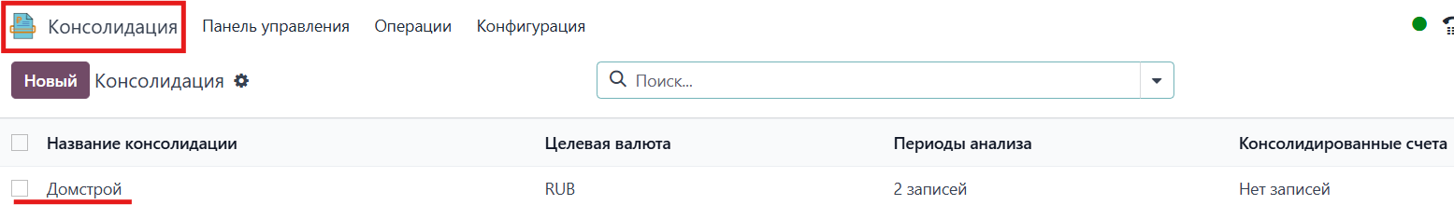

Основной функционал модуля Консолидация
1. Объединение данных
- Импорт данных из разных компаний: модуль позволяет интегрировать данные из нескольких компаний в единую систему для анализа.
- Мультивалютность: поддержка работы с различными валютами, включая автоматическую конвертацию курсов.
- Настройка отчетных структур: возможность настройки планов счетов и структур отчетности для каждой компании в группе.

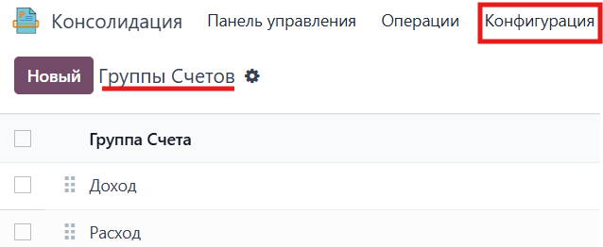

2. Финансовая консолидация
- Создание сводных отчетов: автоматическое формирование объединенных финансовых отчетов, таких как баланс, отчет о прибылях и убытках, денежный поток.
- Элиминация внутригрупповых операций: корректировка данных для исключения дублирования доходов и расходов между компаниями одной группы.
- Поддержка нескольких сценариев консолидации: создание отчетов по отдельным сценариям, например, годовая отчетность, квартальные итоги, прогнозы.
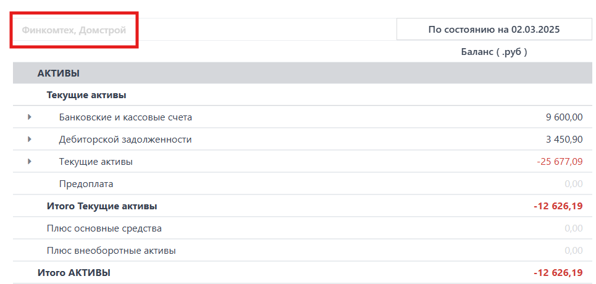
3. Анализ финансовых данных
- Динамические показатели: отображение ключевых показателей эффективности (KPI) для всей группы компаний.
- Гибкость фильтрации: возможность анализа данных по отдельным компаниям, регионам, валютам или подразделениям.
- Версии отчетов: сохранение различных версий отчетов для анализа изменений.
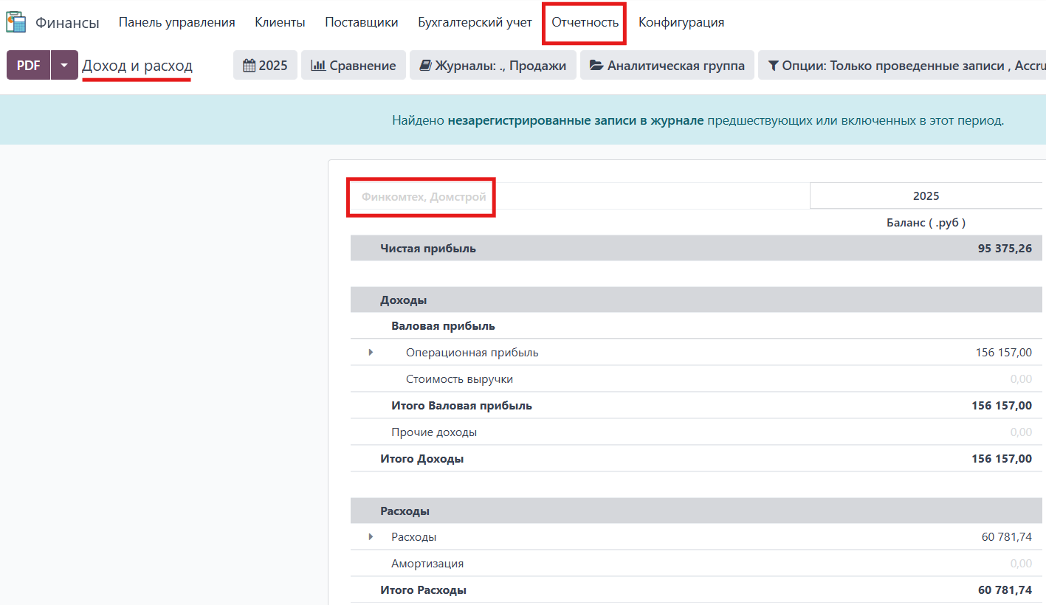

4. Интеграция с другими модулями
- Финансы: автоматическое получение данных из бухгалтерских отчетов каждой компании.
- Бюджетирование: согласование консолидированных данных с планами и бюджетами.
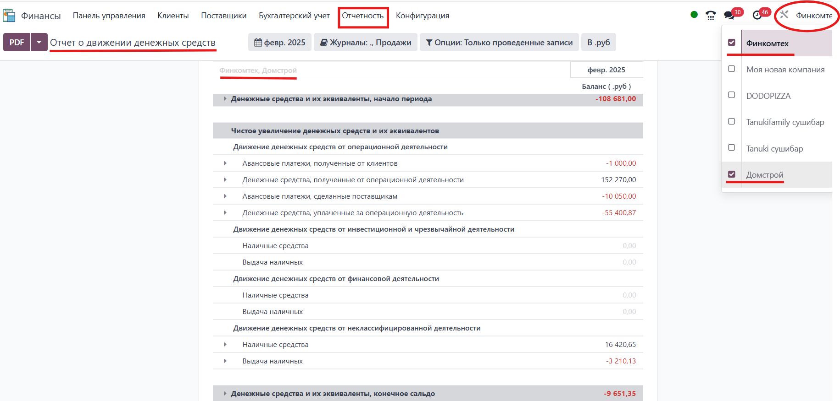
5. Управление процессом консолидации
- Контроль данных: система проверяет полноту и корректность данных перед их консолидацией.
- Планирование задач: автоматизация повторяющихся процессов консолидации, таких как ежемесячные или квартальные сводные отчеты.
- Совместная работа: возможность назначения задач и отслеживания этапов консолидации с распределением ответственности между сотрудниками.

Преимущества модуля Консолидация
- Объединение данных в реальном времени: автоматическое обновление сводных отчетов при изменении данных в подчиненных компаниях.
- Экономия времени: автоматизация процессов консолидации снижает трудозатраты на подготовку отчетности.
- Гибкость настройки: модуль адаптируется под специфику бизнеса, включая учет различных планов счетов, валют и отчетных форматов.
- Повышение прозрачности: детализированные отчеты помогают выявлять отклонения и улучшать контроль финансовых процессов.
- Интеграция: работа в единой системе с модулями финансов, бюджетирования и анализа.

Пример использования
- Импорт данных: данные из бухгалтерии каждой компании автоматически загружаются в модуль Консолидации.
- Настройка отчетности: финансовый менеджер настраивает правила конвертации валют и исключения внутригрупповых операций.
- Создание отчета: модуль автоматически формирует консолидированный баланс и отчет о прибылях и убытках для всей группы.
- Анализ данных: руководитель использует сводный отчет для анализа рентабельности отдельных подразделений и группы в целом.
- Публикация отчетности: итоговый отчет экспортируется для передачи в контролирующие органы или акционерам.

Типичные сценарии применения
- Группы компаний: объединение финансовых данных из дочерних компаний для анализа и отчетности.
- Международный бизнес: управление финансовыми данными в различных валютах и учет конвертации курсов.
- Финансовый аудит: подготовка сводных данных для внутреннего и внешнего аудита.
- Планирование и прогнозирование: построение прогнозов и планов на основе консолидированных данных.

Модуль Консолидация идеально подходит для крупных компаний и групп, нуждающихся в единой и прозрачной системе управления финансовыми данными. Он упрощает процессы консолидации, повышает точность отчетности и предоставляет инструменты для комплексного анализа и планирования.

4.57. Модуль «IoT»

Модуль «IoT» (Internet of Things) предназначен для интеграции и управления IoT-устройствами (интернетом вещей) в рамках бизнес-процессов. Этот модуль позволяет подключать производственное оборудование, сканеры, принтеры, датчики и другие устройства, автоматизируя операции и собирая данные для анализа и улучшения производительности.

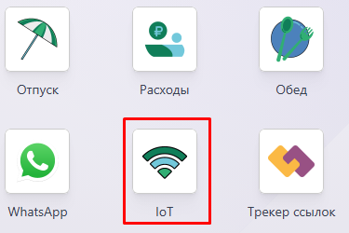

Основной функционал модуля IoT

1. Подключение устройств
- Интеграция с IoT Box: возможность подключения к IoT Box для интеграции физических устройств с системой.
- Поддержка различных устройств: подключение таких устройств, как сканеры штрихкодов, весы, камеры, 3D-принтеры, термопринтеры и производственное оборудование.
- Wi-Fi и проводное подключение: поддержка как беспроводного, так и проводного подключения устройств к системе.

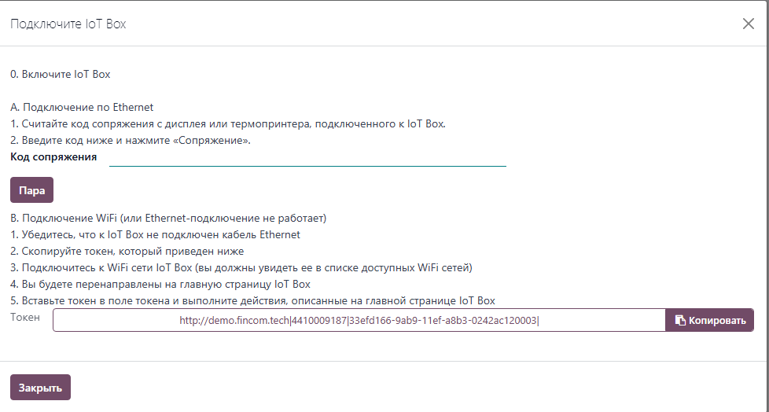

2. Управление устройствами
- Распознавание устройств: автоматическое определение подключенных устройств и их интеграция с Fincomtech.
- Управление процессами: управление устройствами через интерфейс Fincomtech для выполнения задач, таких как печать, сканирование, измерение или сбор данных.
- Мультиустройство: одновременная работа с несколькими устройствами на разных рабочих местах.

3. Автоматизация процессов
- Производственные операции: использование данных от IoT-устройств для автоматизации операций в модуле Производства (например, сбор данных о времени выполнения задач).
- Интеграция с другими модулями: возможность взаимодействия с модулями Склад, Качество, Производство, Ремонт и другими для автоматизации задач.
- Реализация задач в реальном времени: выполнение операций мгновенно, с передачей данных напрямую в систему.

4. Сбор и анализ данных
- Мониторинг данных: автоматический сбор данных с устройств (например, температуры, веса, времени работы) и их хранение в Fincomtech.
- Аналитика: создание отчетов и аналитики на основе данных, полученных от IoT-устройств.
- Отслеживание производительности: анализ показателей производственного оборудования для оптимизации процессов.

5. Безопасность и управление доступом
- Контроль доступа: настройка прав для управления IoT-устройствами определенными пользователями.
- Безопасность данных: защита информации, получаемой с устройств, с помощью шифрования и безопасного подключения.

Преимущества модуля IoT
- Интеграция оборудования: возможность подключать устройства прямо в систему Fincomtech для автоматизации операций.
- Повышение точности: исключение ручных ошибок за счет использования данных, полученных с устройств.
- Ускорение процессов: автоматизация задач, таких как печать этикеток, взвешивание товаров или мониторинг оборудования, значительно сокращает время выполнения.
- Масштабируемость: легкость подключения новых устройств без необходимости сложных настроек.
- Гибкость: возможность использования в различных сценариях — от складского учета до производственных процессов.

Пример использования
- На складе:
Сканер штрихкодов подключается к Fincomtech через IoT для автоматической регистрации поступивших товаров. Работник сканирует штрихкод, а данные мгновенно отображаются в системе, обновляя остатки.
- На производстве:
Станок, подключенный к IoT, передает данные о выполнении задач (например, количество произведенных деталей). Эти данные автоматически фиксируются в модуле Производство для отслеживания прогресса.
- В магазине:
Электронные весы подключены к системе через IoT. При взвешивании товара данные о весе автоматически передаются в модуль Продажи для расчета цены.

Типичные сценарии применения
- Производство: подключение станков и оборудования для автоматического сбора данных и управления процессами.
- Склад: использование сканеров штрихкодов, весов и других устройств для ускорения операций приемки, отгрузки и инвентаризации.
- Торговая точка: интеграция кассовых аппаратов, принтеров и весов для упрощения обслуживания клиентов.
- Качество: подключение измерительных приборов для автоматизации процессов контроля качества.

Интеграция с другими модулями
- Производство: автоматизация производственных операций и контроль за выполнением задач.
- Качество: получение данных от устройств для проверки стандартов качества.
- Склад: ускорение процессов приемки, отгрузки и инвентаризации с помощью подключенных устройств.
- Продажи: использование сканеров и принтеров для упрощения работы с клиентами.

Модуль IoT идеально подходит для бизнеса, который использует физическое оборудование и устройства в своих процессах. Он упрощает подключение, управление и интеграцию устройств, что приводит к автоматизации операций, повышению производительности и точности учета.

4.58. Модуль «Очистка данных»

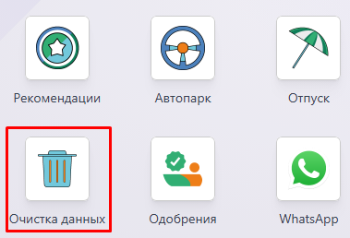
Модуль «Очистка данных» предназначен для автоматизации процесса очистки и подготовки данных, улучшая качество и точность информации, хранимой в системе. Этот модуль помогает пользователям справляться с дублирующимися записями, ошибками, неправильными форматами и другими несоответствиями в данных. Это особенно важно для обеспечения целостности данных в крупных компаниях, где важно поддерживать чистоту и порядок в системе.
Основной функционал модуля Очистка данных

1. Удаление дубликатов
- Поиск и удаление дублирующихся записей: модуль позволяет выявлять дублирующиеся записи в различных разделах системы, таких как клиенты, поставщики, товары, счета и другие.
- Настройка фильтров: возможность настроить фильтры для поиска дубликатов по определённым параметрам (например, совпадение названия, адреса, номера телефона).

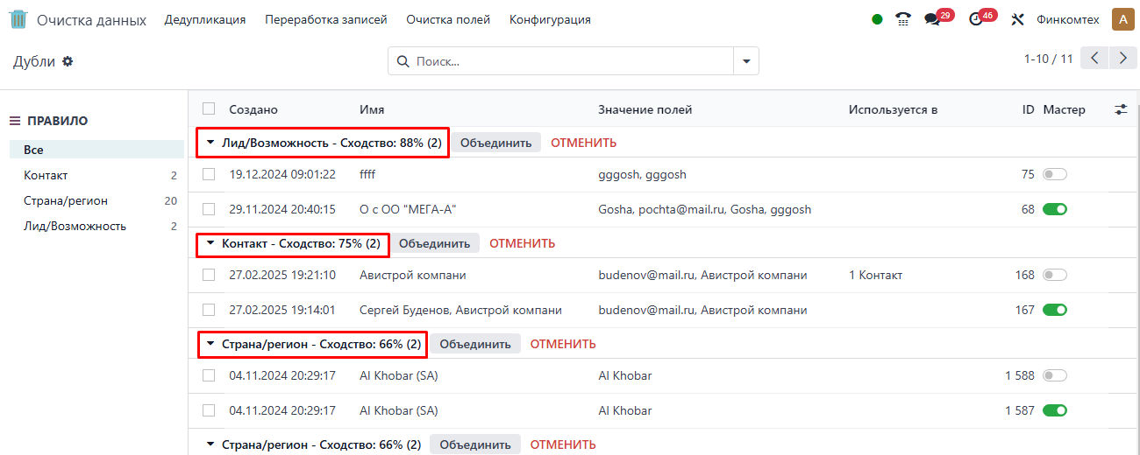

2. Исправление ошибок в данных
- Автоматическая корректировка данных: модуль помогает автоматически исправлять ошибки в записи, такие как неправильные форматы дат, чисел или валют.
- Проверка на корректность форматов: проверка корректности введённых данных, таких как почтовые индексы, телефоны, адреса электронной почты, URL и другие поля.
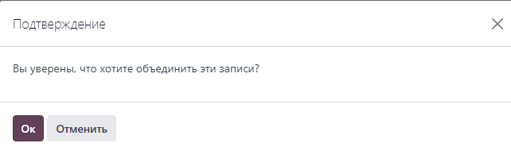

3. Обработка пустых полей
- Заполнение пустых данных: автоматическое или полуавтоматическое заполнение пустых полей на основе заранее заданных значений или существующих данных.
- Удаление пустых записей: возможность удаления записей с пустыми полями, которые могут мешать аналитике и отчетности.

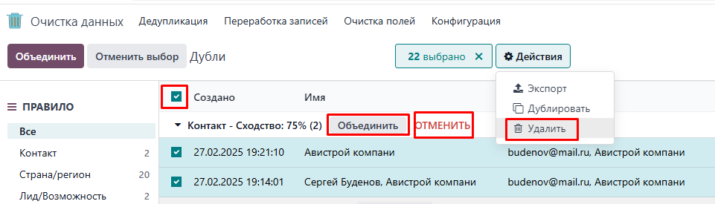

4. Стандартизация данных
- Приведение данных к единому формату: модуль помогает привести данные в единый формат, например, в случае с адресами, телефонами или датами.
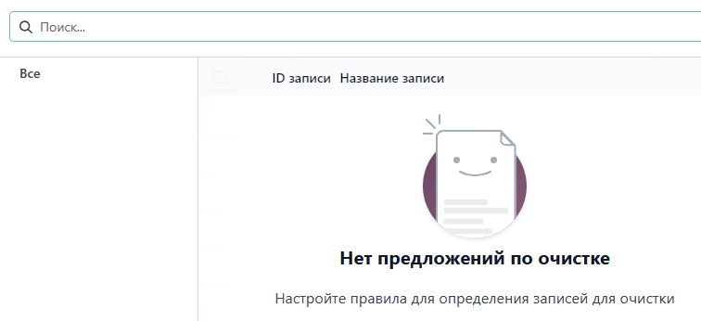
- Обработка текстовых данных: возможность стандартизировать текстовые данные, удаляя лишние пробелы, специальные символы и приводя строки к единому регистру.

5. Анализ данных
- Мониторинг качества данных: встроенные инструменты для анализа качества данных, включая отчёты и диаграммы, помогающие отслеживать состояние базы данных.
- Проверка на логические ошибки: возможность находить и устранять логические несоответствия, такие как несоответствие между данными в различных модулях (например, несоответствие между заказами и оплатами).

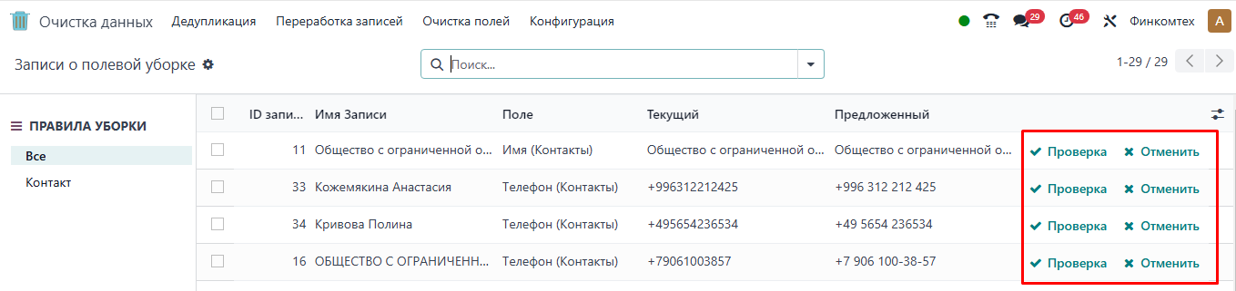

6. Планирование очистки данных
- Автоматизация процессов очистки: настройка регулярных задач для автоматической очистки и обновления данных в системе.
- Оповещения и уведомления: система может уведомлять пользователей о завершении процесса очистки или о найденных проблемах в данных.

Преимущества модуля Очистка данных
- Улучшение качества данных: помогает поддерживать высокое качество данных, что критично для аналитики, отчетности и принятия управленческих решений.
- Снижение рисков: уменьшает вероятность ошибок, связанных с использованием неточных или дублирующихся данных.
- Экономия времени: автоматизация процесса очистки и исправления данных значительно сокращает время, которое пользователи тратят на ручную обработку информации.
- Повышение эффективности работы: корректные и стандартизированные данные помогают улучшить взаимодействие между различными отделами компании, повышая общую производительность.

Пример использования
- Поиск и удаление дубликатов:
Менеджер по данным запускает процесс очистки, чтобы найти и удалить дублирующиеся записи о клиентах в базе данных. Это помогает избежать путаницы при обработке заказов и взаимодействии с клиентами.
- Стандартизация форматов:
При работе с большой базой данных поставок модуль автоматически исправляет ошибки в форматах дат и валют, приводя их к единому стандарту, что облегчает анализ и отчетность.
- Заполнение пустых данных:
Модуль анализирует записи в системе и автоматически заполняет пустые поля, такие как контактная информация для клиентов, основываясь на уже существующих данных.

Интеграция с другими модулями
- Продажи: очистка данных о клиентах, заказах и платежах для улучшения точности отчетности.
- Закупки: удаление дублирующихся поставок или ошибок в поставщиках для правильного учета и анализа.
- Финансы: исправление ошибок в финансовых данных, таких как некорректные суммы или неправильные коды валют.
- CRM: стандартизация данных о клиентах, что улучшает взаимодействие с клиентами и помогает в проведении маркетинговых кампаний.

Модуль Очистка данных помогает обеспечивать чистоту и точность информации, необходимой для правильного функционирования бизнес-процессов. Автоматизация обработки и стандартизации данных значительно повышает эффективность работы и уменьшает количество ошибок в процессе принятия решений.

4.59. Модуль «Настройки»

Модуль «Настройки» представляет собой центральное место для конфигурации и управления параметрами системы. Он позволяет пользователю настраивать различные аспекты работы системы в зависимости от потребностей бизнеса. Этот модуль отвечает за глобальные и индивидуальные настройки, которые влияют на всю систему или отдельные модули. Через Настройки администраторы могут установить правила, параметры и предпочтения, что помогает обеспечить согласованность и функциональность системы на всех уровнях.

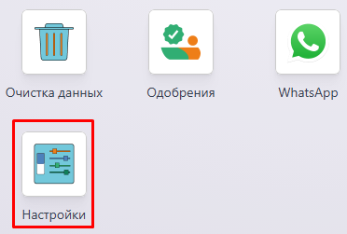

Основной функционал модуля Настройки

1. Глобальная настройка системы
- Конфигурация пользователей и прав доступа: возможность настройки ролей и прав доступа для различных пользователей и групп. Это позволяет ограничить доступ к определённым функциям или данным, обеспечивая безопасность.
- Основные параметры компании: настройка данных компании, таких как название, логотип, контактная информация и юридическая информация.
- Настройка времени и даты: определение формата даты, времени и часового пояса для корректной работы всей системы.
- Подключение к внешним сервисам: настройка интеграции с внешними системами и сервисами, такими как платёжные системы, электронная почта, облачные хранилища и другие.
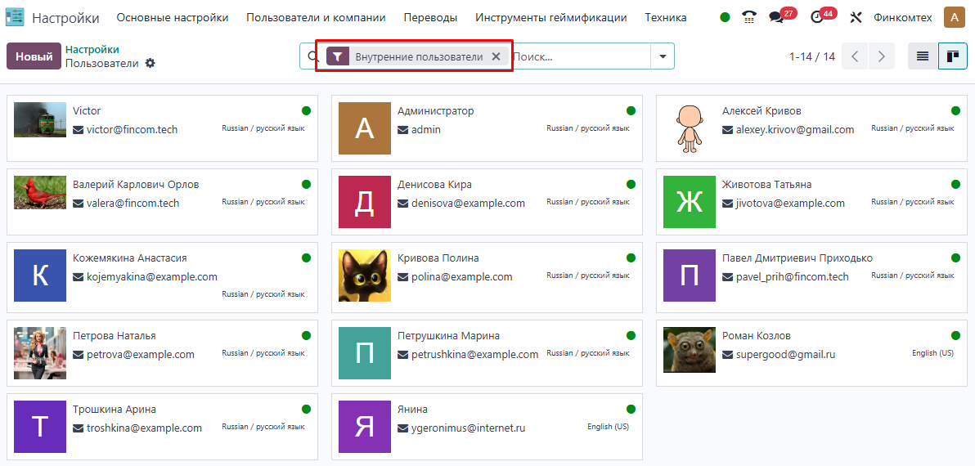

2. Конфигурация модуля
- Настройка модуля для специфических нужд: настройка функционала каждого модуля системы для удовлетворения требований бизнеса. Например, в модуле Продаж можно настроить типы цен, условия оплаты, налоговые ставки и способы доставки.
- Параметры документации и отчетности: возможность настройка шаблонов документов, таких как накладные, счет-фактуры и другие отчеты, для автоматического использования в процессе работы с клиентами и поставщиками.
- Интеграция с другими модулями: в модуле Настройки можно настроить взаимодействие различных модулей, таких как связи между модулями Продаж, Закупок, Производства и Складом.
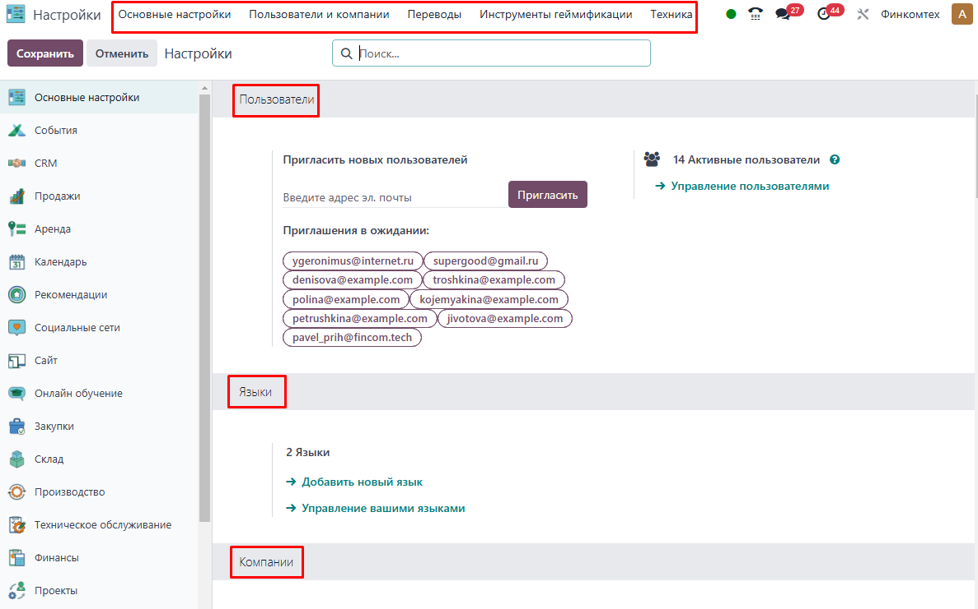

3. Автоматизация процессов
- Настройка автоматических действий: возможность создавать правила для автоматического выполнения действий, таких как создание задач, отправка уведомлений, создание счетов или отправка писем.
- Конфигурация рабочих процессов: настройка автоматических процессов и последовательности действий, которые происходят при определённых событиях. Например, автоматически создавать поставки при подтверждении заказа.

4. Настройка отчетности
- Настройка и создание отчетов: возможность создания и настройки отчетов по различным параметрам — финансовым, товарным, по продажам, закупкам и производственным процессам. Это позволяет адаптировать отчеты под нужды конкретной компании.
- Формирование отчетов по ключевым меткам: настройки для группировки и фильтрации данных, что упрощает анализ больших массивов информации.

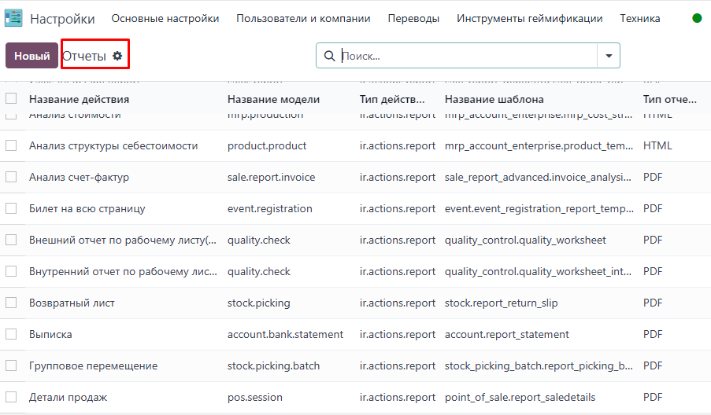

5. Управление валютами и языками
- Международные настройки: возможность настройки мультивалютной работы, определения валюты по умолчанию, установки корректных обменных курсов и поддержка различных языков для использования в разных странах.
- Мультиязычная поддержка: настройка системы для работы с несколькими языками, что позволяет пользователям настраивать интерфейс и документацию на нужном языке.

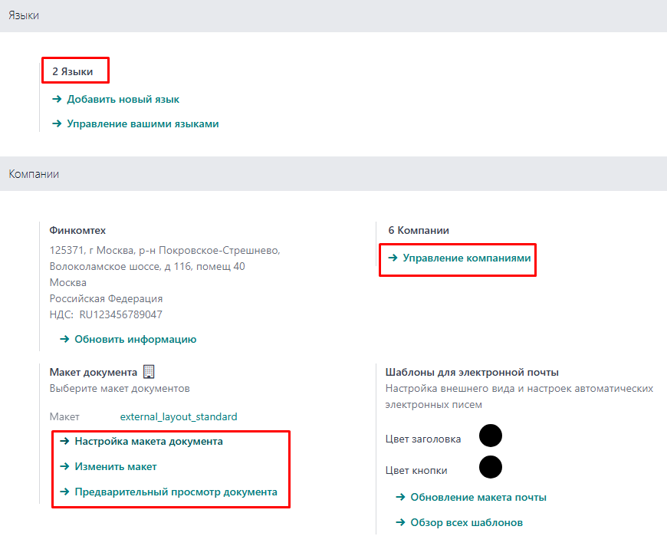
6. Конфигурация безопасности
- Настройки безопасности системы: настройка паролей, двухфакторной аутентификации и прав доступа для обеспечения безопасного взаимодействия с системой.
- Регистрация и аудиторские отчеты: возможность включения логирования и отслеживания изменений в системе для аудита и безопасности.
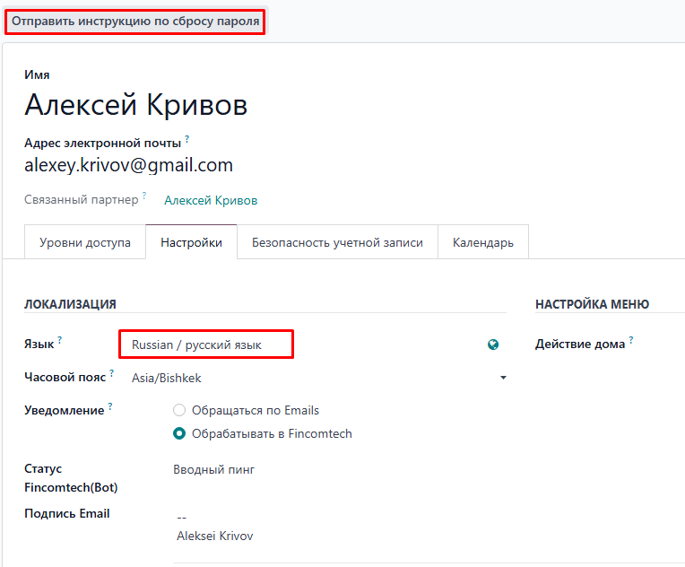

Преимущества модуля Настройки
- Гибкость и масштабируемость: благодаря широким возможностям настройки, модули могут быть адаптированы под нужды любой компании, вне зависимости от её размера или отрасли.
- Автоматизация процессов: настройка автоматических процессов помогает сэкономить время и повысить эффективность работы сотрудников.
- Управление доступом и безопасностью: гибкие настройки прав доступа позволяют точно контролировать, кто и какие функции системы может использовать, что снижает риски.
- Интернационализация: мультиязычность и поддержка нескольких валют делают систему удобным инструментом для компаний, работающих на международных рынках.

Пример использования
- Настройка прав доступа:
Администратор системы настраивает права для сотрудников, так чтобы только менеджеры могли создавать и подтверждать заказы, а операторы могли работать с клиентами, но не изменять финансовые данные.
- Автоматизация документооборота:
Для упрощения работы с клиентами, в модуле Настройки создается правило, которое автоматически генерирует счет-фактуру, когда заказ подтвержден.
- Международная настройка:
Компания, работающая в нескольких странах, настраивает различные валюты и языковые предпочтения для каждого региона, чтобы каждый пользователь системы видел интерфейс и отчеты на своём языке и в нужной валюте.

Интеграция с другими модулями
- Продажи и Закупки: настройки для автоматического создания заказов, управления ценами, налогами и скидками.
- Производство и Склад: возможность настройки взаимодействия между процессами производства, учёта запасов и отгрузок.
- Финансы: интеграция с финансовыми модулями для настройки и генерации отчетности по затратам, доходам и прибыли.
- CRM: настройка шаблонов коммуникаций с клиентами, а также автоматизация процессов взаимодействия и обработки заявок.

Модуль Настройки является основой конфигурации системы Fincomtech, давая возможность адаптировать её под конкретные потребности и особенности бизнеса. Правильная настройка системы обеспечит её бесперебойную работу и оптимизацию бизнес-процессов компании.

